knihy
/
časopisy
/
noviny
/
mluvené slovo
/

hudbu
/
filmy
/
noty
/
obrazy
/
mapy
wi-fi zdarma
/
e-knihy
/
on-line encyklopedie
/
e-zdroje o výtvarném umění, hudbě, filmu
Pořádáme:
setkání s autory / přednášky / koncerty / filmová představení / výstavy / aktivity pro děti a jejich rodiče / čtení
www.mlp.cz
knihovna@mlp.cz www.facebook.com/knihovna www.e-knihovna.cz

Věci z jednoho pokoje
75 příběhů pro budoucí světoběžníky

F. A. Elstner

Znění tohoto textu vychází z díla Věci z jednoho pokoje tak, jak bylo vydáno v Ostravě nakladatelstvím Profil v roce 1966. Pro potřeby vydání Městské knihovny v Praze byl text redakčně zpracován.
§
Text díla (F. A. Elstner: Věci z jednoho pokoje), publikovaného
Městskou knihovnou v Praze, je vázán autorskými právy a jeho použití je definováno Autorským zákonem č. 121/2000 Sb.

Vydání (obálka, upoutávka, citační stránka a grafická úprava), jehož autorem je Městská knihovna v Praze, podléhá licenci Creative Commons Uveďte autoraNevyužívejte dílo komerčně-Zachovejte licenci 3.0 Česko.

Verze 1.0 z 15. 9. 2017.

Obsah
F. A. Elstner 5
Kus lávy z Popokatepetlu 10
Střep z Piana di Sopra 14
Mezinárodní zub 17
Láhev skotské limonády 19
Suvenýr za autostop 23
Policejní značka NY 36–7N 44–66 24
Šnek z jižního domu 27
Uštípnutý hřebík z Tennessee 30
Pistole z Dallasu 34
Sombrero z Douglasu 37
Číňan z Friska 42
Odznak nejstaršího autoklubu 45
Účet od Antona Kracla 47
Císařský šátek 51
Vojínův deník 1888 53
Suché květy v celofánu 56
Velbloudí lebka 58
Kamínek z Il Belbelu 61
Čepice z bílých nitek 66
Tři dýky z Gao 68
Vějíř z Dakaru 73
Mokasín z jednoválce 76
Půlnoční suvenýr z Little Rocku 79
Fotografie se slavným člověkem 82
Věštba z Altiplana 84
Talisman ze Šanghaje 87
Konvička na černou kávu 90
Letenka z Dakoty 93
Samovar z Jokohamy 96
Odměny za rekord 100
Suvenýr poněkud rozměrný 102
Růže pro návrat 104
Druhé děravé sombrero 105
Vzorná dílna za solnou pouští 108
Navštívenka od pravého šerifa 110
Kožešina z jaguára 112
Souprava na paraguajský čaj 114
Kus drátu z houštin 117
Jídelní lístek z El Chico 123
Suvenýr z džungle 126
Sedlo starého rančera 129
Třetí děravé sombrero 131
Vstupenka na pohádku 133
Nedopalek cigarety 135
Křidélka pro krále vzduchu 137
Kus plechu z Kalifornie 140
Pět šupinek z kapra 143
Korán z Vimperka 145
Astry od Madelaine 147
Prsten s rukou Fatimy 150
Keramika z Klenčí 154
Srbská ikona 156
Poslední dolar z Virginie 158
Prodřená rukavice 161
Kopějka na prahu dveří 165
Barevné kamínky ze Suchumi 166
Hřebík ze Smolenska 170
Růže z přímořského tábora 172
Meč z Hoggaru 174
Vlajka z prvního tanku 176
Klukovské věci z Gillwell-parku 178
Suvenýr z Manily 180
Vinnetou od sedmileté 182
Vorvaní zub 184
Nábojnice z Alcalá de Henares 186
Hotelové štítky 189
Mosazný knoflík 193
Opička od královny 194
Jízdenka na všechny vlaky 196
Krabička s diamanty 198
Krabička s pískem 201
Svatba z koňských žíní 204
Romantický chronometr 207
Podkova pro štěstí 208
Ediční poznámka 210
FOTOGRAFICKÁ PŘÍLOHA 211
František Alexander Elstner 18

Stačí škuner podobný půlce banánu, klobouček s dírkou
a v té dírce kytka

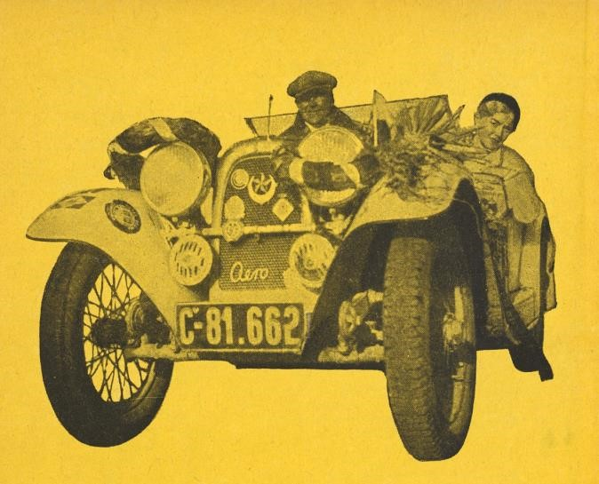

Už se venku stmívá, protější domy půjdou za chvíli spát a skoro všude je klid.
Sedím v pokoji s okrově žlutými stěnami a modrým stropem a jdou ke mně vzpomínky. Je tu všecko tak jiné než tenkrát na barevných pouštích v jižní Arizoně, v údolích pod Andami, na Guinejském zálivu nebo na argentinských pampách. Ani by člověk nevěřil, že může najednou žít v Praze.
Rozhlížím se svou samotou, zmírněnou kočkou, malým psem a pouličními ptáky, kterým sypu na okno rýži. Ráno tam jsou vrabci, odpoledne divoké hrdličky a navečer holubi.
Na zdech a ve skříních čeká další společnost.
Černošská maska z Parakú, tajemný meč z Hoggaru, kamínek ze Sahary, pravý mokasín, kovbojské sedlo s lasem, kus lávy z Popokatepetlu, vybledlý vějíř z Barcelony nebo brazilský talířek z motýlích křídel.
Sbíral jsem si celý život suvenýry, vzpomínky na místa, kde jsem něco zvláštního prožil, na lidi, kteří byli při tom, a na různé radosti a nesnáze, jak už je svět přináší.
Navečer mne to někdy bere do náruče, všechno se probouzí a blíží a věci z pokoje začnou vyprávět…
F. A. Elstner

Kus lávy z Popokatepetlu
Dřevěný srub na pokraji Českého ráje, mír a klid, kolem zasněžený březový háj a tmavé pískovcové skály.
Poslední noc roku 1936.
Otevřenými dveřmi vidíme vánoční nebe, ještě chvíli, už jenom poslední vteřiny a vystřídá se letopočet.
„Letí… Vidíš ji? Spadla!“
„Novoroční…“ Je půlnoc.
Tak hodně štěstí!
„Vždycky si na Nový rok slibujeme velkou cestu…“
„Máš nějaké přání?“
„Chtěla bych vidět horu s nevyslovitelným jménem.“
„Znal jsem jednoho Angličana a ten nemohl vyslovit slovo Třístoličník!“
„Slyšela jsem kdysi slovo Popokatepetl. To je sopka nebo slovní hříčka?“
„Slovní hříčka…“
„Pojedeme tam?“
„Je to daleko, mnoho mil po moři a mnoho mil po pevnině, podívej se na mapu!“
Ale ženy jsou jako Kolumbus. Nechtějí mapu, chtějí loď a mají pravdu.
Vyplout! Vyrazit do světa, to je to hlavní.
Stačí škuner podobný půlce banánu, klobouček s dírkou a v té dírce kytka, do kapsy nůž a kousek březové kůry na rozdělání ohně v dešti.
Neměli jsme toho roku skoro nic, jen hodně lidské přízně, a to se pak podaří všecko.
Přijdou kamarádi do srubu s palandami a pravou lampou na petrolej, a najednou máte malou škodovku, vypůjčenou z mladoboleslavské továrny, požehnání chatařů a trampů ze všech rovnoběžek, pár dolarů na cestu a v cestovním pase razítka s podpisy konzulů, pro evropské země i za moře do USA a potom níž pod Rio Grande.
Ukažte, co dovedete, ať mají všichni radost, a vy s nimi!
Za devadesátým pátým poledníkem západní délky kouřil starý Popokatepetl klidně svoji dýmku, věděl, že určitě přijedeme. Že pod ním zastavíme a pořídíme si pro rodinné album v plyši secesní snímek kaktusu s jezdcem na koni.
Je prvního ledna 1936, venku trochu svítá, ještě sedíme, kolem srubu mrzne, ale v Americe už se to chystá.
„Kudy pojedeme?“
„Jednoduše: New York, na jih k řece Mississippi, pak do Texasu, Sierrou Madre na Mexico-City a tam už je tvoje nevyslovitelná hora… Vedle ní uvidíš Bílou spící ženu, další velkou sopku, už vyhaslou. Potom se objeví Hvězdná hora Orizaba, a to budeme v jižním Mexiku…“
„Kudy dál?“
„Musíme se vrátit zpátky k Rio Grande, na Panamu by bylo daleko! Podíváme se ještě jednou na sluneční pyramidu v Teotihuacanu, k stříbrným dolům v El Chico a budeme zase v Kordillerách. Velehory, ale pod nimi jsou tropická údolí s indiány, orchidejemi, kolibříky a pruhovanými šelmami…“
„Projedeme?“
„Pravděpodobně. Kdyby to někde nešlo, tak tam deset let počkáme a budeme si opékat u potoka ryby…“
„Proč deset let?“
„Do té doby chtějí postavit panamerickou dálnici z Texasu do Mexiko-City. To tam hned bude také chlazená soda s whisky a úžasný komfort! Campingy, motely, hotely, servis…“
Chvíli uvažovala.
„To máš pravdu, človíčku! To by za těch deset let stálo… Kam pojedeme z Texasu?“
Líčím další směr cesty na El Paso, Arizonou do Kalifornie, podél Tichého oceánu na Los Angeles a San Francisco. Pak napříč Severní Amerikou do New Yorku…“
„Frisko – New York?“ potěšila se. „To není špatné! Už někdo projel tím směrem?“
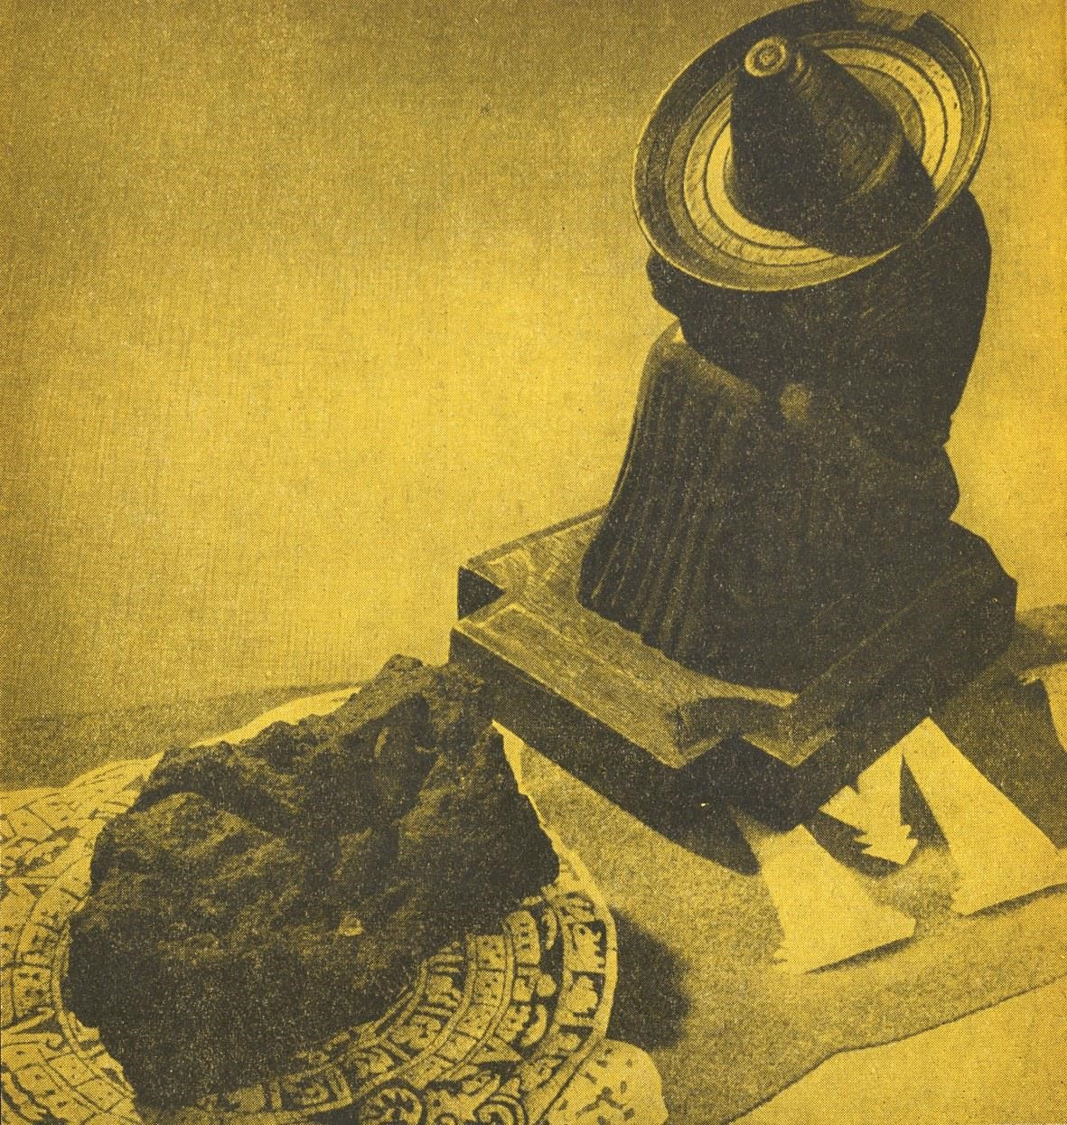
„Pacifický autobus…“
„Jak dlouho jede?“
„Pět dní. V Evropě nejspíš přistaneme v Cherbourgu, Magdeburg je z ruky. Podíváme se přes Madrid do Španělska a z Barcelony do Prahy bych to vzal non-stop, to už jsme skoro doma…“
Koncem února toho roku jsme přistáli v USA, na počátku března jsme byli u jednoho lesa ve Virginii, za pár dní na rodeu v Dallasu, potom v džungli pod Sierrou Madre, v dubnu v jedné hospodě blíž ke Guatemale, na Prvního máje mezi námořníky v Los Angeles a koncem května zase v dřevěném srubu v Českém ráji.
Přivezli jsme si domů na památku kus lávy z Popokatepetlu a dřevěnou figurku spícího Mexičana, dali nám stříbrný věnec se zlatými bambulkami za rekordní jízdu na trati dlouhé dvacet pět tisíc kilometrů.
Mám dodnes fotografii kaktusu s jezdcem na koni.
Začali jsme uvažovat, jak sehnat podobnou z jižní polokoule. Brazílie, Uruguay, Argentina… Človíčku – to by byl gól!

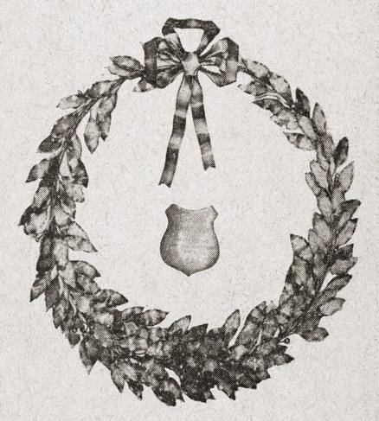

Střep z Piana di Sopra
Jedeme spolu z Prahy až sem do severní Itálie, a najednou cítím nezvyklou volnost.
Motocykl poskočil a pokračuje k nějaké obci, ale sajdkár se odpojil a odbočil do příkopu. Rozkmitala se řídítka, brzdy, smyk, a ležím na silnici o kus dál.
„Je to dobrý!“ volá za mnou Eva. „Stalo se ti něco?“
„Snad ne, já tam přijdu…“
Stojíme nad překlopeným vozíčkem, praskla spojovací trubka, i taková maličkost může rozdělit manželství.
Bylo to v dobách, kdy Itálie teprve čekala na dálnice, na Ferarriho a Pininfarinu – silnice tam byly prostě strašné, ještě horší než potom za třicet let u nás.
Mně bylo šestadvacet, Evě o pár míň, všecko teprve začínalo – a teď spolu koukáme do příkopu.
Elegantní sportovní sajkdár spojovala s motocyklem AJS důkladná ocelová roura, ale pálili jsme si to o zabitou vránu, a na to nebyly ušlechtilé anglické stroje z domova zvyklé.
Dojíždí italský sedlák s károu na vysokých kolech. Pokřižoval se a prohlásil, že s námi byla celá Nejsvětější Trojice.
Naložili jsme sajdkár na káru. Eva si sedla do tandemu a mezci dojeli trochu později než my k maličké dílně na okraji Piana di Sopra.
Byla neděle, to nevadilo. Majitel opustil kamarády usazené pod kaštanem kolem džbánu s vínem a nejdřív se podíval na pravý konec řídítek.
„Madona mia, vy jste to rozbili!“ zanaříkal. „Taková škoda… A rozlilo se?“
„Všechno. Na silnici…“
Červené víno, italský národní nápoj!
Hned v prvním obchodě na italské půdě jsme si koupili baňatou láhev s dlouhým hrdlem, opletenou lýkem, pověsili ji na jeden konec řídítek a na druhý síťovou tašku s červenou koulí sýra. S takovou výzbrojí a s troškou benzínu jste tenkrát dojeli za pár dní až na Sicílii pod Etnu. Kontroly s balónky na silnicích nebyly, automobilů jezdilo málo, a když už si někde dělali starosti s alkoholem, tak dali před obec nápis:
ŘIDIČI! MYSLETE NA NAŠE DĚTI!
PIJTE JEN TŘI LITRY VÍNA DENNĚ!
Ale teď viselo z motocyklu uražené hrdlo s etiketou RUFFINO CHIANTI QUALITA EXTRA MARCA DEPOSITATA.
Minuta ticha, a majitel autodílny naslouchá, že spolu mluvíme česky.
„Nazdar!“ povídá.
„Cože, vy rozumíte česky?“
„Trošku, jenom několik slov, signore. V době minulé války tu bylo mnoho českých vojáků, lidé je měli rádi, někteří tady zanechali děti.
Výborný národ, co ode mne potřebujete?“
„Svařit trubku a připojit postranní vozíček. Je neděle, já vím, ale pospícháme do Milána…“
Nepohněval se. Naopak. Dokonce měl radost, že může někomu posloužit.
Vložil do zlomené trubky kus železné tyče, pohrál si se svárem, zalakoval, udělal nový spojovací čep a dali jsme sidecar tam, kde byl předtím.
Děkuji a chci zaplatit.
„Cento lira,“ říká, a po zádech se mi rozběhli mravenci. Cento je sto a sto lir bylo tehdy mnoho peněz, s tím jsme chtěli vydržet až do Říma. Tahám z náprsní tašky stolirovou bankovku, vzal si ji, ale pak odběhl do domku, vrátil se a nese mi pětadevadesát lir zpátky.
„Řekl jste přece cento…“
„Oh ne, to jste mi špatně rozuměl,“ usmál se. „Cinque.“ Pět! „Za takovou maličkost?“
Snad to udělaly ty děti, nevím, českých vojáků tam bylo za války mnoho.
Pokračujeme na Veronu a do Brescie, ale uražené hrdlo láhve zabalila Eva do hadru a uložila je v kufru na památku svatých, kteří byli při té havárii s námi.
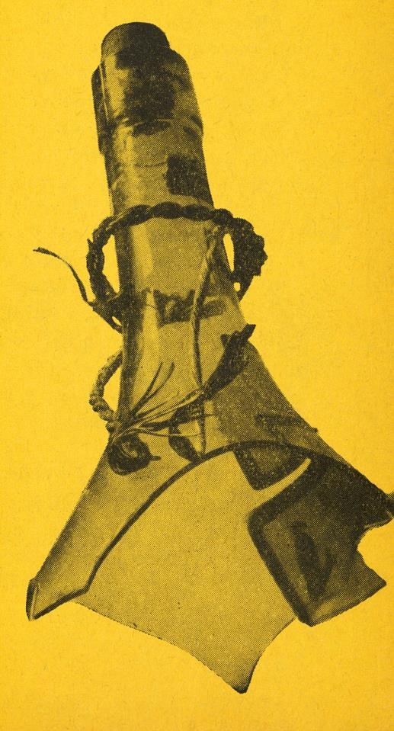

Mezinárodní zub
Červenec 1932.
Putujeme alpskými silnicemi a pak se vyspíme tam, kde skončí náš den, obyčejně ve stanu.
Nad ohněm si usmažíme vajíčka, slaninu nebo pstruhy, když se nám je podařilo nachytat v horském potoce před východem slunce.
Rakousko se tomu nebrání.
Rybáři jsou nejhodnější lidé na světě a zajedou si pro pravého duhového pstroužka do alpského údolí až z Ameriky, třebaže byl původně dovezen do Evropy z Kalifornie. Spolu s Angličany, Švédy nebo Francouzi se nejdřív podívají ve Vídni na hrob Marie Terezie a do Prátru, a pak spěchají do Alp.
S tábořením tu jsou ovšem nesnáze.
Je tu všude množství hotelů, a tam vysoko nad vámi, kde kvetou protěže a pískají kamzíci, čekají útulné dřevěné sruby na ty pravé turisty a na horolezce. Starají se o ně různé svazy a spolky, najdete tam čistá lůžka, pokrývky, u kamen srovnané dříví a v polici nádobí. Vyspíte se, ustelete, naštípete nové dříví a spokojeně putujete dál.
Usadili jsme se v údolíčku u silnice z Mautern do Leobenu.
Stavíme stan a z chalupy na stráni nás pozoruje sedlák se selkou.
Pak usínáme ve spacích pytlích, na plátěné stěny padá tichý déšť a venku něco zaskříplo.
Ozvou se kroky a pak mužský hlas.
„Vy tam, pojďte ven, chcete se nastydnout?“
Soukám se z pytle, rozpínám stan, vidím sedláka a selku, vezou nám peřiny přikryté plachtou!
Nemůžeme odmítnout, musíme se vyspat v rakouském teple.
Ráno nás probudily alpské zvonky, děti ženou krávy na pastvu a nabízejí nám svazečky protěží. Dole ve vesnici jsme si koupili na památku zvoneček, stejně patřil k našemu vozu, k jednoválcové aerovce – cililink.
Nesla nás potom na Bruck, do Frohnleitenu a odpoledne projíždíme Štýrským Hradcem.
„Bolí mě zub, už tři dny,“ přiznala se nesměle Eva. „Trochu mi otekla tvář.“
Pro krásu Alp jsem se na ni dva dny nepodíval. Tvář má jako meloun!
Zub musí ven, jedeme daleko.
Na hlavní třídě vidíme dům s cedulkou ZUBNÍ LÉKAŘ. Brzdím a vedu ji do ordinace.
„Zánět okostice,“ prohlásil. „Teď s tím nemohu nic dělat, ať si dává obklady a přijde ráno! Další, prosím…“
Dávala si ve voze obklady, a večer jsme byli v Jugoslávii.
Tvář rostla, tak další zubní lékař, v Lublani.
Rozkročil se a povídá: „Dobrá! Tak se do toho dáme. Když to ona vydrží, tak já taky!“
Po hrozném mučení jí vytáhl zub, který začal bolet v Československu, byl odborně prohlédnut v Rakousku a zneškodněn v Jugoslávii.
Teprve na cestách se totiž pozná, co člověk vydrží.
Jste náhodou v Alžírsku, rozbolí vás žaludek, tak jdete v Maroku k doktorovi. Žaludeční katar! Lůžko, klid, dietu. Venku je zrovna tak pěkně, silnice na Casablanku běží zajímavým krajem, pod Casablankou je Marakeš a na kraji Sahary čeká Tarudant… Něco vás bolí, ale v Maroku jste možná naposled.
Zub, žaludek, stejně vás rozbolí něco jiného, než se vyléčí to předešlé.
Umřete přece na jedinou nemoc, na tu poslední, až do té chvíle smíte žít… Tak žijte!
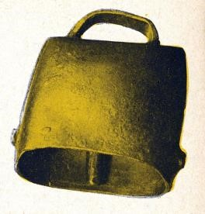

Láhev skotské limonády
Jedeme z Londýna k severu, rychle, šlápněte na plyn, je tam nával! Reportéři, filmaři, vědci, s nimi turisté ze všech vzdělaných zemí.
Směr: záhadný předpotopní ještěr z jezera Loch Ness.
Jak je dlouhý? To nikdo neví, vynořuje se ho jenom kousek. Obyčejně za šera, když je špatně vidět.
každé benzínové stanice vědí něco nového.
Bedfordu hlásili, že nestvůra včera pronásledovala vládní parník s expedicí Královské společnosti nauk. V Chesterfieldu tvrdili, že má mladé, byli spatřeni metroví ještěři podobní obyčejným krokodýlům, v Newcastlu věděli, proč se ukázala poprvé před pobřežním klášterem Fort Augustus. Převor tam vyprávěl mnichům u jezera košilaté anekdoty. Asi je nestvůra chtěla slyšet!
Z Prahy do Skotska bylo tenkrát blízko.
Přes Německo do Belgie, potom přístav, kousek moře, Dover a Londýn. Sedlo si nás do dlouhé aerovky 30 HP pět, napřed my dva s Evou, za námi fotoreportér Paul a dva kamarádi z vltavských trampingů. Šéfredaktor PESTRÉHO TÝDNE slíbil, že o té senzaci uveřejní dvoustránku, takže bude na benzín.
Silnice rozdělená na bezpečná pásma odpočítává anglické míle k Shakespearovu rodišti a pak na Aberdeen, do Invernessu a ke Kaledonskému průlivu.
Přehlížíte služby, které připravily motoristům THE ROYAL AUTOMOBILE CLUB nebo AUTOMOBILOVÁ ASOCIACE. Protože máme na čele kapoty očíslovaný odznak organizace první, vznešenější, občas mi někde řeknou „sire“. Je to příjemné, pokud si nedělají legraci, na Angličanech se to nepozná.
V kapse mám klíček od silničních telefonů.
Objevují se co chvíli a není to trik propagandy, skutečně se dovoláte do servisů a dílen se sklady náhradních dílů, k lékaři, do meziměstské ústředny i k požárníkům. To poslední jsem nezkoušel.
Na křižovatkách stojí uniformované dopravní hlídky. Podobné čepice mají klubovní patrolmani na motocyklech se sajdkárem vybavení plechovkami s benzínem, olejem CASTROL, svíčkami, ventily, těsněním, žárovkami, řemeny k dynamům, nářadím, znalostí všech oprav a příruční lékárnou.
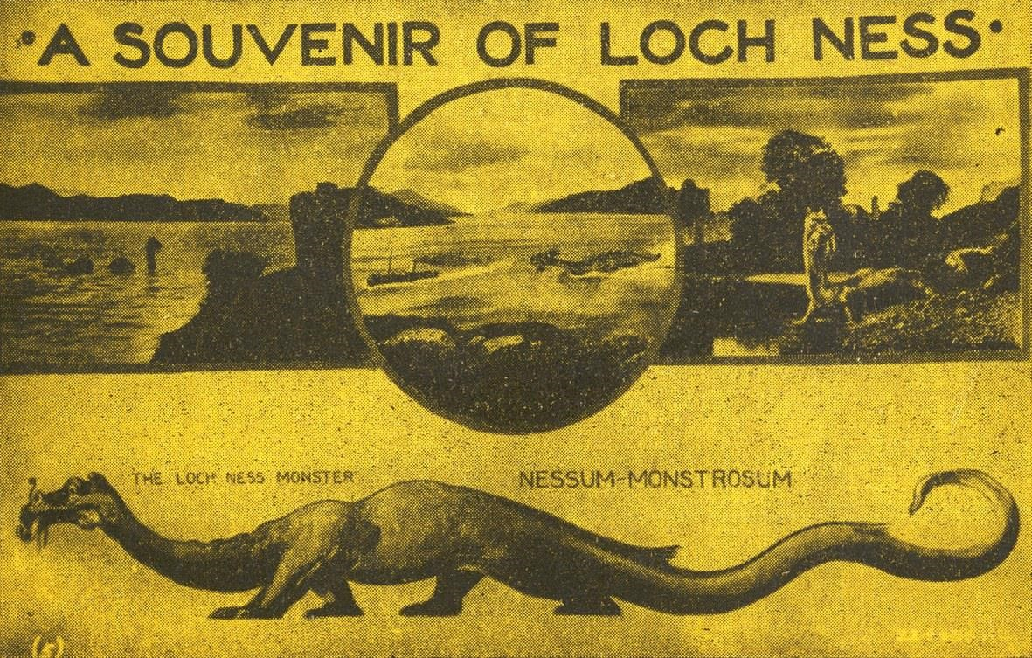
V objemné příručce ROYAL AUTOMOBILE CLUB GUIDE & HANDBOOK jsou adresy a telefony jednoho tisíce čtyř set hotelů nebo ubytovacích hostinců s poetickými názvy jako třeba YE LEATHER BOTTLE – VAŠE KOŽENÁ LÁHEV (ve Wokinghamu) nebo EAGLE & CHILD – OREL A DÍTĚ (ve Welvynu). K tomu připočtěte asi tisíc pět set autocampingů a míst, kde si můžete postavit stan nebo závěsný obytný vůz, vypůjčený na okraji Londýna.
Je léto, srpen roku 1934.
Jedeme k severu, proud vozidel houstne, skotské monstrum zabralo! Proč by nemohl žít v jezeře Loch Ness předpotopní ještěr, když v lepších restaurantech v Mexico-City mají na jídelním lístku růžové předpotopní mloky z laguny Texcoco, smažené na oleji?
Co to nad námi bručí?
Jednomotorová moucha, sedí v ní nějaká slečna, nalétla nízko nad silnici, mává z kabiny a sleduje náš směr. Nabrala do zatáčky, vrací se, mám na tachometru sto deset, ale nechce se nás pustit.
Nazdar, děvče, stejně tam budeš dřív!
Pokračujeme k tajemnému jezeru, které tehdy vzbudilo světovou senzaci a přivedlo do anglických přístavů proudy devizových cizinců. Zajímá nás, jak se starají o turisty v zemi, která nemá tolik přírodních krás jako Československo.
Aberdeen, už jsme tam, u šetrných Skotů. Obrovský obchod!
Kdo má ruce, bere peníze, od nosičů zavazadel až po Anglickou státní banku. Rozšířili silnici kolem jezera. Půjčují triedry. Staví další hotely. Vyvolávají filmy. Natírají kiosky. Půjčují židličky. Prodávají benzín, olej, pneumatiky, pohlednice a suvenýry, popelníky s lochneskou, bižutérii s lochneskou, skotské čepice s lochneskou, lochnesky ze dřeva, ze skla, z porcelánu, zarámované, vyšívané, tepané a pro děti tahací na kolečkách.
Dva dny táboříme u jezera, čekáme na nestvůru.
Nic. Jen další automobily. Slyšíme Švédy, Francouze, Italy, Němce, Američany, Holanďany i domácí Skoty, ti půjčují další židličky a další triedry.
Hladina jezera mlčí. Ponurý klášter Fort Augustus, pak se blíží Fort William a začnete myslet na návrat.
V posledním pobřežním kiosku pijeme limonádu, na láhvi je štítek: A HIGH CLASS LEMONADE MACKINTOSH & Co. Ltd., INVERNESS.
Nápad! Nabírám do prázdné láhve záhadnou jezerní vodu, co když v ní bude zárodek ještěra?
Na štítek jsem připsal datum 22. 8. 1934.
Třeba jednou přijde čas, kdy se také u nás začneme dívat na turistický ruch romanticky.
Jeli jsme pak ještě na Spean Bridge, do Glasgow, do Londýna a z Doveru přes Hoek van Holland do Prahy.
Láhev nebyla dodnes otevřena. Stojí v mém pokoji na stolku se skotskou mapou a čeká na svůj den.
Neví o ní Státní banka ani ČEDOK.
Až přijde její čas, odjedu do Vysokých Tater a vyleju vodu do Štrbského plesa.
Budou devizy!
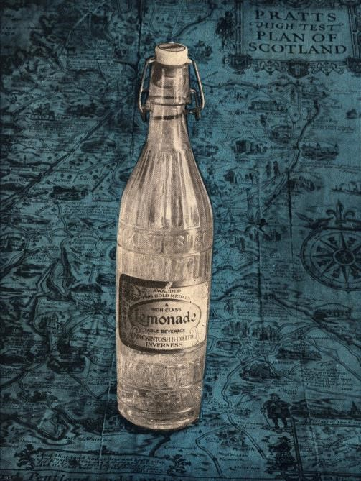

Suvenýr za autostop
Z Vídně k Semmeringu jede letní pohodou malý automobil s mateřskou značkou ČS.
Hezký kabriolet, ale vznikl z ojeté pikolky PRAGA z roku 1929, tenkrát jí říkali „škola obecná“. Měla totiž otevřenou karosérii, která se podobala dvěma školním lavicím, jinak všechno ostatní automobilové příslušenství, svítilny, houkačku, nárazníky i kufr na zavazadla.
Prodali nám ji na mírné splátky bratří Staňkové z Poděbrad, po cestopisné přednášce. Jiný vášnivý čtenář cestopisů, karosář z Vrábí u Brandýsa nad Labem, proměnil podle mého nákresu školu obecnou v automobil, za který jsme se nemuseli stydět doma ani v zahraničí.
Byl tak moderní, že vzbudil pozornost mladého muže s kytarou, který čekal za Mödlingem na autostop.
„Kam jedete?“ zeptali jsme se.
„Nevím… Na prázdniny,“ odpověděl, nastoupil a za chvíli začal brnkat a zpívat.
Semmering, potom Štýrský Hradec, Maribor, po Mariboru Lublaň, pak Plitvická jezera, Sušak a moře – než vyzpíval celý repertoár, byli jsme v Dubrovníku.
Tam se mu zalíbilo, chtěl se zdržet.
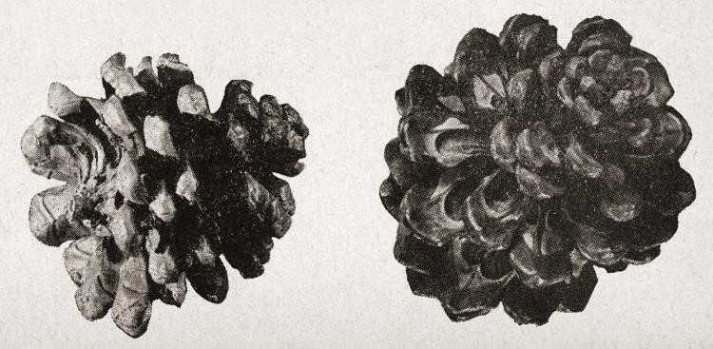
Poslední večer u stanu, smažíme si ryby na pánvi, pak poslední píseň a už jen šumí Jadran.
Ráno se loučíme v pobřežním piniovém háji.
Vzpomeneme si ještě někdy na sebe?
„Na benzín vám přidat nemohu. Student…“ usmál se. „Tak aspoň tohle!“
Ulomil z pinie dvě šišky – za autostop.

Policejní značka NY 36–7N 44–66
Ani je tak nezajímal turistický ruch, jako spíš dopravní bezpečnost.
Ztráceli už tenkrát na silnicích za jediný rok víc životů než v celé první světové válce, báli se cizinců a říkali o nich, že nedovedou na amerických silnicích jezdit.
Když jsme připluli z Evropy do New Yorku, čekal na nás na celnici úředník AMERICKÉ AUTOMOBILOVÉ ASOCIACE a zavezl náš čtyřválec do skladiště.
„Musíte složit zdejší zkoušku, mezinárodní licence v USA neplatí!“ řekl mi a pak nás ve svém voze dovezl do hotelu.
Dokonce mi tu neplatila ani anglická licence, nic v USA tehdy neplatilo, co nebylo americké.
Jdu tedy do BUREAU OF MOTOR VEHICLES státu New York, je to tam jako v nějaké bance. Mramor, chrom, okénko s úředníkem.
„Vaše jméno?“ zeptal se.
Říkám, jak se jmenuji, a začal tím úřední výkon, na který jste v Evropě potřebovali několik archů papíru: křestní list, osvědčení státního občanství, lékařské vysvědčení, výpis z trestního rejstříku, typové osvědčení vozidla, potvrzení o zaplacených dávkách a čtyři fotografie.
V New Yorku se mě zeptali jen na jméno, pak mě policejní inspektor změřil a zvážil a můj popis vepsali na lístek deset centimetrů vysoký a deset dlouhý. Nechtěli ani cestovní pas, ani křestní list, ani občanský průkaz.
Jen osm dolarů.
„Prosím vás,“ ptám se, „vy nechcete můj cestovní pas? To nemají americké úřady zájem o moje doklady? U nás v Evropě…“ Přerušil mě.
„Nejste u vás, kamaráde, my máme jiný systém! Podívejte se, když jste poctivý člověk, tak mi řeknete pravdu, a kdybyste byl podvodník, tak stejně budete mít všechny doklady falšované… Sbohem!“
Večer byla v hotelu PICADILLY policejní pozvánka.
Zítra odpoledne ve čtyři bude na rohu padesáté šesté východní ulice zkouška, doveze nás k ní úředník AAA. Vrátný v recepci mi radí, abych nabídl inspektorovi cigaretu. Dělá se to tak, že je v pouzdře na cigarety desetidolarová bankovka, inspektor si vezme deset dolarů a vy složíte zkoušku.
Hněvám se. Projel jsem po světě víc kilometrů než deset zdejších policistů dohromady, koho tady mám podplácet, proč? Ale také na konzulátě mi říkali, že to někdo z Prahy neudělal a pak musel ke zkoušce třikrát!
Byly čtyři hodiny a pět minut, když přijela na roh padesáté šesté ulice policejní fordka. Vystoupili dva chlapíci, sotva pozdravili, podívali se na pět automobilů, kterým se třásly nápravy, a ten menší kývl na mne.
„Mr. Elstner? Please…“
„Podle brady je to nějaký pirát,“ povídám Evě česky.
Na nejbližší strom pověsil tabulku s různě velkým písmem a pod ní barevné kotouče. Bude zkouška zraku.
„Čtěte!“ rozkázal.
Hláskuji složité slovo BRONTOSAURUS, protože nevím, jak se to vyslovuje americky, člověk se třeba jmenuje Miller a oni čtou Majler, úplná džungle!
„To si to musíte napřed spelovat? Proč to nepřečtete najednou, máte slabý zrak, co?“ povyskočil. „Teď ta nejmenší písmenka!“
Čtu, jako když tiskne bez ohledu na výslovnost a pak jsem požádal, jestli bych směl jít dvakrát tak daleko.
„Já mám mikroskopický zrak,“ omlouvám se. „Když jsem chodil do školy, tak mě ukazovali posluchačům na oční klinice…“ Mrkl.
„Barvy!“
„Červená, zelená, žlutá…“
„Dost! Jak je daleko ta benzínová stanice?“
„Asi sto dvacet yardů…“
Pak jsme vyjeli. Projíždím první zatáčkou a inspektor bručí: „Jak to berete ty rohy? Vy neumíte jezdit, člověče, je vidět, že jste z Evropy!“
„Vidíš, americká policie,“ povídám manželce česky. „Vypadá jako pirát, chce deset dolarů, darebák…“
„Nemluvte za jízdy!“ přerušil náš rozhovor a honí mě dál ulicemi.
Kolem nás lítají osmiválce, předjíždějí napravo, nalevo, už si nevím rady.
„Prosím tě, chlapče, dej mu těch deset dolarů, ať máme pokoj,“ radí mi manželka česky.
Lovím z kapsy pouzdro s cigaretami a ptám se přátelsky: „Kouříte, inspektore?“
„Ne, nekouřím,“ rozchechtal se. „Obraťte a jeďte zpátky!“
Vracím se poslušně na roh padesáté šesté ulice, brzdím a vystupujeme.
„Tak co, inspektore, složil jsem zkoušku?“ ptám se nesměle.
Zasmál se od srdce a povídá mi česky: „Ale to se rozumí, že jo.“
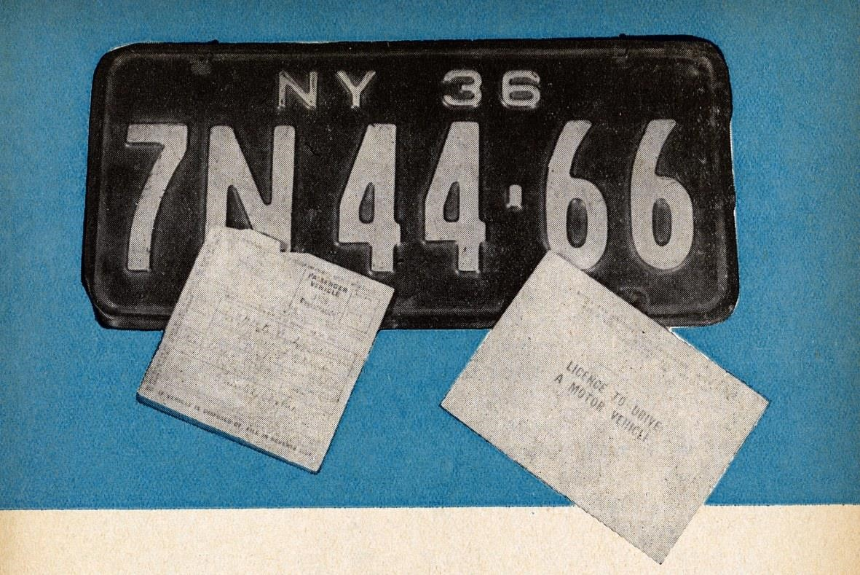
„Prokristapána! Vy jste Čech?“ Rozchechtal se podruhé.
„Čech, kamaráde, Čech jako poleno!“ povídá s americkým přízvukem. „Můj otec byl z Prahy, odněkud ze Žižkova, my už jsme tady dvacet let, rozumíte?“
„Pokud se pamatuji, řekl jsem o vás, že jste pirát…,“ omlouvám se.
„A darebák, vím, slyšel jsem! Já se jmenuju Vocel, oni mi tady říkají po americku „vosel“, ale osel taky nejsem. Ráno vám pošlu do hotelu licenci a tabulku s číslem. A mějte se tu dobře. Nazdar!“
Poslal. Dvě černožluté tabulky a řidičský průkaz deset centimetrů vysoký a deset dlouhý.

Šnek z jižního domu
„Pojď si něco zpívat!“ navrhuje Eva nedaleko Johnson-City.
„Na stráni v malé chaloupce…“
Tu si zpíváme vytrvale, uklidňuje. Uklidňovala nás mezi Trenčínem a Žilinou právě tak jako z Rabatu do Tetuanu, za Londýnem, za Curychem, u Bordeaux nebo za Madridem. Teď v USA.
Vzduch je tu složen z kyslíku, dusíku a šlágrů.
Kde se zastavíme, slyšíme Mae Questel, zpívá Broken record – Zlomenou desku, nebo Music goes round… – Hudba jde kolem.
Jen včera v ranní mlze za New Yorkem se stalo cosi nadpozemského. Poprvé na americké půdě jsem otočil knoflík přijímače a ozval se Fibichův Poem.
Do oken vozu fouká klid jižních států, zpíváme si malou chaloupku a už jsme u toho, jak „Boženka okénko otevřela a přežalostně zaplakala…“ Boženka prostě otevřela okénko bez ohledu na to, že se blížíme k oblastem, kde by se měly zpívat černošské spirituály.
Už jsme dávno za Washingtonem, betonová silnice teď míří k jihozápadu a zítra přijde Knoxville, Nashville, Memphis a řeka Mississippi.
Až zítra.
„Měli bychom se někde vyspat!“
„Zkusíme to dneska u silnice. Hotely jsou jeden jako druhý, všude stejné služby, všecko klape jako na drátku, až to unavuje. Víš, trochu romantiky, nějaké dobrodružství…“
Kužely světlometů vedou malý automobil do tmy, dešťové kapky vytrvale pleskají do oken. Už skoro usínáme.
Probouzí nás rádio, zelená stupnice pod panelem je obsypána stanicemi a všemi pořady se občas prolne Mae Questel s Music goes round nebo s písničkou o zlomené desce.
Blíží se přízemní dům s nádechem viktoriánské důstojnosti, před železným plotem svítí neon:
THE SOUTHERN HOUSE
ROOMS DINNERS
Jižní dům. Pokoje a večeře pro turisty.
„Snad nám ještě otevřou. Jak se na to díváš? Studený roastbeef, steak a lusky, trochu smažených brambor, čaj, koupelna…“
„Jsem pro!“
Pneumatiky šustí ve vlhkém písku a starý dům připomíná dávné jižní doby. Snad i tady bydleli rozložití a důkladní lidé, kteří nechápali, proč chtějí blázniví Yankees osvobodit černochy. Bavlna, kukuřice, tabák, plantáže! Burza!
Teplá země spí. Dům z červených cihel se ještě neozval, ale za skleněnými dveřmi někdo rozsvítil světlo.
Vystupujeme z vozu, nad rozkvetlými oleandry bloudí stíny palem, budovu obrůstá břečťan, tři kamenné schody. Nespěchejte, podívejte se do skleněných dveří, je za nimi tajemství. Turistický domov, který bude na chvíli také vaším domovem. Kdo vás přivítá? Snad stará dáma s dánskou dogou, nebo to bude vzorně čistý bernardýn, šňůrkový pudl nebo aspoň blenhaimský King Charles. Ruský barzoj by byl na americkém jihu nápadný. Je hubený.
Otvírá nám černý sluha.
„Dobrý večer, buďte u nás vítáni!“ promluvil hlubokým hlasem. „Hned zavolám paní, je trochu pozdě. Pojďte dál, vynesu vám zavazadla a pak zavezu vůz do garáže.“
Ještě nás doprovodil do haly a přinesl dva páry přezůvek.
Pak přišla paní, bělovlasá, jaksi anglická, mateřská k mé unavené ženě, sebevědomá, že se může o někoho postarat. Nesměli byste se jí zeptat, kolik budete platit za noc nebo za večeři, to by bylo především neslušné a potom zbytečné. Ceny jsou všude skoro stejné a mimo města nižší než někde v hotelu v Johnson-City. Kdo prostě nepochopí, že je tu pro všechno vžitý standard, životu ve Spojených státech neporozumí.
Jižní dům přece vyrval dvě duše silnici, aby tu našly teplo, sucho, koupel, jídlo, čaj, příjemný rozhovor po večeři a spokojenou noc.
Duše za to rády zaplatí.
Z paní s bílými vlasy se stane na chvíli skutečná matka a její dům je skutečným domovem bez nápisů: NEODHAZUJTE ODPADKY!, PSŮM PŘÍSTUP ZAKÁZÁN! nebo POZOR NA ZLODĚJE! Zdejší země nemusí být přísná na lidi jen proto, že jim nemůže dát nic lepšího.
Venku šumí teplý déšť, otevřeným oknem voní do ložnice noční dech jižních států.
Ráno jsme našli mezi palmami hlemýždě.
Plížil se, chudinka, velmi pomalu, ale přece přitom vystrkoval růžky. Když jsem ho vzal do ruky, tak je zbaběle schoval, zatáhl se do skořápky a myslel si tam svoje. Tak jsem ho zase položil do trávy, ale nedaleko ležela skořápka prázdná.
Tu jsme si odvezli na památku.

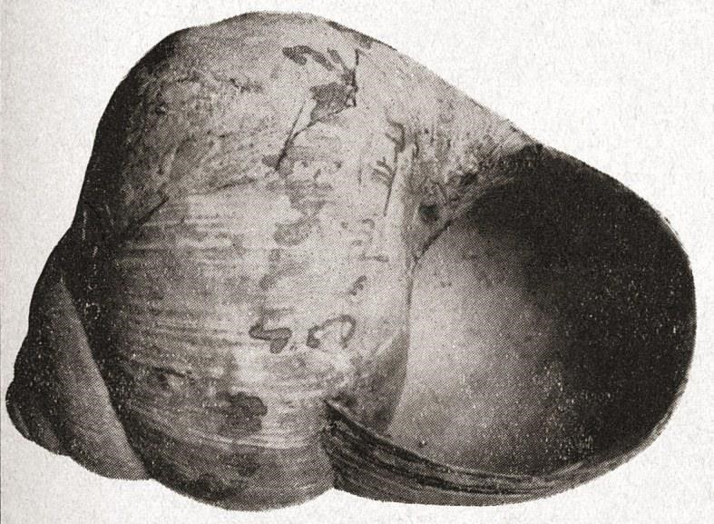

Uštípnutý hřebík z Tennessee
Automobil ŠKODA POPULAR 998 cm³ měl obvyklé bateriové zapalování s indukčními cívkami, ale vývoj potřebuje pokusy, a tak nám namontovali VERTEX, naprosto spolehlivý, jen prozatím nevyzkoušený mladoboleslavskými techniky. Osvědčil se nám do té chvíle, než se zlomil příliš tenký spojovací trn.
Dal jsem tam náhradní, za chvíli další, měli jsme jen tři, a tak právě hledám v ledovém lijáku na silnici v Tennessee nějaký hřebík. Po kapsách, v nářadí, konečně se našel, tak jsme uštípli kousek dlouhý půldruhého centimetru a jedeme dál.
Světla řežou mokrou tmu, pak znovu zmatek ve válcích… Uštípli jsme další náhradní trn, chvíli jedeme, hřebík je měkký, vydrží tak dvacet mil, a už není co štípat. Klepeme se zimou, z deště je průtrž mračen a do Nashville bychom potřebovali přinejmenším jeden další hřebík. Za půl hodiny bude půlnoc, straší nás představa, že tu uvázneme do rána.
„Kdyby tak něco jelo!“ dívám se do zoufale prázdné silnice.
Jede! Světla, pak stín vozu, rozhrkané fordky. Vystupuji proti ní a dávám znamení. Veze dvě starší ženy. Zastavily, otevřely okno a třesou se na celém těle.
„Co chcete? My nic nemáme, my jsme učitelky… Nechte nás!“ vyjekla jedna z nich.
Gangsteři řádí ve dne i v noci.
„Pojď sem!“ volám na Evu. „Zeptej se jich, jestli nemají nějaký hřebík, mají ze mne strach.“
„Já se jim nedivím …
Ale stačil okamžik, šláply na plyn a zmizely ve tmě.
„V nejbližší osadě vzbouří policii!“
„Přijede policie a přiveze nám hřebík!“
Policie nepřijela. Trčíme v beznadějné tmě, ospalí, hladoví, bude půlnoc, rádio hraje ve voze smutné blues.
„Ta poslední osada nebyla daleko, dojdu tam pěšky.“
Šlapu si to míli, druhou, tři čtvrti hodiny, konečně světlo v oknech na mírném vršku. Klepu na dveře, vyšli dva muži najednou, změřili si mě a chtějí bouchnout dveřmi.
„Mám na silnici dvě míle odtud vůz, pomozte mi! Potřebuji opravu!“ křičím. „Nemáte takhle tlustý hřebík?“
Ukazuji odštípnutý kousek s hlavičkou, začalo je to zajímat, jak může někdo spravit automobil hřebíkem. Jak začne Američany něco zajímat, máte je!
„Well! Kolik dáš?“
„Deset dolarů…“
„Tak pět hned a jede se.“
S hřebíkem tenkým tři milimetry. Dvě míle pěšky a dvě míle ve voze, to je velký rozdíl, za okamžik jsme tam a budíme prokřehlou Evu.
„Ty tu máš ženskou, prokristapána? Samotnou v noci na highway? Jacku, mám v káře whisky, podej dámě!“
Jack podal, mně taky, počkali, až tu naši myš spravím doopravdy hřebíkem, a vzali si druhých pět dolarů. Good bye – So long…
K ránu dojíždíme do města.
Hned uvítání, třísk, tupá rána, tříští se sklo, dva vozy se zakously do sebe jako dva psi, zrovna před vraty autodílny s nápisem OTEVŘENO VE DNE V NOCI!
Šéf se vyšel podívat na zákazníky. Žádný poplach, řidiči vylezli, slušně se pozdravili, ukázali si legitimace pojišťoven, hoši z dílny zastrčili vozy do vrat a zavolali jim taxi.
Šéf si prohlíží naši škodovku, jsme cizinci, jasně, tady by nikdo s takovou károu nejezdil. (Proč váháš, tvůj FORD čeká!).
Máme sice zdejší značku NY – 7N 4466, ale to nikoho nesplete.
Evropa!
„Prosím vás,“ zeptal se, „jak vy to tam u vás děláte, když se srazíte a nabouráte vůz?“
Nepochybně někde četl nebo slyšel, co se u nás děje při havárii! Rozechvěje celou městskou čtvrť, ženy s dětmi v náručí letí k místu katastrofy a hledají na zemi krev, muži opouštějí tácky s dvanáctkou a hodí do sebe ve výčepu velký rum pro nervy, protože jsou také neobyčejně citliví, dopravní příslušník od sebe trhá dva zrudlé řidiče, kteří na sebe řvou, připraveni se pokopat, přiškrtit, zabít. Klid do toho vnese až policejní nehodovka se specialisty, pásmem a křídou.
Šéf dílny čeká, kdy mu odpovím na otázku, co u nás děláme, když se srazíme a poškodíme vůz.
„Totiž,“ začínám, ale předešel mne.
„None, já myslím, jestli to dáváte opravovat nebo si koupíte novou káru…“
Raději jsem už nic nevysvětloval.
Useknutí kousku ocelového drátu, přibroušení konců a nasazení do dírky v hřídeli VERTEXU trvalo dost dlouho, protože jen blázen může chtít, aby mu v americké autodílně udělali něco ručně.
Nejdřív nám řekl, abychom se nezdržovali a koupili si mírně ojetý vůz, který je v pořádku, měl jich na dvoře pěknou řadu pod cedulí:
USED CARS
DE SOTO za sto dolarů. CHEVROLET za padesát a další za čtyřicet s nápisem DOVEZE TĚ TAM A ZPĚT!
„Až pojedete do Evropy, tak to někde zahoďte!“ radí.
Pak pokrčil rameny a začali „to“ spravovat, dost neradi.
Dílnou bloudí čtyři mládenci, mají venkovské kravaty a větší čísla kolem krku, nějak by se s námi chtěli seznámit.
„Co tu dělají?“ ptám se šéfa.
„Ale – venkov! Přijeli včera do města a opili se! Ráno nemohli natočit motor, bůhví co s tím dělali. Mají v hlavě, musím je tu zdržet, až to z nich vyjde, aby nikoho nezabili. Pane, alkohol je mor, nikdy jsem nepil, já byl vždycky pro prohibici, neměli ji zrušit.“
Chlapci si nás prohlíželi a zavalitý mládenec, jako střižený pod kovbojský klobouk, dostal konečně kuráž, mrkl na mě a pak si mě odvedl do chodby.
Ještě se podíval, kde je šéf.
„Seš kamarád, viď?“ povídá. „A pil bys, viď? To se ví… Tak pojď!“ Vysunul z levé zadní kapsy plochou láhev.
„Kořalka?“
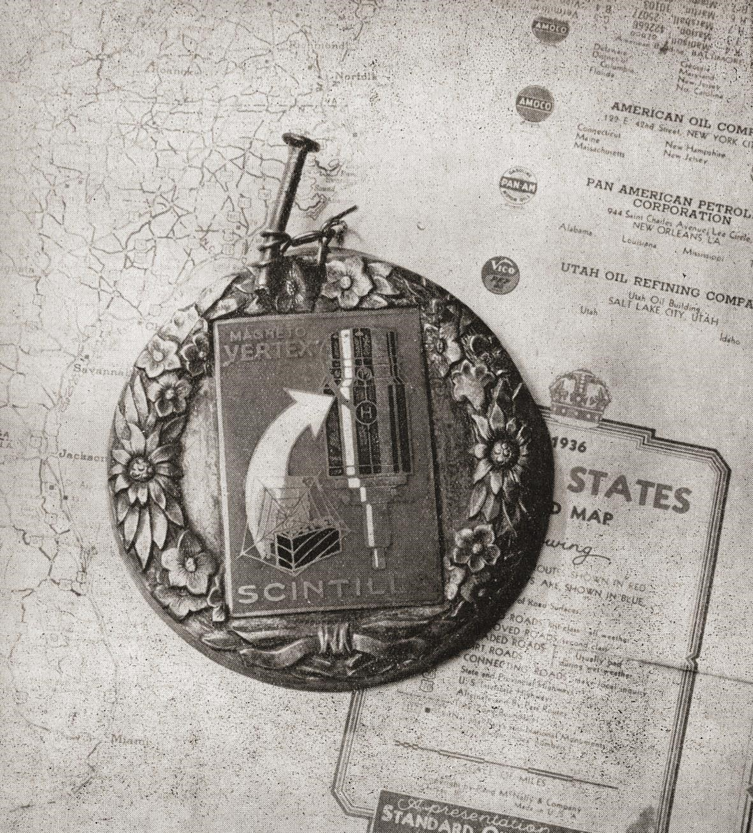
„Mlč a pij! Dobrá, viď?“
„Dobrá…“
Pak ji opatrně schoval a vracíme se do dílny.
Šéf má oči všude, ptá se, co mi chtěl.
„Dal mi napít,“ odpovídám podle pravdy.
Vyletěl, jako když ho bodne!
„Zatracený chlapi, já se tady s nimi piplám a oni mi chodí chlastat na chodbu! Aby je ďábel proklel!“
Dodneška si tu neobvyklou kletbu pamatuji.
Šel a zavřel chodbu na klíč.
Platím pět dolarů a jedeme do ulic.

Pistole z Dallasu
Zklamal bych mnoho kluků, kdybych jim prozradil, že v tom pouzdře na revolver není pravý COLT PEACE MAKER, ale neškodná hračka, která by kuřeti neublížila. Dokonce v ní schází to nejdůležitější – díra v hlavni! Nebyla totiž koupena v dobrodružném drugstoru v pistolnické osadě, kde můžete číst na hrobech:
JIM SIBLEY… UŽ DÁ POKOJ!
23. 5. 1863
Dal mi ji kdysi k narozeninám můj vnuk.
Také pouzdro vyzdobené hlavou mexického orla má počestný původ v jednotkovém obchodě v Dallasu. Střelná zbraň v něm byla jenom občas, ale připomíná mi tři zajímavé národopisné rozhovory.
Nejdřív jsme vešli za Fort Worth do silničního baru, vedle mne se posadil na vysokou židli ramenatý farmář, pil brandy, koukal se přes rameno a jedním uchem poslouchal, co si povídáme.
Pak mrkl, přejel si rukou zpocené čelo, mrkl po druhé, nabídl mi cigaretu, škrtl sirkou o nehet a podíval se mi vyčítavě do očí.
„Prosím vás, jak to mluvíte s tou paní?“ povídá. „Česky! My jsme z Československa, Češi…“ Ještě chvíli počkal.
„A prosím vás,“ zeptal se, „to když vy dva takhle spolu mluvíte, to jeden druhému rozumíte?“
„Ovšem, rozumíme!“ odpovídám zoufale.
Zvážněl ještě víc a setřel si pot.
„Tak to tedy nechápu, promiňte! Už vás poslouchám dost dlouho a nerozumím vám ani slovo. On taky tady v Texasu člověk k ničemu nepřijde…,“ vzdychl zhluboka a poručil si ještě brandy.
Do dveří se hrne další gentleman.
„Helou, boys! Vedro, žízeň!“
Posadil se k nálevnímu pultu a hned byl přátelský.
„Napijte se se mnou, jmenuju se Frank! Odkud?“ ptal se nás.
„Z Evropy!“
„Ale dejte pokoj! Špatný kraj…“
Mezitím přišel jeho kamarád Jim.
„V Evropě bude zase válka,“ připojuje se.
„Nemluvte! Měli jsme té jedné dost. Jel byste bojovat do Evropy, kdyby byla válka?“
Uvažoval. Ještě vlastně nikde nebyl.
„Byl jste někdy v Paříži?“ zeptal se.
„Ovšem, proč?“
„Bratr mi vypravoval, že když byl v Paříži, tak tam měli takovou střelnici, a kdo trefil, vyhrál děvče! Je to pravda?“ „Je… A jel byste?“
Přerušil nás barman.
„Jeli by všichni,“ hodil hlavou. „Jsou to mladí blázni, chtějí něco užít!
Holky, pití… Ale válka nebude.“
Další kilometry, zapadá slunce, bude noc, rychlá jižní noc.
Před Austinem se objevil další silniční restaurant. Čekáme hladově na večeři, vešli čtyři mladíci a řeší důležitou otázku: kdo jsme! Ten vůz venku, a pak si všimli, že nemluvíme anglicky.
„Pane, řekněte nám, co jste zač?“ zeptali se.
„Češi. Z Evropy…“
Jak to jeden z nich slyšel, sklouzl ze židle.
„Přivedu vám krajana!“ volá ze dveří.
Natočil fordku, zanedlouho se vrátil a s ním menší plavovlasý člověk.
„Vy jste Čech?“ ptám se česky, ale krajan mlčí.
Zeptal jsem se tedy anglicky.
Spokojeně se rozesmál a povídá: „Já jsem z Kodaně, pane, z Dánska!“ a spustil na mne dánsky. Teď zas nerozumím já.
Hoši se dívají na podivné krajany, kteří se nemohou dohovořit.
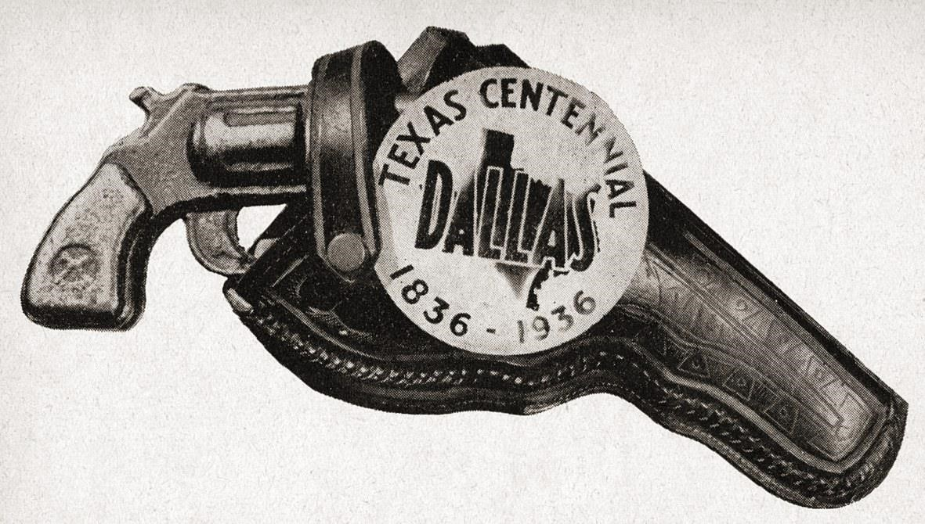
„Ale my nejsme krajani,“ vysvětluji. „On je z Kodaně, a my dva jsme z Prahy!“
Ten první se poškrábal na hlavě.
„Well,“ povídá. „A jakpak je daleko z té Prahy do té Kodaně?“
„Ale, daleko,“ smějeme se. „Aspoň pět set mil.“
„Pět set mil? No to je toho, to je jako ze San Antonio do El Paso! To jste stejně krajani!“ řekl a dopil spokojeně sklenici.
„Jaký máš prozatímní názor o Američanech?“ ptám se Evy na silnici do Austinu.
„Něco mezi malým dítětem, pastorem a rekordmanem. Stačí tu na někoho mrknout a ukázat mu něco pod kabátem. Už letí…“
Toho dne nás pozvali do texaské odbočky Americké automobilové asociace. Dole na ulici dav lidí kolem našeho vozu. Občas ho někdo natočí a projede se v něm kolem bloku, skřípnutí převodů slyšíme až sem, pak přitáhli z garáže zvedák a hledají, kde má škodovka rám. Rám není! Kola drží dvě péra na nějaké rouře, jak to může rovně jezdit? Evropani jsou stejně blázni, samé objevy, a pořádnou fordku nebo ševroletku udělat nedovedou!
V asociaci se nás zeptali: „Do you like Texas?“, odpověděli jsme
„Charming! Beautiful!“
„Líbí se vám v Texasu?“
„Je okouzlující! Krásná země!“
Nalili nám whisky a přišroubovali na nárazník tabulku:
1836 CENTENIAL 1936
Bylo tomu totiž právě sto let, co osvobodili Američané Mexičany od Texasu. Po stranách nápisu jsou zkřížené kravské rohy, zítra se pořádá velké kovbojské rodeo, musíme v Dallasu zůstat!
Proč ne?

Sombrero z Douglasu
Budíme se nad mexickou hranicí u benzínové stanice blízko Rio Grande del Norte.
Rychle do vozu, jsme na dálkové jízdě kolem Severní Ameriky a k hrozným indiánským bohům kolem Popokatepetlu, bude to vcelku dvacet pět tisíc kilometrů a na měřiči je teprve osm tisíc sedm set!
Evě to stačí.
Trhá z itineráře včerejší lístek, pouští ho po větru a pozoruje silnici poněkud zahalenou ranní mlhou.
„To nám to letí,“ pochválila si.
„Letí to, ale zítra musíme být u Tichého oceánu v Kalifornii, za pár dní v San Francisku, pak napříč pevninou do Chicaga, do New Yorku, do Evropy a domů… Víš vůbec ještě, kde my dva bydlíme?“
„V automobilu…“
Něco chvíli sčítala v mapě a pak mi sdělila výsledek.
„Kdybychom se teď chtěli vrátit do New Orleansu, tak by to byla zajížďka 2 038 kilometrů tam a 2 038 kilometrů zpátky, to máš bratru čtyři tisíce sedmdesát šest,“ povídá.
„Až příště. – Jedeme na nějaký most, kde se tu vzal?“
„Asi pod ním bude řeka. A ten domeček na začátku.“
„Počkej… Před chvíli jsme jeli kolem nějaké cedule, bylo tam rozcestí vpravo a vlevo.“
Vjíždíme na železný most.
Pod námi se valí dobrodružná řeka Rio Grande, sen evropských romantiků, touha trampů z vnitrozemských divočin, námět písní a zřetelný symbol nízko spuštěných koltů.
Další tabule, nepříjemná: STŮJ! CELNICE!
„Jedeme zpátky do Mexika, seňore,“ připomněla mi. „To vidím. Ale co teď?“

Ten caballero s fouskem ti to řekne. Už sem kráčí. A nedráždi ho, má pistoli.“
Horkou státní hranici mezi Mexikem a Texasem jsme překročili včera a teď proti nám vyšel snědý muž v uniformě, zdvořile pozdravil „Buenos días!“, chce zvednout hraniční závoru a žádá španělsky o naše cestovní doklady.
„Promiňte,“ bráním se. „Domníval jsem se, že tato silnice směřuje do Phoënixu v Arizoně!“
Vysvětlil mi, že nesměřuje, že jsme se na rozcestí spletli a místo k západu jedeme k jihu na Ciudad Juárez, Ahumadu a El Carmen. Byl z toho nešťastný a podíval se úzkostlivě na protější konec mostu.
„Madre de Díos! Vraťte se, ale rychle, pronto! Za chvíli bude sedm hodin a nastoupí tam do služby američtí inspektoři, zadrželi by vás, jsou to byrokrati, není s nimi řeč…“
Tak zase jedeme tichou mlhou zpátky, jen si sedla k volantu Eva, protože se ženám všecko spíš odpouští. Na severním konci mostu je prozatím klid, dívám se na hodinky, za dvě minuty bude sedm.
„Přidej a kolem celnice vypni motor,“ radím.
Poslechla, blížíme se, ale jak vytáhla klíček ze zapalování, střelil motor do výfuku. Jen vidím, že vychází z domku inspektor a zapíná si opasek s revolverem. Brzdíme, trochu couváme a chceme pěkně pozdravit
„Good morning…“
„To nevidíte stoplajnu?“ předešel nás. „Co pašujete z Mexika, že máte tak naspěch? Kokain? Marihuanu? Všecko z vozu a pojďte za mnou, povíme si to na strážnici! Chtěli jste přestoupit hranice bez kontroly!
Jste zatčeni…“
Trochu se otočil směrem k domku a Eva ztratila hlavu.
Šlápla na startér, hodila tam jedničku, dvojku, trojku, přidala plyn a za námi jen třeskly dva výstřely. Pak možná třetí, to už nebylo slyšet.
„Netrefil!“ ohlédla se spokojeně. „Je to dobré, co?“
„Myslíš? To se za chvíli pozná! Teď zavolá šerifa v El Paso, vyjedou policejní vozy a začnou nás stíhat. Takový nesmysl, útěk z hranice!“ „Chytnou nás?“
Já nevím! Jede jim to sto šedesát a nám sotva sto… Musíme zmizet ze státu New Mexico do Arizony, tam končí právo zdejší policie na prchající zločince, tak je to ve všech státech USA!“
„Dovol? Copak jsme zločinci?“
„Řekl nám, že jsme zatčeni, a to se musí brát vážně!“
Dívám se do mapy, k arizonské hranici je tak dvě stě mil, tři sta dvacet kilometrů. Na zdejších silnicích to nic neznamená, ale musíme odbočit na postranní objížďku na Silver City, tam bude čistý vzduch a pak rychle sjedeme na Rodeo a do Douglasu.
Trochu jí to dělá dobře, že jsme vzbudili rozruch v zemi, kde se dřív pronásledovaly jen bláznivé dostavníky ukradené lupiči. Náš western má dokonalou dekoraci, věrné barvy a širokou scénu. Mapa to ukazuje ve zkratce, na západě je pověstná Gilská poušť, na severozápadě Colorado s Grand Canyonem, na jihu čeká Sierra Madre a za námi řádí šerif z El Pasa a nasazuje nám na stopu osmahlé boys v osmiválcích.
„Oni mají vysílačky, viď?“ zeptala se za menší osadou, kde doplňujeme benzín.
Jen to řekla, projel policejní vůz s prutem antény, ale k benzínové stanici se nepodívali.
„Snad jedou někam na ryby,“ oddychla si.
Pak zase míjíme obrovské kaktusy, nad asfaltem se třese horký vzduch a co chvíli proletí tabule s nápisem, že tam a tam je možno vidět indiánskou rezervaci nebo že tu byl kdysi pionýrský srub Samuela Abrahama vypálený Apači, tam co je ten sesutý komín a pod ním zbytek krbu.
„Co by s námi provedli, kdyby nás dostali?“
„Možná rok vězení, velká pokuta, já to tu neznám.“ Tisknu plyn a z El Pasa jdou asi další výzvy:
Pozor! Pozor! Zadržte automobil světlé barvy značka NY 7N 44–66 CS, zatkněte posádku, v případě odporu střelte!
Když to dobře skončí, koupíš mi v Arizoně něco na památku,“ napadlo ji.
„Kovboje s koněm…“
„Nové sombrero, tohle už je děravé! Chci pravý stetson.“
Po každém dobrodružství chce žena od muže nový klobouk, nové střevíce nebo dítě.
„Až v Douglasu, ještě tam nejsme,“ končím rozhovor.
Blíží se finále, musíme se vrátit na highway US 80 a za Lordsburgem běží odbočka k hranicím. Pěkné město, příjemné restaurace, máme hlad, žízeň a strach.
Poslední zelená na křižovatce, pak zase volný kraj, žhavé odlesky nad asfaltem, pět mil, deset, už se to zdá dobré, a vtom cedule:
STOP! POLICEJNÍ KONTROLA 400 YARDŮ!
Před ní bílá fordka s prutem a státním znakem na dvířkách, u domku s americkou vlajkou.
Dostali nás!
Brzdím.
Ale z domku vyšel elegantní pán s hvězdou na košili, jde k nám a příjemně se usmívá.
„Vítám vás na území státu Arizona!“
Ťukl si přitom prstem do kraje klobouku a požádal, abychom vystoupili z vozu.
„Hezký vůz,“ pochválil nám škodovku. „To je z Evropy, viďte?“
„Čtyřválec…“
„Jak to může jezdit?“ podivil se. „Taková myš!“
Potom se zeptal, jestli nevezeme nějaké rostliny nebo semena. Podíval se do kufrů, na pneumatiky, dokonce si prohlíží naše střevíce.
„Stát Arizona chrání svoje plantáže,“ vysvětluje. „Ztratili bychom milióny dolarů, kdyby se k nám přenesly z Nového Mexika rostlinné nákazy, zničily by naše citróny, grapefruity a pomeranče.“

Pak nám dal náruč prospektů, seznam hotelů, campingů a benzínových stanic, průvodce po přírodních památkách, dopravní předpisy a krásnou barevnou mapu. Na přední sklo nalepil barevný štítek s nápisem:
MAJITEL TOHOTO VOZU JE HOSTEM ARIZONY!
VYJDĚTE MU VE VŠEM VSTŘÍC, ABY TU BYL SPOKOJEN!
„Měli jsme dnes ráno v Novém Mexiku nepříjemnost,“ svěřuji se. „Nevolali sem, abyste nás zadrželi?“
„Proč?“ směje se. „Tady jste v Arizoně a po tom, co se děje tam vedle, nám nic není! Co jste provedli? Loupež? Atentát?“ Sděluji mu podrobnosti.
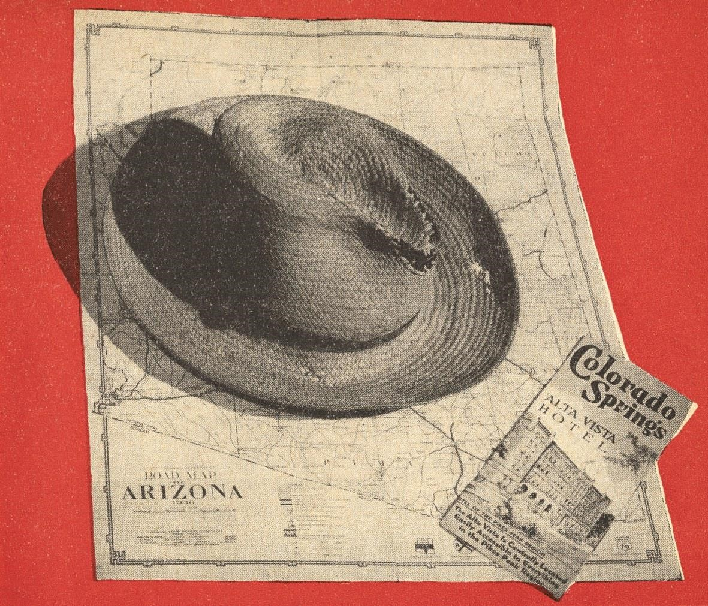
„No, to je jim podobné! Nové Mexiko… Tam jsou přece policajti!“ raduje se. „A v tomhle voze, v téhle myši. Oni jim fouknou ze státní hranice a nechytí je! To by se vám u nás v Arizoně nestalo, kdepak, nám byste neutekli. So long, pěknou cestu!“
V prvním obchodě na kraji Douglasu kupujeme sombrero podobné stetsonu. Má hnědou stužku.
Visí dodnes na zdi v mém vzpomínkovém pokoji a je pod ním prázdné pouzdro po pistoli, řádně odevzdané pražským šerifům v roce 1948.

Číňan z Friska
Čtyřicet devět pahorků na neklidném poloostrově, který nejdřív přežil zlatou horečku a potom velké zemětřesení.
Název San Francisco mu nedali režiséři z Hollywoodu, ale mniši františkáni v dobách, kdy se nezdálo, že tu jednou bude tolik lidí. Zdejších usedlíků různé pleti, a pak pánů námořníků ze všech pěti světadílů.
Temperamentní předměstí USA, výklad proti Asii, výsměšné Frisko s mrakodrapy, obchodními domy, operou, plochami pro sport a sady s palmami pro oddech, děvče z periférie dolarového bojiště, kde se můžete smát zlatokopům se sítem a motykou a přitom šilhat přes Pacifik do Číny.
Story-book City – San Francisco – Město pohádek!
Ta voda pod ním, to je ventil oceánu, mohou se tam třepat u pavích ok oleje vlajky všech námořních velmocí i škunery podobné půlce banánu, je to proslulá Zlatá zátoka – Golden Gate.
Tam nahoře na vršku je China Town, čínská čtvrť, škrabe se k ní tramvaj a najednou začíná být všecko čínské, nápisy nad obchody, nad čajovnami, nad krámy a krámky s čínskými věcmi pro turisty, divže nevyměnili v polovičce cesty čínského konduktéra! Ne, opravdu to nepřečtete, jste v generálním konzulátě veliké říše se sedmi sty milióny obyvatel, která měla střelný prach dávno před námi, jen proto mají zvláštní písmo, aby jim ostatní nepřečetli recepty.
Rozhodně jste na rozpacích, jestli už tu začíná Čína nebo teprve končí Amerika.
V obchodě s upomínkami si chceme koupit něco na památku. Výběr je obrovský. Draci, vázy, porcelán, hračky z bambusu, hedvábné šátky, zlatý buddha za dvě stě dolarů.
„Máš dvě stě dolarů?“ ptám se.
„Člověče! Mít dvě stě dolarů, jedu na Floridu!“
Kupujeme si za dolar padesát figurku Číňana na tuhé lepence s vousy z koňských žíní a pak hledáme pravou čajovnu.
Čínský strážník na křižovatce, za ní pošta, posíláme pohlednice, úřednice je čínská, jdeme na čaj, čínská číšnice nese šálky z čínského porcelánu a koláčky sypané čínskou rýží.
Je nám hezky. Tohle jsme chtěli.
Sedět jednou třeba jenom chvilku v Čínské čtvrti v San Franciscu, počkat až se bude slunce sklánět nad západem a potom sejít do krčmy „U Bílé plachty“, jako je to v té písničce, co se zpívala u táboráků.
„Pamatuješ?“ zeptal jsem se Evy. „Šenkýřce se do očí díval – a při tom jí písničku zpíval?“
Porozuměla a je pro nějakou krčmu.
Ještě jsme si vzali na památku svazek slaměných stébel, dali nám je zdarma k rýžovému likéru. Potom vůz a hřejeme brzdy z prudkého kopce k moři.
Lidová jídelna, něco tam sníme a poslechneme si zdejší názory na světovou situaci. Někdy je to lepší než tisková konference v Bílém domě.
„Říkám ti, že to byl Číňan nebo Malajec! Ty takhle podřezávaj, já to viděl v Hongkongu. Vrazí nůž a řízne sem tam!“
„Kdepak! Japonec! Jasně japonskej řez. Zespoda nahoru!“ Odborníci!
Na dnešek v noci byl totiž menší poplach, přečtěte si to v novinách:
ŽLUTÝ ZABIL BÍLÉHO!
Z přístavu vyšel průvod, táhli ulicemi a křičeli, aby se Japoncům vyhlásila válka. Hned!
„Look, Johny. Já to beru všude podle kuřat,“ pokračuje příslušník námořní pěchoty. „Tady například zaplatíš za půlku kuřete s rejží pětatřicet centů a těm žlutejm musí stačit hrst rejže na celej den! Chápeš?
Co může takovej chudej pípl proti nám dělat?“ Chudej pípl udělal.
Přišla ohnivá noc v Pacifiku, Japonci napadli spící US NAVY v Perlové zátoce.
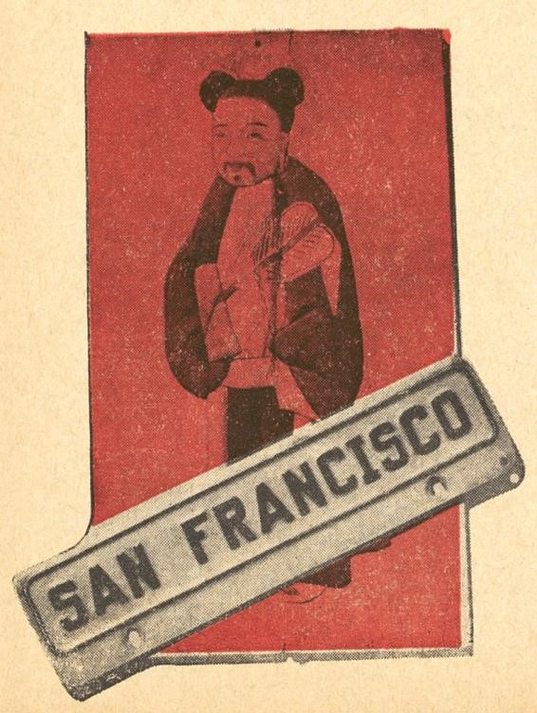
Bez průvodů a křiku, byl to takový řez zespoda.
Do asijských džunglí se mohla posílat kuřata s rýží jen v konzervách. Japonský pípl obsadil tak rychle všechny chininové ostrovy, že měla námořní pěchota nápisy MOSKYTÍ BODNUTÍ PŘINÁŠÍ MALÁRII i na zápalkách.
Ale to už jsme zase byli doma. Číňan z Friska visel na zdi, přišla válka, na písničky byla špatná nálada, a když si mladí lidé vyjeli někam na Sázavu nebo k Labi, štípali je docela obyčejní komáři.
Někdy si zazpívali písničku „V San Franciscu U Bílé plachty…“

Odznak nejstaršího autoklubu
Jedeme Oaklandem, někdo píská a řady automobilů se zastavily před křižovatkou. To už stojí vpravo vlevo u chodníků asi desetiletí chlapci a drží tyče s plechovými tabulkami STOP!
Malé děti se vedou za ruce a přecházejí mezi dvěma bílými linkami nakreslenými na vozovce. Druhé písknutí, tabulky se otočily, automobily pokračují.
Školní dopravní stráž. Hoši mají radost, že se o ně zajímáme.
„Zajeďte, pane, do postranní ulice, všecko vám vysvětlím, tady by vás někdo naboural,“ radí mi dvanáctiletý kluk, kapitán patroly osmnácté ulice.
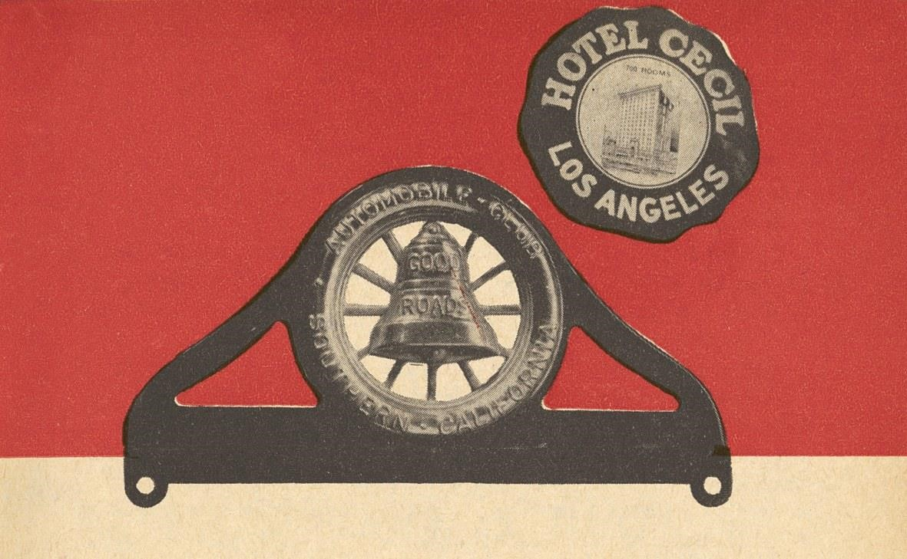
„Deset minut před koncem vyučování jdeme na ulici. Chlapci si připnou policejní odznaky a učitelka nám vydá signalizační tabule. Byli jsme v policejních kurzech a máme úřední pravomoc, pane.“ Zapískali, na hlavní třídě STOP, školáci přešli, píšťala, jeďte!
„Co když někdo neposlechne?“ ptáme se.
„To je nemožné, pane, poslechne každý! To se ještě nestalo, a když se někdo splete a přejede o ty dvě tři stopy, tak mu dám pokutu deset dolarů…“
Zdejší děti, americké.
Chceme se někde naobědvat. Brzdím před restaurací a jede k nám dosti rychle nákladní koloběžka.
„Leštím boty! Pouze pět centů!“ křičí řidič, kluk.
V bedně má kartáče, hadry a krémy. Měl totiž nápad! Na obyčejnou koloběžku přibil bednu, trochu barvy, firma, a podívejte se! Ti druzí čistí pěšky, takhle objede za hodinu dvacet ulic a sebere jim zákazníky.
Mít nápad, chlapče, to je všecko!
Začneš s koloběžkou, je ti deset let. Mezitím povyrosteš, koupíš starou káru, boty už nečistíš, to necháš dětem. Něco prodáváš, to je jedno co, jen si musíš vydělat na lepší káru. Káry jsou schody, pochop to, jednou ti přivezou bezvadného buicka před hezkou vilu na kraji Oaklandu! Jen vezmeš vrtačku a přidáš na nárazník znak Autoklubu Kalifornie, nejstaršího v USA!

Účet od Antona Kracla
Na svazích Sierry Nevady svítí na slunci poslední plošky sněhu.
betonové silnice nad nejvyšším bodem horského průsmyku stojí proti nebi obrovská borovice a větry z Kanady jí učesaly větve k jihovýchodu. Ne, nebojte se, že vás tady spolkne příroda. Její román už skončil. Patřila indiánům, potom dnům zlaté horečky, pak prvním farmářům, konečně bankám a dneska z ní zbývají jen osamělé stromy s tabulkami:
ZDE BYLY KDYSI NEDOHLEDNÉ LESY!
POSLEDNÍ VELKÝ STROM
TÉTO KRAJINĚ A
PRVNÍ BENZÍN ŠEST MIL VPŘED U SAMA MILLERA
Potom kus nížiny rozkrojené silnicí číslo čtyřicet, osvěžili ji dalšími tabulemi, abyste jim tu neusnuli za volantem. K záchraně vašeho života přispěly reklamy různých dodavatelů pneumatik nebo svíček, ale ty nejsou dost vzrušující, přistoupilo se tedy k silničnímu vyprávění krátkých příběhů, k lehkým úkolům z matematiky nebo k přírodopisným kvízům. Tak například odpovězte na otázku:
KOLIK SNÁŠÍ PŠTROS VAJEC? ODPOVĚĎ PĚT MIL!
Jedete pět mil a mrzí vás, že hodně víte, ale tohle ne! Pět mil skončí, a čtete druhou ceduli:
OTÁZKA JE SPORNÁ – JEĎ PĚT MIL!
Jedete dalších pět mil a zaručeně se nenabouráte, protože nějak to přece s těmi vejci je! Pět mil, blíží se třetí tabule s hloupou otázkou:
TY TO NEVÍŠ? TAK JEĎ PĚT MIL!
Máte zlost, zatracená vejce, taková pitomost, kdo na to přišel! Jedete, neusnete; pustina končí a teď vám to řeknou. Čtěte odpověď:
JE TO TAK SNADNÉ! PŠTROS NESNÁŠÍ ŽÁDNÁ VEJCE, VEJCE SNÁŠÍ PŠTROSICE! BENZÍN, OLEJE, OBĚDY – VŠECKO ZDE!
Pak už je krajina zajímavější, ovšem ne taková jako v dobách dnů zlaté horečky.
Dívej se na zdejší tabulky s číslem silnice, na všech je obrázek, dvě stepní krávy, bílá a černá, táhnou krytý vůz. Takový, jak z něj vystavili pod stříškou zbytky zrovna zde:
PODÍVEJ SE NA STAROU AMERIKU!
TENTO KRYTÝ VŮZ SEM PŘIVEZL TVOJE DĚDY.
BOJOVALI JAKO MUŽI, UMÍRALI V PUSTINÁCH,
KTERÉ VIDÍŠ PŘED SEBOU! DALŠÍCH STO MIL
NENÍ BENZÍN, ANI VODA, ANI LUNCH! NAJEZ SE U MNE A KUP Sl GAZOLIN!
Rozvalený pionýrský vůz, vyvrácené kolo, plachtu odnesl vítr, za stanicí je drůbežárna, kuřata házejí rovnou na pánev, kup si…
Jez kuřata, naber gazolín a važ si toho, že tu po tobě nezůstane truchlivý záznam z pomníku za silnicí:
– JACK BROWN, dobrý občan, založil v údolí první farmu. Bojoval se svou ženou proti Siouxům, za hradbou z kůlů. Vzdoroval a vytrval až do příchodu civilizace. Zde odpočívá jeho věrná žena zabitá indiány, on spí vedle ní. –
Náš čtyřválec potom šplhá na nejvyšší bod silničního spojení San Francisca s New Yorkem.
Neusnul bych za volantem, i kdyby tu nemysleli na pštrosí vejce a na indiány. Jsme v nadmořské výšce skoro tři tisíce metrů a máme nesnáze.
Asi před měsícem jsme vyjeli ze San Antonia do Mexika. Na letišti mi upravili mechanici karburátor do tropického pásma a do výšek Sierry Madre. Naplnili také tukem maznici vodního čerpadla, ovšem příliš řídkým. Kdesi pod obratníkem se v prudkém stoupání do hor vyběhalo ložisko. Z čerpadla začala stříkat voda na svíčky, a tyto starosti nás doprovázejí už sedm tisíc kilometrů, kolem celé jihozápadní části Spojených států severoamerických.
V Evropě to nikdo nepochopí.
Ale najděte v USA dílnu se soustruhem! I kdyby byl, tak stojí někde v koutě jako starožitnost a nikdo už na něm neumí nic udělat. Kdesi v Arizoně jsme roztrhli plechovku a stočili z ní kolem pumpy tunel s odpadem. V Kalifornii jsme konečně našli ochotného mechanika, ten ještě uměl ručně pracovat, ale zase neměl na čem – kdepak soustruh v moderním servisu!
Stříká na svíčky, a kromě toho mizí voda z chladiče.
Před chvílí jsme vyjížděli příkré serpentiny – jako dva blázni.
Eva si sedla s plechovkou v ruce na levý blatník a jak se voda ztrácela, dolévala ji shora za jízdy do chladiče. Kdo nás viděl, měl asi dojem, že jsme se pohádali.
Jel proti vám někdy automobil s ženskou na blatníku?
Trochu z toho ztrácím nervy.
Eva sedí vedle mne, mlčí a plechovku s vodou má pro jistotu na klíně.
Ložisko nám nevytočili ani v Cheyenne a naše trápení pokračuje.
Silnice číslo třicet míří přímo k východu do Nebrasky.
Za chvíli vyskočí v okénku měřiče dvacátý tisíc kilometrů, už je tam 19 990. Eva sleduje číslice a pak mi tiše řekne: „Zastav! Víš o tom?“
Zabrzdím a zeptám se, o čem že mám vědět, abych jí nezkazil radost z kilometrového jubilea. Snad ví, že se dívám na měřič také, ale radosti jsou ze všeho nejdůležitější.
Konečně! Je nám na okamžik hezky. Ještě pět tisíc a uvidíme Prahu.
Ogallala, pak další města, jdou nám hlavou myšlenky, pravděpodobně společné.
„Víš, že letos prožijeme čtyřikrát jaro?“ řekla mi najednou.
„Máš pravdu! V únoru jsme startovali, mrzlo, sníh, k lodi do Hamburku jsme prohazovali závěje. Na začátku března jsme byli u toho lesa ve Virginii a pak na rodeu v Dallasu, pod Rio Grande byl na kraji džungle křížek, tam, co Juana uštkl had. Potom přišel duben, byli jsme v ospalé hospodě blíž ke Guatemale a teď jsme v Nebrasce. To jsou pohádky, viď, človíčku? Jak počítáš ta jara?“
„Jasně! První na Mississipi, druhé v Arizoně, třetím právě jedeme a čtvrté na nás čeká u malého dřevěného srubu v Českém ráji. Pro pořádek.“
Slunce právě střídá osvětlení okolního kraje, vyschlé kopce mají podobu saharských hor, větry jim vzaly hlínu. Zmizely prérie a buvoly vystřílel Buffalo Bill.
Někdy se vám zdá, že tu kolem nežije ani moucha, ani myš, ani vrabec, třebaže těch sem právě svého času přestěhovali velké množství z Evropy. Silnice číslo třicet je dost úzká, řídí Eva a vůz jí nějak bloudí sem tam.
„Jedeš jako opilá! Podívej se, kolik je hodin a kde teprve jsme…
Šlápni na to a koukej, kam jedeš!“
Poslechla by, ale marně se namáhá, snad jsme píchli.
Brzdí, prohlížíme pneumatiky, jsou v pořádku a vůz šněruje silnici, až mrazí v zádech.
„Ty jsi taky šofér! Přidej, couráš se sedmdesátkou!“ Už jsem trochu nahněvaný.
Jede dál, poctivě jede, ale vůz podjíždí, nic s ním nesvede, tiskne plyn k podlaze.
Tabule hlásí Rogers.
Na okraji osady plníme benzín, nemluvíme spolu. Zavrčelo čerpadlo, starší strejc se podíval, kolik to dělá, a hlásí čtyři galony za třiaosmdesát centů.
Všiml si, že máme kolem vodní pumpy tunel z plechovky.
„Na co tam máte ten trychtýř?“ zeptal se.
„Netěsní ložisko a nikde nám to nechtějí spravit!“ Zamyslel se.
„Vy jste z Evropy, viďte?“ povídá. „Ano, Češi…“
„No dobrá! Já jsem taky z toho kraje,“ doplnil česky.
Teprve teď jsme se podívali na firmu nad benzínovou stanicí s dílnou a čteme tam: ANTON KRACL, AUTOMOBILES, TRUCKS AND ACCESSORIES, GOODYEAR TIRES AND TUBES – FILLING STATION.
„Zajeďte s tím do dílny, já vám tu pumpu spravím!“ ukazuje na dvůr.
„Kdepak české ruce, ty nejsou v Americe penězi k zaplacení…“ Sedám si k volantu, Eva ještě nepromluvila.
„A co se tak mračíte na paničku? Taková pěkná ženská od nás!“ zlobí se pan Kracl.
„Protože jí lítá vůz na silnici sem tam, jede buď nalevo, nebo napravo, nemůže udržet volant!“
„Tak na to se taky podíváme, ono je někdy něco v řízení, víte? Vyhodím to nahoru, sedněte si zatím v krámě.“
Za pět minut se k nám vrátil a nese rezavou matku.
„Pojďte se na to podívat, mohli jste se zabít…“
Řízení visí na konci šroubu. Někde jsme narazili spodkem, vrchní matka se urazila, spodní povolovala až na kraj, ještě míli a bylo zle.
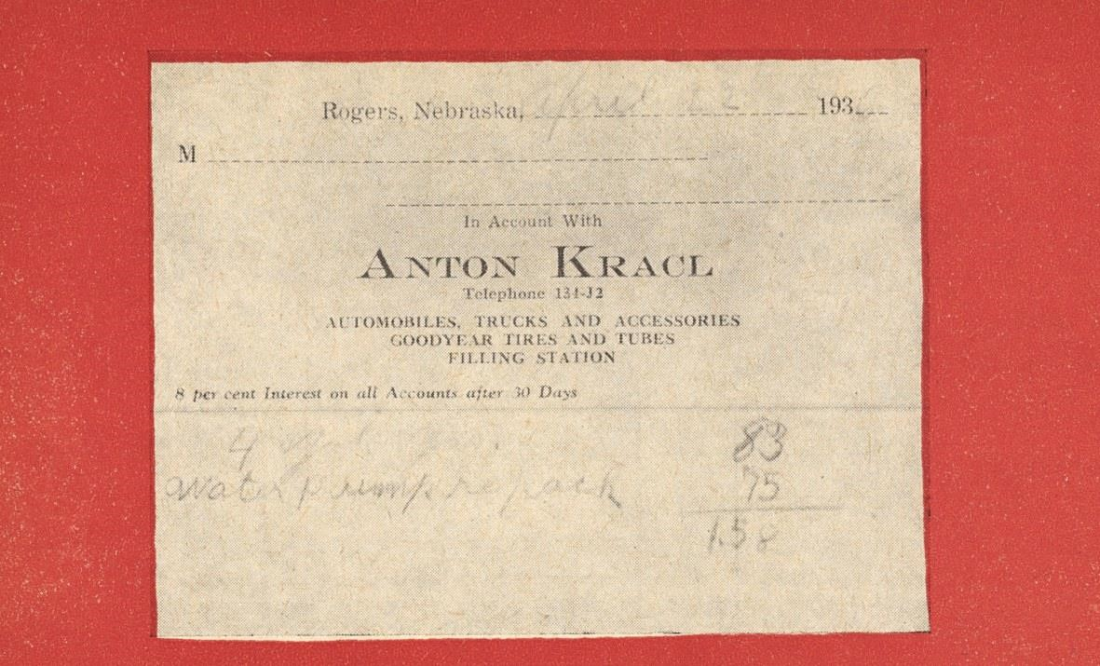
„Bude to chvíli trvat a taky vám upakuju tu pumpu. Jděte zatím dovnitř, žena vám udělá kafe,“ nařídil a dal se do práce.
Opravil řízení, pak vytočil hřídelík a ložisko, sestavil čerpadlo a paní nám přinesla ke kávě povidlové buchty.
Ještě se podívám pro kontrolu na účet, který mám dodnes, kdy to vlastně bylo?
Dvacátého druhého dubna 1936, za opravu počítal pan Kracl pětasedmdesát centů a buchty byly zdarma.

Císařský šátek
Domnívám se, že by si měl každý schovat nějakou památku na své rodiče.
Mám jich několik. Svatební oznámení, cukrové miminko, jaké se kdysi dávalo nevěstě, když odcházela od oltáře, svatební závoj s věnečkem z rozmarýnu. Závoj už je křehký a věneček suchý.
Pak první střevíce pro batole, ty pozlatili bronzem, jsou hrozně malé proti těm, co nosím dneska. Nebo taneční pořádky, jaké bývaly v módě, když chodili na plesy, tenkou tužkou se tam zapisovali tanečníci, kterým maminka slíbila valčík nebo polku. Dovíte se, že se dne 12. února 1912 konal v Praze na Žofíně ples Ústředního spolku českých kupců s tímto výběrem tanců: promenáda, polka, valčík, první část besedy, mazurka, čtverylka, kvapík, druhá část besedy, pak se pořadí střídalo až k třetí části besedy a po závěrečném valčíku a mazurce přišla sousedská.
Otec byl kupcem. Měl smysl pro praktický život. Proto mi asi také schoval obálku s třemi rakouskými krejcary a s nadpisem FRANTIŠKOVY PRVNÍ VYDĚLANÉ PENÍZE. Rozhodně nechtěl mít ze syna lorda, ale bylo mi tenkrát asi šest let a dostal jsem velkou chuť na čokolády. Měli jí v krámě dost, táfličku za krejcar a docela dobrou, ale řekli mi, abych si na ni vydělal. Vedle byl uhlíř, skládal kola s dřívím, tak jsem je pomáhal nosit a byly peníze – mám ty tři krejcary ještě dnes.
Uměli hospodařit, protože začínali z ničeho, šetřili, a co si našetřili, o to potom přišli, jako ti, co nešetřili. Šetrnost šla do takových důsledků, že si šetřili zdraví, to jim vzít nemohli, a tak tady byli jeden do osmdesáti a druhý do devadesáti.
Mám po otci památku opravdu vzácnou, která by patřila do vojenského muzea. Velký čtvercový šátek, barevný, z tenkého plátna, dar od císaře pána.
Nevěnoval ho osobně, na to neměl čas, ale jeho jménem ho dostávali mladí muži, když se vraceli z vojenské služby. Německý nápis praví, že je to INSTRUKČNÍ ŠÁTEK PRO CÍSAŘSKÉ A KRÁLOVSKÉ PĚŠÍ ÚTVARY z roku 1887. Byl vytištěn firmou Rollfs & Co. ve Frýdlantu v Čechách tak spolehlivě, že barvy dodnes nevybledly. Na to byl císař pán přísný!
Je slabikářem vojenských tajemství.
Všechny povely polnicí, takzvané hornsignály. Poplach, kupředu, zpátky, vpravo, vlevo, do útoku, zahájit palbu, přestat střílet, nasadit jízdu – považte, co to znamenalo pro nepřítele! Ale to není všecko. Kromě pěti slok hymny habsburského rodu i s notami a přehledu důstojnických hodností vidíte popis pušky werndlovky modelu 73/77 s kresbami všech součástek a s přesným návodem, jak se co rozbírá, čistí a skládá…
Císař pán se asi nebál špiónů.
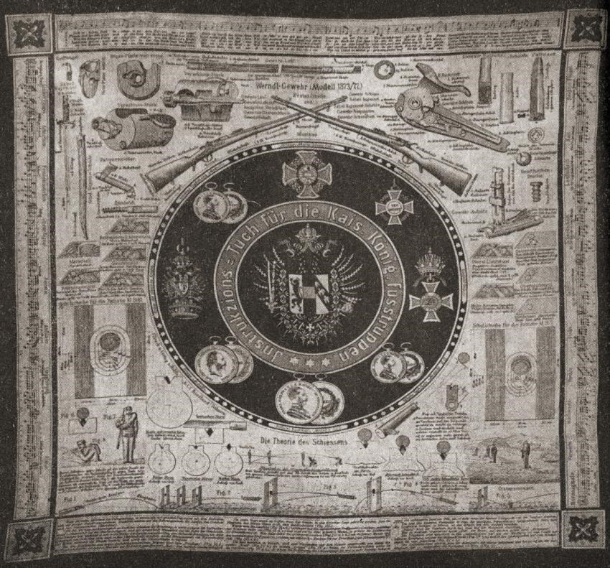

Vojínův deník 1888
Černý sešit v tuhých deskách s krasopisným štítkem:
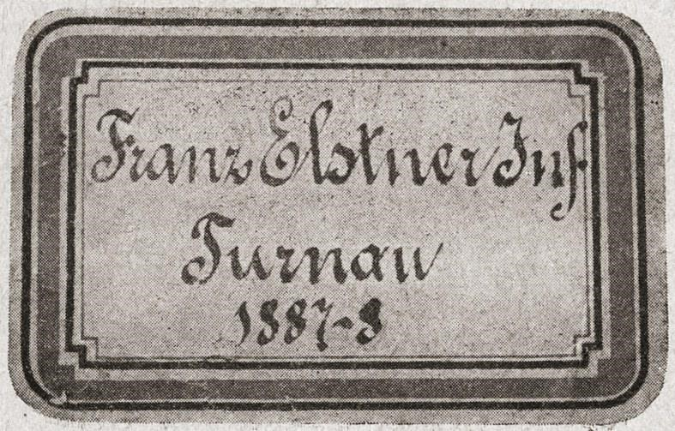
Po otci. Narodil se roku 1866 a ze života odešel 1956, devadesátiletý. Pohyblivý, veselý, skromný a smírný člověk, rád se ohlížel za hezkými děvčaty a miloval maminku, někdy se mi zdá, že je nebe plné jeho modrých očí, když je pěkný den.
Občas mě požádá vnuk, abych mu ten sešit půjčil, ale ne proto, že by byl zvědavý na rodinné historie.
Jen tak.
O svém prapradědečkovi, otci mého otce, ví, že byl z chalupy a že miloval koně. Jen proto se pak stal v Maďarsku rytmistrem u černých kyrysníků, a to je přece víc než být obyčejným americkým kovbojem. Přehlédli jeho selský původ, protože dobře jezdil na ušlechtilých plnokrevnících v Budapešti, ve Vídni, na Long Champs v Paříži nebo snad v Auteuil, byl to elegantní muž s plnovousem.
Pak přijeli na návštěvu k českým dragounům v Brandýse nad Labem a černý kyrysník se tam zamiloval do dcerky šafáře ze Staré Boleslavi. Dalo to dost práce, než vojenské úřady povolily, aby si ji vzal, ale zato pak spolu měli čtrnáct dětí. Pan hrabě Rohan, dědečkův plukovník, potřeboval v Dařenicích v Českém ráji správce škrobárny, ale čtrnáct dětí je čtrnáct dětí! Jako kluk a potom student jsem tam musel jezdit každý rok v létě s otcem na kole, abych viděl pazdernu, kde žili ještě s jednou rodinou. Bylo to malé a děti spaly na palandách vždycky dvě a dvě proti sobě, čtyři hlavy a osm nohou na jednom slamníku.
Můj otec byl poslední, čtrnácté dítě černého kyrysníka a hezké šafářovy dcery.
Když musel jít na vojnu, napsal si na úvodní stránku deníku SNY VOJÍNA ZA TŘI LÉTA a připojil verše:
„Nemluvně k prsoum matčiným se vřele, vřele přitisklo, a první slovo s mladých rtů jak ze skal pramen vytrysklo.“
a tak dále.
Vstup do svazku císařské královské armády popsal takto:
Marně bych se snažil vylíčit dojem, jaký na mne první vkročení do světnice zvané »Mannschafts-Zimmer« učinilo. Přede mnou stála řada slamníků, každý předmět roven druhému, a několik budoucích mých soudruhů, kteří, ač byli Němci, zdáli se dobrosrdečnými. Třetí den dostavili se konečně ostatní rekruti, a sice devět jich přišlo do světnice, v níž jsem byl já. Až na dva byli to sami Němci, a musím říct, že ačkoliv patřili většinou lepší společnosti, řeč a způsoby jejich byly velmi hrubé a sprosté. Dobře ještě, že jsa jen poněkud německé řeči mocen, výrazům těm jsem nerozuměl, zajisté by musely škodlivě působit na karakter můj, na kterém jsem si vždy tak zakládal. Neb dlužno podotknout, že dosud jsem takřka dítětem, neb na svět, jeho krásy, radosti a starosti pohlížím zrakem odrostlého dítěte, což ovšem málo se hodí a souhlasí se stavem vojenským.
Voják 1887.
„Na počátku měsíce dostali jsme nové pušky »repetýrky« čili opakovačky, které budou strašnou zbraní smrtící, neb možno v jedné minutě 25 až 30 ran vystřelit.“
Suvenýr starý bezmála sto let.
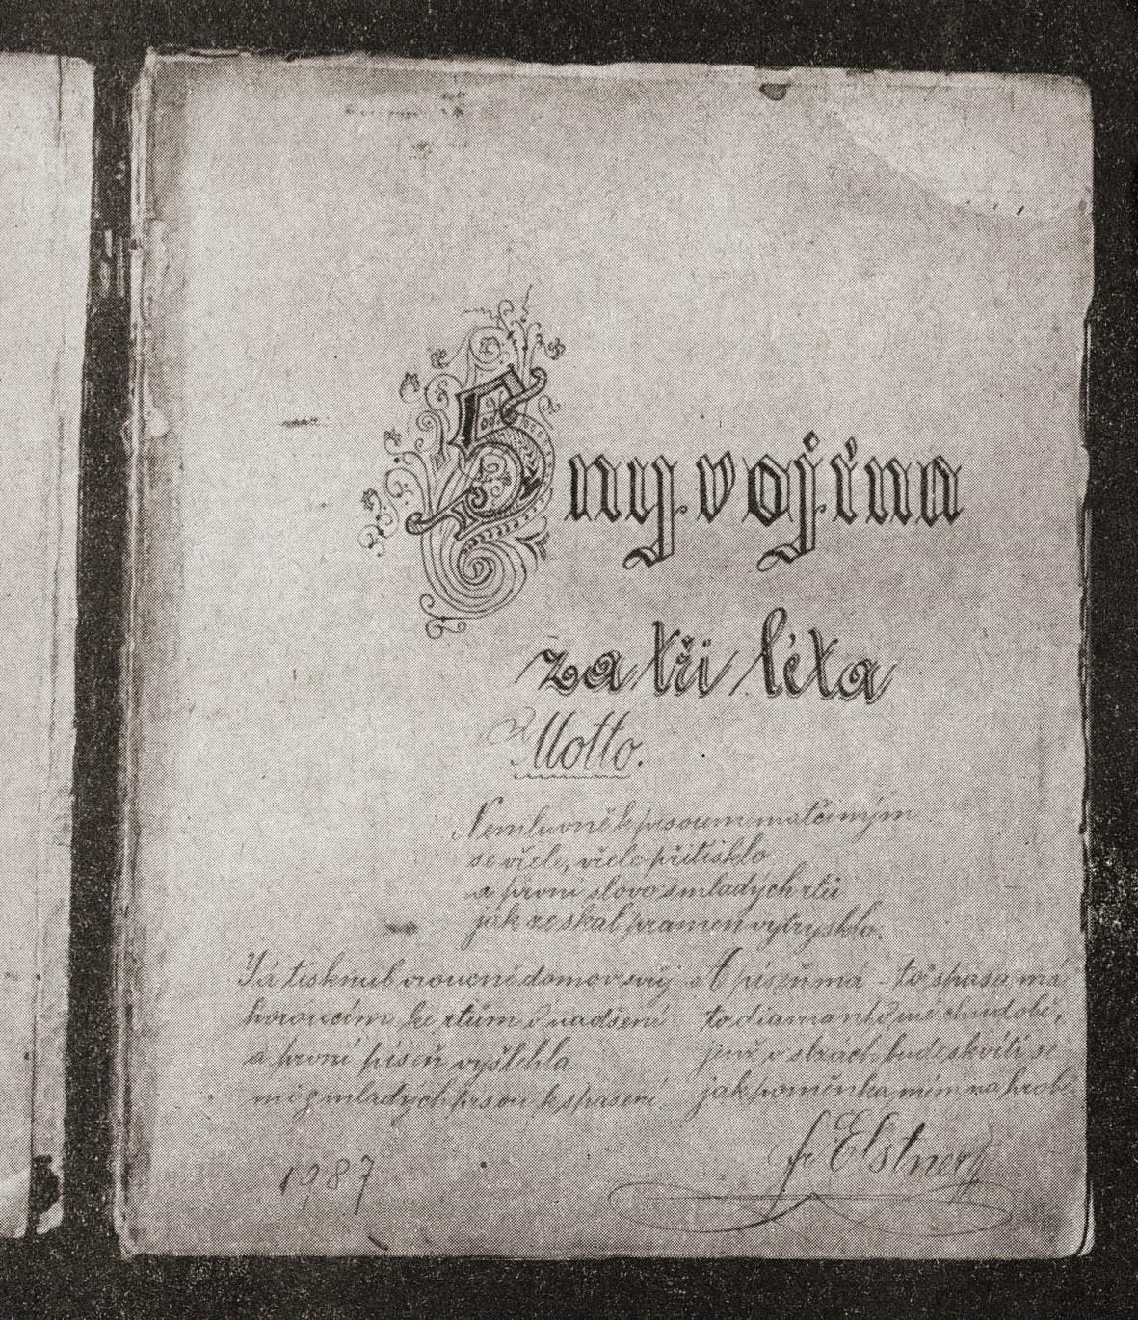

Suché květy v celofánu
Chtěla být malířkou.
Když se zasnoubila, dala svému budoucímu muži akvarel, kytici lučních květin; snad jsou tam všechny, které potkávali, když spolu chodili, zamilovaní, po lukách v Polabí.
Narodila se roku 1876, její muž 1866, oba už dávno nejsou mezi námi. Zbyl po nich akvarel nad mým psacím stolem a sáček z průhledného celofánu, jak se do nich balily perníkové miletínské modlitbičky s mandlemi, na něm červený tisk JEDINĚ PŮVODNÍ A PRAVÉ. Uložila do něho uschlé konvalinky, kytičku fialek, dnes už pastelově nahnědlých, a vzácnost pro štěstí, jetelový pětilístek. Stará paní měla jistě tuto památku ve velké úctě, protože ji schovávala v japonské skříňce, kterou nikdy nikdo jiný neotevřel, jen ona. Až potom, když už se smí po člověku otevřít všechno. Tajemství?
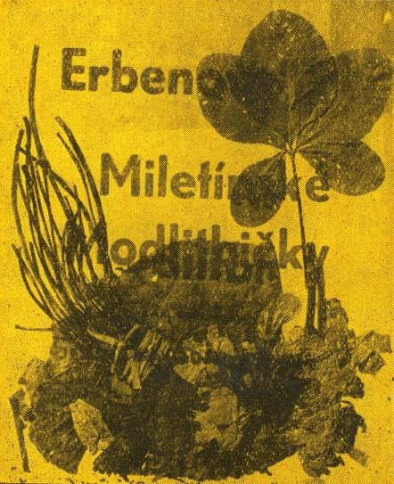
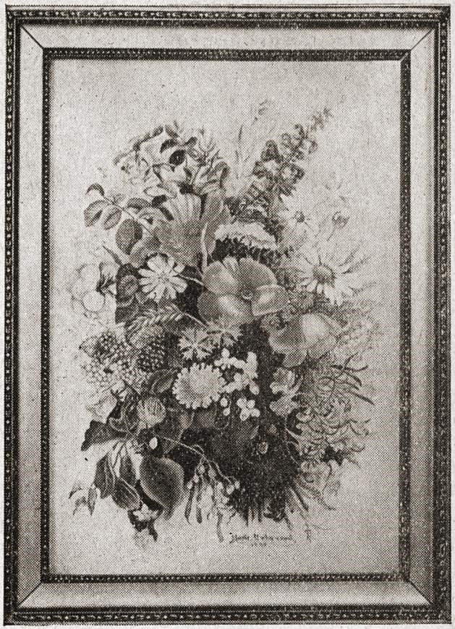
Má skutečně každá žena nějakou skříňku s tajemstvím?
Vzpomínky s květinami jsou něžné, tak něžné, že někdy skončí smutkem.
Bojíme se něžnosti, co s tím, to se dnes nenosí. Chceme ztvrdnout, přizpůsobit se materiálu století, oceli, betonu, sklu.
Ta stará paní odešla ze života přesně za rok po svém muži, starci.
Byly snad všechny ty květy s pětilístkem od něho? Jak jí tenkrát přinesl mandlový perník z Miletína z vojenského cvičení a jak se spolu procházeli po lukách? Jak mu potom namalovala ten zásnubní akvarel?
Byla přece zdánlivě tak tvrdá – moje matka.

Velbloudí lebka
První vůz teď zvířil fontánu písku, cítím měkký záběr pod koly, jedu na nejmenší plyn, ale zadek vozu se propadá do měkkých závějí.
Když jsme asi před hodinou odjížděli z pevnůstky Bu Nghem, bylo přes čtyřicet ve stínu, ale tady už stejně nikde stín není, leda ten kousek pod panelem.
Dívám se na kamarády před námi. Vletěli do písčité mísy, předek vozu uhodil do nápravy, po něm zadek a na plátěné střeše červené aerovky naskočily dvě bubliny, jak se do ní zabodli hlavami.
„Dostali to…,“ smějeme se, ale pak nás najednou smích přešel.
Z jihovýchodu se žene hnědá vichřice, nad kapotou píská písek, bije do čelného skla, proniká do nosu, do uší, do úst, pod košile na zpocenou kůži. Zatemnil rozhled.
„Měli jsme počkat v Bu Nghemu, ten major měl pravdu.“
Byla tam vojenská posádka, několik Eritrejců s italskými důstojníky, kolem nich hliněné valy se střílnami a trní u ostnatého drátu. Je několik měsíců po válce, ale partyzáni pokračují, chtěli by svobodnou Libyi.
Včera cestou z Misuraty k jihu jsme projížděli bojištěm, válely se tam kostry velbloudů, vzali jsme si na památku bílou lebku, vezeme ji vzadu v kufru.
Nový příval písku, vidím sotva na pět metrů, ale to nám říkali už na pobřeží, že se teď v únoru dole v pouštích rychle mění počasí.
Major v Bu Nghemu měl starosti, protože už tři dny hledali šestikolový kamión se zásobami a s poštou.
Znovu jsme spatřili obrys bílého vozu, nejasně, pak zmizel.
Třetí vůz byl někde vpředu, dokud jsme ještě viděli, co se tam děje. Teď se stejně musí každý starat sám o sebe.
Vichřice mění sílu, udeří a zase slábne, pravděpodobně je to teprve začátek zdejší bouře ghibli. Asi ji hlásily ty fialové šmouhy nad jižním obzorem, pak se tam zvedla hnědá clona, kompaktní mrak, postupoval a nakonec je zakryl.
Šeří se. Mrak, to byl písek.
Ještě jedu, snad jedu, ruce mám na volantu a vedle sebe Evu.
Dost. Dosedli jsme spodkem a z vozu je bedna.
Snažíme se dýchat, a jde to ztěžka. Nohy mám jako z olova, ruce, hlava, co se to stalo v ovzduší?

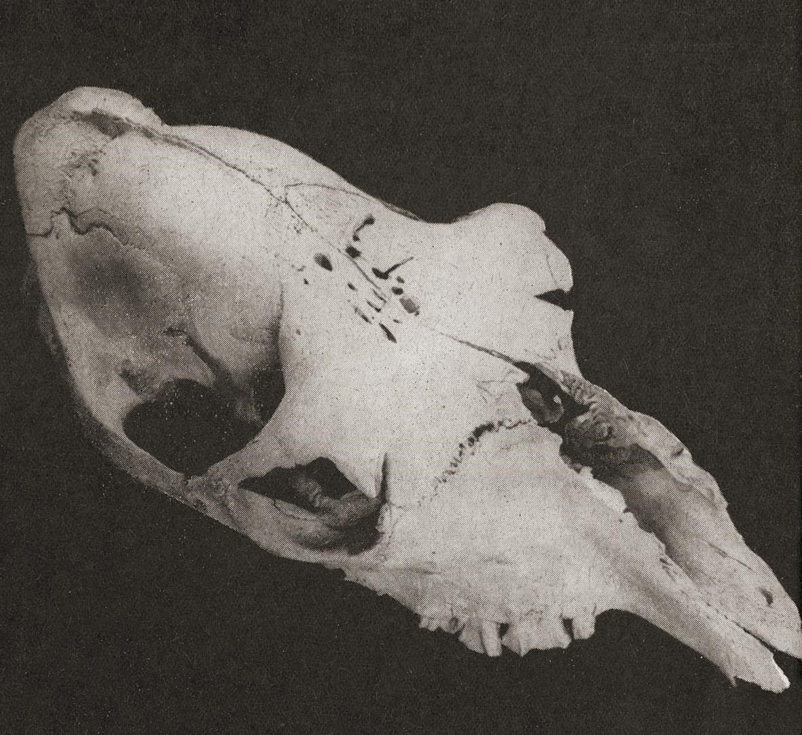
Bouře nabírá dech, trochu se vyjasnilo a zpředu se blíží písečnou mlhou rozkymácený Golem. Kamarád Suda z červeného vozu. Opřel se o maličkou aerovku, pootevřel dvířka a zasunul k nám hlavu.
„Děti,“ povídá. „Já jsem měl celý život jedno přání, nikdo o tom neví, ani manželka, a já tady teď umřu, pojdu na Sahaře, dřív než se mi vyplní.“
„Přání?“
„Velké. Hrad! S padacím mostem! Kdybych tu umřel a vy ne, najdete v Plzni v mém psacím stole plán. Pořád to kreslím a zdokonaluju a hradu se nedočkám, koukněte se, už mi to jde pod kolena…“
Zmizel, jak přišel, nějak se dopotácel na svoje místo v prostředním voze, právě včas.
Otvírá se peklo, karneval, o kterém se vám pak doma nechce mluvit. Vím už jenom to, že jsme seděli, mlčeli, vysýchali, snažili se dýchat a pak už jen spát.
Poprvé v životě jsme spolu byli v písečné bouři.
Našli nás asi za čtyři hodiny a Eva zapsala do cestovního deníku: „Uvolnění vozu – padesát minut. Jízda navátým pískem deset minut. Pak se kamión vrátil. Vjíždíme na kamenitou pláň, snad je to poušť Mesauda. Už to zase jde. Na jihu je modré nebe.“
Po západu slunce se rychle setmělo a začal klesat teploměr.
Malé vozy poskakují po kamenech, sunou se pískem, jedeme k jihozápadu, tam někde ve tmě je opěrný bod Hon, vyznačený na hektografované vojenské mapě.
Mapa nepomůže. Hledáme světlo, signál, vědí o nás, telegrafista v Bu Nghemu ohlásil náš odjezd. Snad rozsvítí acetylenový reflektor, odpovíme jim magneziovou pochodní.
Hodina, další – konečně!
V blízkosti pevnůstky nám vyjeli vstříc tři muži na velbloudech a doprovodili nás za hradby.
„Ještě vezete v kufru tu lebku?“ řekl nám ráno Suda. „Zahoďte ji, nese nám smůlu!“
Zabalili jsme ji do hadrů, aby ji nikdo neviděl, a putovala s námi další tisíce kilometrů pouštěmi, pak jižními oblastmi do Alžírska, do Maroka a konečně Evropou do Prahy.
Pověsili jsme ji doma na zeď, nad opálenou magneziovou pochodeň a starý triedr.

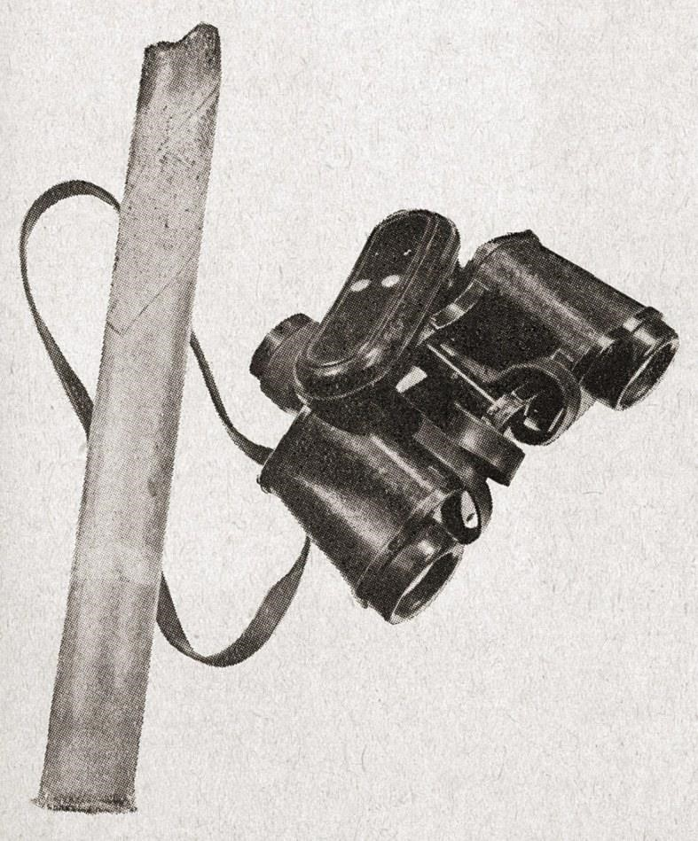

Kamínek z Il Belbelu
Jeli jsme tenkrát z Prahy na Guinejský záliv, skoro až k rovníku.
V cestě je Západní Sahara, někde na řece Nigeru budeme mít na měřiči prvních pět tisíc kilometrů a pak musíme najít ve stepích a kolem pralesů sjízdný směr na Pobřeží otroků.
Vyprahlá pista se ponořila do prvních jezer žhavého vzduchu a najednou z nich vystoupil čtverec červených hliněných hradeb, v bráně stojí voják cizinecké legie, vzdává nám čest a jen se zeptá: „Ca va?“ Jde to? Všecko v pořádku?
Jsme v Adraru.
Voják ještě zatočil kličkou polního telefonu a sdělil komandantovi, že jste dojeli, takže nebude nutné, aby nám jel někdo naproti a našel nás v poušti, dřív než bude pozdě.
Na protějším konci rozpáleného náměstí je hotel JAMILLA, a není to hotel. Spíš něco z pohádek o králově ze Sáby, iluze z hlíny, oáza v oáze. Měkké tiché koberce, na stěnách arabské závěsy, nízké stolky vykládané slonovou kostí, poměrně chladné nápoje, malé číšky s čajem doplněným oříšky a mátou, správce s manželkou, jinak Francouzi z Lyonu, a hnědý bosý číšník Ali.
Odnesl naše zavazadla a pak mě zastavil ve dveřích.
„Mosjé, mosjé!“ povídá. „Tady nesmíš nikde chodit s odkrytou hlavou! Je tu zlé slunce, začíná Tanezrouft…“
Má pravdu. Jsme na okraji pouště Tanezrouftu a česky by to slovo znamenalo Ďáblův jícen. Až sedmdesát na slunci a zima v noci, ve dne se přehřeješ a v noci mrzneš.
Ještě je den. Vyjeli jsme z Kerzazu před východem slunce, a tak zbývá čas na menší vyjížďku do okolí.
Zmizela brána, červené hradby zakryl horký vzduch, kolem je zase volná poušť, bořivý písek, jde to ztěžka. Motor kvílí v otáčkách, hrabeme kola z okrové mouky, strkáme pod ně palmová prkna, dřina pro ženisty.
Pak se objevily na západě zlatohnědé přesypy, jako pro malíře, jen jak se k nim dostat! Náš malý minor s předním pohonem je v prvním tréninku na další obtíže, které na něj čekají v příštích dnech pod Reggane a pak mezi obratníkem a severní hranicí Mali.
Bořivým pískem se vracíme do Adraru.
Hliněnou bránou už projíždíme za tmy a nad náměstím je chladná noc.
Jedeme do oázy k domu velitele cizinecké legie, pozval nás na večeři.
V měsíčním šeru se lesknou zavodňovací stružky a svlažují kořeny mandlovníků, fíkovníků a jasmínů, klaní se palmy a v oknech přízemních kasáren blikají v rytmu Dieselova motoru elektrické žárovky.
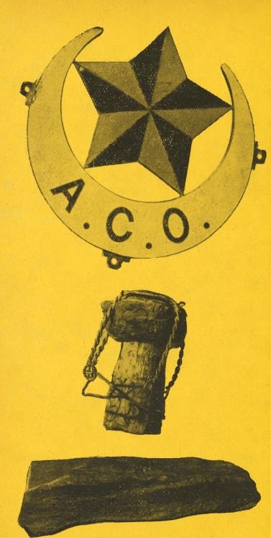
Kapitán de Fraguier, jinak Pařížan, teď komandant oblasti.
Monokl na oku, pečlivě pěstěné nehty, to je nutné, abyste v poušti nezpustli. Přesný a přísný, teď trochu změklý návštěvou z Evropy. Omlouvá se, nedávno skončila válka a jenom náhodou sehnal kuchař kus masa, berana. Vzpomněl jsem si na kasárna v Le Kreideru.
Dojeli jsme tam pozdě v noci a vysušený legionář v bráně nám řekl, že někde v Adraru žije náš krajan, že s ním kdysi sloužil. Už je v penzi, ale zůstal na Sahaře, pracuje u rádia pro CGT. Komandant de Fraguier toho muže zná. Jestli je Čech, neví, to se v legii nepozná.
„Přijímá v poušti ty nejtěžší úkoly,“ říká, „až dojedete pod obratníkem k opěrnému bodu René Cortier, spatříte už zdálky vysokou ocelovou věž s plynovým majákem, který tam postavil. Už nesvítí, válka, bývalo tam nouzové letiště a potom je zavál písek, celou pistu do Gao zavál písek…“
Pak ještě slyšíme, že se monsieur Koranda dobrovolně hlásí do osamělých míst, kde by ti druzí nevydrželi. Miluje samotu a ví si s ní rady.
„Přijímal depeši o vašem příjezdu, snad přijde za vámi do hotelu JAMILLA, to nevím… Je velmi plachý a nemluvný, ale takových potkáte na jihu víc!“
Po večeři se vracíme na náměstí a zanedlouho nás přivítal číšník Ali.
„Je tam,“ šeptá. „Ptal se po vás! Sedí v jídelně vzadu v koutě, sám, on vždycky sedí sám. Jdi k němu, mosjé, čeká na vás, je to hodný člověk, ale nemá rád společnost! Kdybys prominul, tak je někdy mrzutý jako
starý velbloud, jako syn oslice a stepního mezka…“ Monsieur Koranda.
V rohu, zády ke dveřím, už starší, prošedivělý.
Snad ani neslyšel, že někdo vchází, koberce jsou tiché a měkké, hosté už odešli a stolky jsou prázdné, brzy bude půlnoc.
Prosím, abych směl přisednout. Trošku se usmál a požádal číšníka o láhev sektu.
„Smím s vámi mluvit francouzský?“ zeptal se, nebo se tím chtěl omluvit. „Už tu žiju třicet let a zapomněl jsem svoji mateřskou řeč. Poslouchám někdy český rozhlas, to rozumím, ale nemohl bych vám česky odpovídat…“
Menší, rozložitý, modrošedé oči, smírný v tváři, ale beznadějně vzdálený, bázlivý z našeho setkání nebo snad jen bezbranný z té ztráty mateřské řeči.
Cinkly sklenice, připíjíme si na setkání a půlnoční host začíná vyprávět.
Bylo mu dvacet let, když odešel z domova a teď mu bude padesát. Dal Sahaře všecko, mládí, naděje i zdraví.
„Když skončila válka, chtěl jsem se vrátit k nám na Moravu, ale už jsem neměl dost odvahy dožít život v Evropě. To není tak snadné, vracet se domů po tak dlouhé době, poušť mi dala jinou povahu, než máte vy,“ pokračoval. „Stal jsem se telegrafistou, a teď je už pozdě…“ Snad.
Ali nám přinesl talířky s ovocem a nože položil na dlouhé nahnědlé kamínky podobné kouskům suchých dřev.
Pan Koranda ještě chvíli mluvil o životě na opuštěných místech v poušti. Železný stan, plechový sud s vodou, bedna s konzervami, baterie, vysílačka, anténa.
Přidej k tomu, co můžeš!
„Každý je tam tak dlouho, než mu to splete hlavu! Pak přestane vysílat a v Adraru nebo dole v Gao poznají, že je s ním zle. Vyšlou terénní automobil s jiným. V Gao uvidíte Gastona Duvala, ten byl na obratníku v Uallenu a spletl si písek s mořem. Přivázal si na třísku z bedny nit s ohnutým špendlíkem, a když k němu dojeli, seděl před stanem a chytal ryby. To nic není, to se může stát! Dostal dovolenou, a pozdravujte ho, jestliže tam dojedete…“
Vína je na dně, příbory už zase leží na podložkách z podlouhlých kamínků, je čas, abychom se rozešli.
Pan Koranda se ještě rozhlíží, chtěl by se nějak rozloučit, do konce života už bude v pouštích, snad to dnes bylo poslední setkání s domovem.
Chce mi podat ruku, ale ještě to nešlo. Zadíval se na stůl a podal mi kamínek.
„Abyste si na mne někdy vzpomněli, až budete doma! Je to zkamenělé dřevo z Il Belbelu, z pravěkých saharských stromů. Dobrou noc…“ Rozloučil se a bosý Ali nás doprovodil do ložnice.
Na konci toho roku jsme se vrátili z rovníku do Prahy a na věci v mém pokoji s modrým stropem padal obyčejný prach a popel z holešovické elektrárny.
Prošla léta 1948 až 1956, bez nadějí na další cesty po světě.
Pak jednou večer zvonil telefon.
„Tady je Hrdlička, vy mne neznáte! Ale všecko o něm vím, byl jsem s ním v Africe, rozumíte? Zítra mne propouštějí z nemocnice Na Františku, mám něco v krvi, ležel jsem tam a sestra mi dala číst tu vaši knihu Saharou a pralesem, jak tam o něm píšete…“ „O kom?“ ptám se.
„O Korandovi! Smím k vám přijít?“ Přišel.
Trochu vystrašeně, přikrčený k odskoku, nejdřív se rozhlížel po pokoji. Potom se zastavil u širokých opánků do písku a nad podlouhlým kamínkem.
„Tohle je z Il Belbelu!“ prohlásil. „Tam jsem s ním taky sloužil. Pak ho odkomandovali do kurzu pro telegrafisty a ztratil se mi. Až ta knížka v nemocnici, vzpomněl jsem si! Utíkal od lidí, to je pravda, ale nikdo neví proč, jen já, protože byl z vedlejší vesnice. Tak teď jdu, abych vám to pověděl… Hříšná láska, pane! Rozumíte?“
Prohlížím si ho, rozkládám si ho, jsou zvláštní, když zestárnou.
Počestní, přísní, jako by dělali vrátného před svou vlastní minulostí. V legii válčili, stavěli silnice, prožili hrůzy v džungli a v pouštích, pak pili víno a hledali děvčata. Někteří přežili a jiní ne, a ti živí neradi vzpomínají. Jsou velmi zdvořilí, mají smysl pro čest, pro zvláštní čest, pro tu vojenskou. Když se víc napijí, chytne je kafard. To začnou křičet a všecko rozbíjet, jenže svůj minulý život rozbít nemohou.
„Venkovský kluk,“ pokračoval mírněji. „Zamiloval se do ženy, která už byla vdaná… Dal se v Marseille naverbovat.“ Mávl rukou.
„Abyste to věděl!“
Chystal se k odchodu, to bylo všecko.

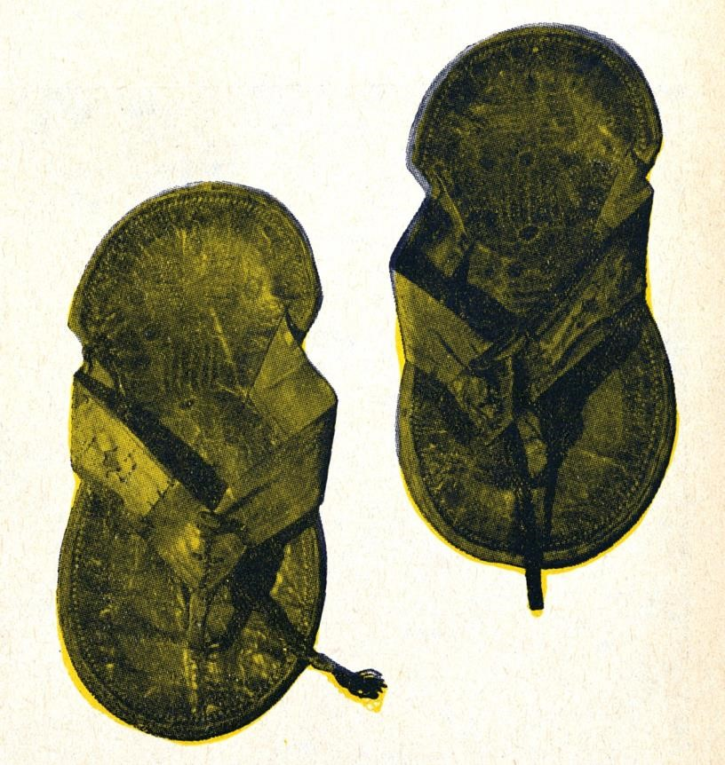

Čepice z bílých nitek
To se stalo hluboko pod pobřežím Středozemního moře v tajemném Fezzánu.
Pískem zavátá oáza na dávno ztracené cestě od Čadského jezera k moři, kdysi tu putovaly karavany spoutaných súdánských otroků.
Černé bábušky na tržišti v Murzuchu nabízejí zvláštní bílé čepičky se střapcem, ručně nabírané tenkou jehlou do vzorečků, podobají se fezům, jsou jemné, hezké, pevné, bude se v nich dobře jezdit v pouštích.
Příštího dne je máme na hlavě a v suchém vedru pokračujeme k severozápadu.
Kolem poledne se vynořil z rozpáleného vzduchu vojenský opěrný bod s anténou. Zachytili nepochybně depeši, že dojíždíme, návštěva z Evropy je tu vzácná, obyčejně nás vítají se všemi poctami.
Hradba z ostnatého drátu se vstupní brankou, před ní eritrejský střelec s puškou. Zastavujeme, jdeme k němu, prohlíží si nás a pak zavolal četaře. Musíme čekat!
Přišel četař, trochu se zarazil, vítání žádné, musí zavolat kapitána!
I ten zvážněl, když nás viděl, a pak nařídil, aby nás vpustili.
Stoupáme do vršku k hliněné pevnůstce, vane silný vítr, čepičky z Murzuchu jsou opravdu praktické, není v nich horko na hlavu.
Už jsme na nádvoří, četa střelců v řadě, před nimi komandant, major. Tiskne mi ruku, Evě ji políbil, ale chce mi něco říci, je to na něm vidět.
„Chtěli bychom vás slavnostně uvítat, příteli,“ šeptá mi, „vojáci čekají na můj rozkaz, ale kde jste vzali ty čepice?“ „Co je na nich špatného?“ divím se.
„Snad mne nechápete, neznáte to tady,“ pomohl mi. „Domorodí lidé by si vás nevážili, jsou to otrocké fezy pro příslušníky nižší kasty, pro méněcenné…“
Museli jsme čepice schovat, dal rozkaz, vzdali nám vojenskou poctu a příštího dne jsme vyjeli v tropických přílbách.
Ty sice připomínají koloniálním národům bílé pány, ale v poušti něco na hlavě mít musíte.

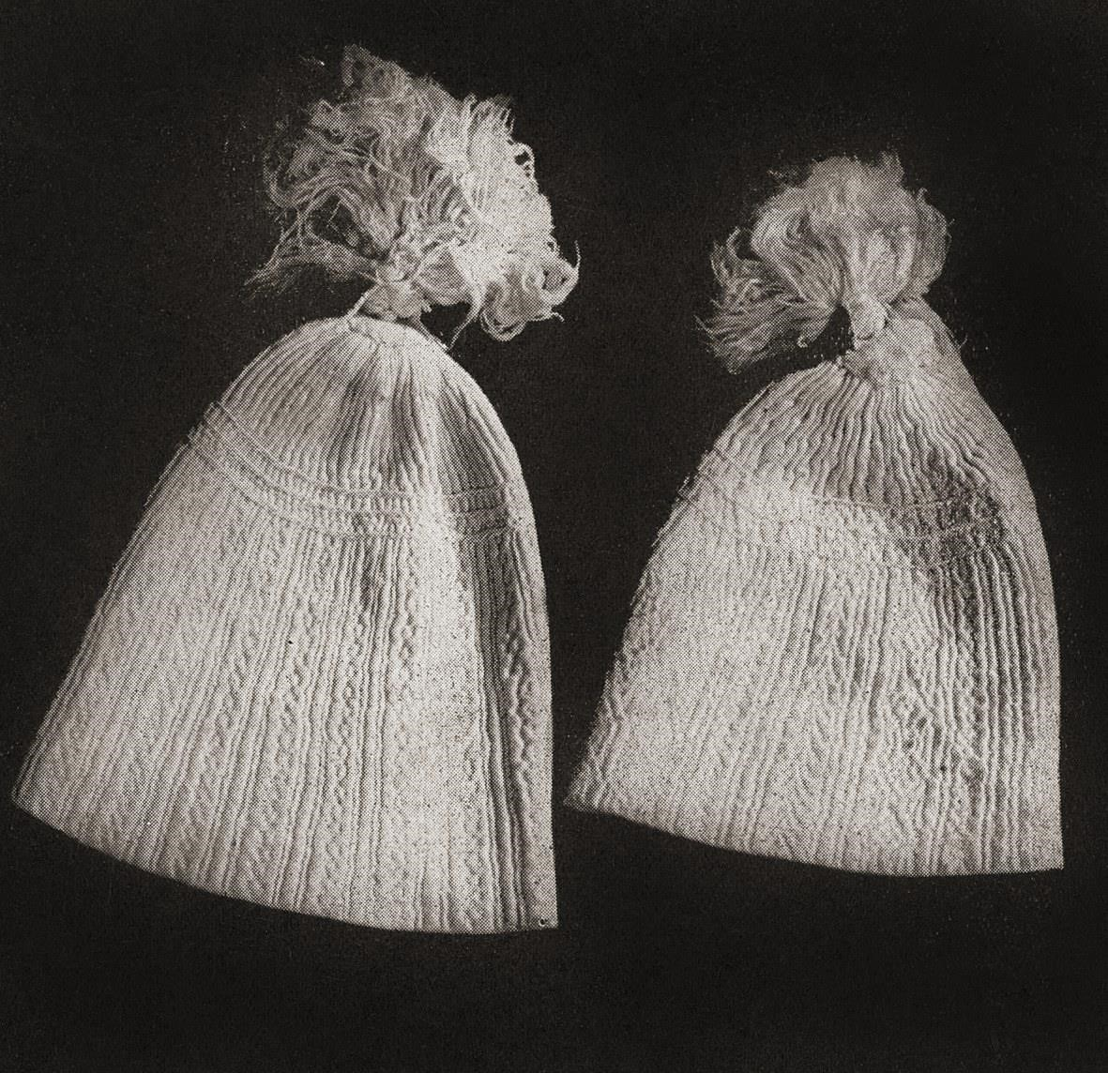

Tři dýky z Gao
Jedenáctého prosince 1947 začíná náš návrat napříč Afrikou do Prahy. Jsme blízko rovníku, na Guinejském zálivu v Cotonou. Ještě se s námi všichni loučí, starosta přístavu, velitel oblasti, novináři z Lagosu a dav černých občanů.
Ve 12.00 odeslali kontrolní telegram, že jsme vyjeli k severu a pokusíme se o vytrvalostní rekord nejslabšího automobilu, který se tehdy na světě vyráběl. Malého AERO-MINORU s dvoudobým dvouválcem 615 cm³.
Technika a romantika, moskyti a dřina u volantu.
Úzká silnice do pobřežních bažin, pak stepí k houštinám a k prvním pralesům. Mění se v nerovnou pistu, zapadá do vysoké trávy, objíždí kořeny obrovských stromů nebo slaměné vesničky, jen vyběhnou černí lidé a poděšeně pozorují, jak mizí ta malá věc z dohledu.
V 17.30 jsme v Savé, to ještě máme přes padesát průměr. Pojedu až do půlnoci a někde za N’Dali mne vystřídá můj syn René. Prospím se a za svítání už budeme vysoko nad desátou rovnoběžkou. Kolem poledne v Malanville na Nigeru a za řekou vjedeme do úseku, kde jsme cestou k moři projížděli hořící stepí, okrajem požáru, který začal až někde u Čadského jezera.
V Niamey se musíme zastavit pro prádlo.
To jsme tu nechali před sedmi dny a správce stanice CGTT si myslel, že jsme se zbláznili. Chceme se vrátit z rovníku, než nám vyperou košile!
Dojíždíme pozdě v noci. Všecko spí, na terase leží pod sítěmi několik lidí, je vedro, nehne se vzduch, v průlomu krajiny plyne ve tmě řeka a posílá sem další mračna komárů.
Musíme sehnat benzín! Není, nikde není v celé Západní Africe, protože propukla v přístavech stávka a přidali se k ní šoféři.
Budíme správce.
Prádlo je vyprané! Jak dlouho se zdržíme? Přinese koňak, musíme se vzpamatovat, nebo trochu vína? Uvaří kávu, to všechno má, jen benzín tu není v celém kraji od Fort Lamy až sem!
„Snad zítra dojede zásobovací kamión z Gao, tam ještě měli zásoby, ale kdo ví? Fouká západní vítr, může se na cestě zdržet!“
„Proč by se zdržel, když fouká západní vítr?“
„Protože chladič nenabírá vzduch! Snad by se sehnal někde benzín pod rukou, ale drahý pane, černoši nevědí, co za něj chtít! Kupoval jste někdy něco na černo od černocha? To je dvojí vydání…“
Stejně se tu musíme zdržet. Máme před sebou prázdnou step, nemůžeme tam uváznout s prázdnou nádržkou a čekat v noci na lvy.
Když vyšlo slunce, vyjíždíme na lov, je tu několik obchodníků.
„Benzín? Není, jaké neštěstí!“ naříká ten první pod kopečkem. „Ale jeď nahoru, mosjé, žije tam bratranec, ten možná má, a když má, tak prodá! Bude drahý, je stávka.“
Jedu do kopce a přede mnou běží kudrnatý černoušek, aby bratrance informoval.
„Benzín? Byl, mosjé, litr za sto franků! Ale už není,“ zesmutněl bratranec. „Možná, že má bratranec dole u řeky. A slepici nechceš, nebo kuře? Uvaříte si na pistě polévku!“
Minor nám nejezdí na slepičí polévku a před sebou vidíme utíkat dalšího kluka.
„Mám tě tak rád, mosjé! Jak bych ti pomohl?“ říká ten u řeky. „Naposled se tu platilo sto deset franků, teď by byl dražší, ale kde ho sehnat? Zeptej se v té chatě na kraji města, u mého švagra, je to hodný člověk.“
Třetí kluk, stejně kudrnatý, ukáže cestu k švagrovi, aby ne, dostane pět sous na lízátko! Objel jsem celé černé příbuzenstvo a všude stoupala cena, nakonec platím dva tisíce šest set franků za dvacet litrů – litr za sto třicet… Afrických franků máme poslední zbytek, musíme šetřit, ještě je před námi jízda Saharou, snad nějak vydržíme až do Alžíru.
Ve čtyři odpoledne dojel kamión z Gao, přenechali nám dvacet litrů za úřední cenu, tak se rychle loučíme a v půl sedmé večer startujeme proti horkému větru k západu.
Pista, kterou v době záplav spolkne Niger, protíná vysoké pobřežní rákosí, plašíme spící vodní ptáky, krokodýl šplouchne do vody, v bahně se převalí hroch, pak cesta uteče do stepní trávy, nad močály a tůněmi ji nesou primitivní náspy, ty také nestačí v době tropických dešťů. Na severu už začíná poušť, krčí se tam nízko u země potrhané stany kočovníků, za nimi tma a tisíce kilometrů k moři.
Z rybářské vesničky vyběhly nahé děti, lekly se a rychle utíkají zpátky k hliněným příbytkům, které vypadají jako velké džbány.
Už je pozdě na filmování a nepomohly by ani magneziové pochodně, osvítí jen blízké okolí. A pak – můžeme je potřebovat v poušti, kdyby nás v noci hledali.
Tak jedeme, naplno, z výfuku se dávno ztratil tlumič a motor bouří jako tryskové letadlo.
Vyspali jsme se na dnešek pár hodin v Niamey, ale sestřička únava zrychluje krev a pak ji zase zpozdí, nesmírná únava zaplavuje mozek. „Tati! Spíš?“ slyším. „Už byl zase za mnou, už se ho bojím!“
„Kdo byl za tebou?“
„Kostlivec! Chodí každou noc a chce ty kosti zpátky.“
„Jaké kosti?“
„Ty z Bidon 5.“
Vzpomínám si. V Bidon 5 uprostřed Sahary byli tři Francouzi, telegrafisté. Jeden z nich vášnivý archeolog. Hledal v písku zbytky pravěkého života. Dal Renému dvě vybělené kůstky, aby je ukázal v Praze.
Lidské kůstky, z pravěkého člověka.
„Kde máš ty kosti?“ ptám se.
„Vzadu v kufru zabalené v šátku.“
„Zastav! Ten člověk, kterému patřily, je chce zpátky, to je jasné, chodí si pro ně.“
Zastavil, vystoupil, našel šátek a zahrabal kosti vedle cesty do země.
Světlomety potom pokračují na Tillabéry, k ránu přijde Ansongo a nakonec Gao.
Tam na nás čekali ve stanici Transsaharské, sázeli se mezi sebou, že nepřijedeme, že jsme to dali dole u rovníku na loď a plujeme touto dobou kolem Pobřeží slonoviny do Conakry.
Tím směrem sem nedojel ještě nikdo, protože nikdo není takový blázen, aby se mlátil napříč Afrikou od jednoho moře k druhému.
U rádia je tu pan Duval, moudrý muž.
Čekáme na benzín, sedíme na terase, pijeme koňak, toho je tu dost, benzínu ne.
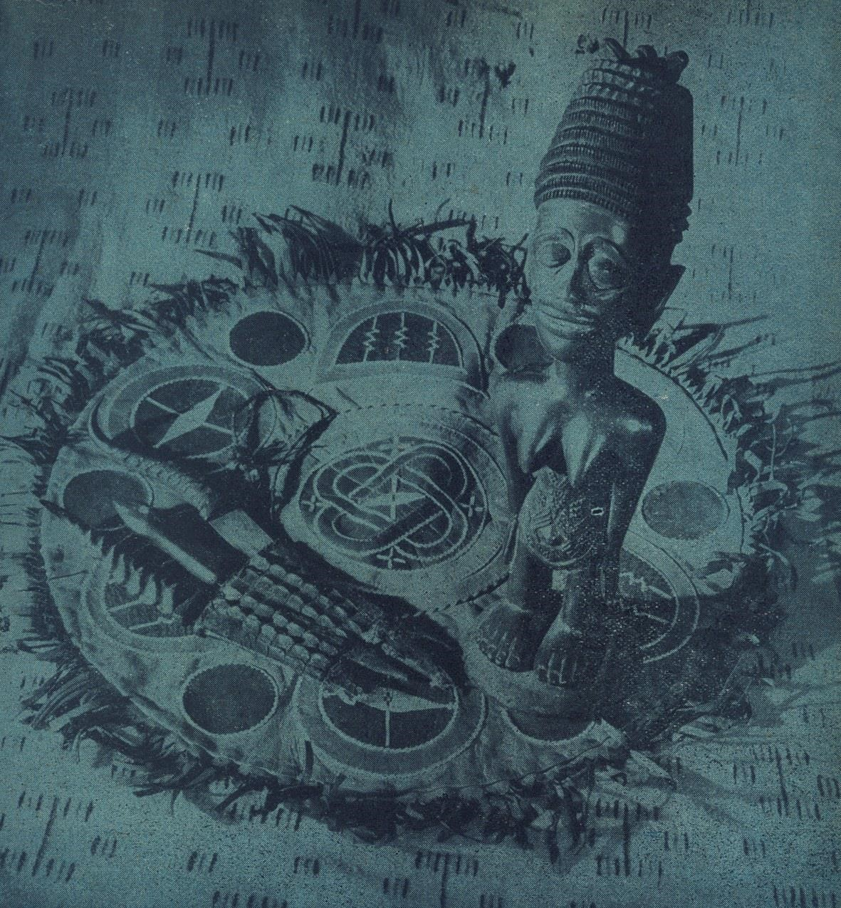
„Dáte na pověry? Máte strach z mrtvých? Věříte, že se vracejí pro svoje kosti, když je odnesete z hrobu?“ zeptal jsem se. Vypravuji příhodu z dnešní noci, nijak ho nepotěšila.
S tím si tady nezačínejte.
„Nemluvte v Africe o takových věcech, všichni tu máme rozbité nervy!“ odpověděl tiše. „Něco na světě je, něco na něm není, ale někdy se zdá, že to přece jen je… Napijme se!“
Potom k nám přišel prodavač koberců a nejrůznějšího zboží, přijedou sem z Dakaru bohatí lovci a chtějí si odvézt něco na památku, negerskou masku, plastiku, pestrý kožený polštář nebo jen fetiš.
„Mosjé! Tři dýky v ocase z krokodýla! Kup, sto franků!“ slyším nabídku.
Skutečně – tři dýky, ne příliš dlouhé, jen tak do srdce. Ebenové rukojeti mají podivný tvar, něco mezi hlavou lidskou a hadí.
„Proč jsou tři, nestačí jedna?“ ptám se.
„Někdy ne, mosjé, někdy potřebuješ tři, když jde proti tobě tvoje žena se svými dvěma milenci! Kup – devadesát.“
Pan Duval je vážný, je to tak, to už také prožil.
„Padesát!“ řekl a pak mi poradil, abych si tu tajemnou věc pověsil na zeď, až se vrátíme domů.
Udělal jsem to.

Vějíř z Dakaru
Snad není nutné, aby každá vzpomínka z ciziny byla spojena s něčím velkolepým! Nemusíte mít právě doma v kredenci kopii westminsterských klenotů z korunovace britské královny nebo zbytek doutníku, který kouřil Winston Churchill.
Sedíme v nočním baru v Dakaru.
Bar u velké nudy! Pro Evropany a pro bohatou místní elitu, podobný podobným podnikům v jiných zemích, kde mají lidé dost peněz a nevědí, co s nimi.
Za tři hodiny nám pojede loď, tak co dělat, zavezl nás právě sem černý taxíkář. Dobromyslný, když jsem chtěl zaplatit, řekl mi „Dej, co můžeš“, když jsem se chtěl podívat na taxametr, vzal ho do ruky a položil si ho na klín. Polámal se, netočí se, visí tam jen tak na šroubku! Sahám do kapsy pro zmačkané franky a prosím, aby pro nás za hodinu zase přijel, nesmíme zmeškat loď do Brazílie.
Na stropě baru se zvolna otáčí dvoulistá vrtule ventilátoru, málo to pomůže, zvykejte si na vedro, na rovníku bude ještě větší! Dámy a páni u stolků se lesknou potem, bílí víc a černí matněji, hraje hudba, zpívá s ní nebohá odbarvená blondýna a několik párů tančí na černobílém parketu. Je složen z dlaždiček a podobá se šachovnici. Komu by se chtělo tančit, dá dost práce sedět a pít brčkem koktejl! Teď přišel číšník a nese dámě vějíř, papírový, vzadu s reklamou na francouzský koňak.
„Hele! Šváb!“ přetrhla Eva najednou dusnou nudu. „Na parketu…“
Příjemná změna! Africký šváb, velký, nahnědlý, leze z dlaždičky na dlaždičku a obratně se vyhýbá tančícím párům. Asi to dělá ze sportu, protože došel ke kraji a znovu se vrací! Snad trénuje slalom.
„Pojď! O pět franků!“ navrhla. „O pět franků, že zase přeleze, a kdyby na něj šlápli, tak platím já…“
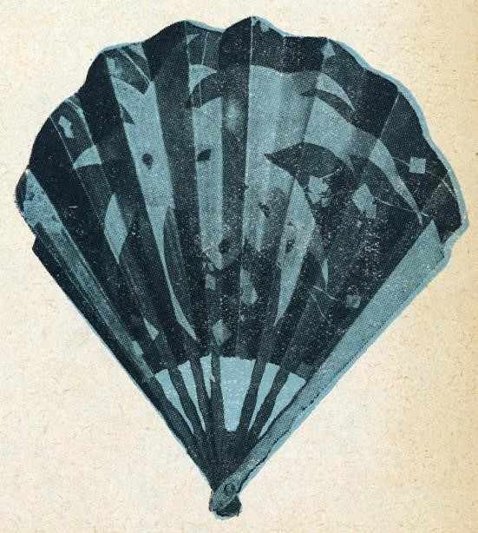
Dobrá! Teď sotva prošel mezi párem dámských střevíců a polobotkami nějakého důstojníka. Nic se nestalo, prohrávám. Stav 1 : 0. Začíná nás to zajímat!
Další pokus, leze pomalu, ale zase prošel, stav 2 : 0, hraje se dál! Propadám vášni, jednou přece neproklouzne. Zas přešel, stav 3 : 0, už ztrácím patnáct franků!
Konečně mu to nějak nevyšlo, kličkuje, už je pod botou, únik – vybočil z parketu a zbaběle zmizel pod orchestrem.
Eva rozhodla, že to byl ofsajd a dala mi pětifrank, stav 3 : 1. Bylo to od ní sportovní, hrát se má čestně!
Chci platit, loď čeká, ale šváb se zase vrací! Zápas pokračuje, dost se vleče, trvá mu to, než vždycky pronikne od lajny k lajně. Čtyři jedna!
„Poslouchej, Franku, to není on!“ všimla si najednou. „Tenhle je menší, ono jich bude pod tím orchestrem víc!“
Hrajeme dál. Vidíme jenom černobílé dlaždičky, svět kolem zmizel, už je to 5 : 1, hledám v kapse franky a teď jsem si vzpomněl na taxikáře.
Kolik je hodin? Bude půl dvanácté a loď jede o půlnoci! Nechal nás tady, darebák, asi mu stačilo, co dostal!
Běžíme do přístavu, už tam něco houká, prosím tě, přidej, a vtom jede za námi taxík!
Zablokoval kola, otvírá dvířka, omlouvá se, nezapomněl, jen píchnul a lepil duši!
Za čtvrt hodiny odpluje loď.
Tak rychle…
Vůz letí ulicemi Dakaru, černoch se chytá za hlavu a to vždycky pustí oběma rukama volant. Nevadí, už vidíme světla, houpou se, zbývá deset minut, pět – konečně nábřeží!
Dva plavčíci nás ženou k nástupnímu můstku, jiní nám pomohli na palubu a pak zabraly naplno lodní stroje.
Přišli jsme k sobě až dole v kajutě.
„Kolik to bylo naposled?“ vydechla Eva.
„Pět – jedna…“
„Tak si to pamatuj, dohrajeme to v Rio de Janeiru. Tam budou švábi taky…“

Mokasín z jednoválce
Jednou jsme jeli v jednoválcové aerovce od Skadarského jezera do černohorské Cetyně a pak Lovćenem dolů k moři do Kotoru a do Dubrovníku. Ale vypukla benzínová stávka.
Petrolejářská společnost SHELL zavřela ústřední sklady v Sustjepanu, protože měla nějaké neshody s tehdejší královskou jugoslávskou vládou. Už nahoře v Cetyni jsme nemohli doplnit nádržku, tak jsem do ní přilil trochu petroleje, dvoudobý motor všecko stráví. V Kotoru jsem koupil líh, aerovka zase jela, ale přece nemohu takové koktajly míchat až do Prahy!
Dojíždíme do Dubrovníku a tam k nám přišel nějaký Dalmatinec a beze všeho se nabízel, že mne doveze s plechovkou do toho Sustjepanu.
Má dole u břehu motorový člun.
Plujeme pro benzín, líbí se mi to.
„Hosté jsou stále u nás vzácní, velmi vzácní,“ vypravuje mi a stará se přitom o kormidlo. „Máme tu takové krásné kraje, kdybyste to znali v Cavtatu, v Makarské, ve Splitu! Modré moře, ostrovy, slunce, na břehu háje, všude ticho a klid, a dobří lidé…“
Nechci mu kazit radost, že to známe od Mariboru až do Sušaku a kolem pobřeží až do Cavtatu.
Do Jugoslávie přece je z Prahy tak blízko! Vyjedeš po poledni na Vídeň, a než přijde noc, dýcháš slaný vzduch v Crikvenici nebo v Selcích, pokud nepiješ víno a nejíš sardelice na oleji. Třeba je sobota, tak se v neděli dopoledne vykoupáš a chvíli po půlnoci zase zajíždíš do pražské garáže, osvěžen pro pondělní práci.
Motorový člun rozkrajuje vlnky, držím na klíně prázdnou plechovku, a když jsme dopluli do skladů, ředitel rozkázal, aby nám ji naplnili a přidali tolik dalších plechovek, abychom dojeli do Maďarska. Tam bude benzínu dost!
Měl jedinou podmínku: nesmíme nic platit. Praha je příliš krásné město, studoval tam. Vzpomínky!
Nasedáme znovu do člunu a vracíme se k nábřeží, kde čekala Eva s mým přítelem Aramisem. Byl to student neobyčejně dlouhý, ale uvolil se, že přidá na benzín i za tu cenu, že se nějak složí na nouzovém sedátku v kufru našeho jednoválce.
Kolena měl až u brady, ale vždycky se trochu narovnal a prošel, když jsme někde zastavili.
Teď stál v Dubrovníku na molu a netrpělivě se rozhlížel, kdy nás moře vrátí, Eva si loupala pomeranče a Dalmatinec měl ještě něco na srdci, když přistál.
„Řekněte tam u vás v Praze, že tu na ně čekáme a těšíme se na ně, je tu dobře, levně se žije, a málo turistů, málo,“ volal na břeh.
Vyprahlými horami putujeme potom do Trebinje, Ljubinje, na Mostar a do jižní Hercegoviny. Hory kolem nás teď vystupují nad dva tisíce metrů a dole pod nimi čekají minarety na pobožné věřící. Ještě tu má všude velké slovo islám, dědictví po Turcích.
Pak sjíždíme do vesnic a městeček, muži nosí turbany nebo fezy a vdané ženy si zahalují tvář. V přízemních kafanách vám uvaří za dinár čerstvě semletou kávu a u sedláků je litr vína za dinár a půl. Jsou to lidé neobyčejně skromní a na sedláky chudí, ale s cibulí, česnekem, kozím sýrem a rakijí vydrží do sta let.
Trochu mě zlobí zapalování.
„Sprav to, prská to!“ připomíná mi Eva v prvním ranním šeru, jeli jsme skoro celou noc.
„Až vyjde slunce, teď bych na to neviděl!“ Spravuji nerad, raději jezdím.
Blíží se mohamedánská vesnice a nad ní je hřbitov.
Vyjíždím do kopečka ke kamenné zdi, za kterou hlavami k Východu odpočívají Prorokovi synové a dcery. Není to právě uctivé rozbalovat nářadí v jejich blízkosti, ale jen vyměním plíšek a pojedeme dál.
Na východním obzoru zazářil první sluneční pozdrav, slavnostně začíná nový den a moji společníci se spokojeně rozhlížejí po pěkné krajině.
Vtom výbuch! Strašná detonace! Za mnou!
Posadil jsem se do trávy, Eva s dlouhým Aramisem ztratili dech a pak společně vidíme, jak přeskočili zeď dva muži v turbanech a běží úprkem do vesnice.
Z výbuchu zbyl nad hřbitovem zápach střelného prachu.
Přišli jsme k sobě až za chvíli, jen se nám ještě klepou kolena.
Vysvětlili nám to teprve dole ve vsi.
Dnes přece začíná s východem slunce velký islámský svátek, muselo se to věřícím ohlásit dělovou ránou z hmoždíře!
Manželství je trestem za vzájemnou důvěru.
„Necháš to nejdřív půl dne prskat a pak by nás zabili mohamedáni!“ řekla mi.
Jezdili jsme potom spolu s dvěma válci a nakonec i s čtyřmi, ale kdykoli spravuji automobil, vždycky se bojím, že za mnou někdo vystřelí z děla.
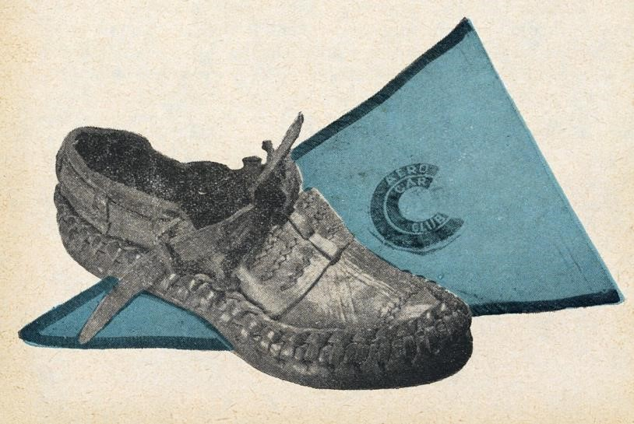
Až na ten plíšek absolvoval tenkrát modrý jednoválec za tři týdny 3 353 kilometry na silnicích z roku 1932, částečně balkánských, ve třech a v červencovém vedru. Vážil bez posádky 460 kilo a s posádkou a se zavazadly skoro sedm set.
Dlouhý Aramis nám poděkoval a naučil se znova chodit, v továrně AERO byli tak spokojeni, že nám ten ojetý vozíček darovali a Evě zbyl na památku pár opánků koupených tenkrát na bazaru v Cetyni.
Jeden z nich ještě dnes visí u nás na zdi, ale když ke mně přijdou na návštěvu kluci, domnívají se, že je to indiánský mokasín. Věří, že ho nosil Vinnetou, když natáčel v Jugoslávii film „Poklad na Stříbrném jezeře“.

Půlnoční suvenýr z Little Rocku
Už zase slyšíme z rádia od rána do noci zpěvačku Mae Questel a šlágry „Music goes ‘round“ nebo „Broken record“ – Zlomenou desku.
Dokonce jsme si je včera koupili na desce DECCA, teď zabalené do pyžama a uložené v kufru.
Naše škodovka ujíždí právě jižními státy USA, blíží se noc, teď se před námi objevil hořící les.
Z porostu se plazí červené plameny, kroutí se okolo stromů, trochu dusí kouř, tak zavíráme okna. Lidé se sjíždějí k požáru a silniční tabulka ukazuje deset mil do hlavního města Arkansasu Little Rocku.
„Co je tam? Little Rock…“
„Podle prospektu AAA – středisko obchodu s bavlnou, metropole dobytkářského, zemědělského a hornického státu, černošská univerzita. Stačí?“
V ulicích svítí poslední reklamy a dávají dobrou noc tomu, kdo jede do Oklahomy nebo na jihozápad do Texasu.
„Máme dnes za sebou přes šest set kilometrů, někde se vyspíme, je pozdě.“
„Tobě se chce spát? Pusť mne k tomu!“
Sedám si vedle ní, zavírám oči, a motor mne uspal dřív, než jsem chtěl. Budím se před půlnocí před řadou benzínových čerpadel osvětlených ostrým světlem reflektoru.
Na nebi svítí hvězdy a ze stanice vyšel správce.
Vidíme ve tmě turistické kabiny a tak se stáčejí naše světla na betonový dvůr mezi nízké bílé domečky. Správce pochopil a pustil reflektor také na kabiny, pak došel k vozu.
„Jmenuji se Mr. Lynch a vítám vás!“ pravil vážně.
Zavedl nás do domečku. Předsíňka, ložnice, malá kuchyňka s plynovým vařičem. Linoleum na podlaze, dlaždičky na zdech, dvě lůžka, čistá, teplé pokrývky, skříň na šaty, umývárna a nejnutnější nádobí.
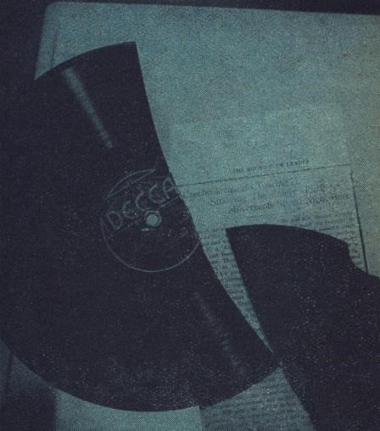
Všecko za dolar padesát centů.
„Která národnost?“ ptá se Mr. Lynch.
„Z Evropy, Češi…“
„Češi? To jsem ještě neslyšel. Hovořím francouzsky, narodil jsem se v Kanadě nad Velkými jezery…“
„Dobrá! Budeme mluvit francouzsky…“
Přinesl konzervy, otevřel je, připravil příbory a chystá nám večeři. Plátky šunky, máslo, chléb, do pánve vyklopil hovězí s hráškem, vysypal na talířky keksy a do sklenic nalévá ovocnou šťávu. Pomerančovou?
Jablečnou? Grapefruitovou? Jakou má paní ráda?
Vypravujeme mu přitom svoji historii. Pokyvuje hlavou a pak se podíval na hodinky.
„To je senzace, pane,“ řekl. „Kolem USA v čtyřválci, to tu ještě nebylo! Hned se vrátím…“
Hned se vrátil a začal vařit kávu.
„Musíte se trochu osvěžit, jste velmi unaveni,“ vykládá a zdržuje nás od spaní, znovu se podíval na hodinky, a teprve za chvíli jsme pochopili proč. Před stanicí zabrzdil osmiválec a zajel na dvůr.
„Už je tady!“ zaradoval se Mr. Lynch. „Představím vám svého přítele!“
Z vozu vyskočil pohyblivý mužík a div nás neobjímá, skáče z nohy na nohu a vytahuje blok s tužkou. Nejdříve snímek, blesklo světlo, „děkuji!
Ještě s vozem, děkuji…“
„Půjdeme dovnitř, moje jméno je Frank Moore! Reportér…“ Jako by ho vystřihli z amerického filmu!
„Vzácní hosté v Arkansasu! A já jsem rozhodně první, kdo se vás ptá, jak se vám u nás líbí,“ směje se.
„Báječně… Krásný kraj! Jak jste nás našel Mr. Moore, jsme dost daleko za městem?“
„Oh, snadno! Mr. Lynch telefonoval! Mr. Lynch rozumí spolupráci s tiskem…“
„A co jsme provedli?“
„Víme o vás všecko, všecko, už včera jsme otiskli delší zprávu, mám to s sebou, podívejte se! Přišel materiál z New Yorku, AAA rozeslala všem reprezentantům podrobné informace! Ale nikde jste se nezdrželi, teprve dnes dopoledne volal jistý Mr. West z jednoho města na silnici číslo sedmdesát…“
„Ptáčkové v kleci,“ vzpomněla si Eva. „Malé město, servis proti hřbitovu, měl ve výkladě klec na kanára, na bidýlku byly přivázané dvě svíčky CHAMPION a pod nimi nápis: Když začnou tihle ptáčkové zpívat, svěřte se Charlie Westovi! Opraví všecko…“
„To nevím, co je tam v kleci, ale volal, že jste projeli… Jsem první, kdo vás chytil! První rozhovor s manžely v pouhém čtyřválci, to bude titulek!“
Rozhrnul si nás, posadil se na postel, kde už ležela naše pyžama a bezpečně zjistil, že jezdíme po světě, že píšu do novin a „dělám“ knížky, že studujeme dopravní bezpečnost a že bych spal. Zapsal si, že má Eva radost, že se jí zde líbí, že se těší do Texasu a že by taky spala.
Rozloučil se, odjel a Mr. Lynch na tom neprodělá, bude mít zítra v listě THE ROUND ROCK LEADER zadarmo reklamu přes dva sloupce.
Prodělali jsme my.
Půlnoční host seděl totiž na mém sbaleném pyžamu s deskou DECCA a rozsedl nám „Music goes ‘round“ i „Broken record“.
„Zlomenou desku“ jsme si přivezli do Prahy zlomenou.

Fotografie se slavným člověkem
Znali jsme dobrého muže, měl značné společenské úspěchy, ale jednu vadu.
Chlubil se přátelstvím s vynikajícími lidmi.
Tak jste třeba vyslovili jméno Erenburg nebo Steinbeck.
„Ach Ilja! Starý dobrý Johnny! To jsem šel jednou v Paříži po Place du Théâtre a najednou mne někdo zdraví… Nedali jinak, musel jsem s nimi do Café de la Régence, seděl tam Picasso…“
Zkrátka se divíte, že už dávno nežije mezi olympskými bohy a nedá obyčejným lidem pokoj!
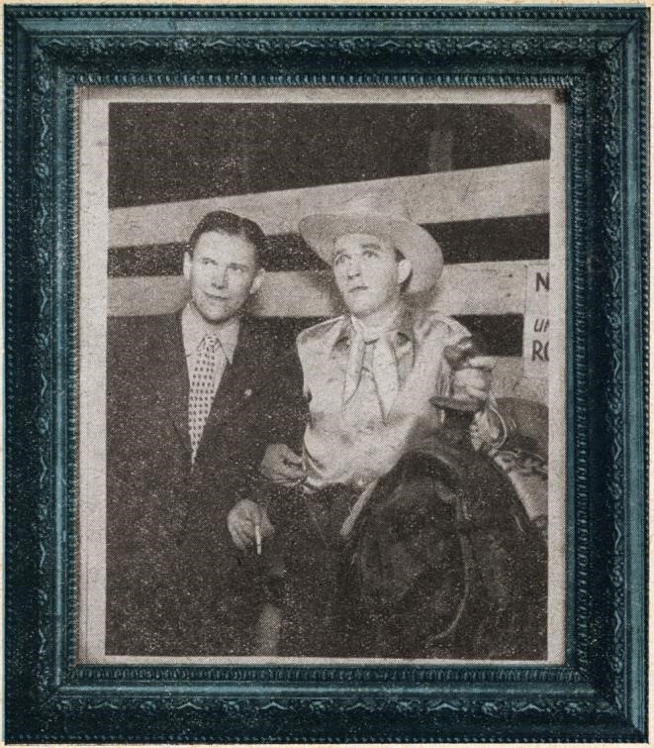
Styku se slavnými lidmi se přitom na cestách nevyhnete. Najednou Remarque, zve vás na jablečný mošt, Oistrach na vodku, von Karaian na pivo, jako tuhle ve Vídni.
Toho dne v Kalifornii jsme měli štěstí! Po Hollywood bulváru šel Charlie Chaplin, poněkud zamyšlen. Nepoznal mě, tak jsme unikli. Horší to bylo v ateliérech PARAMOUNT PICTURES. Točil tam právě Bing Crosby! Dobrý chlapec! Šéf propagace jinak nedal, že se s ním musíme vyfotografovat. On byl v kovbojském, protože hrál ve westernu Bing goes to West, já v elegantních letních šatech a Eva ve slušivém kostýmu. Přerušili práci, Crosby mě vzal důvěrně pod paží, zadíval se jako k nebi a pak už nikam, já vypadám na snímku jako fazole před svatbou.
Ještě s dámou! Dáma portrét odmítla. Uvědomila si, že by se musela podívat také tak hloupě jako my.
Nemá fotografii s Bingem!
Já mám! Ve zlaceném rámečku!

Věštba z Altiplana
Je to jen tužkou psaných pár řádek, ale mám s nimi starosti.
Večeříme dnes v Jujuy pod Negra Muerta, Tres Gruces a Obrã Pampou, kde v půl pátém tisíci metrů hořkne na chladné planině i lamám tráva v ústech. Dole je svěží noc, nahoře sníh a vichřice.
„Z Bolívie, z Altiplana přijel! Dnes odpoledne,“ říká mi tiše hostinský. „Je to divný člověk, má pěkného koně, dost peněz a knihy. Knihy, opravdu, četl si v nich v pokoji, Pedro se díval!“
U protějšího stolku sedí mladý muž, obírá pečené kuře a připíjí víno. Má dobře šitý jezdecký oděv, vyholené tváře a počíná si s takovou obřadností, jako by byl v nejlepším restaurantu v Mar del Plata.
„Knihy, říkáte?“ napíná se vzrušeně náš průvodce don Francisko. „Viděl jsem mnoho lidí z Bolívie, barevné i bílé, měli stříbrné ostruhy, vikuně pod sedlem a krásné zbraně, byli mezi nimi i takoví, že je honili četníci, ale žádný z nich neměl knihy! Je to nějaký ministr z La Pazu,
musím s ním mluvit. Představte nás, caballero!“
Zde není totiž možné, aby se hosté představovali sami.
Je to povinností patrona hotelu, a stane se tak po pečlivé přípravě a s uctivými omluvami.
Hoteliér přešel vážně síň, naklonil se k záhadnému cizinci a šeptem mu vysvětloval, kdo jsme.
Muž z Altiplana se usmál, otřel si do ubrousku konečky prstů a přišel k našemu stolu.
„Promiňte, prosím! Patron mi vypravuje, že jste přijeli z Evropy. Smím vám nabídnout cigarety CHESTERFIELD? Jsou lehčí než ty zdejší černé. Mluvíte anglicky, francouzsky?“
„Francouzsky, když dovolíte...“
„Člověk potřebuje konverzaci a tady je o ni nouze. Vy máte doma syna, madame, viďte? Tak desetiletého, má světlé vlasy jako vy… Vracíte se do Evropy, a tak snad o něj máte strach, nebojte se, dobře dojedete. Totiž, ani bych neříkal, že dojedete, vykonáte tu cestu nadvakrát a zbytek nejspíše v letadle. Ale věřte mi, nic zlého se nestane, syna uvidíte!“
Ztratili jsme řeč. Co to říká? Vždyť nás odnikud nemůže znát! Don Francisko povyskočil na židli.
„Potulný věštec, nic mu nedávejte, já je znám,“ šeptá mi česky.
Cizinec vytušil, co mi radí, ale pokračoval.
„Projíždím Andami a studuji mezi indiány různé vědecké záhady, pracuji pro americkou univerzitu,“ vysvětluje. „Byl jsem v Peru, potom v Bolívii a ještě se vrátím na sever, Argentina je příliš kulturní, už nic neříká. Potřebuji hory, pralesy, klid a samotu. Podejte mi ruku, madame…“
Řekl jí, že bude dlouho živa, že má v sobě mír a lásku a že takové lidi Bůh opatruje. Jen pozor na příští jaro. Prožijeme u nás velké nesnáze, a na ni čeká nehoda v letadle nebo ve voze. Ale dobře to dopadne.
To bylo příliš silné i na dona Franciska.
Něco už přece prožil a viděl.
Vyletěl, odstrčil židli, běžel do pokoje a přinesl papír a tužku.
„To musíte napsat, caballero, to jsou vážné věci! Nesmíte seňoru strašit! Ona mi napíše, když se to s tou nehodou splní!“ Američan, který bloudil Andami, tedy psal.
Mám dodnes ten list papíru. Kritická chvíle je určena dosti přesně:
„... en curso de 6 mesos y medio“. Za šest a půl měsíce.
Končil právě srpen roku 1938, tak to odpovídalo 15. březnu příštího roku.
Vrátili jsme se potom do Evropy z Paříže do Prahy letadlem, těsně před mnichovskou konferencí.
Na Bílou sobotu roku 1939 ve dvě hodiny odpoledne se v mém bytě ozval telefon.
„Kdo volá?“
„To je jedno, ale přijeďte, jak můžete rychle, do Vinoře! Vaše žena havarovala…“
„Je živa?“
„Já nevím, oni mě poslali na kole k telefonu. Ale je to pěkný…“ Taxík letí za Prahu.
Konečně! Za Vinoří vidím z dálky zatarasenou silnici, spoustu lidí, německou policii, pátračku z Prahy.
Byl jsem tak rozrušen, že jsem vyskočil z jedoucího vozu a běžel k místu, kde ležel u vojenské sedmituny rozmačkán a koly vzhůru – náš argentinský kabriolet.
Nad příkopem sedělo cosi vedle vyražených dveří, malá paní, která hleděla z obvazů jen jedním okem. Sanitka už čekala.
Německý důstojník jí podává láhev s koňakem, ale teď pomohou nosítka a nemocnice.
„Neboj se, nic to není…,“ řekla mi. „Narazil do mne, podívej se, co je z vozu! Už to mám za sebou – na jaře…“
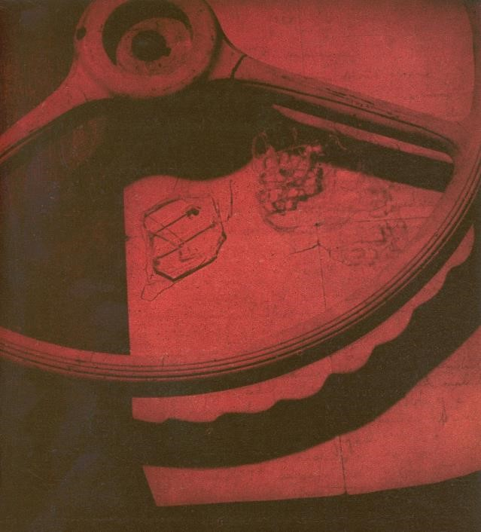

Talisman ze Šanghaje
Je dvacátého osmého února 1933.
Přeplněné nádvoří plzeňského GRANDHOTELU, také v ulicích čekají tisíce lidí na start červené, modré a bílé aerovky do východní Sahary. Všichni vidí v africké expedici velký čin. Je spojena s dálkovým sportovním výkonem, protože se musíme vrátit přesně za dvaačtyřicet dní se čtrnácti tisíci kilometrů na měřičích.
Ještě nám snášejí dárky na cestu, takové poctivě plzeňské.
Z pivovaru poslali kazety s exportním prazdrojem, kam je dát?
Automobily jsou malé, nejmenší, jaké se tehdy na světě vyráběly. Prouzené šunky vydrží i v pouštích, čerstvě upečený chléb budeme krájet ještě na lodi do Tripolisu a prádelní koš koláčů nám daly venkovské ženy v Chotěšově.
Stojíme s Evou u modrého vozu, protlačil se k nám náš osmiletý syn René. Podal zalepenou obálku, podíval se mi vyčítavě do očí a řekl: „To smíte otevřít až v Africe!“ Pak zmizel mezi lidmi u dědečka a babičky.
Další kluk, trochu větší!
Položil na sedadlo obrázek aerovky vyřezané do linolea a pak nesměle požádal, abych mu přivezl ze Sahary něco na památku.
Starší paní přišla k mé ženě, slyším, jak jí říká: „Aby se vám na cestě nestalo nic zlého, ještě jste mladá!“ Dala jí malou fialovou krabičku.
Kapitán výpravy, lékárník Doubek, se ještě za všechny rozloučil, vojenská hudba zahrála státní hymny, start, a ukažte, co umíte!
Trochu jsme se uklidnili až v Rakousku, za československou hranicí.
„Co je v té škatulce?“ ptám se Evy.
„Nevím. Řekla mi, že ji smím otevřít, až se zase vrátíme do Plzně. Vyprávěla mi, že se jí po první světové válce na Sibiři ztratil manžel a pět let o něm nevěděla. Pak se nějak dostal do Šanghaje. Hledal práci na lodi, která by ho dovezla do Evropy. Byl skoro bez peněz a za posledních pár centů si koupil tuhle krabičku s čínským talismanem. Prodavač mu řekl, že ji nesmí otevřít, dokud se mu nevyplní nějaké velké přání. Měl jediné přání – vrátit se k ženě a k dětem. Pohádka, viď?“
„V Číně mají takové pohádky rádi…“
„Příštího dne připlula do Šanghaje loď, odvezla ho do Terstu a pak už se nějak dostal domů. Tak se na ten talisman také nepodívám!“ Začínají nám vážnější starosti.
Je konec února, v Alpách sníh, nasazujeme na kola řetězy, pak vyjíždíme prudké stoupání do Zierlpasu a příštího dne ráno pokračujeme z Innsbrucku na Brennerský průsmyk a do severní Itálie.
Florencie, Řím, Neapol, jarní Sicílie, pak přístav Syrakusy.
Tam jsme našli nákladní loď, která přibírala na palubu cestující.
Kapitán dovolil, abychom si vedle aerovek postavili stan – táboříme tedy na moři.
Za dva dny nás vylodili v Tripolisu a teprve v hotelu jsem si vzpomněl na zalepenou obálku od našeho synka.
Byl v ní papírek a na něm naťukáno na stroji: CELOU NOC JSEM BYL SMUTNÝ. A OKAMŽITĚ PŘIJEĎTE, POTKÁ VÁS V AFRICE NEŠTĚSTÍ!
Jak by vám bylo ve chvíli, kdy jste připraveni na jízdu do pouští, o kterých každý říká, že jsou nejhorší částí Sahary?
Teď najednou vidíte malého kluka, kterému do toho odjeli táta s mámou.
Už umí číst. A naše noviny psaly o nebezpečí, připomínaly případy, kdy v poušti ztroskotaly automobilové výpravy poměrně blízko oázy nebo města jen proto, že uvázly v písku a neměly dost pitné vody.
Celou cestu nás pronásledovaly ošklivé myšlenky, a když potom přišly hodiny únavy, zoufalého stavu, kdy už nemůžete a přece musíte, vynořil se dětský dopis.
Hledáte-li jakoukoli pomoc, třeba si rychle vzpomenete na čínskou škatulku, která má takovou sílu, že pomohla ztracenému ze Šanghaje až do Plzně.
Do Plzně jsme se šťastně vrátili za dvaačtyřicet dní.
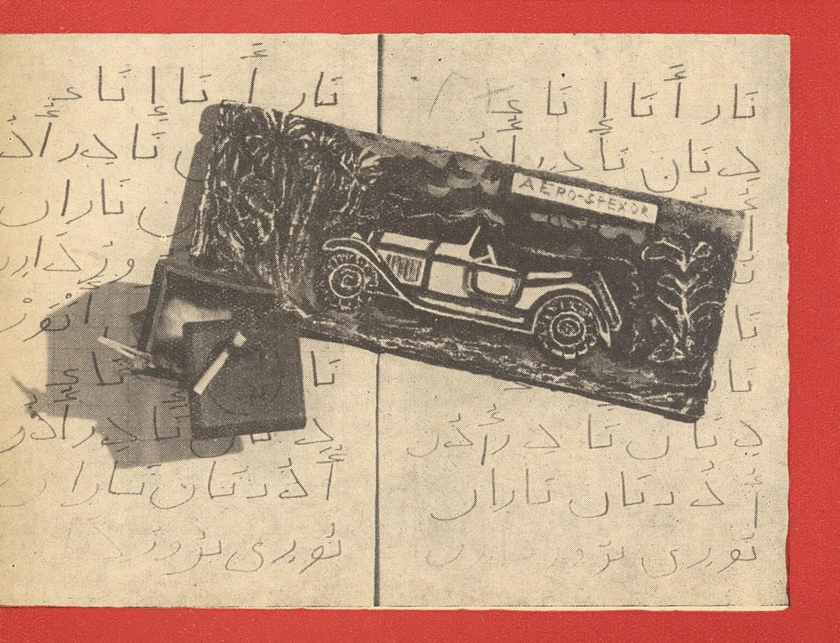
Na náměstí čekal kluk, který přinesl obrázek aerovky – dostal jednu z dvou arabských písanek z domorodé školy v saharské oáze.
Náš kluk chytil mámu, trochu pohublou a přece šťastnou, a pak si šel hrát s malou opičkou, kterou jsme dovezli odněkud z Maroka.
Přišla také žena, které se ztratil muž na Sibiři, tak jsme konečně otevřeli čínskou krabičku.
Byla v ní nepatrná tyčinka ze slonové kosti.
Síla talismanů je v tom, že jim věříme.

Konvička na černou kávu
Tmavý krámek na bazaru pokračuje až na ulici, zboží pro turisty je rozloženo do půlky chodníku, ovšem na koberci.
Kupte si něco z černomořské Konstance a pak se jeďte vykoupat na Mamai! Tepaný tác s orientálními vzory, stříbrný náramek, prstýnek, ruku Fatimy pro štěstí, kožený polštář nebo vykládaný stoleček, dvojitý křesťanský kříž z bronzové slitiny, turecký mlýnek na kávu vyrobený v temné dílně naproti, pravou, dosti drahou vodní dýmku nebo jen maličkost slepenou z mušlí.
Všecko ruční práce a za hrst rumunských lei!
Koupili jsme si hezkou soupravu, mosazný tác s jezdcem na velbloudu, mlýnek, vařič s několika do sebe vloženými vycínovanými nádobkami a víčkem s půlměsícem, pak nám ještě prodavač skoro vnutil měděnou konvičku na kávu.
Mám ji dodnes, posaďte se na ten kožený taburet, podám vám šálek! Slazenou? Hořkou? Řekněte si… Budeme chvíli cestovat. Konvička s rozviklaným držátkem se totiž projela po světě! Vařilo se v ní, suvenýr přece může být praktický!
Mám teď doma v kuchyni plynový sporák, ale tenkrát jsme rozfoukali ohýnek z třísek rozštípané bedničky, kde chcete vzít na poušti dřevo? Bylo to v noci, klepali jsme se zimou, pak jsme zapálili magneziovou torši, aby nás našel doprovodný kamión.
Nebo časně ráno u východní řeky, jak jsme šli potom na polskou hranici s baťohy na zádech a s loveckou puškou, v bukové kůře byly stopy po medvědích drápech. Kávou se šetřilo, tam se nikde nedostane, to se pak počítají do mlýnku zrníčka!
V brazilských přístavech je skoro zadarmo, ale pak někde dál k západu musíte se vším šetřit, a tu vodu z řeky víc převařte, myslete na zdraví! Nejste v Beskydech na rekreaci, tam neplavou ve studánkách mrtvé žáby, ty velké, co z nich indiáni vydělávají kůže a dělají boty.
Autokempink nad Londýnem, paní z farmy nese konvici s čajem, mléko, slaninu s vejci, chléb, máslo, zavařeninu, to patří k šilinkům, které jste zaplatili za místo na stan, pozemek je soukromý, čtete tabulku:
CAMPING GROUND – PRIVATE!
Soukromé tábořiště!
Ale trochu silné černé kávy si přece musíme uvařit, jsme na ni po ránu zvyklí! Anglická farmářka radí, abychom do ní dali aspoň trochu smetany, přinese ji, černá káva škodí srdci.
Jako by čaj neškodil!
Co ještě, kde ještě? Pořádné kafe mají až dole v Arménii, nebude na Krymu ani v Soči ani v Suchumi. Ale dnes bychom se mohli vyspat vedle silnice z Charkova do Záporoží.
Tady byli kozáci, panečku! Taras Bulba doprovázel syny do Síče, možná že jeli právě touhle stepí, bývalou stepí. Už tu bručí traktor, ale daleko, vidíme jen světla, jinak je teplá letní noc. Zavezli jsme vůz za olšový háj, Honza mele kávu, ještě tu pražskou, pořádnou, zde kafe nepijí, pouze čaj.
Myslíme na Bulbu, ve tmě kvete čekanka, projíždějí vozy, o nás nikdo neví a na malém ohníčku za olšemi stojí na dvou kamenech stará konvička s vodou.
Podzim 1945 – na všecko máme v Paříži lístky.
Carte de Tabac, de Vin, de Vêtements, na chleba, na benzín… Přijede kamarád ze Stockholmu a sháním kafe! Naproti v bistru mi prodali jen sáčky Nescafé, američtí vojáci jimi platí, a také cigaretami, o ty je ještě větší nouze. Host to věděl a přivezl trochu kávy ze Švédska, vaříme si ji na balkónku v konvičce z Rumunska a vypravuji přitom příběh z Prahy.
Byli jsme na kraji Vršovic na návštěvě u Jiřího Srnky, za války. Ráno Eva říká, že bychom se mohli večer sejít znova, u nás. Jdu do předsíně k telefonu. Mezitím uvařila kávu, pospěš si, vystydne ti… Pospěš si, sirény, bude poplach!
„Tak byste přišli?“ telefonuji.
„Rádi…“
„V kolik asi?“
Dost. Detonace, další, už to padá, chvěje se vzduch, řinčí okna, hrníčky cinkly jeden do druhého a rozlily se, nad Prahou hučí bombardéry.
Zvonek. Člen domovní hlídky v helmě. Běžte do krytu! Třesou se schody, klikatí se, dole někdo křičí, že nám hoří střecha.
Hasíme na půdě zápalnou bombu.
Navečer přišli, s kufříkem. Nemáme kde spát! Srnkovi.
Eva jde do kuchyně s konvičkou z bazaru.
Přijďte k nám někdy na kávu!
Nic se neztratilo, všecko máme, měděnou konvičku, tepaný tác a na něm vařič s půlměsícem, mlýnek, magneziovou torši z pouště i zbytek zápalné bomby.
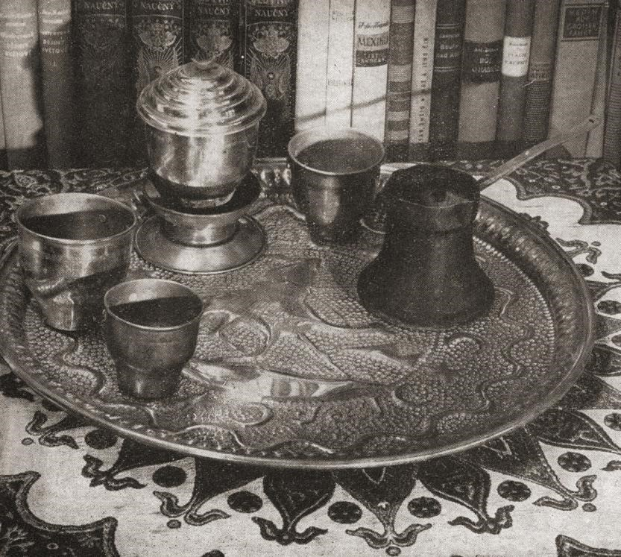

Letenka z Dakoty
Konec listopadu 1945.
Pozdě odpoledne, mlha až na zem, letiště v Bruselu nemá prozatím odlety ani přistání. Posádka dakoty, ještě dost dobré pro krátkou trať do Paříže, je vcelku ráda. Snad se to protáhne a pro dnešek bude pokoj. Dakoty stejně nemají svoje dny, padají jedna za druhou, včera dvě a tak se čeká třetí. Psí počasí!
Ale na generálním ředitelství evropských mlh rozhodli najednou jinak.
„Cestující do Paříže se žádají… Cestující do Paříže…,“ nikdo neposlouchá konec hlášení, převlečníky, kožichy, rozjasnilo se, šedobílý stroj už má zase obrysy a nabízí čtrnácti lidem svoje křídla.
„Jsem paní Sayersová z Monsu, spolumajitelka továrny na krajky,“ představuje se moje sousedka na vedlejším sedátku, a není mi to příjemné, nepotřebuji ani společnost ani krajky. Tiše vyslovuji svoje jméno a povolání.
Poposedla. To není špatné! Obchod musí jít ruku v ruce s tiskem!
Asi čtyřicetiletá, stahuje si z levé ruky krajkami zdobenou rukavičku, nastavila prsty a přehrála mi před očima diamantový akord.
Až sem je totiž možno dospět z úplné nouze.
„Můj otec byl obyčejným rybářem z doggerských mělčin,“ připojila.
Letíme mlhou, přišly první obložené chlebíčky, vzala si dva, já jen jeden, neušlo jí to.
„Berte si, jsou zadarmo,“ upozornila.
Lidé mlčí, kabina se třese, dakoty jsou ještě z války, venku syčí mokrý vzduch, teď jsme někde nad Monsem. Tam dole je ta továrna. Zručné ruce belgických děvčat paličkují krajky pro paní Sayersovou. Tím umožňují, aby létala do Paříže, do Curychu nebo do Vídně a jejich výrobky tam prodávala. Dává jim chleba, a kromě toho není možné, aby si děvče z Monsu létalo s každým párem rukavic nebo s dečkou do Paříže samo. To by se nevyplatilo.
Další chlebíčky, paní Sayersové dva, já a muž přede mnou žádný.
„Proč si neberete, je to zadarmo?“ vzrušila se. „Na všech linkách AIR FRANCE je pohoštění zdarma, někdy dávají do chlebíčků celou sardinku.“
Probudila se v ní rybářova dcera.
„Ale tyhle také nejsou špatné!“ dodala ještě.
Unavuje mě to. Co dělat, jsme mezi nebem a zemí, není možno vyjít, vyběhnout, vyskočit s padákem.
„To je dakota, viďte, ten stroj, co s ním letíme?“ zeptal jsem se.
„Neznám, snad… Proč?“
„Padají! Včera jedna u Kodaně, dvacet lidí, druhá zmizela nad Lamanšem, čeká se třetí. Letci věří na sérii tří…“
Dakota letí prostorem jako plechová kvočna s kuřaty v břiše.
Cestující mlčí. Doma na ně čekají ženy a děti.
„Jestli jste jen trochu zbožný člověk, tak nemáte nikdy takhle mluvit! Přivoláváte neštěstí!“ rozhněvala se. „Já zbožná jsem a vedu velký obchodní dům. Potřebuji nervy, živím sto dvacet lidí!“
Chlebíčky potřetí, vzala si a požádala o dva papírové ubrousky. Dva chlebíčky zabalila, jeden snědla, za chvíli tam budeme a v hotelu přijdou vhod.
„Jistě máte velké známosti, jako novinář,“ přešla od Boha k zemi. „Podívejte se, zbohatnete na jednom kufru krajek! V Paříži se dohodneme! Pojedete se mnou na třicet procent, bydlím v CARLTONU, Sayersová. Vidíte trochu do budoucnosti?“
„Do budoucnosti nevidím, paní Sayersová,“ odpovídám nevesele. „Je špatné počasí a už jsme příliš dlouho ve vzduchu. Nehněvejte se na mne, ale napřed musíme doletět, mně to teď nemyslí ani na pět procent, když si vzpomenu, v čem sedím…“
Pohodila hlavou. Přehlédla povadlou společnost a neztratila klid.
Dakoty padají, Sayersová ne. Balíček s chlebíčky položila pod okénko, trochu se promastil, snad v nich jsou celé sardinky. Zoufalé sardinky z doggerských mělčin!
Dívám se na hodinky, je devatenáct dvacet.
Všecko mlčí, i Sayersová. Motory změnily tón, jen dutě šumí.
Rozsvítily se červené nápisy: PŘIPEVNĚTE SE!
Oddech. Asi přistanou. Snad… Z vteřin je věčnost. Devatenáct dvacet pět. Mokrá tma kolem, kdesi vpředu se rozplakalo dítě, potom zase nápisy zhasly. Nová bouře zvenčí, jdeme nahoru, všichni mají oči na kabině pilota a telegrafisty. Vane z ní tíseň, studený strach, muž před námi vyskočil a zase si sedl.
Znám naši stevardku. Létala mezi Paříží a Prahou.
Přišla s povinným úsměvem letušek, balíček s chlebíčky spadl, zdvihla ho ze země.
„Hrozná baba, jezdí s námi každý čtvrtek,“ říká mi tiše, aby to nemohla Sayersová slyšet. „Celá Evropa je pod mlhou, kapitán to zkusil na Orly, Orly nepřijímá, snad nás vezme Le Bourget. Jsme někde nad Vitryle-François, nízko, nebojíte se?“ Devatenáct třicet pět.
Zase změna tónu, tlak v uších, stiskla mi ruku a pak to přišlo.
Hlava, nohy, žaludek, úder, spodní pod břicho, chlap jako hrom zařval a sápe se k východu, šlape po lidech, panika, Sayersová klečí, drží stevardku za nohy a křičí: „Bože můj! Pomoz, moje děti…“ Za Vitry-le-François jsou nízké lesy.
Břicho dakoty klouže bez podvozku, snad, znovu se objevily červené nápisy, zbytečně. Stevardka pomáhá lidem do sedadel, zapíná jim kolem pasu belty.
Vyšel kapitán: „Prosíme klid, klid! Za okamžik jsme v Paříži!“ Velká hrůza někdy spolkne tu malou, z lidí jsou zase bledé ovečky.
Devatenáct čtyřicet.
Potom zázrak.
Motory stop, vlevo pod okénkem profiltrovaná hlubina, pak bílé vějíře světlometů, lesklá runway v rovnoběžkách červených neonových trubic, hasiči, sanitky, přistání na břicho, bruska po asfaltu – dost.
Tahají ven lidi. Paní z Monsu nesou.
Stevardka se ještě vrátila a podala jí balíček.
„Něco jste si v letadle zapomněla, madame…“ řekla.
Třetí dakota byla prozatím někde ve vzduchu.

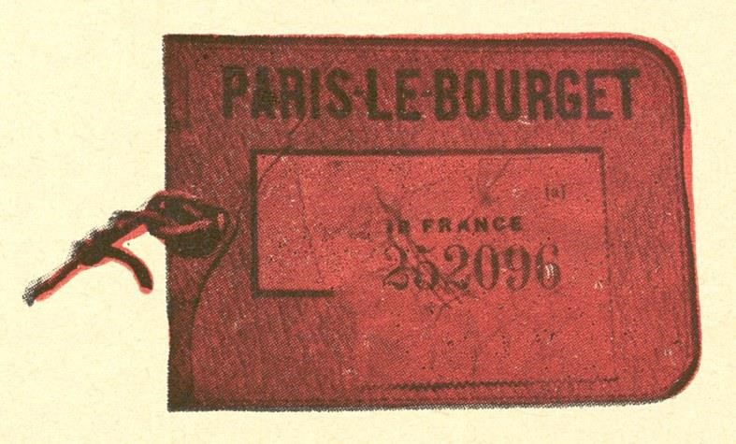

Samovar z Jokohamy
Když jsem byl malý, zpívali si kluci v Praze písničku:
Zdali pak zná někdo z vás, kdo byl cestovatel Vráz, jemuž z hrůzy cestování černý zbělel vlas? Ten pan Vráz, v každý čas, cestoval zas a zas v tropický a subtropický zeměpás…
Zpívá se jako Zelený hájové a na starého pana Vráze se ještě dnes pamatují tehdejší kluci z Holešovic. Pomáhali mu přenášet africké a jiné trofeje, když se stěhoval do podnájmu v těch železničních domech u nádraží. Nikdy nic neměl, byl jenom oblíbený a slavný. Snad právě proto ho drobní lidé zbožňovali, že v něm viděli svůj vlastní osud. Nahoru, dolů, ale stojí to za to, život je dobrá věc! Nestřídali zeměpisné pásy jako světoběžníci, ale fabriky nebo stoly v kancelářích, a tak si tím spíš chtěli něco přečíst nebo poslechnout na cestopisné přednášce.
Zajdu někdy u nás doma do hostince „U Hájků“, protože se tam scházejí páni námořníci z Labsko-oderské plavby. Je tam plno piva a kouře, ale přece jen zavane čerstvý vzduch, když slyšíš u Vltavy o Hamburku. Tam právě chodí pan Stárník, co ví o Vrázovi všecko. Vypráví, jak vždycky čekali, až se odněkud vrátí s kufříčkem s diapozitivy a přinese honorář. Kupoval jim čokoládu.
Na Enriqua Stanka Vráze mám také vlastní vzpomínku. Dal mé tetě ruský samovar. Bůhví kde ho získal, říkal, že mu ho přivezl kamarád z Jokohamy, když se vracel přes Vladivostok a napříč Sibiří do Prahy.
Doba dávných českých cestovatelů už přešla. Jaká sláva, když jsou automobily – přiletí vrtulník, kdyby bylo zle! Ale také někdy jezdím s kufříkem a s diapozitivy, hlavně za dětmi. Chtějí nějaké pořádné dobrodružství.
V padesátých letech byla v kurzu jiná romantika, ale pořadatelé uměli proklouznout. A já, když to jinak nešlo, jsem si koupil štětečky a barvy a maloval si po vesnicích někde na dvoře na balicí papír plakáty s palmami sám, rozlepil je ráno po plotech a večer zase bylo plno, třeba jen v hospodě.
Jednou mě pozvali do menšího města nedaleko od Prahy, dojel jsem tam autobusem.
Odpoledne přednáška pro mládež, večer pro dospělé, byl podzim, už mrzlo, a pak se loučím na chodníku před kinem s předsedou osvětové besedy. Věděl, že už mi všecko odjelo, autobus i vlak a že se tu musím někde vyspat a nemám kde – v parku na náměstí v keři by to nešlo, jsem starší člověk, co když mám revma odněkud z Gran Chaca, to by nebylo dost důstojné!
Předseda mi podal ruku, řekl „Čest práci!“ a rychle zmizel do vily kdesi nahoře u lesa.
Kam teď? Za hodinu bude půlnoc. Jdu s kufrem za město na silnici a chytám autostop do Prahy.
Za mnou běží cesta k nějaké továrně v polích, začalo sněžit, konečně projela šestsettrojka, ale opačným směrem, k Dobříši.
Ze tmy se přiblížil esenbé, pěkně mě pozdravil a chtěl občanský průkaz. Aby ne, stojím v noci s kufrem před fabrikou, k bráně je pár kroků!
„Nebuďte tady v tom počasí, nastydnete,“ radí. „Zeptejte se v hostinci, snad vám něco seženou!“ V hostinci se ještě svítí. Je tam živo.
„Zavíráme!“ vítá mě vedoucí.
„Prosím vás, pomozte mi! Přednášel jsem dnes naproti v kině, ale pak mi nesehnali nocleh…“
„Že vy jste napsal tu knížku z Argentiny, jak jezdíte s tím donem Franciskem po pampách!“ zarazila se jeho manželka. „To je ale netaktnost, nechají hosta na chodníku a utečou od něho jako kluci! Jak bychom to udělali? My tady taky nespíme, dojíždíme. Posaďte se zatím do lokálu, chlapi brali, jsou opilí, ale slušní lidé! Donesu vám židli. A než zavřeme, snad se něco najde!“ Chlapi.
Většinou starší, pivo s rumem, Hej, panímámo, Už mně koně vyvádějí, Prožil jsem pohádku krásnou… Vydělají peníze a tady se to zase odevzdává.
„Seš fajn člověk, to je vidět,“ naklonil se ke mně soused. „Stejně tě odněkud znám. Pívo je tu mizerný, dej si rum! Na mě, pane vedoucí…
Mně kafe s prckem!“
Vedoucí se dívá dost úzkostlivě, ale nese rum, kávu a prcka.
„Tak ty teda nemáš kde spát, viď? To je blbý… Hele, kluci, on se nemá kde vyspat, že bysme ho vzali na ubikačku?“
„Kde vezmeš postel? Všecko je plný!“
„Já si ho vezmu na postel k sobě, snad se vejdem…“ Vešli jsme se.
Už cestou do kopce k ubytovnám dostal otravu kyslíkem, a než jsme došli, kapalněl mu v očích rum.
„Já bych brečel, člověče,“ povídá. „Vždyť já sem byl docela slušnej člověk! V Mladý Boleslavi, víš, účtář, ale to ti povím až v posteli, pojď, voni pak zavřou…“
Ubikace. Postele.
Kamarád je ke mně něžný jako táta k dítěti.
„Máš hlad, viď, večeřel jsi? Chceš konzervu? Votevřu to, ale nemám chleba. Pivo tu není, až ráno… Půjdeme spolu na kafe, viď?“ Půjdeme, ale postel je úzká.
„Tak už jsem si vzpomněl, odkud tě znám!“ šeptá mi, aby ty druhé nebudil. „Slyšíš mě? Já po tom rumu huhňám. A žene to ze mě, viď? Nezlob se… To jste se tenkrát zrovna vrátili z nějaké cesty ve škodapopuláru, už nevím vodkuď, vy jste pořád jezdili! A já jsem vám psal účet za vůz…“
„A kde?“
„Ve fabrice, vždyť jsem ti to říkal v hospodě, že jsem z Mladý Boleslavi! Bejvalej úředník. Pak přišla akce sedumdesátsedum, tak jsem šel dřív, než budu muset. To je vždycky lepší, ale musíme chrápat, dobrou, jen se rozlož…“
Půl páté ráno.
Na zemi u postelí boty i s kalhotami, pomníky padlých, ale někdo už otevřel okno.
Jdeme na kafe s prckem.
Pak jel autobus.
Pak přišel rok 1956.
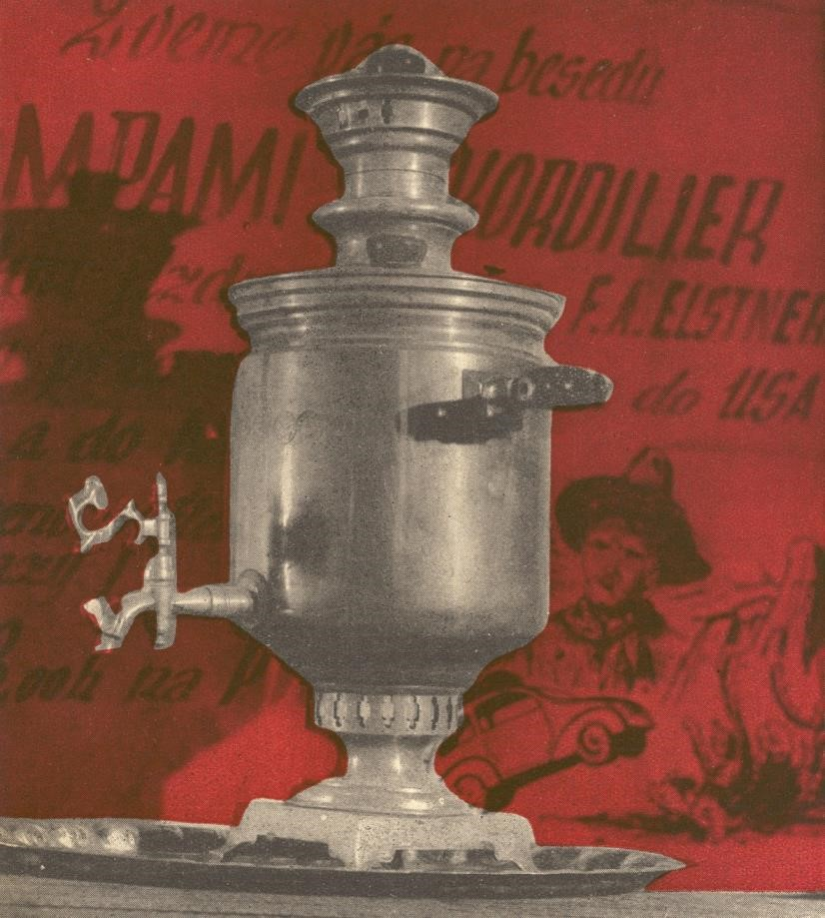
To už jsem dávno nepřednášel, pracoval jsem ve skladu řeziva, později jsem nosil železo, ale bylo to dobré, dobří chlapi kolem a peníze na živobytí.
Jednoho dne za mnou přišli do skladu a řekli, že mám zase psát knížky. Změnily se časy a lidé chtěli právě to, co se nesmělo předtím, všechno chce svůj čas, i romantika.
Zvláštní romantika, ta pravá, ta tvrdá, kterou kdysi v každý čas prožíval pan Vráz.
Zeměkoule má tropický i subtropický zeměpás, a nakonec je nejdůležitější, aby na člověka nepršelo, aby mu nebylo zima a aby neměl hlad.
Ostatní se časem poddá.
Když si někdy vzpomenu na životní trampoty, vzdychnu si, ale líto mi to není.
Podívám se na samovar z Jokohamy.

Odměny za rekord
Už jste zase doma.
Z tisíců kilometrů zbyly vzpomínky. Slíbili jste, že přesně ve 12,00 31. prosince 1947 zabrzdíte na hranicích Prahy, zabrzdili jste, všecko je v pořádku.
Anglický list THE AUTOCAR napsal, že jste uskutečnili „zázračnou jízdu“. Srovnával ten výkon s legendární plavbou kapitána Slocomba.
Mlčte. Říkejte, že se vám dobře jelo. Nemluvte o nesnázích. Odradili byste ty, kteří se chystají, že dokážou ještě víc.
Z automobilu se může stát laboratoř nesnází, kde se vyzkouší, co člověk vydrží. Bez vědeckých přístrojů, neodborně, ale zlomek vteřiny může znamenat konec, prohru. V cíli vám chystali věnec se stuhami SLÁVA VÍTĚZŮM!, přinesou jiný, s nápisem POSLEDNÍ SBOHEM!
Mezi tím je problém všech motorových sportů, závodů, soutěží i dálkových vytrvalostních jízd.
Kde to bylo? Kdy? Asi desátého prosince mezi N’Dali a Bembereké v Dahome.
Nad močály. Mlha. Noc. Vedro.
René mě vystřídal u volantu a pak řídil až do chvíle, kdy vykřikl
„Had!“
Probudil mě.
Přejel strakatého hada, ale zblízka už ho neviděl.
Usnul, přeložil jsem ho na vedlejší sedadlo, a spal dál.
Synek. Jednadvacetiletý, ještě mladý na takové trampoty.
Potom o pár rovnoběžek k severu jsme museli podruhé projíždět napříč Západní Saharou, když jsme se chtěli dostat domů. Z Gao na řece Nigeru do jižních oblastí Alžírska je asi dva tisíce dvě stě kilometrů, ani o kilometr víc, když chcete domů.
Je to pryč a za námi, už na tom nezáleží, že je někde spavá nemoc nebo malárie, pralesy zůstaly pod desátou rovnoběžkou a písečné přesypy v pouštích.
Jste doma a vyspíte se ve své vlastní posteli.
Strach je obyčejný a stejný ve všech zeměpisných šířkách.
Chcete se zase vyspat v pražské posteli a šlehne vám hlavou, jak jste měli na třicáté rovnoběžce vůz na boku v kamenité strži, jak jste ho potom nastartovali předním kolem, protože měl přední pohon a jak jste pak zahlédli na severu blikavé světlo acetylénového majáku.
Opěrný bod v pustině, oni tomu tam říkají „bordž“.
Pak za tři dny za Saídou, jak vám prodal protivný hokynář kus šunky a láhev červeného vína. Za hliněnými hradbami jste se najedli a napili.
Pak dál. Na Maskaru. Byla mlha…
Mlha je leckde. Třeba kolem Ústí nad Labem.
Pneumatika. Hřebík? Snad, ale už jste sbírali síly jenom na to, abyste mohli přemontovat náhradní kolo.
Pak – než usnete – obleva v západním Německu.
Automobil nebrzdil, ale na dálnici za Štrasburkem se stejně brzdit nedalo, začalo souvislé náledí.
Za Stuttgartem se mi to povedlo, šlápnu na brzdy a zabraly!
René se polekal:
„Táto, dej pozor, nebo dojede do Prahy karosérie dřív než podvozek…“
Norimberk.
Máme tak zkřivenou karosérii, že nejdou otvírat pravé ani levé dveře.
Hostinec, klepeme se zimou, horký čaj. Vracíme se.
Lezeme do minoru zezadu kufrem.
Starší Bavorák počkal, až nasedneme, pak přišel k okénku u volantu a povídá:
„Pane, to už takhle do toho vozu nastupujete dlouho? To to nemohli vymyslet jinak?“
Jsme doma, a to je ještě víc než sláva, s kterou nás přivítali.
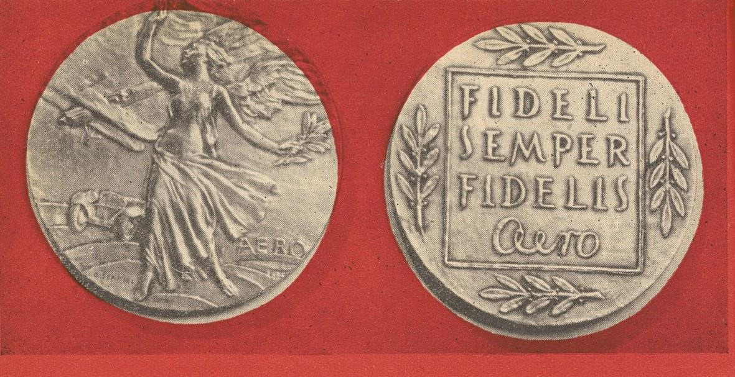
Poctili automobil i lidi. Dali nám pohár z českého křišťálu, pak ještě dva stříbrné, vavřínové věnce s tím sympatičtějším nápisem, a dělníci z Rudého Letova přivezli dárek nejpříjemnější – sud moravského vína.
Už jsme se ani nemohli pořádně napít, jen spát, spát, spát…

Suvenýr poněkud rozměrný
Automobil někdy vznikne jako ptačí hnízdo, musí se na něj snášet.
Tak snesete, koupíte, chvíli máte radost a přijdou nevlídné větry, automobil sfouknou, a čí byl? Třeba je to tím, že jste příliš mnoho toužili po cestě za volantem do Střední Asie až někam k hranicím Číny!
S tím musí každý poutník počítat. Sahara si někdy bere zpátky svůj písek, spolkne oázu, tak řeknete „Inšálláh!“, namícháte vápno a začnete stavět znova. Vzali vám velblouda, kupte si moped, pak pionýra, někdo se časem smiluje, třeba MOTOTECHNA.
„Podejte si žádost, něco ojetého se najde, je na to komise, něco vám přidělí, abyste nenastyd…“
Blížila se zima, komise vyhověla, a od té doby mám cililink aerovku s číslem motoru 78 a rokem výroby 1930, jak jsme v ní tenkrát začínali v Africe.
Výhodná koupě – ani ne tři tisíce.
Předtím s ní jezdil nadšený rybář pan Dědič.
V ničem jiném by se nebyl dostal po navigaci na zamilovaná místa u Labe nebo snad na Vltavě. Ale dočkal se wartburga, musel ji dát protiúčtem, dva vozy nikdo mít nemůže. Nějak se dozvěděl, že v ní budu jezdit, a nedal jinak, musí mne k ní doprovodit a důstojně se s ní rozloučit.
Jedeme spolu na kraj Prahy do Radlic, do skladu ojetých vozidel.
„Baterii vám dobili, natočte ji, kdepak, ta pojede!“ řekl garážmistr. „On to nebyl ani tak problém, takovou érovku vyrobit, ale jak ji pak dostat do starého železa…“
Zatřásla se, zacinkala, naskočila, jedeme.
Ještě seřídit brzdy, to je to první, v bubnech bude olej, tak dílna, hele cililink, zajeďte dovnitř, Karel na to skočí, on ji měl taky, hele Karle, kdy to pánovi uděláš? Zejtra před polednem!
Obložili brzdy, má jenom dvě. Kdyby měla čtyři, stálo by to jednou tolik, začínám na ní vydělávat. Jedu Smíchovem k Palackého mostu, už sám, bez pana Dědiče.
Najednou benzín…, na to jsem zapomněl, prsk a stop, stojím, zrovna před křižovatkou na náměstí. Spatřil mne dopravní orgán a už sem kráčí!
„Tak co, pane řidič? Že bychom jí pomohli?“ povídá vesele a pomáhá mi ji tlačit k čerpadlu.
„Ajrovka červená!“ křičí u pumpy kluci, lidé se točí, usmívají se, prodavač otřel sklo, všude vlídnost, co se to děje, jeden pán by ji chtěl z místa koupit. Jak měla benzín, jela dál a jezdí tak se mnou už pět let, jen vždycky předtím zacinká.
Přinesla do mého života změnu. Lidé si mě začínají více vážit. Říkají, že ji mám z recese, staršímu muži to lichotí! Mávají stopařky, svézt mohu jen jednu, je to malé, nebo tu druhou dám dozadu do kufru, to se jen odklopí opěradlo. Už nejsem neznámým vojínem kilometrů, vozí mne suvenýr jako britského lorda, ten by ji dostal jen za libry přes TUZEX.
První zimu přežila na hlídaném stanovišti na letenské pláni proti Národnímu technickému muzeu, měla tam blízko. Zavál ji sníh, byly velké mrazy, a když jsem pro ni přišel, paní říkala, že ji museli odházet lopatou.
Pak cinkla – a chytla.

Růže pro návrat
Upomínky z cest jsou nesmrtelné, protože jste si je směli vzít jen jednou.
Růže. Byly tři.
Z prostřední zbyl jen trojklanný hnědě zbarvený stonek, ta druhá dole u svázané stříbrné stužky je jaksi skromná a ta třetí, nejvyšší, má podnes celé okvětí, už také zrezivělé stářím.
Tenkrát byla moje žena velmi mladá.
New York, přístav, Pier číslo 42, německá loď HAMBURG.
Snad byste řekli, že je to obyčejný námořnický případ, prostě poslední whisky na západě a pak něco jiného na východě. Kdyby tu nebyly květiny.
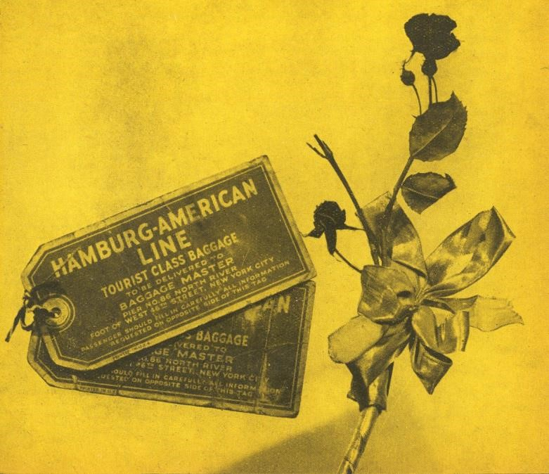
Známí přinesli tři bílé růže, tak se to dělá, když odjíždí žena do Evropy, aby se zase vrátila zpátky.
Paluby jsou spojeny s nábřežím množstvím dlouhých hedvábných stuh, každý si drží do poslední chvíle toho, kdo mu odchází.
New York, Pier číslo 42.
Dejte ty dva dolary za květiny a za stuhu, dostanete to hned v tom kiosku na nábřeží!
Stuhu bleděmodrou, širokou a dosti dlouhou – boky lodí jsou vysoké!

Druhé děravé sombrero
Mám doma pět slaměných sombrer a jedno plstěné, které připomíná kanadskou jízdní policii. Ve všech jsou díry, ale takové hezké, že byste do nich chtěli zastrčit kytičku a putovat s matyldou kolem světa.
Bylo to v Argentině.
Ne na bulvárech v Buenos Aires nebo na plážích v Mar del Plata, ale hluboko ve vnitrozemí.
Jedeme horkou cestou z Deán Funes k Velké slané poušti, polykáme prach, a vtom se objevil almacén, osamělý obchod. Nad ním žene vítr lopatky vodního čerpadla, na střeše protáčí vrtulka dynamo domácí elektrárničky a nad vchodem je nápis:
RAMOS GENERALES
Generální sklady – obchodní stanice v kraji jinak pustém.
Zajíždíme na nádvoří, na košatém stromě sedí papoušek a vykřikuje neslušná slova, jako „Don Fernando je –“, podle toho, kdo jde právě kolem. Papoušek zná všechny usedlíky jménem a v nadávkách má obdivuhodně bohatou slovní zásobu. Nemohou ho zavřít, je to jenom hloupý pták, a kdyby po něm šerif hodil kamenem, uhne.
Podobné agitační papoušky cvičili v Mexiku už v dobách Juárezových, křičeli: „Ať zhyne císař Maxmilián!“
Majitel almacénu je ovšem velmi zdvořilý, vítá nás a táže se, čím může posloužit.
Má tu skoro všechno jako drug-store v USA, ovšem v jiné kvalitě a v jiných tvarech. Sedla, biče, ohlávky, ostruhy, boty, ponča, kalhoty, sekery, pily, provazy, hrnce, pravé americké nože BOWIE, baterky, mouku, pistole, náboje, petrolej, benzín, kořalky, cigarety, paraguajský čaj, barvy a laky, aspirin, vápno, cement, pluhy, povidla, osivo, chilský ledek, hřebíky, šrouby, klih, portréty pana prezidenta a zarámované obrazy svatých, sádru, lízátka, DDT, břitvy, bižuterii, včelí vosk, dehet, dopisní papíry, houslové struny, šátky na krk a sombrera.
Za chvíli dojel ke stromu s papouškem poněkud opilý gaučo.
Vyvázal ryzáka, povolil mu sedlo, vešel a posadil se na vysokou židličku před pultem. Slušně pozdravil: „Muy buenos días!“ a řekl, že počká, protože jde o velmi vážnou věc. Bude tu dlouho a my možná pospícháme.
Potom se zadíval na Evu.
„Oya! Seňora rubia, světlovlasá dáma…,“ zarazil se a urovnal si šátek pod krkem. „V této krajině jsou světlovlasé dámy vzácné. Almacénero! Kaňu… Tomu caballerovi také a jeho seňoře likér. Takové setkání, na zdraví!“
Pak už z ní nespustil oči.
Posunul si okraj klobouku s čela, aby dobře viděl, a mezi zuby žvýkal řemínek, který držel sombrero ve správné poloze. Byl neobyčejně dvorný, a jak jsem se odklonil, šeptal mé ženě sladká slova.
„Neboj se o mne,“ smála se Eva. „Já kovboje nechci.“
Piju kaňu, kořalku z cukrové třtiny, je to něco mezi hadím jedem a láskou nebeskou.
Jsme cizinci, to poznal, ale co tady hledáme? Sem se nejezdí na výlety! Pro jistotu pozdvihl sklenici a připil na zdraví seňora prezidenta v Buenos Aires, snad se domníval, že jsme nějaká kulturní delegace.
Pak náhle zesmutněl. Vzpomněl si na svůj neblahý osud. Qué miseria! Jaká bída! Žije docela sám! S koněm. Ta seňorita z Punto de los Llanos ho nechce.
„Jsem pro ni sprostý,“ postěžoval si. „Její otec má mnoho krav, pěstuje prasata a rané brambory. Velice ji miluji, ale její rodiče by nedovolili, aby si vzala pastevce… Almacénero, likér a kaňu!“
Almacénero myslí především na obchod, proto tu žije.
„Jste velmi nešťastný, amigo,“ politoval ho a postavil na pult novou láhev. „Ale ze všeho se najde nějaká cesta! Často se stává, že muž koupí ženě dar a získá tím její lásku! Pak se neohlíží na rodiče a vezme si třeba pastevce, když vidí, že je pozorný k dámám. Musí to být ovšem dar neobyčejně krásný a nesmí se hledět na pár centavos! Miluje vaše seňorita hedvábné šátky? Mám jich tu velký výběr pro takové příležitosti, s růžemi, s rudými máky, se španělským vějířem nebo s mořským zálivem…“
Rozkládá barevné šátky, které se v gaučově mozku prolínají s obrazem dívky z Punta de los Llanos. Začal uvažovat, je to výborný nápad, almacénero má pravdu! Ženské jsou marnivé, nedají ani tak na čest jako na přepych. Zadíval se na šátek s růžemi.
„Kolik?“ zeptal se.
„Zvolil jste ten nejdražší, amigo… Patnáct pesos!“
„Příliš drahý! Deset pesos…“
„Matko boží! Mám čtyři děti a musím je uživit! Čtrnáct…“
„Jedenáct…“
Potom si na chvíli odpočinuli.
Gaučo pije kaňu, myslí na ženu, na rané brambory a snad i na prasata. Nezapomíná přitom na nás, pozval nás na ten děsivý nápoj, ale je to el favor, pocta. Kdybyste odmítli, urazil by se, a pak tu také musíme reprezentovat svoji vzdálenou vlast.
Salud! Na zdraví! Cinkly skleničky.
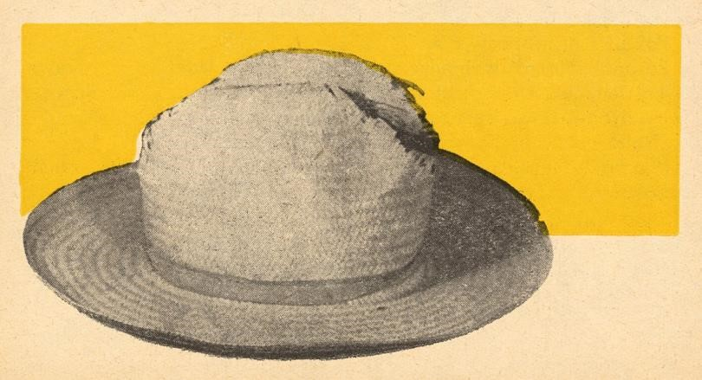
Sleduje, jestli správně dopíjím, a pozor na ně, jsou charakterní, buď milují, nebo se hned střílí. Doufám, že dnes najdu Velkou solnou poušť, je dlouhá asi tři sta kilometrů a napříč přes cestu, snad se za volantem strefím.
Almacénero chce složit šátek s růžemi a nabízet nějaký obyčejnější.
„Dvanáct pesos!“ zadržel ho gaučo.
Za dalších dvacet minut se dohodli na třinácti padesáti, a těch padesát centavos bylo jen proto, že je třináctka nešťastné číslo a přinesla by do mladého manželství smůlu.
Španělský šátek s růžemi bude odevzdán dívce z Punta del los Llanos až zítra, až se gaučo vyspí pod stromem s neslušným papouškem.
„Stejně je to krásné, když jsou muži pozorní k ženám!“ vzdychla Eva. „Můj padre nemá prasata ani brambory, mně bys mohl dát něco z čisté lásky…“
Zaskočila mě.
„Vyber si.“
Dostala sombrero, ano, právě to, které dneska už trochu děravé, visí v pokoji, kde vzpomínám na Argentinu.

Vzorná dílna za solnou pouští
Majitel hotelu se omlouvá.
Do jídelny fouká z ulice smetí a do ložnice pro hosty nese vítr prach. Ještě není všechno v takovém pořádku, jak by si přál, ale snaží se, ukládá do banky a brzy tu bude moderní hotel.
Jsme v odlehlém kraji, ale jednou sem půjde z Córdoby dobrá silnice, přijedou hosté, cizinci, budou chtít pohodlí.
Také ostatní se snaží a ukládají do banky. Co říkáme nové autodílně na konci ulice? Měli bychom se na ni podívat. Je prý docela moderní.
Podívat se na ni musíme, z našeho vozu je pojízdný kulomet, má utržený výfuk po včerejší strašné jízdě solnou pouští.
Ještě jsme poprosili, aby nám hoteliér obstaral na odpoledne koně, trochu se projedeme po okolí, podíváme se na čakry, na plantáže a na dobytek.
Nasedáme, kulomet pokračuje, jen na chvilku, ulice je krátká.
Široký vjezd, na dvoře betonová plošina, dílna se skleněnou střechou, servis podle amerického plánu, sklady náhradních dílů a pneumatik, nezapomněli ani na dlaždičkami vykládanou umývárnu se sprchami a WC.
Nad tím vším je firma:
ANTONIO PAVELKA TALLER MECÁNICO
Pavelka? To zní česky. Mladý šéf si prohlíží podivný vůz s podivnou značkou a podivnou posádkou.
„Qué quiere?“ zeptal se.
Odpovídám česky, ale nerozumí, ne proto, že by neznal těch pár našich slov, pochytil je od otce a matky. Ale kdo by tu mluvil tou zvláštní řečí?
U dílny se krčí nízký domek, stáří vedle mládí.
Vzpomněl si na zvláštní řeč a zavolal: „Otče, přijeli pajzáni z Čech!“
„Pajzán“ mělo znamenat krajan, ale čiperný staříček na zápraží hned nevěří. Po světě chodí mnoho darmošlapů, jen okradou, ujídají chleba a chtějí si vypůjčit peníze! Kromě toho nebudíme mnoho důvěry, výfukový hrnec vezeme vzadu v kufru, Evu není pod nánosem prachu skoro vidět, já mám na kalhotách olejová pole a don Francisko vypadá jako slepice přejetá pětitunou.
„Pozdrav pánbůh, chlapci, copak tu hledáte?“ optal se opatrně.
Francisko mu všecko vysvětlil. Změkl.
„Maminko! Postav na kafe, jsou tady hosti!“ volá do domku.
Potom se vyptává, kudy že jsme to sem dojeli a kde jsme potloukli to koče, ten vůz? Na Salinas Grandes? Taková hloupost!
„Který trouba vám poradil takovou špatnou cestu?“ hněvá se. Ukazuji na dona Franciska.
Nakrčil se, má špatné svědomí, po hlavní silnici sem bylo blíž, ale po hlavních silnicích umí jezdit každý gringo, každý zelenáč!
Chceme přece něco prožít, aby se na takovou cestu dlouho nezapomnělo.
„Nejhorší kus z celé Argentiny!“ pokračuje stařeček. „Lidé tam umírají hlady, nikde krapet vody! To od nás na sever k Tukumánu je učiněná zahrada, cukrové plantáže, pole, brambory, ovoce – skoro jako u nás na Hané.“
Mladý mezitím zavezl vůz do dílny a maminka volá, že je kafe na stole.
„Kdy jste byl naposled ve vlasti?“ ptáme se ve světnici.
„Baže, naposledy…,“ vzpomíná starý. „Tož to hned tenkrát, jak jsme odtamtud odjížděli! To máme dnes – čtyřicet let. Bude mi sedmdesát. A jak mluvím česky!“
Šel dohlédnout, jestli se nám v dílně starají o vůz a rozhovořila se stařenka.
„Ja, to lidé u nás nevijó, jaké tu jsou kraje! Samá mizérie! Do města jenom na koni, škoda automobilu. Ale náš Václav vám to dá do pořádku, je to šikovný chlapec…“
Dala nám ke kávě tvarohové koláče a pak zavolala mladou, aby si prohlédla, jaké jsou u nás fajnové ženské. Kdepak ty zdejší, samá paráda!
Vrátili jsme se do hotelu, odpoledne jsme se projeli na koních a ráno vyjížděla naše škodovka se spraveným výfukem, tiše, motor jen šuměl.

Navštívenka od pravého šerifa
Je sice ze zemí pod Rio Grande, a nikoli z rovin nad touto pověstnou řekou, ale pokud jde o zločince, je to na obou stranách stejné.
Už trochu zažloutlá navštívenka potřebuje další vysvětlení.
Slovo „šerif“ není totiž západní, třebaže je najdete v každém anglickém slovníku s doplňkem, že „sheriffs journeyman“ je kat. Původ hledejte na východě v arabské Mekce. Slovo šerif označovalo přímé potomky proroka Mohameda, mohamedánské šlechtice. Arabské slovo donesli Mauři do Španělska, Španělé do Ameriky a rozhodně je nevymysleli ani autoři westernů, ani trampové pod Medníkem.
Na dnešek v noci jsme poznali v kebračovém pralese seňora Angela Cervetto. Je šerifem v osadě u kolejí F. C. C. C., které běží až někam na pokraj Gran Chaca.
Seňor Cervetto je přitom italského původu a velmi se pohněval, když se včera před půlnocí ozvaly severozápadně od puebla ohromné detonace, způsobené výfukem našeho automobilu.
Vyjel tím směrem ještě s dvěma pomocníky.
Našli nás ve tmě v hlinité strži, přední kola byla v kaktusech a zadní na okraji cesty. Pustili si na nás ostré světlo elektrických svítilen. Měli pistole, lasa a dlouhé biče.
Don Francisko zaskuhral: „Buenas noches, caballeros!“ a začal jim vykládat, že jsme turisté. Zabloudili jsme.
Viděli světlovlasou ženu a bylo jim to jasné!
Tak už zmizelo na pokraji Gran Chaca mnoho žen. Většinou byly světlovlasé, za ty se víc platí. Začne to na Gran Chacu a skončí ve veřejném domě někde v Puerto Murtinho.
Koženým lasem vytáhli vůz, k Evě byli samá pozornost, nás popohnali pistolemi a koně bičem.
Čekalo na ně půl puebla. Vyběhli rovnou z postelí – šerif chytil lupiče žen! Kluci už nás viděli na větvi nohama v povětří.
Odvedl nás pro pořádek do hliněné kanceláře.
Když viděl naše papíry, byl zoufalý! Takový omyl, proč jsme něco neřekli? Probudí manželku a služky, jistě máme hlad. Nalil nám víno.
Ráno mi dal svoji navštívenku a přesnou adresu, bylo to v provincii Santiago del Estero.

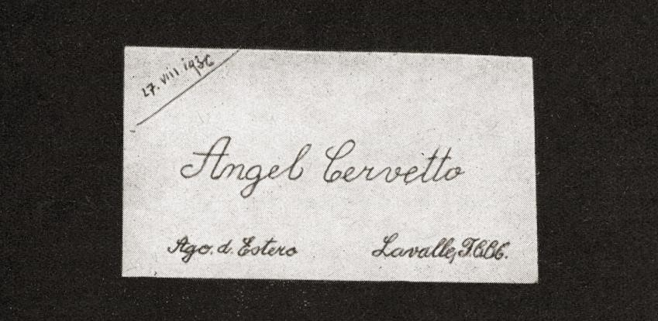

Kožešina z jaguára
„Žijí tady někde dravá zvířata, amigo?“ ptám se dona Franciska na pokraji houštin.
Můj společník odpověděl až za chvíli, tady běží rozhovory pomalu.
„Tu potvoru jaguára jsem viděl jen asi třikrát v životě,“ odkašlával prach z průdušek. „Tady se más o menos vůbec nebojte! Tady se nám nic takového nemůže stát, to až někde dál, blíž ke Kordižérám! Ovšem tahle sakramentská pikáda se mi nelíbí, tady by někde mohl být, trochu sem táhne do vozu podivný smrad, jako když tu někde peleší…“ Quién sabe? – Kdo ví?
Nad horkým krajem leží nezdravý opar, už jsme nad obratníkem, v tropech. Z džungle vane zvláštní sladký zápach, nebezpečně animální, ale podle dona Franciska je to obyčejný smrad.
Teď se pneumatiky omyly v zelené louži, průsek pokračuje do kopečka, vyjíždím, kloužou kola, vyplašili jsme papoušky.
„Tyhle ptáky nemám rád! Leda v polívce,“ povídá. „Když jsem byl v Brazílii na Rio Madeira, tak je tam indiáni lovili takovými šípy s bambulí. Papoušek dostal do hlavy, spadl a byl tak pitomej, že jste ho chyt do ruky! Pekli je na rožni, ale dali do nich jinýho ptáka, menšího, byl to pták nadívanej ptákem. Hele! Zas vyletěli! Támhle, tam by mohl bejt!“
„Kdo?“
„Jaguár!“
Byl. Vyšel z houštiny, podíval se na nás, elegantně uskočil před chladičem a zmizel v divočině.
„Mrcha,“ oddychl si don Francisko. „Tohle nerad vidím. Měli jsme mít pořádnou kulovnici, ta naše winčestrovka je tak na králíky! Mohli jste mít pěknou kožešinu…“
Ale kožešina se objevila až toho dne večer.
Vyjeli jsme z houštin do obydleného kraje a v městečku pod horami byl hotel, přízemní, s pokoji pro cizince a s restaurací po italském způsobu. Také majitel byl babíčo – Ital.
Vešla indiánka s košíkem.
„Kupte ji, caballeros, puma, ještě mladá!“ nabízí.
V koši je pod pytlem rozkošné kotě, mladá puma, americký lev. Ještě byste jí dali dudlík s mlékem, chce si hrát, škrábe se ven a na širokých tlapkách má prozatím jenom nevinné drápky.
„Sto pesos, caballeros, je krásná…“
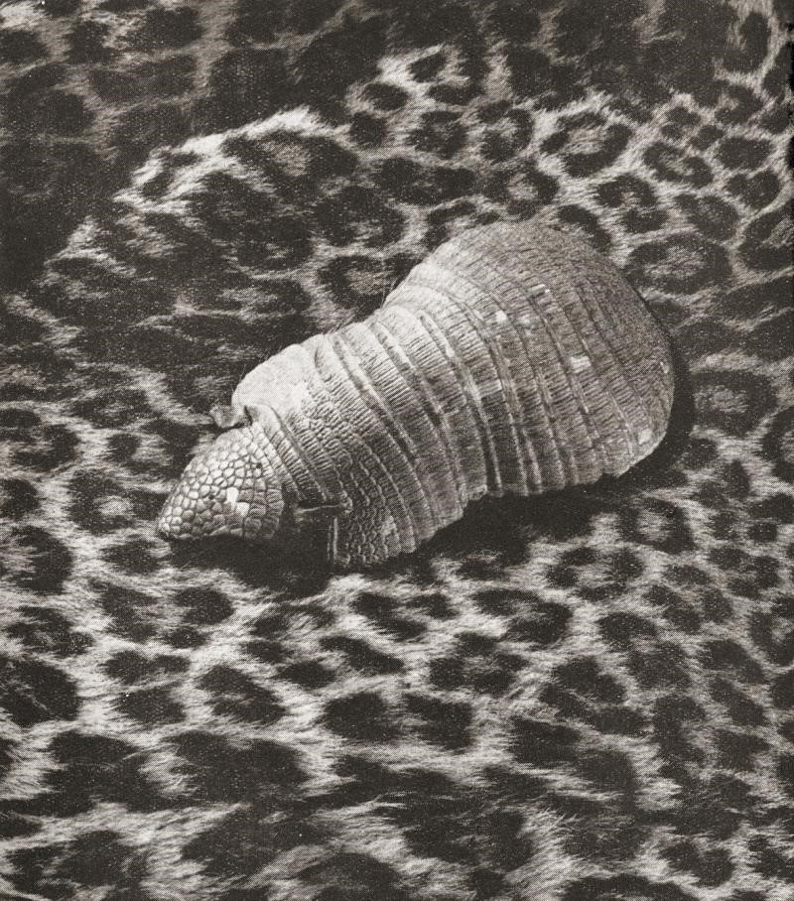
„Kupte ji,“ přimlouvá se hoteliér a pak mi šeptá, že by usmlouval cenu.
„To nejde, vrátíme se do Evropy a co potom s ní? Vyroste!“ bráním se, ale don Francisko z ní nemůže spustit oči.
Jde na to prakticky.
„Amigo,“ domlouvá mi, „pořádáte u vás přednášky, můžete ji ukazovat za menší poplatek po školách, to každý rád dá. Lidi mají rádi zvířata, jezdil jsem před časem s velkým hadem, jedovatým, a když jsem
ho někomu ukázal, tak raději zaplatil, jen abych už byl pryč…“ „Nechci si zařídit cirkus,“ protestuji. „Čím bych to u nás krmil?“ Rozesmáli se!
„To je jednoduché! Hoďte jí kuře nebo slepici, taky žere jehňata, kůzlata, a když nemá, tak si nachytá…“
Pumu jsme tenkrát nekoupili, ale ráno jsme viděli před obchodem opravdu krásnou jaguáří kůži, visela u vchodu.
Odvezli jsme si ji za sto padesát pesos a přidali nám zdarma ještě štětinatý krunýř z pásovce.

Souprava na paraguajský čaj
Na vyschlé stráni se objevil malý ranč a daleko na obzoru klopýtá v sedle gaučo.
„Někdo jede! Zeptám se ho na cestu,“ zaradoval se don Francisko.
Pastevec dojel, zadržel zvíře a stojí nehnutě před námi.
Eva spustila okno, vystrčila hlavu a vykřikla na něj španělsky: „Hej!
Je tohle cesta do La Viña? Pronto!“
Hrozně se polekal, div nesletěl s koně. Ukazuje ustrašeně vlevo.
„Gracias, seňore,“ poděkovala, a don Francisko padá zoufale do sedadla.
„Co jste to udělala!“ naříká. „Taková hanba! Jistě se urazil, řekla jste mu: Pronto! Rychle! Půjdu mu to vysvětlit.“
Prudký záběr motoru přerušil jeho úmysl. Vysvětlení té nezdvořilosti by začalo hlubokou poklonou, pak by se jen tak rozhovořil o počasí, přeptal by se pastevce na otce, na matku, na sourozence, na stavy dobytka v jejich kraji a na ty pověsti o pokladu nalezeném v Rio Quarto, nabídli by si cigarety a za půl hodiny by se ho opatrně zeptal na cestu do La Viña, aby ho neurazil.
Teď mlčí a houpe se vedle mne na rozbité silnici, uvažuje. Pak zahájil přednášku o tom, že si musíme léčit nemocné nervy.
„Měli byste pít yerbu maté, uklidňuje mozek!“ vykládá. „Tady ji pijou všichni, gaučo, rančer, indiáni na plantáži, úředník na poště i taxíkáři v Buenos Aires…“
Má pravdu. To jsme viděli. Kdekdo pije maté.
Sušené zelené listy se rozdrtí na prášek a spaří se vřelou vodou. Odvar pijí z hruškovitých nádobek tenkou trubičkou. Je to národní nápoj, příjemně nahořklý, zbavuje únavy a vyplavuje nadbytečné soli z kloubů. Všude se jí mnoho jen napolo upečeného hovězího masa. Lidé trpí revmatismem a žaludečními chorobami, a to všechno léčí maté! Kalabasy jdou z ruky do ruky a od úst k ústům, na pampách, okolo ohňů, v hostinci při snídani, v rodině i hluboko v pustinách Velkého Čaka.
„Budeme si to vařit, amigo, aby nebyla seňora tak nervózní a neptala se tak rychle na cestu! Začneme zítra,“ uklidňuji Franciska.
Zítra? Maňana, a je z toho pasado maňana – pozítří! Na to v Latinské Americe pozor!
Tyčinku a nádobku koupíme pro jistotu v nejbližším pueblu, a tyčinku stříbrnou, aby se v Praze pěkně vyjímala v cestovatelských sbírkách.
Houpeme se k La Viña, padá zvolna soumrak, slunce ztratilo sílu a svítí už někde na západě na ledovce pohraničních sopek.
„To jsem znal jednoho muže z Paraguaye a ten měl nervy vůbec pryč. Ztrácel z toho paměť!“ pokračuje Francisko. „Jednou se oženil v Asunciónu a pak hned ještě jednou až tam nahoře v Entreríos. Přišli mu na to a dali ho před soud.“
„Kolik dostal?“
„Od té první přes hubu a ta druhá ho s prominutím kopla do zadnice.“
„Co soudce?“
„Chechtal se a řekl, že jim ho odevzdává k dalšímu řízení…“ „A vy máte nervy v pořádku, done Francisko?“ „Taky ne, ale za to může ten had,“ zesmutněl.
„Dělal jsem zrovna pomocníka ve velkém obchodě, najednou přijde šéf, a že má jedna paní hada, že si s ním neví rady, že by ho potřebovala chytit. To se ví, hned jsem všeho nechal a letím na hada! To bylo tenkrát, jak jsem honil na motocyklu toho lumpa z Neuquén, co mi vzal patent. On myslel, že jsem gringo! Jednou mne chytil a začal se prát, kousl jsem ho do ruky, až pustil revolver!“
„A co ten patent?“
„To bylo takhle! To se zrovna zaváděly první telefony a jeden z východu na to přišel, že je moc nahluchlých lidí a nic se pro ně nedělá. To se na sluchátko nasadil takový kornout, aby slyšeli líp. Moc to šlo! Každý si to koupil, ví kdo, kdy ohluchne? Praští se do hlavy a je to! Ten chlap z Neuquén potom po mně šel a tak jsem ujel až do Santa Fé. Chtěl jsem tam založit farmu na bobry! Pane! Bobr! To je jedno místo v Missiones, takhle kus lesa, potom potok a rovinka do kopce. Kořeny lezou až do potoka a jeden už to tam zkoušel. Bobr potřebuje, abych tak řekl vědu…“ „Ale ten had, jak jste na něj letěl?“
„Sí, sí… V Rosáriu, máte pravdu! Uštkl mě, potvora. To vám musím vypravovat! On se té paní připlížil až do kuchyně, zrovna když vařila pučéro.
To znáte? To se dá do hrnce všecko možné a čeká se, až je to hotové…“
„Uštkl vás…“
„Semhle do ruky! Vypálili mi to žhavým železem, ale stejně se dostalo trochu jedu do krve. Od té doby jsem nervózní a někdy mluvím
a nevím vůbec o čem. To je mizérie – už jsme tam!“ Objevilo se maličké pueblo La Viña.
Za námi klesá prach a vedle unavené hospody je obchod.
Francisko rozvážně vybírá hruškovitou nádobku, potom stříbrnou tyčinku zakončenou cedníčkem, smlouvá, a za to, co usmlouval, ještě koupil kožený váček na maté.
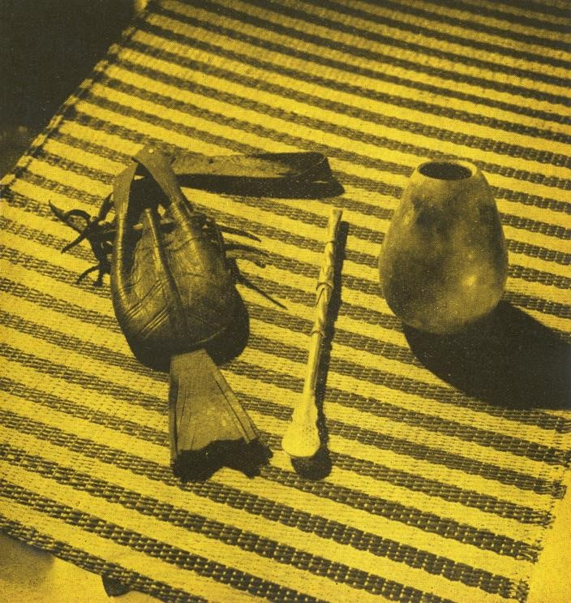

Kus drátu z houštin
Kdybyste přiletěli do Buenos Aires, sotva uvěříte, že jsou v obrovské Argentině pustiny podobné té, na kterou právě padá náš stín cestou od řeky Quachipas na jihozápad.
Mluvíme právě o malárii a don Francisko s ní má velké zkušenosti.
„To jsem znal jednoho chlapa z Evropy a ten ji nikdy neměl,“ vykládá. „Protože pil brandy. Pořád, učiněný sud, nikdo mu nestačil. Tlustý, bohatý člověk, jednou jsme s ním jeli v Bolívii na jezero Titicaca a potom zase do údolí, tam je plno nemocí. Všichni měli malárii, jen on, gringo, ne.
„Jak si to vysvětlujete, amigo?“
„To je tak. Komár píchne a dá do krve takový neřád. Ten neřád se množí a polyká krvinky. Když se moc pije, tak se ty krvinky opijí, dostanou kuráž a zaženou ten neřád!“
Cesta se plete mírnými horami, boží pustinou rozloženou v jižním cípu pohraniční provincie. Vyklopili jsme přední sklo, ale do vozu se žene ještě větší výheň a sráží všecko k zemi. Moje posádka usnula, držím se volantu, kola se sunou prachem a teď letím do hluboké strže, nelze se vyhnout! To je nejlepší zavřít oči a pak se podívat, jak to dopadlo.
Náraz, a za malou chvíli klesá tlak oleje.
Dívám se pod kapotu, měřím hladinu v motorové skříni, otřes uvolnil trubičku k měřiči, olej vystříkal – je zle!
Plechovky jsou prázdné, ani benzín jsme nikde nesehnali, v nádržce šplouchá posledních pár litrů.
Mizí voda z chladiče, je nesmírné vedro a voda nikde, jen suchá pustina, ramenaté kaktusy a za nimi tropické houštiny.
Kdybych jel dál, zadřou se ložiska.
Francisko zpozoroval, že se něco děje, na to je jako had! Jak odněkud foukne nebezpečný vítr, začne radit. Může si to dovolit, má velké zkušenosti, poznal těžký život v americkém vnitrozemí jako málokdo. Lovec kožešin, znalec indiánů, nevyléčitelný romantik a fantasta – kdysi druh a průvodce slavného českého cestovatele Alberto Vojtěcha Friče.
„Olej? Nejde to bez něho?“
„Nejde, příteli,“ odpovídám a zvolna zajíždím na okraj rozbité cesty pod stráň zarostlou kaktusy.
„Tak budeme tlačit!“ rozhoduje. „Tady nemůžeme zůstat, je daleko k lidem a blízko do hor. Pojďte…“
„Snad někdo pojede kolem a pomůže nám…“
„Mohli bychom čekat taky dva tři dny a zatím umřete žízní! Já ne, já víc vydržím… Dáme se do toho, snad potkáme nějaké pueblo nebo almacén, dají nám olej a vodu.“
„Už jste někdy tlačil automobil? Na prvním kopci budete plivat krev!“
„Tak ji vyplivnu a budu tlačit dál.“
Eva vede vůz oknem za volant a opírá se přitom o sloupek dveří, je to hrozná dřina, dýcháme jako psi.
Odpočinek, znova, míjí hodina a potom druhá.
Kopce vyjíždíme po kusech, podkládáme pod kola kameny, v nejhorším stoupání natočím na chvíli motor.
„Nemůžu,“ dusím se v kašli.
Francisko klesá do suché trávy.
„Tak je to u nás! Dojedeš do města a máš tam všecko, benzín, vodu, jídlo. Vyjedeš z města a můžeš někde pojít…“
Eva odpočívá ve voze a hledá na stupnici rádia nějakou hudbu.
Zbytečně. Jsme daleko. Ani rozhlas se sem nedovolá.
Slunce je na cestě k západní hranici, do Chile a k Tichému oceánu, nikde živá duše, jenom v keřích bzučí mouchy a někdy pískne v horkém povětří zatoulaný pták.
Až teď! Co to bylo?
„Na této straně? Vlak! Slyšeli jste?“ vyletěl. „Dejte mi nějakou plechovku, kus drátu a sbohem! Půjdu pořád tím směrem, až najdu koleje.
Půjdu po kolejích, a kdyby jel vlak, dá mi strojvůdce olej. Vezmu si na cestu pomeranč.“
„Pomeranč? Odkud?“
„Je jich vzadu pět v tom pytli, dal jsem je tam hned za Saltou, kdyby bylo zle. A ten revolver z Buenos Aires si položte do síťky nad hlavou, co máte mapy! Možná že vás někdo přepadne, je tu špatná krajina. Potloukají se tady všelijací desperados z Kordiller, kdyby jel nějaký divný chlap, vlezte oba do vozu a čekejte! Kdyby zavolal: Manos arriba!, tak dejte ruce vzhůru, chyťte revolver a prostřelte mu hlavu! Musíte být rychlejší než on. Adiós!“
Vzal plechovku, drát a mizí v houštinách.
Prohlížím starý revolver.
Dal mi ho na cestu Franciskův kamarád, říkal, že ještě dobře střílí. Na bubínku má vyrytou značku THE GUARDIAN – AMERICAN MODEL OF 1876.
Lefoška se zvláštními náboji, ale ty mi dal kamarád taky.
Šedesát let stará zbraň, a ještě dnes by zabila.
Plním bubínek a Eva má podivnou otázku.
„Ty bys někomu prostřelil hlavu?“
„Nevím. Snad. Sedni si do vozu, nebuď na slunci, klepeš se! Dám ti chinin.“
Spolkla chinin, trochu se napila, opatrně, máme poslední zbytek pitné vody.
Dívám se na hodinky, je půl sedmé, zanedlouho se začne stmívat. Ochladí se a snad bude všecko lepší, vrátí se Francisko. Snad se vrátí. Má těžkou cestu.
Kolem je klid, přeběhla zaprášená ještěrka, z křoví vyletěl pták, od hor vane podvečerní vítr. Hodina, začíná další a najednou mi poskočilo srdce.
„Syšíš? Před námi… Něco jede!“
Nad průsekem se vybalilo mračno, skřípou kola a blíží se vůz na vysokých kolech se spřežením oslů a mezků.
„Rančer! Nějaký rančer, nelekej se! Kdo by to byl…“
Pomalu dojel, zastavil, seskočil a pozdravil.
„Nejde motor? Benzín?“
„Olej, aceite, nemáme aceite. Zapřáhněte zvířata a dotáhněte nás do nějaké osady… Dám sto pesos!“ Uvažuje. Hodně peněz!
„Fonda je až na hlavní silnici a tam je daleko, asi dvacet kilometrů,“ povídá. „Vracím se domů a bude noc…“
Pak vážně přehlédl malé stádo a vzal si sto pesos.
Rozvinul kožené laso, vytáhl náš malý vůz a po menších nesnázích se rozjíždí podivný průvod.
Eva sedí na oslovi, rančer vede zvířata a já se starám o volant a o brzdy. Kdyby nad tím svítila hvězda – hotová cesta do Betléma! Když zvířata nemohou, zatroubím na klakson, splaší se, poskočí a táhnou dál. Pomalu se stmívá.
V půlce cesty šlehl dlouhým bičem, obrátil se ke mně a volá, že se musí vrátit.
„Žena čeká a děti! Měli by strach, že mě někdo zabil…“ Vypřahá a pak se ztratil v první tmě.
Vyšel měsíc, křoviny teď trochu hrozí a svícnové kaktusy nad nimi stojí jako prsty pohádkových obrů. Jaká pohádka – čert ji vzal!
Jsme zase sami.
„Kdyby se vrátil Francisko, nenajde nás. Měli jsme tam zůstat. Má žízeň, kdoví jak šel daleko,“ přemýšlí Eva. „Kdybychom se nějak dostali k té fondě, musíš se vrátit tam, co jsme se rozešli! Rančer říkal, že je k fondě dvacet kilometrů.“
„Dvacet kilometrů? Quién sabe – kdo to ví… Co kdybych natočil motor na nízké otáčky a jel kus po kuse kupředu?“
„Zadřeš… Považ, kde jsme, človíčku!“
Ustlal jsem jí na zadních sedadlech, je malá, všude se vejde.
Sedím vedle vozu, kouřím vysypanou cigaretu, Eva spí a nad průsekem září vodopády hvězd.
Té noci kolem jedenácté projely oblohou dva kužely světel. Je slyšet motor, ještě zdálky.
„Vůz!“ křičím. Probudila se.
Za několik minut dojíždí starý kamión. Seskočili dva muži, Italové, obchodníci. Vezou brambory, z pravého okna čouhá hlaveň kulovnice.
Rozdělili se s námi o víno, o sýr, o chleba.
Dali mi olej, dolili vodu do chladiče. Děkujeme jim, jen se usmáli.
„Seňore, tady si toho člověk váží, když někomu na silnici pomůže. Kdybyste žil v našich krajích, šlo by vám každý týden o život. Města jsou moderní, ale mezi nimi je pustina. Proč jste nejeli po hlavní silnici do Rio Pedras? Jeďte za námi a za hodinku jste v postelích!“ mluví a rozkládají rukama.
Pak natočili kamión a jejich červené světlo nás vede průsekem do volné roviny.
Máme všecky důvody k radosti, jen prázdná zadní sedadla straší jako tíživý stín. Vyjeli jsme tři a jsme jen dva. To je vždycky špatné.
Za námi v houštinách se probouzejí noční dravci. Jde tam někde ve smrtelné únavě postava muže, don Francisko.
„Kde teď asi je?“ šeptá Eva.
„Jak tam dojedeme, obrátím a jedu zpátky! Je to zkušený člověk, vyzná se, ví si rady.“
Sedí vedle mne a cítím, že s ní klepe horečka. Jak jsme se ráno brodili za řeku, štípla ji nějaká moucha. Už to otéká.
„Uložím tě do postele! Než usneš, napij se koňaku nebo něčeho, pak spi!“
Kamión prudce brzdí, červené světélko je blíž, sotva stačím zabrzdit u hloučku lidí. V příkopě sedí zadními koly fordka, ženy mají uplakané oči a muži sklesle vysvětlují, že sjeli z cesty asi před čtyřmi hodinami a zoufale čekají na pomoc.
„Madona mia, dnes máme štěstí! Dva dobré skutky za jednu noc!“ raduje se starší Ital.
Za pět minut stála fordka na všech čtyřech.
Pak fonda. Muž nebyl doma, tak se nás ujaly ženy. Postaraly se o seňoru, prodaly mi olej, dvě láhve piva, kus chleba a sýr, dolévám benzín a za okamžik letím plným plynem k severovýchodu.
Držím křečovitě volant, pravou nohu na podlaze, napjatě počítám kilometry. Po pravé, po levé straně cesty ani hnutí, ani stín, ani bod. Míjím místo, kde nás našel kamión. Mírním rychlost a natáčím hledačku šikmo do nebe.
Noc dala pustině novou tvář. Vysoko na kopcích stojí nad pralesy stíny obrovských cereusů jako ráhna potopených lodí. Z okrajů průseku svítí zelené a červené oči srn a přízemní očka hladové drobotiny, noc je pro ni dobou lovu i smrti. Chvílemi vypínám motor a citlivě napínám sluch, nikdo nevyšel z křovin, nic nezní nad tónem pustin.
Střílím do vzduchu, pět nábojů, šestý nechám v bubínku.
Hučí mi v hlavě, jsem bez rady, bez možnosti, jen přízrak opuštěného kamaráda mě budí k životu. Dál!
Míjejí minuty, mechanicky vnímám pásmo myšlenek a najednou stín! Po levém okraji cesty kráčí nachýlený stín, je to člověk.
Kola brzdí v prachu.
„Francisko!!!“
Neslyší. Jde a přitom spí. Teď ho probudila světla, trošku se narovnal a zvolna zastavuje. Z pravé ruky mu visí plechovka přivázaná drátem k zápěstí.
Jdu k němu, poznal mě, pak se usmál a šeptá. „Aceite! Mám aceite! Vlak… Dali mi z lokomotivy. Kde je seňora?“
„Spí. Všecko je v pořádku! Sedněte si do vozu, pojedeme za ní. Jste nejlepší kamarád, jakého jsem kdy potkal. Vamos, compagnero!“
Příštího dne jsme pokračovali k chilské hranici a potom pod Andami na jih. Hledáme větší město, Eva má zimnici, potřebujeme lékaře.
Pak ještě tisíc kilometrů, možná dva, quién sabe?
Konečně moře, Buenos Aires, moderní hotel.
Pod okny běží prodavači novin s dalším zvláštním vydáním. Křičí, že bude v Evropě válka.
Když jsem potom připravoval v Montevideu vůz k nalodění, našel jsem v kufru zmačkanou plechovku s kusem rezavého drátu. Plechovku jsem zahodil, drát schoval.
Leží teď už skoro třicet let v Praze ve skříni se starodávným revolverem z roku 1878, s posledním nábojem a s kulatou onyxovou plaketou za jihoamerickou dálkovou jízdu. Nad nimi vzpomínám. Čím by byl náš život bez opravdového lidského přátelství? Kamaráde done Francisko…

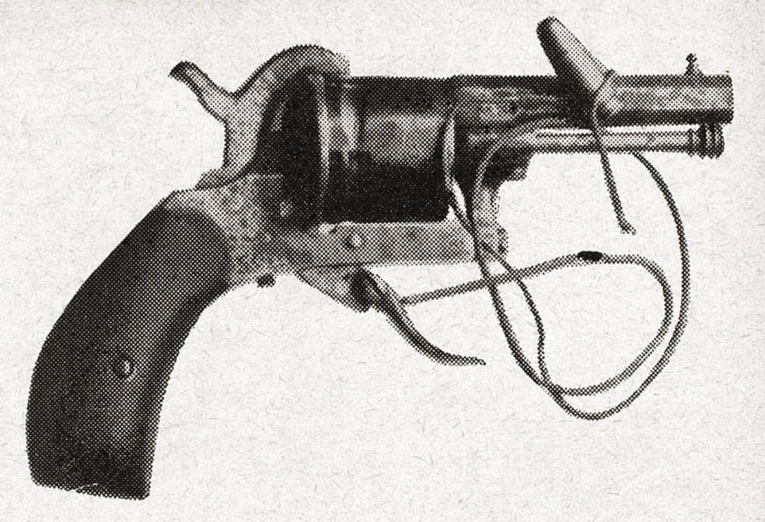

Jídelní lístek z El Chico
Kamenitá silnice mizí jako tenký vlásek až tam kdesi nahoře v nízkých mracích.
„Tři tisíce dvě stě metrů nad mořem a šlapou to pěšky…“
„Automat na stříbro! Horem havíři, dolem milióny!“
„Aby byla dělba práce…“
Nachýlené postavy mužů a pak už jen postavičky, jak se propadají za námi v zatáčkách, stoupají do těch nebes na noční šichtu. Než vylezou až nahoru, zapadne slunce, ale to dole v tom rozvrtaném kopci nerozhoduje. Mají mezinárodní výzbroj, ocelové přílby jako vojáci v poli, kožené kazajky, za opasky karbidové kahany, přes rameno pytlíky s jídlem. Společnost národů podle OSN, indiáni, černoši, míšenci, Číňani a s nimi Italové, Poláci a ti další. Cizinecká legie. Mravenci, termiti, vrtači hory, která dává deset procent celé světové produkce stříbra, a to ještě je v každé tuně materiálu trochu zlata. Také ve všech těch ostatních kopcích kolem je stříbro, koupili jsme si dole ve městě na památku stříbrnou misku.
Chlapi se ohlédnou, když k nim dojíždíme, ale nejsme asi nic nebezpečného, ani od policie, ani z ředitelství, to bychom jeli v lepším voze. Chvíli počítáte zatáčky a pak toho necháte, je jich moc.
Konečně jsme nahoře, fičí tu studený vítr a nízké slunce vykreslilo ostré stíny za ocelovým plotem s bránou, za dřevěnými baráky a za sklady dynamitu s nápisy:
POZOR! SMRTELNÉ NEBEZPEČÍ!
Těžní věže jsou moderní, musí se spěchat, hrozí znárodnění. Vláda už sáhla na naftu a na doly to čeká.
Houká siréna, dva tisíce lidí vyvezou na čerstvý vzduch a dva tisíce jich tam spustí, kola nad věžemi se točí, jako když bába motá přízi.
Sestupují po schůdkách, mžourají proti zbytku denního světla, zhasínají kahany, bílý prach na kazajkách, potlučené přílby.
Vozíky vezou z brusírny žhavé vrtací jehly a bedničky s patronami, mezi tím procházejí pistolníci v sombrerech. Předešlá směna začíná vycházet úzkou brankou pro jednoho a dva strážní je prohledávají až na nahé tělo. Aby něco neodnesli rodině, děvčeti nebo sobě.
Všecko patří anglické důlní společnosti. Tady nahoře je šéfem hranatý inženýr, Skot. Rezavý, pihovatý, bradu má jako krabici na zuby.
Nemá z nás žádnou radost.
Radí, abychom se vrátili včas dolů do puebla. Sfárat nesmíme, nesmysl, co tam chceme vidět? Stačí to tady nahoře! Už brzy pojede domů do Anglie, pošlou sem na tři roky jiného. Jestli to tři roky vydrží! Znárodňuje se…
Stíny okolních stříbrných hor už skoro splynuly s krajinou, Loreto, Real del Monte, El Chico, El Dorado… Eldorádo se teď prospí, jen tam v tom podzemním ementálu budou blikat plamínky.
„Máte nějakou zbraň?“ zeptal se ještě. „Nebojte se střelit, kdyby vás někdo obtěžoval, tady se stará každý sám o sebe! Na kraji osady najdete hospodu, snad se tam nějak vyspíte… Adiós!“
Suneme se do údolí, nepočítejte zatáčky! Havíři už jsou roztaženi mezi nebem a zemí, sbíráme je do světel, a jen se ohlédnou, kdo to tu tak pozdě straší.
Máme hlad. Hospoda s nápisem RESTAURACE. Ne zrovna čistá, to jste měli zůstat doma, když hledáte luxus, nikdo vás sem nezval!
Špinavý číšník nese špinavý jídelní lístek. Špinavý stůl se špinavým ubrusem, špinavé talíře, špinavá vidlička s nožem, to všecko teď nevadí, máme hlad. Špinavý hlad!
Z hornických baráků se sběhly děti. Koukají do okna vyplněného sítí proti mouchám, visí na římse jako vampýři. Žebrají o zbytky, křečovitě, prosí, brečí. Bojíte se dát něco do úst.
Upocený číšník odešel do kuchyně a malý kluk se protáhl dveřmi z ulice, kňučí jako štěně. Eva mu vyklopila do novin talíř bobů s masem.
Utíká s tím ven, číšník se vrací, letí za ním, nakopl ho do zadku.
Zařval, ale má boby! Dělí se venku s jedním menším kamarádem.
Jste v nejbohatším stříbrném revíru světa a tohle nevidíte ponejprv. Děti našeho světa jsou rozděleny na mazánky a na hladovou zvěř.
Špinavý jídelní lístek si složíte do kapsy na památku na El Chico a dovezete si ho domů. Leží mezi suvenýry na misce z měkkého stříbra, a když se na něj podíváte, ztratíte chuť k jídlu.
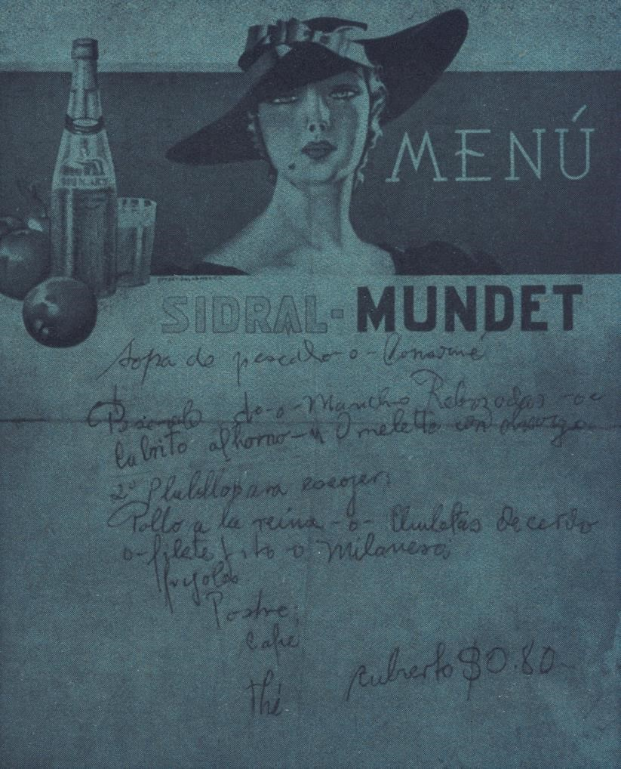

Suvenýr z džungle
Už dávno zmizel z dohledu volný kraj v nížině, tam ještě byly plantáže, vesnice, lidé.
Stojí vzduch. Ohnivé vedro, teploměr ukazuje pětačtyřicet ve stínu, v ubohém stínu chyceném do malého automobilu.
Obchodník Sam Brown v osadě pod horami nám ráno říkal, že někde nad Rio Grande letí asi tornádo. Nebo se točí nad Karibským mořem. To vždycky v horách stojí vzduch.
Dívám se na rychloměr, ručička se třese kolem čtyřicítky a víc to nejde. Cesta je opravdu děsná, koryto děr a kamení, do toho lezou na krajích nízké vyschlé kaktusy, dlouhé bodliny propíchnou pneumatiku spíš než hřebík.
Přeběhla zaprášená ještěrka, potom pásovec. Nikde nikdo, pustina, bude to trvat několik dní, než zase dojedeme blíž k civilizaci.
„Napadne tě někdy, že jsme jenom dva?“ zeptala se.
„Mlč…“
Mlčí a drží volant, poskakujeme průsekem v houštinách, stezka je snad ještě z těch dob, kdy tady klusali na hřbetech mezků mniši františkáni přes Montemorelos do Texasu.
„Je to stejně hrozná legrace, když si člověk pomyslí, že jsme jenom dva…,“ nedá jí to. „Kdyby se nám tady něco stalo, třeba mašina, vím já co, kdyby došel benzín nebo voda, človíčku! Hombre! Je tady někde voda?“
„Prosím tě, Pepíku, nech toho! Já si k tomu sednu, chceš? Nebolí tě záda?“ už dva dny jí říkám Pepíku a nevím přesně proč.
Pepík je asi materiál, a „maj dárling“ nebo „milostivá paní“ by tady byla hloupost.
„Ten Sam Brown říkal, že si máme dát pozor na hady,“ pokračuje.
„Věříš na ně? Já ne…“
„Prosím tě, koukej na cestu, ať někam nespadneš, a přidej! Šouráme se jako pražská tramvaj! Šlápni na to!“
„Kdyby někde visel z větve, tak se mu má useknout hlava, prevítovi! Mačetou! Jen mávneš, ale pak se ještě k němu chvilku nesmí. Stahuje se, a kdyby se kolem někoho otočil, tak udusí nebo přeláme páteř! Jak se může, prosím tě, kolem někoho otočit, když už ho nevidí? Oni asi mají takový cit na dálku, že jdou po tom, kdo jim usek hlavu… Ale to bude jen zdejší panika, ještě jsme žádného nepotkali, asi budou v křoví, nemá se tam chodit bez vysokých bot! Všude se straší něčím jiným. Tady mají hady! Víš, že si jeden druh chovají v domácnostech jako hlídače?“ Mlčím a kouřím další černou cigaretu.
„Má hlavu s rohama, ne moc velkou, chytne se mladý a vycvičí se, takže se připlazí na pískání! Chytá v domácnostech myši a střeží rodinu. To by bylo prima mít v Praze hada, a teď najednou by někdo přišel, nějaká protivná návštěva. Představ si to!“
„Uklidni se a šlápni na plyn, takhle nikam nedojedeme! Kromě toho se mi to tu nelíbí, začíná džungle…“
Šlápla na plyn, ale hřeje se motor, vedro k zalknutí, otevřenými okny se žene do vozu suchý oheň.
„Říkáš džungle? Tomu houští kolem? Možná… Ale pravé džungle jsou v Indii nebo na Sumatře. Tohle ještě nic není…“
„Tak buď ráda! Aspoň je tu cesta a víš, odkud kam jedeš…“
„To tedy zrovna nevím… Kdybychom ztratili orientaci, tak si představ to rodeo! Našli by nás příští rok na jaře ohlodané od mravenců…“
„Prosím tě, Pepíku, co je to dneska s tebou? Pořád – kdyby se něco stalo, kdybychom se ztratili, jsme jenom dva –. Měla jsi strach na Sahaře?“
„Někdo má strach, když jede z Brna do Olomouce. Sam Brown říkal, že je tu sice všude krásná krajina, ale může se narazit na pumu nebo na jaguára, měl tam kůže…“
„Hadí ne?“
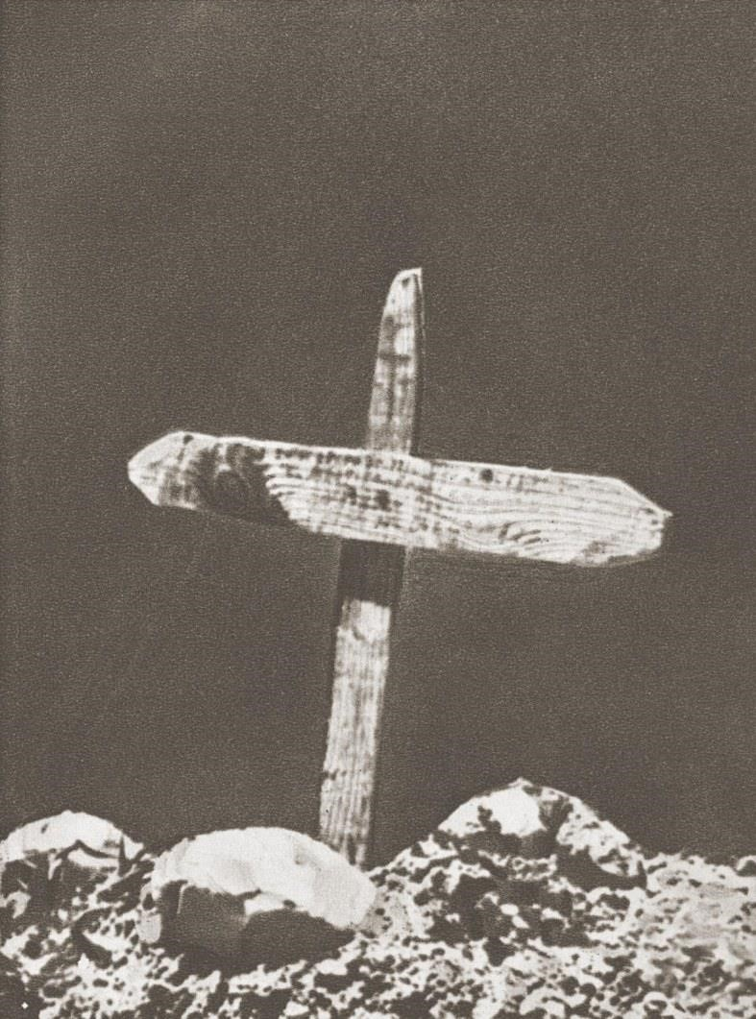
„Fuj!!!“ zbledla, trochu jsme nadskočili, hvízdly brzdy, letíme čelem do skla a za vozem se svíjí dvoumetrový plaz. Ještě se jí na volantu třesou ruce.
„Chceš kůži?“
„Nezlob se… Vyjel najednou z houští, já jsem ho zabila, viď?“ „Ještě ne, seď a nechoď tam!“ otvírám opatrně dveře.
Zaklouzla pistole, rána divně doznívá až tam někde dole. Ještě čekáme, nehýbe se, Eva ho nabrala na tlustou větev a nese ho k vozu. Pověsila ho na konec nárazníku, pár okének filmu a fotka.
Suvenýr z džungle.
Z rekreace v tropech.
Kamenitá pikáda pokračuje, vedro.
Řídím, zkouším to na okrajích cesty, uprostřed, klikatě, drhnu spodkem, dosedají péra, včera nám uletěl pravý přední tlumič a tříská se v kamení.
Je před polednem, okénko měřiče ukazuje pět tisíc dvě stě třicet šest.
„Nevíš, jaký to byl asi druh?“
„To nevím, ale ten hlídací ne! Podívej se na ty hory před námi,“ dívám se k jihu.
Krajina se změnila, z houštin vylezly skály a vpravo pod svahem je kamenitá ploška.
Na ní zbytek sesutého rákosového přístřešku, staré tábořiště s vypáleným kruhem, kusy kostí, rozlámaná bednička a střepy z hrnce. Snad tady byli peóni, co teď táhnou do hor na stavbu Panamerické dálnice, snad jenom nějací dva poutníci, kteří šli po světě vandrem.
Před ohništěm nízký dřevěný kříž.
„Jdi se podívat, je na něm nápis!“ brzdím.
Dvě prkýnka sbitá hřebíkem a vybledlá zpráva napsaná tužkou:
ZDE LEŽÍ MŮJ KAMARÁD JUAN ZEMŘEL UŠTKNUT HADEM
U toho datum,
Eva vykřikla a běží zpátky do vozu.
„Táhli spolu divočinou, slyšíš, byli dva…“
„Mlč a jeď!“

Sedlo starého rančera
Je skutečně krásné, těžké, z hovězí kůže, zdobené vzorky a s hruškou obíjenou mosazným plechem. Na tu zavěsíte konec koženého lasa, když se rozjedete za mustangem nebo za zdivočelou krávou. Takové sedlo, laso a bič dávají rančeři synům místo univerzitního vzdělání.
Kdysi jsem si s těmi věcmi také věděl rady, ale pak se ze mne zase stal obyčejný evropský gringo. Co s tím v civilizaci – chce-li člověk najít sedm statečných, musí do biografu!
Ovšem to sedlo, na které si chtějí aspoň na chvilku sednout malí kluci, když ke mně přijdou na návštěvu, patřilo člověku z Moravy.
Připlul s rodiči do Brazílie už někdy na počátku našeho století. Začínali ztěžka, jako všichni přistěhovalci. Když se zmohli, založili stádo, byla poptávka po kůžích a potom po mase pro mrazírny.
Synovi dali dobrou výzbroj, kromě té kožené také něco ze srdce, úctu a lásku ke staré vlasti. Doma mluvili česky, se sousedy portugalsky, pak je syn uložil jednoho po druhém do země, pěstoval stáda, vychoval děti a v pilném životě zestárl. Většinou v sedle, podobném kolébce, s hruškou obíjenou mosazným plechem.
Neznal jsem se s ním, to všecko mám z vyprávění mladého muže, který za mnou jednou přijel do Prahy.
Říkal, že měli v Brazílii příbuzné, a ten starý děda tam pak všechno nechal dětem a vrátil se do vesnice, kde se narodil. V hospodě mu jinak neřekli než „rančer“. Kroutili hlavami, když jim vyprávěl, jak jim tenkrát v Guarapuava ukradli zloději pět tisíc krav! Pět tisíc krav na Moravě, to by byl poklad, a děda říkal, že se jich v celé Brazílii páslo tenkrát čtyřicet miliónů!
Snad. Ale něco tam s dobytkem měl, když si dovezl na památku sedlo, ve kterém prožil větší díl života.
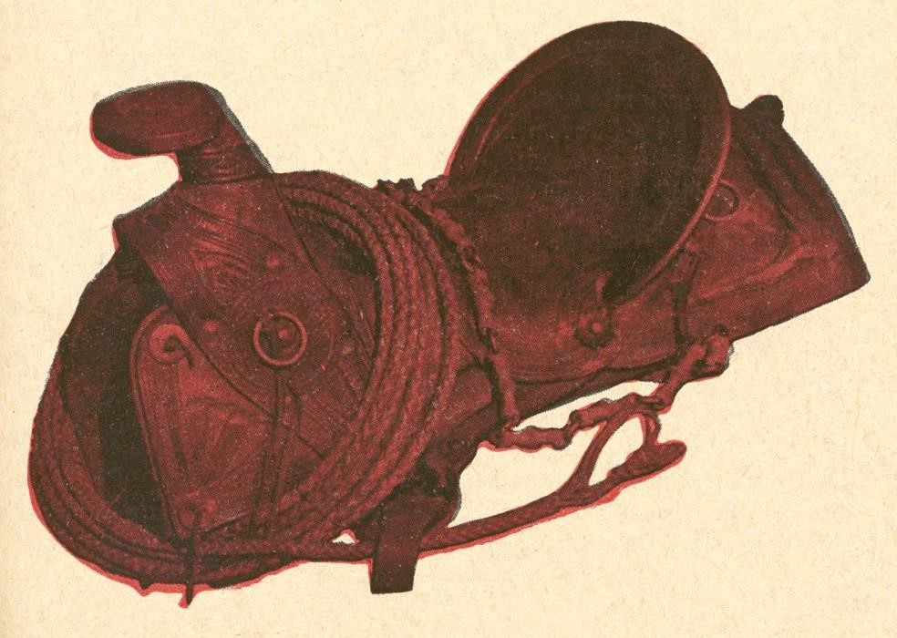
Mladý muž mi je nabízel ke koupi, co s ním, když starý umřel, v chalupě překáží! Dělám přednášky, mohl bych je vozit s sebou a ukazovat lidem.
Bylo však příliš velké a těžké, tak zůstalo u nás doma a sedají si na ně děti, když přijdou na návštěvu.

Třetí děravé sombrero
Jen listy agáve kolem, zelené špičaté šavle, nekonečné plantáže pod žhavou oblohou, pneumatiky kreslí v prachu beznadějnou kolej až někam k hranicím Guatemaly.
Před pěti týdny v půlnoci jsme seděli s Evou v Praze za volantem a čekali na znamení ke startu.
Funkcionáři sportovního výboru se dívali na hodinky, novináři byli rádi, že půjdou někam na dvě deci a pak spát, tma, zima, konec února. Prázdné ulice, jen strážník přišel a zeptal se nás, kam tak pozdě jedeme.
„K Popokatepetlu…,“ odpovídám podle pravdy.
Spokojil se tím.
24.00 – jeďte, zlomte vaz!
Malý automobil s litrovým motorem odstartoval k velkému dobrodružství. Dva lidé, sedm kufrů, dvě filmové kamery, materiál, psací stroj, LEICA a ROLLEIFLEX, dvě lopaty, sněhové řetězy a termoska s horkým čajem.
Zmrzlé silnice, závěje, k ránu budeme někde v Německu a před polednem Hamburg. Potom loď do New Yorku a pětadvacet tisíc kilometrů kolem Ameriky.
„Jak daleko by teď bylo do Prahy?“ zeptala se Eva v Mexiku.
„Tak sto dvacet stupňů zeměpisné šířky. Proč?“ „Připadám si jako bedna vajec na cestě kolem světa.“ Hledím na ni nechápavě.
„Tak natlučená… To pojedeme až na Panamu?“
„Až příště! Máme přesný jízdní plán a tady někde končí první třetina! Pod Tehuacanem…“
„Tak jeď!“
Vyžhavená silnice našla útočiště v nepatrné osadě, je poledne, všecko spí. Hliněné domky, dírky do oken, obdélníky dveří a vyrudlé nápisy nad krámy. Barbero-holič, revendador-hokynář, konečně záchrana.
Hospoda, fonda!
Nad ní prkno s nápisem: HVĚZDA JIHU
„Jestli jsme za touhle hvězdou jeli až z New Yorku, tak tady někde musí být Betlém,“ vydechla.
Brzdy, mračno prachu, suneme se opatrně z vozu, na dveřích je další nápis: NA KONI PŘÍSTUP ZAKÁZÁN!
„Co si o tom myslíš?“
„Já…? Zdejší caballeros jsou asi tak pitomí z vedra, že by zapomněli slézt z koně, když mají žízeň, a vjeli by hostinskému až před nálevní
stůl! Mohl by být v rozpacích, komu má nalejt…“ Vstupujeme do tmavého obdélníku.
Mouchy. Na stolech, na zdech, na sklenicích. Na lahvích s pivem, v pivě. Tři ospalí seňoři nezpozorovali náš příchod, je siesta, oddech, teď se nemusí nic pozorovat. Nálevní pult, hostinský spí, pes pod stolem spí, všecko spí.
Zdravíme Buenos días, probudil se, řekl buenos, ukázal palcem za sebe a spal dál.
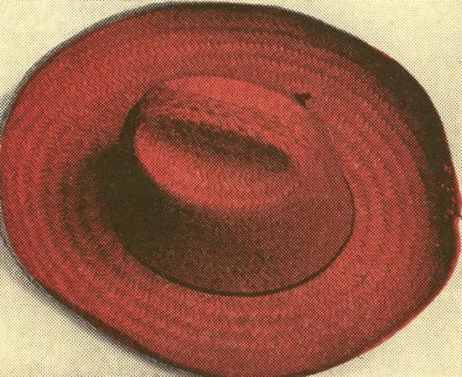
Samoobsluha, nalejeme si sami. Nemůže nic ztratit, na lahvích jsou nalepena centimetrová měřítka, hospodský si zatrhává tužkou, kam až dopil předešlý host.
Agávovou kořalku, brandy, kubánský rum nebo voňavý likér habanero.
„Už je duben, viď?“
„Březen…“
„Kolikátého?“
„To přesně nevím, ale je tu velké horko.“
„Pojeďme někam, kde je zima!“
„To by se muselo na sever! Třeba do Kanady. Tam ještě bude sníh…“
„Jak je to daleko?“
„Pět tisíc mil…“
„Tak zaplať a pojedeme!“
Třetí slaměné sombrero se zdviženým okrajem je právě z této cesty.

Vstupenka na pohádku
Před ústím řeky La Plato čekají britské křižníky AJAX a EXETER, lodě z Evropy jsou přeplněny uprchlíky, jedni se bojí o peníze a druzí norimberských zákonů.
Křižníky jen čekají, kdy to začne. Pak napadnou pýchu německé maríny bitevní loď SCHARENHORST, pověřenou úkolem kontrolovat jižní Atlantik. Ale dnes je neděle, páni námořníci ze všech lodí půjdou na bohoslužby, protestanti na protestantské a katolíci na katolické, i před Bohem jsou lidé rozděleni. Vyhrávají k tomu kapely! Obrovské trombóny, naleštěné, všechno je slavnostní, důstojné a úctyhodné pro myši z pevniny. Angličani mají skotské dudáky a katolíci i protestanti bubeníky, za to, co dělají s paličkami, by se nemusel stydět žonglér!
„Máš toho trpaslíka z kina?“ zeptala se Eva.
Šlo o reklamní figurku z včerejší premiéry filmu Sněhurka a sedm trpaslíků – Blanca Nieve y siente enanos. Tři řady za námi seděl s rodinou prezident uruguayské republiky. Jen tak mezi obyčejnými lidmi, snad přišli pozdě, že nebyli v lóži a nedostali lepší lístky, tady je všecko možné. Uruguayi se někdy říká jihoamerické Švýcarsko.
Protože o nás psali toho dne v novinách, lidé se po nás o přestávce ohlíželi. Lovci kilometrů…
Seňor Victor Borrat Fabini, automobilový závodník, zastavil prezidenta u bufetu a představil nás. O válce se nemluvilo, to se k Sněhurce nehodí, to by nebylo slušné, byl to něžný film.
Teď se dívám na kapelu s paličkami. Je příjemné dopoledne, kluci mašírují podle námořníků a seňor Fabini stále ještě mluví o tom, že spolu provedeme jízdu na trati Montevideo – Rio de Janeiro a vytvoříme nový rekord. Byl by to dobrý partner, vyhrál na jaře Velkou cenu Montevidea, Evu bychom poslali letadlem, aby se nepřetížil vůz. „Musíme se vrátit do Evropy, bude válka.“
„Ale tady ne! Zde nebude nikdy válka, Uruguay, to není stát, to je rodina, seňore! Nemáme nepřátele…“
V roce 1938 se starali v malé Uruguayi o pastviny, stáda a mrazírny masa, pěstovali pšenici, žito a kukuřici, byly jich dva milióny, nebyla tam všeobecná branná povinnost, měli šest starších válečných lodí s celkovým výtlakem 2796 tun a obrovský sportovní stadión v Montevideu. Úplně s tím vystačili, postarali se o sociální pojištění a na jejich pláže v Atlantidě se jezdili Argentinci v létě, na jižní polokouli to znamená v prosinci a v lednu, koupat.
Jejich poměr k válčení nám vysvětluje seňor Fabini takto:
Stalo se, že vypukla revoluce, to je v Jižní Americe snadné. Pan prezident se tak rozhněval, že poslal vojenské letadlo, aby přeletělo státní území a shodilo několik bomb.
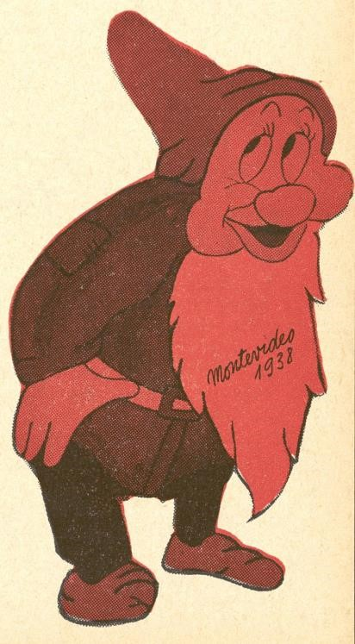
Přiletěli za město a velitel rozkázal:
„Bombu!“
„Neblázněte!“ vyskočil pozorovatel, „dole je statek mého strýce!
Přijdu si k němu pro peníze a vyhodí mě.“
Tak letěli dál, pod letadlem mizely pampy, puebla a čakry.
„Shoďte bombu!“ navrhuje druhý pilot, ale ozval se telegrafista:
„Nesmysl! Jsme nad pozemky dona José, chci si vzít jeho dceru!“ Už byli skoro u brazilské hranice, země není velká.
„Vysypte to, hoši, na zem, bude ostuda,“ bručel velitel, ale protestoval mechanik.
„Pánové, mějte rozum! Pod námi jsou pastviny, zabijete nějakému chudákovi koně nebo krávu…“
Do Československa jsme se potom vrátili těsně před mnichovskou konferencí. Začala válka, vyletěla německá luftwaffe a pouštěla bomby bez ohledu na to, že měl někdo strýce, že se chtěl ženit nebo že měl krávy.
Zbyl nám jen trpaslík a vstupenka na pohádku.

Nedopalek cigarety
Malý parník s námi za chvíli vypluje k protějšímu břehu do Uruguaye. Nastoupíme v Montevideu na francouzskou loď, donese nás tam, kam patříme, do Evropy.
Don Francisko šel s námi na palubu, lesknou se mu oči. Když zahoukala lodní siréna, pokývl hlavou, řekl „Adiós…“ a rychle sestoupil na pobřeží.
Je nás tu málo, kteří se vracíme, jen sedm v druhé třídě zaoceánského kolosu. Dvě jeptišky, univerzitní profesor, obchodník z Bordeaux, český montér z Plzně Václav Zítek a my dva. První třída je plnější. Bohatý podnikatel prý jede tam a zpátky už potřetí a vozí s sebou pokaždé milión franků v hotovosti, pak je tam Američanka, která pořád pláče, a nějaká Francouzka, starší dáma. Lodní důstojník nám říká, že cestou sem bylo přeplněno, lidé byli ochotni zaplatit jakoukoli cenu za volné místo. Pokladník měl v trezoru milióny franků, dolary, libry, cenné papíry, skvosty. Prchali do bezpečné Jižní Ameriky. Teď je klid, až zase v Bordeaux bude čekat příval uprchlíků, ale tam budeme až za šestnáct dní.
Strach sbližuje. A strach je všude. Mlčí číšníci, mlčí asi topiči ve strojovně, snad i poloprázdná loď se třese proto, že má strach.
Před kabinu telegrafisty vyvěšují nejnovější zprávy spolu s předpovědí povětrnosti, ale tuhle povětrnost nemůže odhadnout nikdo!
Prozatím plujeme na Santos a Rio de Janeiro, tam se MASSILIA pustí k rovníku, ohřejeme se a pak zase zchladneme v podzimní Evropě.
V jídelně druhé třídy nás večer sedí jen sedm, bez chuti k jídlu. Přinášejí plné mísy a skoro plné je odnášejí, nikdo nemluví a jeptišky se modlí.
Přišel lodní důstojník a zdvořile říká, že ta dáma z první třídy by byla velmi ráda, kdybychom přišli do hudebního salónku. Jde s námi také pan Zítek, patří k nám, také se vrací domů, je voják v záloze a bude válka!
Salónek, koberce, plyšová křesla, klavír.
Francouzka se neohlédla, jen řekla „Bon soir!“ a začala hrát.
Potom tiše zpívá. Dívám se na Zítka, na Evu, chvějí se jim oči. Uprostřed moře ze Santos do Ria zní Smetanovo Věrné milování… Česky, zpívá přece česky, nemůžeme zadržet slzy!
Paní Feraldy, bývalá členka pařížské Opery.
„Kdysi jsem zpívala v Prodané nevěstě Mařenku. A pak jsem se naučila její part i česky, protože mě pozvali do Prahy. Bylo to slavné, tenkrát! Studenti vypřáhli z kočáru koně a vezli mě ulicemi z Národního divadla až do hotelu.“ Zarazila se.
„Četla jsem v seznamu pasažérů, že jste Češi, tak jsem vás chtěla potěšit něčím, co máte rádi! Asi bude válka a vy se vracíte do vlasti, to je krásné.“
Byla na návštěvě v Buenos Aires, mohla tam zůstat, ale také na Francii čekají těžké dny. Musela se vrátit, vrátila by se domů, i kdyby tam propuklo peklo.
Mladý důstojník říká, že nastoupí na francouzskou ponorku, když doplujeme do Bordeaux.
Té noci jsme s Evou nemohli usnout.
Dusno v kabině, vyšel jsem nahoru na prázdnou palubu, stojím sám na přídi a dívám se dolů do tmy, valí se tam peřeje, pískají, křičí, dole ve tmě.
Jak je doma?
Ošklivé myšlenky! Přijdou. Budou je sbírat. Naše. Všechny. Patrioty. Komunisty. Židy, sokoly, skauty. Důstojníky. Neujdou rabíni ani faráři, nic nepomůže… Má vůbec ještě cenu v tom žít?
Hledám cigaretu. Mít zase rozum. Nač rozum. Rozumu už bylo… Tma dole pod lodí je čím dál tím bližší a není tak zlá, jak se ti zdá, člověče.
Je v ní usmíření.
„Co tady děláš?“ slyším najednou a někdo mi položil ruku na rameno.
„Pojď dolů do kabiny!“ odvedla mě.
Dusím mezi prsty cigaretu a zbytek jsem dal do krabičky od plochých amerických zápalek, sotva vím proč.

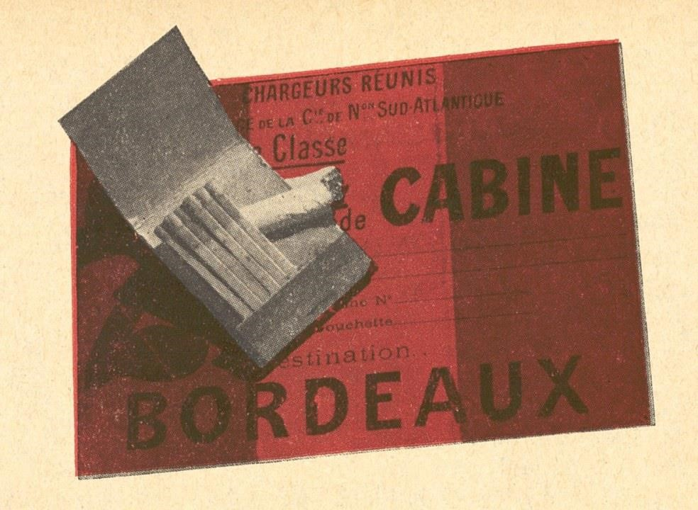

Křidélka pro krále vzduchu
Po celý den prohlíželi plavčíci záchranné čluny a ukazovali cestujícím, jak se oblékají záchranné vesty.
Američanka z první třídy dostala hysterický záchvat, klekla si v jídelně na podlahu a hlasitě se modlila. Někdo řekl, že to nevynechá ani Ameriku, má doma syna.
Když jsme propluli kolem osamělých ostrůvků Svatého Pavla a loď nabrala v rovníkových vodách směr k Evropě, oznámili nám, že jsou možná kolem Kanárských ostrovů německé a italské ponorky. Hlídají přístup do Středozemního moře.
„Co to znamená?“ prosím lodního důstojníka o podrobnosti.
„Především zdržení! Musíme čekat na pokyny z Bordeaux. Není vyloučeno, že změníme kurz na Dakar nebo do severního Atlantiku!“
Odesíláme do Prahy telegram: NÁVRAT NEJISTÝ – NA SHLEDANOU – STOP. Potom druhý, společnosti AIR FRANCE do Paříže, objednávám dvě místa v letadle Paříž-Praha na 28. září, bude to den po našem přistání, co když loď dopluje? Musíme domů! Na tabuli vedle telegrafní kabiny vyvěsili zprávu, že je všechno pozemní spojení s Československem přerušeno.
Kolem poledne nad námi přeletělo transoceánské letadlo poštovní služby Dakar-Natal a byl to utišující lék, pozdrav z pevniny.
Celou noc na dnešek jsme seděli s Evou na horní palubě. Nebe zářilo stejným ohňostrojem jako před několika týdny nad argentinskými pompami, ještě je vidět Jižní kříž, ale už se vynořuje Velký vůz s Polárkou. K ránu zase zabraly stroje naplno. MASSILIA pospíchá domů, až jí praská v kostech, je stará, ale drží na této lince rekord.
Ještě dva dny, míjíme Gibraltar a pak se objevilo portugalské pobřeží.
Jsme v Lisabonu, na nábřeží je množství lidí.
Sotva sklopili můstky, už po nich vyběhli novináři s fotoreportéry a někoho shánějí.
„Co se stalo, koho hledají?“
„Vás!“ řekli mi. „Chtějí se zeptat, co jste slyšeli v Jižní Americe o světové situaci a proč jste tam nezůstali! Kdo může, utíká na západ!“
Zapisují si, fotografují, Československo je statečná země, jediná ze všech vyhlásila mobilizaci a na hranicích se začne co nevidět střílet! Protlačil se k nám mladý muž a podává mi odznáček portugalského aeroklubu, malá křidélka.
„Dejte to v Praze králi vzduchu Františku Novákovi, jistě bude bojovat! Pozdravujte…“
Major Novák nedávno ohromil Paříž na mistrovství světa v letecké akrobacii. Když se s ním setkáme, odznak odevzdám.
Pak Bordeaux.
Už nebylo ani tolik času, abychom dojeli do Paříže vozem, zůstal stát pod lodí na nábřeží, i s kufry. Úředník AIR FRANCE nás posadil do taxíku a rychle odvezl k vojenskému vlaku. Byli v něm četníci z Pyrenejí. Dali nám salám, chleba a víno, nadávali na válku. Takové svinstvo, taková všivárna! Komu se do toho chce, kromě Němců?
Časně ráno Paříž, taxík a letiště v Le Bourget.
Cestu dlouhou třicet šest tisíc kilometrů tedy končíme v přeplněném letadle, v posledním, kterému ještě Německo povolilo přelet. Nesmí nad osm set metrů, na čtrnáctou hodinu dal Hitler Československu ultimátum. Kdyby vypukla válka, musíme dolů a staneme se válečnými zajatci.
V kabině vesměs Češi, vojáci v záloze. Drobní lidé, číšníci, krejčí, holiči, kožešníci, dělníci, s nimi boxer Vilda Jakš, náš starý kamarád. Chtějí bojovat.
Motory, nikdo nemluví, pod námi zdánlivý klid, čistá německá města, ta, která mají hořet.
Konečně české pohraniční hory, šumavské Kordillery… Tíseň končí majestátním obrazem Hradčan, líbeznou, královskou Prahou.
Tečka.
Opuštěný automobil, ještě zaprášený odněkud z Pale Labrado nebo Punto de los Llanos, našla v Bordeaux policie. Dopravili ho do Paříže, protože tam začínal podzimní autosalón. Plocha vyhražená pro československý průmysl byla prázdná. Dali naši „argentinskou“ škodovku doprostřed, přikryli kapotu státní vlajkou zahalenou černou rouškou, za tím byla mapa okleštěného Československa a před chladičem nápis: Tento automobil byl nalezen na nábřeží v Bordeaux. Vraceli se v něm z Jižní Ameriky dva sportovci, protože jejich vlast byla v nouzi.
Křidélka jsem neodevzdal, Novák už v Praze nebyl. Zemřel v pařížské nemocnici. Kousek od našeho bytu v Holešovicích má pamětní desku na domě, kde bydlel.

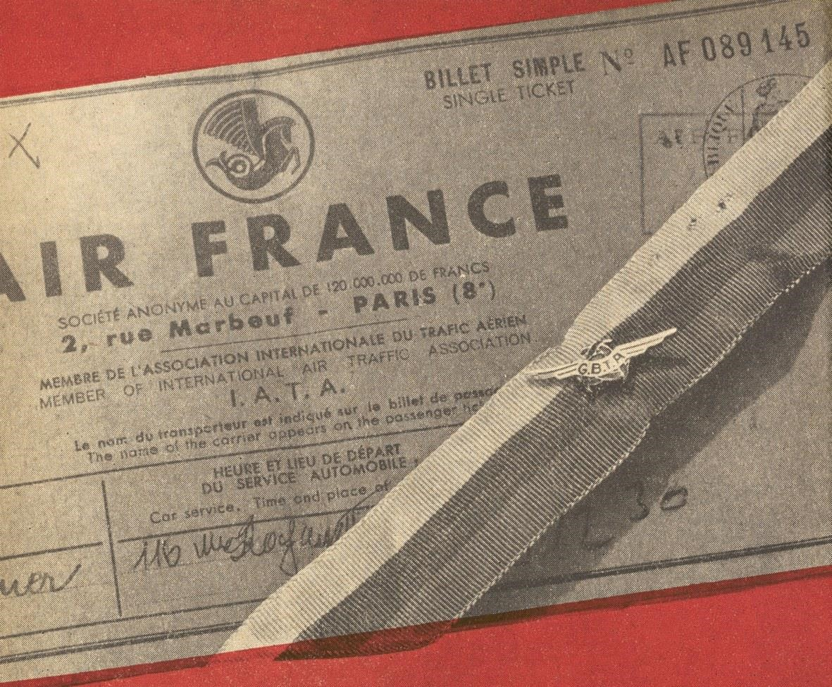

Kus plechu z Kalifornie
Když jsme přijeli do chaty v Českém ráji, zjistil jsem, že v ní někdo přenocoval. Okenici s oknem zase přirazil k rámu, zmizely cigarety, balík zápalek, sklenička přeškvařeného sádla, chleba, marmeláda, mnoho se tam toho nechat nemohlo.
Byla válka a nouze o jídlo.
Čerstvě navátý sníh šel až do poloviny oranžově žluté tabulky, kterou jsme tenkrát našli za Yumskou pouští na silnici do San Diega.
Byl to veselý den, těšili jsme se, že ponejprv v životě spatříme Tichý oceán a trochu nás hřála pýcha, že jsme od příchodu praotce Čecha k Řípu první turisté, kteří dojeli v českém voze z Prahy až do Kalifornie. Už jsme také pochopili, proč se říká silnici číslo 80 BRODWAY OF AMERICA. Než jí projedete z východu na západ, posunete třikrát nazpět hodinky, protože vystřídáte EASTERN, CENTRAL, MOUNTAIN a PACIFIC STANDART TIME. Jste třeba ještě někde blízko Atlantiku ve čtyři odpoledne, ale v Santa Catalina u Los Angeles je teprve jedna a lidé tam odpočívají pod palmami po lehkém lunchi. Vcelku vyděláte tři hodiny života, takže to za ten benzín stojí.
Nekonečné úseky různě široké dálnice jdou na jihu a na západě pouští, kde nevidíte nic jen horký asfalt, koleje SOUTHERN PACIFIKU a osnovy drátů na sloupech. Tanky s naftou rozvážejí potravu pro motory, které čerpají vodu u farem, osamělých benzínových stanic a leteckých přístavů. Táhnou za sebou řetěz, a také vám je to divné, když dostanete první ránu od vozu přesyceného atmosférickou elektřinou; domníváte se, že v něm straší. Zdaleka čitelné nápisy ohlašují u silnice i podle kolejí národní parky, památníky, poslední zbytky lesních stromů nebo kousky prérie, kde lovili indiáni bizony a poštovní dostavníky s bělochy. Pod horami jako vystřiženými z amerických filmů je nedohledná záplava fantastických kaktusů, podobají se svícnům, prstům zdviženým proti nebi jako k přísaze, dlaním, ježatým dědkům, ještěrům, zasněženým stromečkům z rodinné zahrádky; pálkám na baseball nebo kyjům pro obry, chlupatým koulím a vyzáblým gentlemanům ze zlých dob šerifů a pistolníků. Z blázince pichlavých svalů a hlav vykukují keře rudého pepře a rozkvetlé opuncie, poušť je fialová, modrá a nakonec zelená tam, kde se prolne do stepi posypané žlutými květy.
Podle nápisu a šipky je pět mil k severu indiánská rezervace, kterou nenavštívíte, abyste si nezkazili dojem z Longfellowova Hiawathy a z románů doktora Karla Maye. To se spíš zajímáte o život pionýrů, kteří obsadili bývalá apačská loviště a teď jsou u silnice připraveni prodat vám benzín, olej, svíčky, žárovky, pneumatiky nebo jenom vložky do ventilků, whisky, gin nebo pivo zaletované v plechovce, obložené chlebíčky, roštěnku, pečené kuře, popřípadě ojetý automobil, kdybyste se v tom svém už nudili. Další cedule:
STOP! ZDE POSLEDNÍ BENZÍN – POJEDETE STO MIL POUŠTÍ!
Správce je rád, že si může s někým pohovořit německy, přijel sem před čtrnácti lety z Rakouska. Vzal si Američanku a má s ní americké děti, tady, kde je voda ve sto metrech, a desetkrát ročně zemětřesení!
„Podívejte se, jak nám popraskaly stěny hauzu!“ ukazuje.
„To je vaše, ta stanice?“
„Moje? Milý pane! Zařídil to tu jeden hoteliér z Palm Beach pro pacifickou dopravu… Lidé dnes mají velké nároky, podívejte se do kurtů, teplá a studená voda, sprchy, ventilátory, vyrábíme si svůj led. Tady v poušti – to je Amerika!“
„Chtěl byste se vrátit do Evropy?“
„Už ne, nemohu… Pět let jsme žili se ženou na silnicích, ve voze, v autokempech, v kabinách a pak jsme si koupili karavan, obytný vlečný vůz. Tady žijí milióny lidí na silnicích, je to zvláštní národ, který města nepotřebuje, na silnicích je všecko! Jsem vyučený strojní zámečník, umím opravit všecky stroje a na tom se tady dají vydělávat slušné peníze, Američan nerozumí řemeslu. Dovedou jen vyměňovat hotové součástky, ale jak něco nefunguje, zahodí to. Seřizoval jsem dieselový motory, těm vůbec nikdo nerozumí, pak jsme se usadili tady v té stanici, ale stejně jezdím do okolí za diesely, je jich tu moc...“
Právě na této dálnici, které říkají BRODWAY OF AMERICA jsme našli oranžově žlutou poznávací značku CALIFORNIA 8 Z 7649, ani Manitou neví, kdo ji ztratil z vozu! Nic se nestalo, zde na to nejsou tak přísní, protože měl vpředu ještě jednu.
Ale tu opuštěnou na asfaltě jsme sebrali. Dal jsem si ji v Praze v pokoji na zeď mezi barevného Mexičana vyřezávaného z cedrového dřeva a malou ruskou panenku v celofánu, jak je dávají v Moskvě na Nový rok dětem na jolce ve Velkém sportovním paláci.
V době války tam několik let nebyla, Eva ji přibila na spodek dveří našeho srubu v Českém ráji. Jsou tam kolem pískovcové skály, děravé, nepřehledné, hledali v nich úkryt zajatci, uprchlíci z německých táborů. V lesním bludišti, jak se jde na Hynšta, byli nějací Angličané nebo snad Kanaďané. Je to blízko Růžového paloučku, kam se chodili kdysi modlit a číst si z bible čeští bratří. Zajatci se dívali shora na německou wehrmacht, když to tam s gestapem pročesávala. Byla zima, měli hlad a lidé z okolních vesnic je krmili, jak to šlo. Tak se nechávalo ve srubu na stole jídlo a jen zlehka se přivřely okenice.
Tabulka CALIFORNIA visela na dveřích jako pozvání.
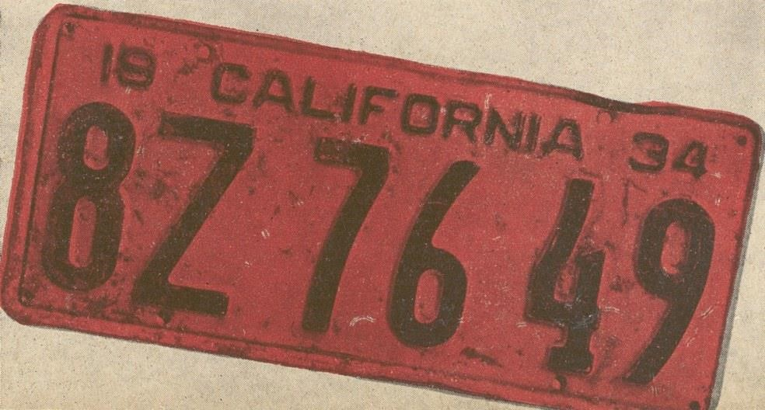

Pět šupinek z kapra
Šupiny z vánočních ryb si obyčejně schováváme, abychom měli v novém roce peníze, ale k těmhle vyschlým šupinkám jsem se dostal trochu jinak.
Měli jsme známou lékařku, pracovala na psychiatrické klinice, v našem století mohou být takové známosti dobré!
Nebyli kapři. Den před Štědrým večerem nějak uvázla doprava, všude dlouhé fronty, a my měli doma ve vaně dva. Ptám se telefonem, paní docentka rybu nemá, tak bude slušné, když jí jednoho kapra dovezu. Zabalil jsem ho do utěrky a vložil do síťové tašky, lapal naprázdno po vodě, ale co se dá dělat, snad tu cestu vydrží!
Pár stanic tramvají, občas na něj koukám a on zase na mne, rybí oči jsou velmi smutné, když pozorují život na pevnině.
„Počkej, už tam budeme, dám ti napít,“ konejším ho a paní vedle říká, že jsem mu měl dát do huby cumel vaty s rumem.
Vystupuji na rohu Štěpánské ulice, k tichým budovám za zdí kliniky není daleko, kapr lapá po vodě, je mi ho líto, už jsme ve vrátnici a pak na chodbě před pokojem paní docentky. Je tam nějaký pacient. Slyším, jak s ním rozmlouvá, naproti jsou dveře WC. Nápad! Tam bude vodovod.
Vzal jsem si jelenicové rukavice, aby se líp držel, vyjmul jsem kapra z tašky, otočil kohoutkem. Jak se napil, hned byl veselejší.
Tak veselý, že se začal kroutit, má sílu, neřád, vyklouzl mi z rukou a už jede po dlaždičkách do otevřených dveří! Klekám si na zem, chytám ho, uniká, už jsem na chodbě – a vtom se rozlétly houpací dveře a kráčí z nich vizita v čele s panem profesorem Myslivečkem.
Budete psychiatrem. Co uděláte, když spatříte muže v raglánu s jelenicemi na rukou, jak se plíží po čtyřech za kaprem?
„No, příteli! Jenom klid,“ chce mě uklidnit první asistent. „Kapříček, že ano, rybička! To nic, jen vstaňte, ten se chytí…“
Pokynul zřízencům, vlídně mě zvedli, asistent mi klade ruku na rameno a pan profesor sleduje, jestli to se mnou dělá správně.
Vtom vyšla docentka.
„Copak se vám stalo, pane redaktore?“ povídá a kus dál vidí na zemi kapra. Pochopila.
Dívají se po mně, ještě mi nevěří, ale asi to tak bude, jsem to já.
Omlouvám se a pan profesor chvíli přemýšlí.
„No, ale stejně! Kdyby někdy, při vašem povolání… Přijďte!“ řekl mi přátelsky a vizita pokračovala.
Pět šupinek se mi přilepilo na dlaň. Vložil jsem si je doma do obálky.
Co kdyby…

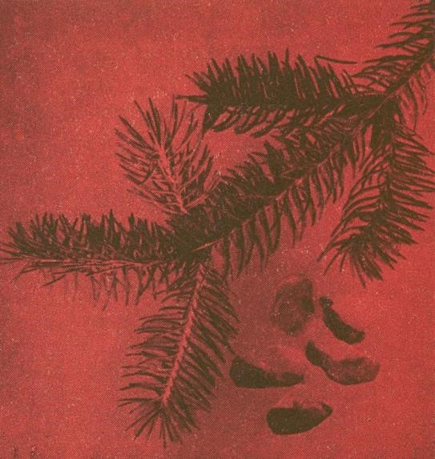

Korán z Vimperka
Vídeňský medik.
Dostal se do Prahy a dali ho k německé kriminálce – lepší než fronta!
Vyhublý, pobledlý, měl českou matku, mluvil česky a pil rád víno, vyhledával českou společnost, zanedlouho jsme se ho přestali bát. Věděl, co se kde chystá, a takové informace leckdo potřeboval.
Poznal jsem ho v malé vinárně na dvoře domu ve Spálené ulici. Vešel, řekl Dobrý večer!, hledal volné místo a pak si vzpomněl, že má na klopě partajní odznak.
„Pardon,“ omluvil se, dal odznak do kapsy a sedl si k našemu stolku.
Bylo nás víc, herci, malíři, literáti. Rakouský medik byl v civilu a za chvíli začal vyprávět. Matka je z Vimperka, ze Šumavy, a Němci to tam měli s Čechy napůl. Nebyly rozbroje, dokud nepřišel Henlein. Pak Mnichov, zábor, gestapo s SS prohledávali domy a přišli také k jeho strýci; měl tiskárnu, u ní byt s domácí kaplí.
„Povalili v kapli oltář, opili se tam a všecko rozbíjeli, viděl jsem to! Pardon.“
Dal mi tenkrát maličký korán v plechovém obalu s lupou na čtení miniatur. Takové modlitby právě ve Vimperku tiskli, arabské i katolické, byli tím proslulí po celém světě.
Za čas jsme slyšeli, že byla razie v nočním podniku na Ovocném trhu, hledali české důstojníky a nenašli je, prchli zadním východem. Lidé, kteří při tom byli, vyprávěli, že přišel asi půl hodiny předtím, procházel se po lokále a z kapsy mu přitom visela na řetízku placka. Nevím, nebyl jsem tam, ale pak zmizel z Prahy.
Poslal nám česky psaný dopis z fronty, plný nářku. To ještě Němci postupovali k Volze.
Pak přijel do Prahy s transportem nemocných. Ukazoval omrzlé nohy, měl v nich díry po hnízdech vší.
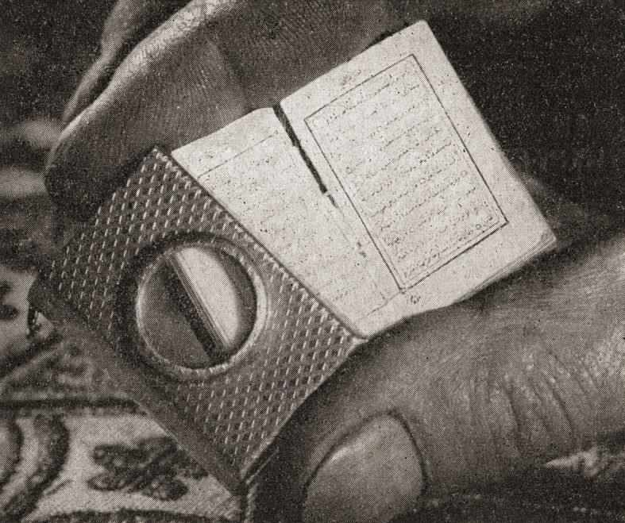
Ještě jsem ho viděl po bitvě mezi Orlem a Kurskem, to se znovu vrátil a zase vši a omrzlé nohy.
Němci ustupovali rekordními denními průměry.
„Jak je to možné, že uběhnete sto kilometrů za den?“ zeptal se ho někdo.
„Kdyby vám Rusové stříleli do zadku, tak taky poběžíte…,“ odpověděl.
Potom padl, nic víc.
Jen maličký korán po něm zbyl, s lupou na čtení miniatur.

Astry od Madelaine
Pokojská Johanka říká, že je v téhle ulici slušné bydlení, hotel RIVIÉRA je sice malý, ale na ráně, garáž vedle v domě, ten magazin na rohu Avenue des Ternes a pár kroků je k Étoilu a na Champs Elysées.
Už tu žiju půl roku a je mi hezky vždycky ráno.
Otevřu okno v třetím poschodí, dívám se na Avenue Mac Mahon a všecko mi voní po těch letech v Praze, kdy člověk ráno nevěděl, kde bude v noci, kdy si pro něj přijdou a co s ním provedou.
Na rohu Akátové ulice je bistro s hracími automaty a s měřičem odvahy. Když vhodíte frank a vezmete do rukou dvě mosazné koule, jde do nich proud a zkroutí vám tělo.
Včera jsem vyhrál tři velké whisky nad americkým seržantem, vydržel jsem víc.
Jinak je tu slušná společnost.
Do bistra chodí na calvados pan Remarque, a tady ho nikdo nezná. Jen patron říká, že je spisovatelem a že se jednou proslaví. Teď píše knihu, jak jednali Francouzi s emigranty, když přišli Němci. Byli zbabělí. Ne všichni. Jean z hotelu například šel k Svobodným Francouzům a dostal za to nějaké medaile. Teď čistí v hotelu cizincům boty a v noci chodí otvírat, pan Remarque žije s nějakou pradlenou za CINÉ GAUMONT, ale to bude asi drb, tady se moc drbe.
Okouzlující povětří!
Už se vzpamatovaly platany a včera byly před Madelaine první báby s fialkami. Jak je asi v Praze? S těmi elektrickými koulemi je to stejně legrace! Dole zabrzdil jeep a seržant jede do bistra znova a veze tam kamarády. Asi chtějí založit elektrický klub.
Budou si pouštět proud, co také dělat po vyhrané válce?
Kam jít dnes dopoledne, nemám vůbec žádnou práci. Beztížný stav! Držet koule se mi nechce, tak sjedu dolů k Johance, dobře se s ní povídá.
Teď ještě má čas, pak musí uklízet.
Už tam bude paní Weissmannová.
Bydlí s manželem vedle a jsou z Československa. On byl v britské armádě a vzali se v Londýně, otce a matku mu poslali do plynu, měl po nich zdědit někde v pohraničí továrnu. Podíval se na ni jen zdálky, kdepak továrna! Tak jeli do Paříže, ale dlouho se tu nezdrží, čekají na vízum do Kanady, mají tam bohaté příbuzné. Přivezli sem nějaké sklo a teď to pomalu prodávají, ale v Kanadě si otevřou obchod, přímo v Montrealu.
Johanka snídá a paní Weissmannová čeká.
Na listonoše. Vždycky ráno. Na vízum a na kanadské dolary.
Ve čtvrtek jsem byl v Rue du Faubourgh-Saint-Honoré u pana Mauroise. Vrátil se z Ameriky, už je starý, a tak smí radit. Ptal se mě, kde teď chci žít. To je v roce 1946 důležitá otázka. Říkal, že pro mladší reportéry to bude poučné na Východě, protože do Západu je vidět. Možná že tam projdou neveselé časy, ale jednou budu vědět víc než ti západní.
Paní Weissmannová čeká pro jistotu na vízum do Kanady.
Volali mě na francouzské ministerstvo vnitra a nějaký rada se mne ptal, jak se tu dlouho zdržím.
Měl bych se rozhodnout. Mám čisté dossier, zelenou kartu a novinářskou akreditaci. Někdo z L’ART ET CRÉATION doporučuje, aby mi dali pracovní povolení. Chodil bych s cizinci na módní přehlídky k Maggie Roof nebo k Poiretovi a psal bych o tom referáty.
Pan rada mi to doporučuje.
„Krásné ženy, krásné toilety…“
Asi by to vyměnil za ministerstvo vnitra.
Ještě nevím. Člověk se nesmí unáhlit, když právě nic nemá a bydlí v pokoji s oknem do světlíku. Včera mě tam Johanka přestěhovala, je levnější o třicet franků a světlík mi nevadí. Na zeď za oknem jsem si namaloval pastelkami les. Je to vlevo od vodovodu, to jsou vodopády
Iguazú a můj pokojíček je ranč v Paraguayi. Johanka zuří, když jí to říkám, ale včera sem přivedla večer Marii z ulice a musel jsem jí dovolit, aby tu chvíli snila.
Báby od Madelaine už začaly prodávat růže.
Paní Weissmannová čeká na vízum do Kanady.
Sklo doprodali, jsou dlužni za hotel a za prádlo a nemají co jíst. Pobledli a zhubli. Johanka říká, že se na ně ti příbuzní vykašlali.
Pan Remarque odjede do Ameriky. Patron z bistra mu věří.
„Můj host!“ říká pyšně. „Asi tam bude hrát ve filmu. Udělá kariéru.“
Z platanů se loupe letní kůra, už jsou delší večery a v Rue des Acacias shání Marie americké vojáky.
Září, pak říjen, pokročil čas, a paní Weissmannová už na listonoše nečeká.
Je jim zle. On hledal práci, říkala Johanka, ale nedostal ji. Nemá pracovní kartu. Dali patronovi všecky prstýnky a lepší šaty.
Báby u Madelaine prodávají astry a na chodníku před hotelem je večer o jedno děvče víc.
Vrátím se do Prahy, domů k našim. Přivezu jim kytičku aster a jednu z nich si nechám na památku.

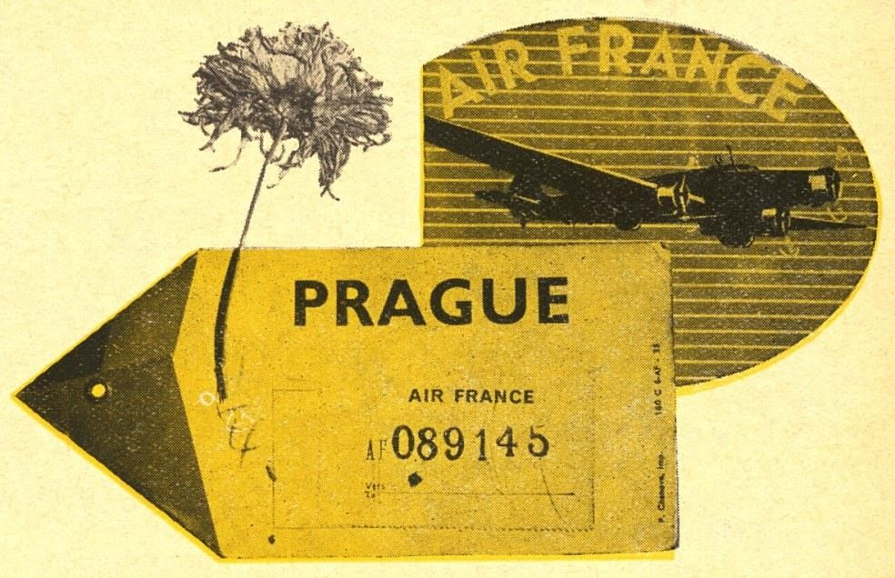

Prsten s rukou Fatimy
Řekla mi, že se jmenuje Ajša, a dala mi stříbrný prstýnek s rukou Fatimy, Prorokovy nejmilejší dcery. Říkala, že dnes potkám někoho, s kým se ještě jednou v životě sejdu. Když budu nosit ten prstýnek!
Potom ji zabili.
Do uliček s děvčaty vtrhli legionáři, byli opilí a někdo ji uškrtil.
Do Mediny přišla vojenská policie, stříleli, k tomu pršelo, bahno, louže, sotva jsem zmizel v malé kavárně u náměstí. Nabito, všude je plno, uličkami běží šťára, hledají muže, který zabil.
Proti mně sedí nějaký kaprál, asi je také z té kompanie, co se vrátila z Mauretánie.
„To se stává, z lidí jsou zvířata, když se vrátí z kompaně. Je to hrozná rasovina, to byste musel znát Saharu. Dojde se někam za Moyen Atlas, půlka setniny hledá vodu, ostatní sypou kryty pro střelce. Ty hnědý bestie čekají na tmu a pak se plíží jako zmije s nožem v zubech, vyskočí jako péro a proříznou hlídce krk! Ráno je pohřeb, takový pitomý, bez kněze, a zase pod písek. Kámen k hlavě, jak mohamedáni. Když se najde… Smím vás pozvat? Mám peníze, brali jsme žold.“
Přinesli nám absint, víno nechtěl, omlouval se, že už má z „pináru“ bolavou hlavu.
„Promiňte, pane, ani vás neznám…“
Chce se představit, ale na ulici zastavil vojenský vůz.
Vešel důstojník s třemi muži, dva zůstali ve dveřích a třetí s ním obchází stolky. Jsou tu Marokánci a místní Francouzi, civilisté i vojáci, těm se důstojník dívá na výložky s čísly pluků.
„Teď mě seberou,“ šeptá můj společník. „Bude se vyšetřovat, udělal to někdo z druhé setniny třetího pluku. Já ne!“
Velitel patroly došel až k nám a řekl mi „Promiňte“. Kaprál jen vstal, vzdal čest a už si pro něj přišli ti ze dveří. Venku zaklapla dvířka, automobil odjel a důstojník dal ruku z té kapsy, kde měl pistoli.
Prošlo to klidně, bez rámusu, hosté sotva otočili hlavy.
Ale důstojník v nebesky modré uniformě cizinecké legie zůstal u mého stolku a požádal, aby se směl posadit.
„Poručík Havelka,“ představil se česky. „Jste tu na návštěvě? Turista?“
„Ne, reportér… Dovolte, vy jste Čech?“
„Po otci, ale po matce Francouz. Naturalizovaný. Znáte jižní Maroko?“
„Jen trochu, byli jsme tu loni s malou automobilovou výpravou.“
Upamatoval se, psaly o tom noviny v Casablance a v Paříži. Les voitures avec moteurs de poche – vozy s kapesními motory.
Je to tu zajímavé, ale ne natrvalo. Cizinci jsou vyděšeni, když vidí takové případy jako s tou zavražděnou holkou.
„Reportér by měl senzační námět, ale tady není vražda nic zvláštního…“
„Byl to ten, co se mnou seděl?“
„To se dozvím až ráno. Teď mi skončila služba, pojďte si povídat o něčem veselejším!“
Nemohu si odpustit další otázku. Co se stane s mužem, který má Ajšu na svědomí.
„Kdyby zabil Evropanku, šel by před vojenský soud. Takhle se to odbude trestnou kompanií nebo vězením… Jak dlouho se tu zdržíte?“
„Pozítří ráno pojedeme do Atlasu, chtěli bychom se podívat do ametystového údolí v Asni…“ Pokýval hlavou.
„To není tak snadné, nad Asni začíná nepodrobené území, ta modrá čára na mapách! Ještě se tam bojuje, potřebujete vojenské povolení.“
Vím o tom. Nedávno přinesly noviny zprávu, že jeli do Asni a pak vojenskou silnicí k sedlu Talaat-n-Yacoub důstojníci z hlavního štábu v Rabatu. Přepadli je partyzáni, svlékli, zahnali střelbou do údolí, vůz zapálili a shodili do propasti.
„Kdybyste si přál, obstarám vám zítra propustku, vyžádám si dovolenou a doprovodím vás ve vojenském automobilu,“ nabízí.
To by bylo dobré. Loni mi tu říkali, že pacifikace Středního Atlasu končí, ale jak se zdá, válka pokračuje.
Poručík Havelka mě potom doprovodil do hotelu a setkali jsme se pozítří ráno.
Teprve začíná jaro, zasněžené jižní hory leží na nádherně modrém nebi a prázdná silnice pomalu stoupá. Někde tam nad námi v průzračném vzduchu jsou vrcholky vysoké půl čtvrta tisíce metrů, z těch byste spatřili tajemnou Mauretánii, prozatím pustou, neprostupnou a beznadějně žhavou.
Zastavujeme u podivných staveb před Asni, podobají se fantastickým středověkým hradům.
„Ještě před několika lety by nás byli z těch úzkých okének zasypali kulemi,“ ukazuje náš průvodce. „Nenáviděli křesťany, jen Židy propouštěli, protože to jsou dobří obchodníci a nakupují po vesnicích ovčí kůže. Je tu horká půda dodnes. Znají každou stezku v horách a tři chlapi se starodávnými puškami dovedou zadržet postup celé setniny. Skryjí se na konci soutěsky za balvany, míří přes palec, ale vždycky trefí!“
„Přece máte tanky, letadla, bomby…“
Mávl rukou, co s tím tady? Moderní zbraně nestačí na primitivní obranu ani v horách, ani v džunglích!
Jedeme dál, a konečně se objevila vesnice Asni, pověstná údolím plným ametystů. Najdete je tam snad v každém kameni, do kterého kopne váš kůň, a jenom na koni tam také dojedete z planinky u potoka, kde si šikovný Šlah pověsil na hliněnou chatrč starou pneumatiku.
Nápad… Povstalci jednou nebudou, ale bude cizinecký ruch! Prozatím je tu hlídané parkoviště a ve kbelíku voda do chladičů.
Toho roku jsme se vraceli do Prahy zajímavou trasou.
Z Tarudantu do Agadiru a španělským Marokem na Gibraltar, potom na Sevillu, Madrid, Bordeaux a Paříž, odkud už to není daleko k nám – domů.
Stříbrný prstýnek od Ajši jsem nedal z ruky a kámen s ametysty skončil v mé sbírce, v garáži vzpomínek, jakou mívají světoběžníci, ale kterou by si měl založit každý člověk. Pokojík s dokumenty, jinak se všecko ztratí a zbude sektorový nábytek s doplňky, na které neměl žádný vliv ten největší architekt, život.
Přišla válka, trvala šest let, mezi suvenýry se protahovala kočka a ty níž u země očmuchával pes.
Krátce po tom, kdy v Praze povadly májové šeříky z roku 1945, začali jsme všichni věřit, že bude zase dovoleno žít.
Napadlo mě, že bych se měl podívat do Paříže, kdo přežil válku a kdo ne. Neměl jsem peníze, to nevadilo, neměl jsem vůz, sveze mě kamarád. Jenom jsem potřeboval propustku, vojenské povolení k průjezdu Německem od pražského úřadu spojeneckého komisaře.
Jdu tam a za stolem sedí francouzský kapitán.
Má modrou koloniální uniformu a odněkud se známe.
„Vy žijete?“ usmál se.
„Jak vidíte…“
„Tenkrát v Asni, vzpomínáte?“
„Často…“
Jmenoval se Havelka.
Dívám se na prstýnek s rukou Fatimy. Ajša měla pravdu – potkal jsem ho v životě ještě jednou.
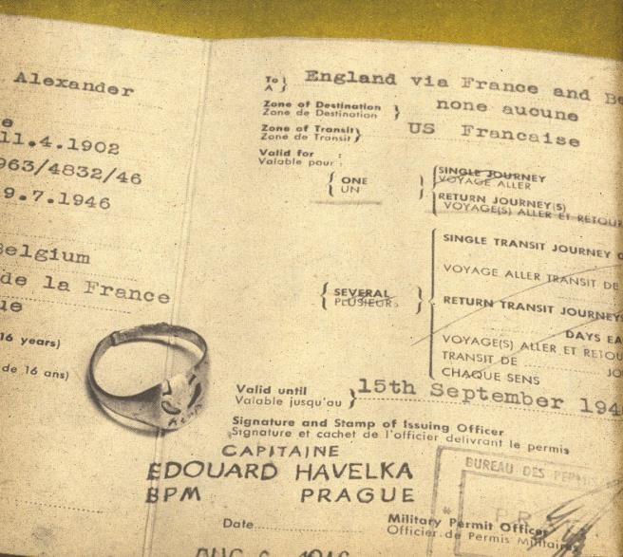

Keramika z Klenčí
Po květnu roku 1945 přišlo léto, všude se obnovoval život, jak býval před válkou.
Skauti z Domažlic připravovali Chodskou lesní školu a pozvali mě, abych ji vedl.
Nejdřív jsme našli tábořiště těsně u hranic osvobozené republiky a pak jsme odjeli do Klenčí, těžce zasaženého leteckými bombami. Na tamějším hřbitově se konala smuteční slavnost, ukládali do chodské země oběti gestapa.
Vešel jsem potom do vyhořelé fary spojené se vzpomínkami na vlasteneckého kněze Jindřicha Šimona Baara.
Zčernalé stíny, prázdno, na zdi visel dřevěný kříž ušetřený ohněm a pod oknem stála na zídce malá malovaná váza. Jinak nic, jen ten kříž a váza a na váze roztavené sklo z okenní tabule.
Asi byl při ohni nesmírný žár, když tavil sklo a proměnil je v šedobílé slzy na klenečské keramice. Ornamenty má starodávné, přivedl jsem tam předsedu správní komise, snad by patřila do Chodského muzea.
Řekl, abych ji zatím uložil v Praze, v Domažlicích se teprve rozbíhá život, mohla by se někde rozbít.
Mám ji od té doby doma na skříni.
Do muzea stejně jednou přijde. Vedle ní je upomínka další: kus oharku ze spáleného Norimberku.
Když jsme jezdili před válkou z Prahy do Paříže, spali jsme vždycky v malém penzionu, jmenoval se HAUS FRANKENHOF. Patřil starším manželům, kteří měli svoje mínění o celém tom neštěstí, které se valilo na svět.
Měli sluhu, takového dobrého bavorského chlapíka, jak nás viděl, zdaleka volal: „Schon wieder da?“ – Už jste zase tady?
Naposled jsem jeho pozdrav slyšel v zimě roku 1938.
Vracel jsem se z Francie, už z toho skoro nic nevím, jenom že bylo v Německu strašné náledí, sotva jsem udržel vůz na silnici.
Pak válka.
Pak tábořiště u hranic, Klenčí, hroby, váza s roztaveným sklem, a za několik dní jsem se jel podívat na Norimberk.
Na starobylé město, které zničily bomby, jako Klenčí.
Bylo to žalostné setkání.
Trosky, sesuté stavby starého města, kde jsme všichni ctili vzpomínky na Albrechta Dürrera a na Hanse Sachse. Nikde jsem nenašel ani křížek na zdi, ani vázičku pod oknem.
Jenom plíseň, hnilobu a krysy.
Nikdo na mne nečekal, nikdo nevolal: „Schon wieder da?“ Nenašel jsem ani místo, kde ten penzion kdysi stál.
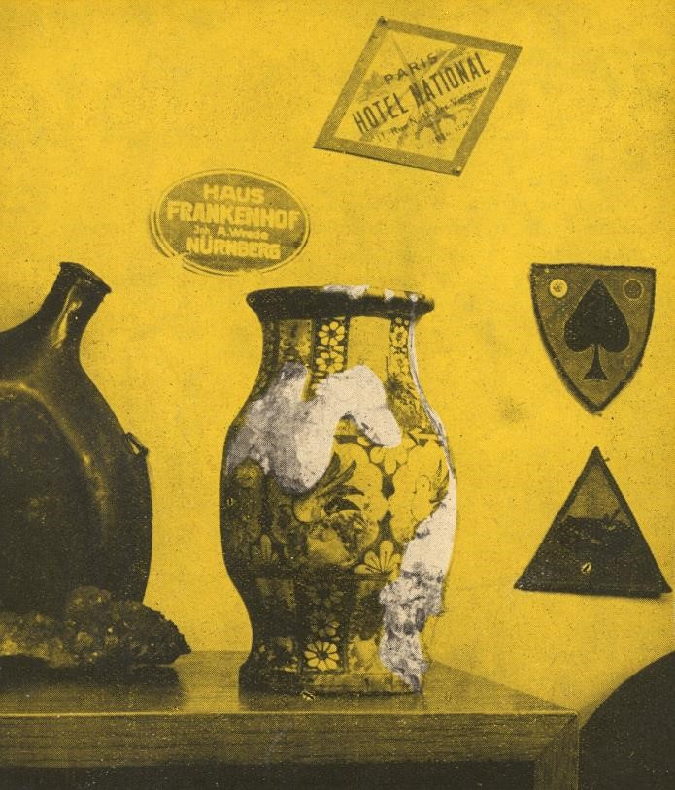

Srbská ikona
Vracíme se ze zajímavé návštěvy.
Sreten Kostic byl prvním šoférem, který dostal na území dnešní Jugoslávie řidičské oprávnění – vůdčí list číslo 1.
Dnes byste ho nenašli v malém domku za Bělehradem, byl starý už tenkrát, když jsme natáčeli v jihovýchodní Evropě barevný film. Menší, rozložitý, srdečný, živá kronika balkánského motorismu.
Ještě mu nebylo dvacet let, když jejich vesnicí projel první automobil s cizinci, zmizel v mračnech prachu, ale zůstal v Kostičově paměti. Učaroval mu, ale jak se stát řidičem v Srbsku, kde tenkrát neměli automobil ani na královském dvoře? Vyučil se strojním zámečníkem, to byla dobrá cesta k volantu a pak se dočkal, svěřili mu vůz, objednaný pro krále Petra.
„Jen se zkouškou to bylo těžké,“ vyprávěl nám v besídce obrostlé růžemi. „Zkoušeli, a přitom sami neuměli řídit, stačilo jim, že jsem se rozjel a zase zastavil. Cesty byly strašné, ale král se nebál ani v nejhorším terénu. Po pádu Bělehradu v roce 1914 jsem ho vezl horami k moři,
neopustil svoje vojáky a doprovázel je až na ostrov Korfu.“ Bylo to roku 1937.
Ještě nám uvařil černou kávu a pak jedeme zpátky do Bělehradu.
Stmívá se, ale už se blíží Zemun, nová silnice míří k Dunaji.
Kam půjdeme na večeři?
Eva by byla pro restauraci v našem hotelu, mně by se líbila pravá srbská vinárna se skopovou na česneku, cibulí, paprikou a červeným vínem.
Jsme unaveni, ale do otevřeného kabrioletu vane příjemný vítr, už vidím před sebou jenom večeři a postele.
Vtom zoufalý výkřik!
„Brzdi!!!“
Hvizd a smyk. Stojíme…
Potom pomalu vystupujeme z vozu, třesou se nám kolena a bojíme se pohlédnout dolů ze srázu, kterým náhle končí rozestavěná silnice.
Široký kalný Dunaj.
Nikde varovný nápis, zdejší řidiči to asi znají.
Přišli jsme k sobě až v bělehradském hotelu.
Ráno jdeme po hlavní třídě a v obchodě se starožitnostmi vidíme ve výkladě ikonu. Leskne se, jen malovaný obrázek je trochu zčernalý. „Kup ji na památku, víš, včera, Dunaj.“
Tak jsme si přivezli do Prahy srbskou ikonu.

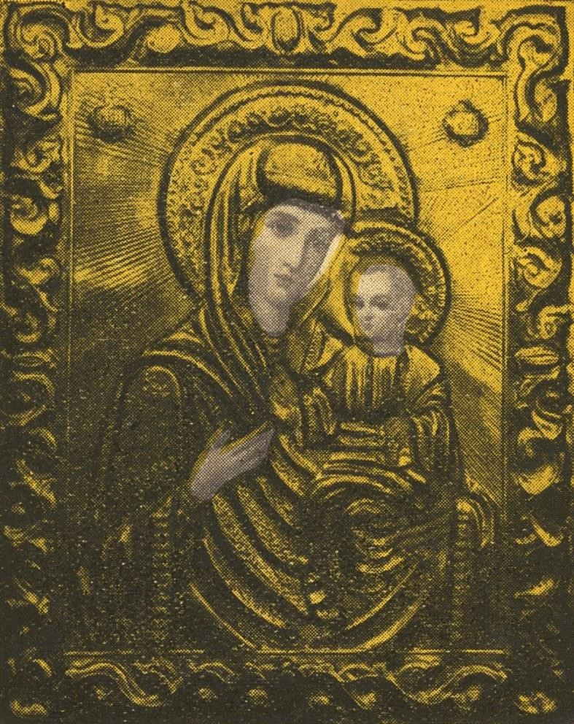

Poslední dolar z Virginie
„Človíčku, to jsou vzdálenosti!“ dívá se Eva do mapy kdesi v lesnaté krajině pod Washingtonem. „Z New Yorku do Phoenixu v Arizoně je skoro pět tisíc kilometrů, to bys dojel z Prahy do Indie! Když tam tak musí odvézt z New Yorku děti sedmdesátiletá babička, protože nikdo jiný v rodině nemá zrovna čas a v Arizoně je lepší vzduch…“
„Moc se tady změnilo od časů Buffalo Billa! Dneska už nikdo v Evropě nevěří, že běhají kolem Bílého domu bizoni a pan prezident je musí střílet.“
„To přijde na to, jaké čte noviny. Nepíše se o tom všude stejně. Vidíš to jezero u lesa? Představ si indiánské totemy se skalpy, z pomalovaných vigvamů stoupá dým, blíží se Vinnetou s Old Shatterhandem…“
„Zastav, tady je nesmírně krásně! Skoro jako někde na Šumavě!“
Dávám nohu z plynu a naše malá věc na čtyřech kolech sklouzla k okraji betonové silnice.
„Kde teď asi jsme?“
„Někde ve východní Virginii, tady už je zase příroda.“
Cestou z New Yorku na Baltimore a Washington jí totiž bylo málo, nebo jsme ji snad v tom šíleném počasí neviděli. Nad jihovýchodem bloudil uragán, očesal střechy v New Orleansu, stočil se k Floridě, poznamenal obě Karolíny a ztratil sílu až pod čtyřicátou rovnoběžkou.
Vůz bojoval s vichřicí a převaloval se po zborcených silnicích jako loď na vlnách. Americká příroda pracuje ve velkém a ještě tady na jihu mají práci s pobořenými domy a zatopenými sklepy. Proč na to myslet, dnes není včera, Amerika umí také stavět – už je zase všem dobře.
Především nám.
„Poslyš, mohl by si to dovolit americký miliardář, víš, vyjet si takhle kolem Ameriky jako my dva? Třeba kdyby se tady chvíli koukal starý Rockefeller na jezero, to by stálo moc peněz, viď?“
„To by si nemohl dovolit ani mladý Rockefeller, děvče! Ani Morgan, ani Ford… Víš, jakou cenu má jedna minuta jejich času?“ Vzdychla. Litovala je.
„Víš, Franku, buďto my dva pořád nic nemáme, protože se koukáme na jezera, nebo jsme milionáři a Morgan je chudák! Měli bychom se někde najíst, mám hlad…“
Teď jsem si vzpomněl, že opravdu nic nemáme.
Musím někde proměnit cestovní šek nebo anglické libry, a banka bude až ve městě. Prohlížím náprsní tašku, mám v ní poslední dolar.
Jediný.
„Tak chudáci jsme právě teď my,“ vzdychla. „Co budeme dělat?“
„Otevřeme si kornedbíf a dojedeme k Mississippi. Víš – Ol‘ Man River, that Ol‘ Man River… Lodě komediantů a velebná stará řeka. Rocky Mountains, Royal Gorge a nakonec New Orleans. Najdi otvírák na konzervy!“
Libry chci potom vyměnit v Memphisu, ale úředník v bance vysunul hlavu z okénka a podíval se mi na boty. Je na nich vidět, jaké bylo v posledním týdnu počasí, na vyčištění ještě nebyl čas.
Prohlíží si tenké bankovky, tenké, ale pevné. „Lituji,“ povídá. „Můžete mi dokázat, že jsou pravé?“ Okénko zase zavřel.
Pochopili jsme. Potřebujeme americkou kulturu a ta začíná čistýma botama.
Hotel, koupelna, nehty, holič, vyčistit střevíce, rukavice.
Vysunul se z okénka a vyplatil mi dolary.
Toho roku koncem prosince už jsme zase byli v Praze. Veliká sláva v novinách, rekordní denní průměry… Byl Štědrý večer.
Stojíme s Evou na nároží před Burianovým divadlem, lidé nakupují ryby, krocany, víno, dárky, ještě něco pro dědečka s babičkou. Dívám se na ten koloběh a…
Se slávou nás vítali z cesty dlouhé dvacet pět tisíc kilometrů, řekli, že to byla dobrá propagace našeho průmyslu a sportu, dali nám věnce a poháry, čekali na filmy, reportáže, cestopisy, ale kolik máme po té cestě v kapse, na to se nikdo nezeptal.
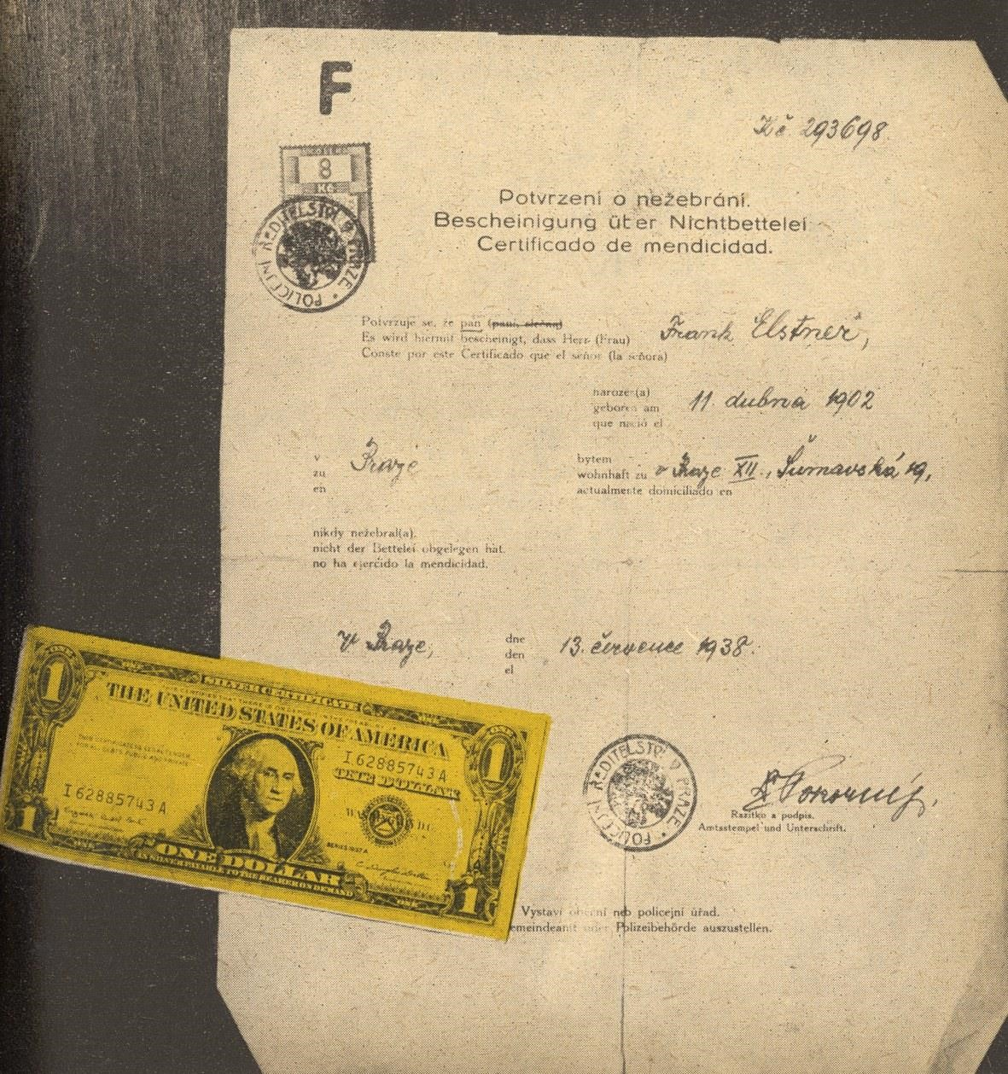
Přece neproměníme ten poslední dolar, který jsme si schovali na památku z Virginie?
Za dva roky jsme si ovšem tak zlepšili svou finanční situaci, že nám dne 13. července 1938 mohlo vydat pražské policejní ředitelství úřední potvrzení o nežebrání, nutné tenkrát pro udělení vstupního víza do Argentiny.
Otevřelo nám cestu ještě delší – šestatřicet tisíc kilometrů za volantem, na moři a ve vzduchu z Prahy do Kordiller a zpátky.

Prodřená rukavice
Už je to jen taková pohádka.
„Kerej ty seš? Já tě znám z nějaký trampský osady,“ povídá mi kádrovák, ale tiše. V kanceláři bylo plno lidí. Pak mi dal rychle razítko a podpis na pracovní lístek do Slap.
„Ať se ti tam nic nestane, člověče, to není rachota pro inteligenty,“ přidal ještě a byl rád, že jsem zmizel.
Ráno v půl třetí jedu dvanáctkou z Holešovic na Smíchov k prvnímu dělnickému autobusu do Štěchovic a pak tam nahoru na stavbu.
Sedám si k ramenatému čtyřicátníkovi v teplákách, řekl mi těbůh, když jsem pozdravil dobrý den, rozhlížím se, venku se teprve rozednívá, nazdarjardo, ahojmařeno, nacpáno, a hned se mi to začíná líbit.
Chlapi zatracený, nadřený ještě ze včerejška, ale samá psina.
„Těbůh, Véno, ty stará nádhero! Jak ti péruje zadek, ty blboune? Z toho mohla bejt včera smrt, co tam lezeš na ten pešunk, dopadnout na hlavu, tak byla z tý tvý fajn vdova!“
„Kdo je to?“ ptám se uctivě souseda. „Ňákej doktor, co se ptáš? Ty si vod nich?“ Tak už se neptám a „vod nich“ nejsem.
Kolem autobusu plyne jitřní kraj, jak by řekl básník, Véna mlčí, je to pravda, udělal blbost, zadek má naražený, a film vltavského pobřeží plyne z Chuchle na Zbraslav.
„Teda, kluci, až to v neděli sešívaný projedou, Pepíka klepne Pepka! Von si vám přichystal červenobílej prápor a přibije ho na kastli tý svý dodávkový pikoly po tchánovi, co mu vzali živnost, a pojede s tím přes celou Prahu z Letný k vinohradskýmu krematoriu! Pepíku, ty si svážej do Mokropes k chajdě kompost, moh bys tam založit botanickou zahradu a pěstovat pro sešívaný banány!
Zbraslav, Štěchovice, kopce nad Vltavou, kolem psina, sekáči, dědkové, s nimi ještě kluci, profesionálové, i doktoři.
Silnice prořízla les, volné nebe hlásí rovinku nad řekou, tlačím se k oknu, abych nezabíral moc místa, dívám se do údolí, na stráně, a teď mi šlehlo hlavou –
Sem jsme jezdili skautovat, podívej se, tady byl kus tvého mládí! A nebreč mi tady, není to pohřební vůz! Jedeš, kamaráde, stavět obrovské dílo, pochop tu poctu života po všem, co máme za sebou, poctivě, bez nože za zády! Beton, řeka, turbíny. V Americe se ti zdvihaly oči nad skutečné Colorado a ke koruně Boulder Damu a tady bylo Kolorádo za každým kopcem, jen trochu fantazie!
Nebo Pacifická železnice. Jak jsme jeli tenkrát s Evou na Salt Lake City a přes ty solné pláně v Bonnevillu, jak se tam jezdí světové rekordy… Amerika, celá Amerika, to přece všecko musel někdo udělat. Vždyť tys říkal lidem u nás, že mají víc stavět, tak stav, a podívej se na ně: barabové, kopáči, betonáři, tesaři, ženské, šikovné ženské…!
Názory jako dítě! Ale ne, to zase ne. Děti trhají mouchám nožičky, a tady zrovna napravo na skle leze moucha, pojď sem, maličká, neboj se, já nejsem zlej člověk, mně jenom schází smysl pro reál, tamhle níž po řece bývala osada Ztracená Naděje. A zatopí ji voda. Utrhne trampům nožičky. Ba ne, koukej se, blázne, to dílo pod tebou, to hemžení, ten Boulder Dam nad Vltavou, megawatty, i hajný bude líp svítit, zatracený hajný, honil nás tady, když mi bylo patnáct.
To už dávno není. Ale stejně to s námi dělají dobře. Na vzduch, posílit tělo, abychom vydrželi.
Naplno se rozednilo, slunce už je aspoň nad Čáslaví, kde je vůbec Čáslav? Dole byla Ztracenka, kamarádi, ahoj, jedu k vám na plac, bude obrovský potlach!
Už jsme skoro tam. ČSAD dojíždí poslední kilometry, autobus mlčí.
Náhle.
Půjde se dělat, švarně makat.
Ještě chvilku jedeme, je to dobré, zprava jde na obličej teplo od slunce, vzal někdo kytaru? Nestarej se, to všecko bude v tom dolíku pod hrází, říkají tomu jímka, hadry do práce máme dostat zadarmo, to řekli na pracáku, boty mám dobré ještě z toho vandru k Rio Grande. Nebo to bylo někde tady? Záleží na tom? Ale tenkrát, jak jde cesta na Silver-City, jsme si zpívali Na stráni v malé chaloupce. Co je to naproti na stráni v té chaloupce, jdou k ní dráty, bude tam asi motor, tahá vozejčky přes údolí – to všecko ti řeknou, jen klid, dočkáš se!
Volevole, caballero, ten roh skály vypadá doopravdy jako něco ze Sierry Madre, pamatuješ, jak jsme se tam chtěli usadit a jak tam byli hadi? Vypálený kruh a u cesty křížek?
Napadlo mě, že mám krásný život, protože pořád někam jedu.
„Ty si ňákej zamyšlenej,“ povídá mi ten vedle, že je teď ticho. „Já sem byl na tebe sprostej, viď, milánku, když sme nasedli. No, víš přece? Jak ses ptal, kdo je ten doktor! – Dobrej chlap! Dali ho na steklej beton, to je taková ulejvka pro vzdělance, rozumíš? Voni taky nahoře vědí, co kdo může a co ne, a kluci na jeřábu ty velký kusy nandaj na vozejčky, když mají čas, to voni zase pomůžou, když můžou, nechceš jít vůbec ke mně do party? Já bych na tebe počkal, řekni si na osobním! Já sem nějakej
Vrána z Plynární…“
Už jsme tam. Všecko ven a tempo, vidím tabuli:
VÍTÁME BUDOVATELE VELKÉ STAVBY SOCIALISMU!
„Tak vylez!“ plácl mě někdo po rameně.
Barák osobního oddělení, musím tam odevzdat lístek.
Úřední hodiny 6.00—14.00. Klepu na dveře, zavřeno.
Co teď? Vrána mává, už nemůže čekat, zmeškal by šichtu.
„Přijď večír na pivo!“ volá ještě. „K Sprosťákovi za Zátory, přijdeš?“ Je tu ženská, starší, uklízečka, podle kýblu.
„Čekáš tady na někoho?“ ptá se.
„Mám se hlásit o práci, a nejsou tam.“
„No jo, to je možný, to to zas včera někde táhli, saláti. Hele, abys tu nečekal, tak jdi zatím naproti do toho třetího baráku k doktorovi, to bys stejně musel. Voni tu budou tak v půl devátý!“
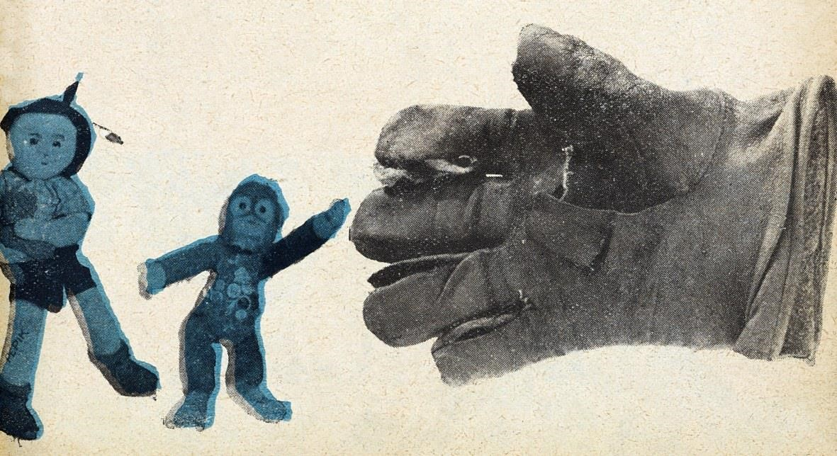
Doktor. Řekl mi: „Práce schopen“, a měl ke mně takovou důvěru, že se na mě ani nepodíval.
Saláti z osobního přišli, pod schody v dolíku byl zrovna tak milý člověk, zdaleka rozpřáhl ruce, protože mu telefonovali, a volal: „Hadry dolů, rozcvičit tělo, řekni si tam ve skladě o kolečko a o krumpáč a přijď ke mně do kanceláře!“ Přišel jsem.
Byl to Rus, už starší a hned se mi líbil, ale vybral jsem si blbé kolečko, musel jsem se vrátit pro lepší.
Dole pod steklým betonem už dělal nějaký mladý redaktor z Mladé fronty, větší kusy nám odtrhával jeřábník, když měl čas, ono se to nesmělo, ale vždyť už je to všecko jenom pohádka. Vránu jsem nenašel, až večer na Zátorech u Sprosťáka, bylo mi dobře, ale dlouho mě tam nenechali, že si mám najít něco lehčího, že šoupu sotva nohama, když lezu po směně k autobusu.
Tak to dostavěli beze mě, ty kluci!
Šel jsem skládat vagóny a štosovat řezivo, zase na vzduchu a dříví vonělo Kanadou, pak železo na Libeňském ostrově.
Na Slapskou přehradu jsem pak přijel až po roce 1956. Přivezli si mě šestsettrojkou na kulturní brigádu, ale to už nebylo ono.
Mám doma na památku prodřenou koženou rukavici, fasovali jsme vždycky v pondělí ráno nové a vedoucí ty staré nechtěl zpátky.
Leží u hadrového panáka Pepíka a rezavé chlupaté opičky, panáka ušila našemu synovi Eva, když jsme spolu startovali k rovníku, a tu opici mi dal cestovatel Pařízek jako talisman, když jsme se chystali do Sovětského svazu.

Kopějka na prahu dveří
Vlak z Moskvy dojel za svítání, ale tady svítání není, nehledejte je, zůstalo pod vámi ve větší zeměpisné šířce.
Je třetího ledna 1959 a na Leningrad mi zbyla jenom chvilka.
Musím se podívat do Ermitáže, mají tam Van Gogha, snad uvidím Zahradu v Arles, uvolnili trezory, a tak jdou na světlo další malířské poklady, které prý převyšují cenu sovětského státního pokladu.
Hloupost… Srovnávat Van Gogha nebo Lautreca se sibiřským zlatem!
Je zima, třicet pod nulou.
To si vzpomenete, jak vám třeba bylo horko v Rio de Janeiru nebo v Bamaku.
Zamrzlá Něva, kouří se z komína AURORY, chodí tam turisté, tak zatopili, aby nenastydli, přijíždějí ze Západu dost nalehko.
Loudám se po nábřeží, pak přijel autobus a jede na Kirovův stadión.
Nad Kronštadtským zálivem leží mlha, ale jasná, tiskne mě trochu na břeh, cítím se maličký, bezbranný a ještě k tomu zmrzlý. Hledám nad ledem maják, utopil se v mléce, ale tam blízko je Lachta, potom Vyborg, Ladožské jezero, karelské pralesy a nakonec Murmansk.
„Díváš se?“ slyším.
Starý muž, snad rybář, možná šofér, to je dnes jedno.
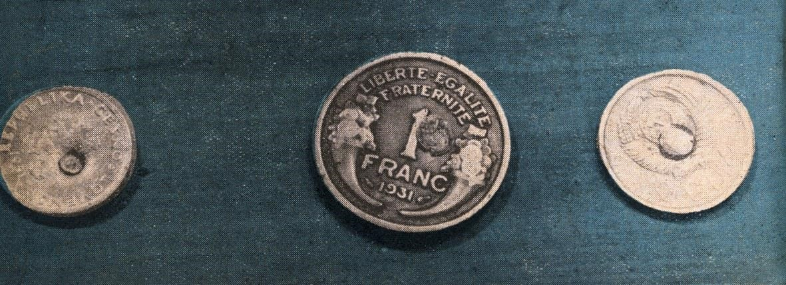
„Dívám se,“ odpovídám.
„Přijeď k nám v létě, Leningrad je veselejší a moře volné, tam naproti je blízko, je tam dobrý kraj! Já už musím jít, bůh tě doprovázej…“ Ještě se dívám na sever.
Jak to provést, abych nezapomněl, abych se k nim jednou vrátil?
Hledám po kapsách a našel jsem kopejku.
Přibiju si ji doma na práh, už je tam francouzský frank a náš pětihaléř.

Barevné kamínky ze Suchumi
K pobřeží se točí hřebeny vln, podlomí se u lesklé pláže a devátá, ta nejmocnější, vybuchne jako pěna na šumícím víně a potom sama sebe spolkne.
Horké slunce čtyřicáté třetí rovnoběžky končí letní dílo, ale fíky v zahradách jsou ještě zelené a malé. Tabákové listy nedozrály, ani granátová jablka a broskve. Příroda tím nic nezmeškala, bude tu horko až do konce října.
Naše oktávie se stala malířskou výstavou s třemi pestrými obrazy.
Vlevo kolmé skalní boky u zatáček prolomené širšími zátesy a mírněji skloněné všude tam, kde stékají prameny a potůčky, kde ještě nic neopravovaly stroje a dynamitové nálože. Tam se někdy sypou z vršku kamzičí krůčky koz, tajnými stezkami mezi planými růžemi.
Galerie asfaltového pruhu promítá druhý obraz, ten před řidičem.
Je nejdůležitější, pozor na dopravní značky! Stejně je to zajímavé, že jsme cestou z Prahy do Moskvy a z Moskvy až sem pod Kavkaz nepotkali ani jednu havárii. Podle mínění cizinců jezdí zdejší řidiči v horách divoce, ale šofér se směje, dovede vylekat zahraniční tváře i domácí duše z ruských nížin. Míjíme se skoro o dlaň, jen dal k čapce prst a projel. Další otevřený autokar najel do zatáčky, turisté se naklánějí, je to asi nesmírně nebezpečné, točí se z toho hlava, ale je pak o čem vyprávět, když se vrátíme domů. Třetí obraz plyne za pravým okénkem, za obrysem tváře mého kamaráda Honzy.
Chvilku je zřetelný, pak se rychle rozostří, a tak je nejlepší podívat se na oblohu, je jasná a pevná za každé rychlosti.
Z vysoké polohy horské cesty se otevřel nádherný pohled do kotlin, střídají se tu snad všechny druhy listnatých a jehličnatých stromů od modřínů až po himálajské cedry. Nažloutlé lučiny, už trochu povadlé, špičky skal nad zvlněným panstvím lesů svítí na slunci jako hrady horských knížat. Ramenaté duby na ostrozích volných zatáček, holé, orvané vichřicemi, přihlížejí jako rozčilení starci, co se to tu děje.
Údolím projel elektrický vlak. Ocelové spony mostů překlenuly říčky i řeky. Měděné dráty vysokého napětí se pronášejí ze stožáru na stožár jako osnova energetické partitury. Patří tohle do hor, do slavného Kavkazu?
Železniční přejezd, vyšel hlídač s praporkem a volá: „Zvolna! Houpne to přes koleje.“
Pak vinice na stráni, ženy sbírají do košů tmavomodré hrozny. Seběhly k silnici, zastavují nás, vezměte si, jsou sladké!
Podávají nám hrozny.
Další pětitunka veze do údolí koše s hrozny, dole už lisují sklizeň.
Přeběhlo stádo, pastýř nese černé hrozny, svázal je provázkem k háčku z větvičky. Jsou těžké, šťavnaté. Spatřil červenobílý automobil, běží k nám, nabízí.
„Vezměte! Vy inostranci a já Gruzín, to je naše země, Gruzie, Abcházie! Ochutnejte,“ domlouvá se gruzínsko-rusky.
Přišel starý muž, nese džbán s vínem a nalévá do buvolího rohu. Jen z rohu je pravý přípitek, oni tenkrát měli nouzi o skleněné nádoby, tak pili ze špiček rohů, pochopte to, pěstovali buvoly, pravé kavkazské buvoly!
Chtěli by hostit, nalévat, dávat – tady je kraj, kde se ještě dává.
Vymlouvám se, řídíme vůz, nesmíme pít alkohol.
Zamračil se. Tomu nerozumí.
„My přece, továryšči, taky nepijeme žádný alkohol. Pijeme jen víno,“ zlobí se.
Voní to tu všude tisíciletou kulturou starých národů a prvním východním zákonem bylo pohostinství.
Sjíždíme z hor k moři.
První osada, domečky s květinami, cypřiše, oleandry, růže. Brzdíme u pobřežního hájku.
Vlny Černého moře vysoké tři čtyři metry se ženou k pevnině, dutě duní, pak se zlomí v hřebeni, převalí se a už jsou hodné, omyjí na břehu kameny, rozptýlí se do malých lagun a zálivů, a když se vracejí, jenom tiše zašumí v pěnové krajce.
U hájku táboří rodinka s dětmi, dětem postavili stan.
Zajíždím skoro až k hranici příboje, Honza vystoupil s kamerou, ale žene se zátopa! Tmavošedá vodní stěna udeřila do pravého boku vozu, omyla okna, oktávie se vykoupala dřív než my. Honza drží kameru vysoko nad hlavou, plátěné kalhoty se mu přilepily na nohy, voda mu šla skoro k pasu. Hrozná legrace pro děti, pro ty nejmenší, kterým dnes nezačal školní rok!
Je totiž prvního září.
Kolem pražského vozu houf lidí, otázky jsou gruzínské i ruské a tábořící otec zvážněl.
„Vyměním to s vámi,“ navrhuje. „Moje volga je skoro nová, je větší a rychlejší a nám by váš automobil stačil…“
Nespočítali bychom, kolik lidí už k nám takhle přišlo mezi Moskvou a čtyřicátou třetí rovnoběžkou! Ale z výměny nebude nic, v Mladé Boleslavi by sotva pochopili, proč jim vracíme volhu místo škodovky. Papíry, razítka, podpisy, clo – nejde jen o nadšení!
Kromě toho jsme na dálkové jízdě, máme dokázat spolehlivost oktávie na čtrnáct tisíc kilometrů dlouhé cestě s časovými limity.
Teď je na chvíli klid a byl by to zločin neskočit do moře!
Pak nám řekli, kde je nejbližší benzín, u silnice uvidíme sudy a je tam muž, má nádobu a trychtýř, prodá nám. Pokračujeme kolem pobřeží na Suchumi.
Gruzínsko-ruské značky míří k jihu, někdy varují, jindy zvou, kdekdo zdraví, vůz je nápadný, veselý, neobyčejný.
Autobusy a nákladní vozy odvážejí mládež ze škol do vzdálenějších osad, děti křičí, mávají, mají červené šátky, hoši nízké gruzínské čepičky a děvčata dlouhé copy.
Teď musíme zastavit! Honza si chce natočit šot z prvního dne školního roku pod Kavkazem. Brzdím u nízkého plotu, prohnul se náporem kluků a děvčata nás obklopila z druhé strany. Co je to za mašinku, jak rychle jede, kolik má koňských sil, kolik spotřebuje?
Chtějí odznáčky, těch máme dost. Píší si naše adresy, chtěly by si dopisovat.
„Vezměte si,“ tlačí se k nám školačka. „Vaše děti nemají takové krásné kamínky a mušle jako my, nemají moře, ukažte, od nás!“
Sypeme pod zadní okno hrst mušlí a barevných kamínků. Vedle dvou špiček buvolích rohů, které nám dali nahoře na vinici jako dárek.
Třeba nám nebudou v Praze někteří lidé věřit, že tu ještě žijí lidé ve své vlastní podobě. Tak aspoň ukážeme ty věci, věci z cest jsou někdy jako klíč k dětinské skřínce.
Už byste na všecko zapomněli, a najednou si dáte na dlaň kamínek z bulharské pláže, kytičku vřesu ze staré kovárny v Anglii v Grettna Green, kde směl kovář oddávat milence pouhým úderem na kovadlinu, skleněný rámeček s obrázkem Eiffelovky, lasturku od Jadranu nebo špičku buvolího rohu z vinice pod Kavkazem.
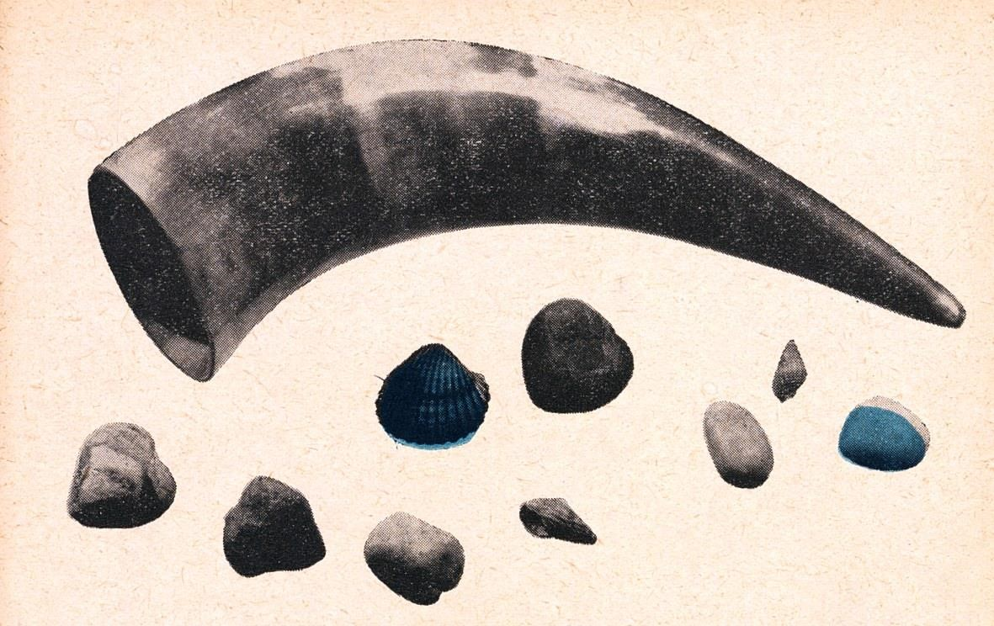

Hřebík ze Smolenska
Stírače pracují naplno a čistí rozhled do nekonečné silniční rovnoběžky.
Když jsem se zeptal v Brestu v restauraci, jak je daleko do Minsku, vedoucí se nachýlil nad naším stolem jako anděl a povídá dobrosrdečné: „Minsk? To je nedaleko! Tři sta šedesát kilometrů…“
Dobrá, musíme si zvykat na velké rozměry, před lety v Americe to bylo stejné.
Kolem oktávie RC 86-43 běží vysoké fontány, štíhlé černobílé sloupky odpočítávající kilometry na Moskvu, občas proletí zmoklé břízy, nízké lesíky, farmy, liják se proměnil v průtrž mračen. Šeří se, zapínám sklopená světla, spěcháme a rychloměr neklesá pod sto.
Vtom dlouhý stín, jede vlevo, proti nám! Snad cizinec. Je červenec, vracejí se na Brest a na Varšavu. O zlomek vteřiny podklouzla kola ve vodní záplavě a sviští až nad příkopem.
Minsk přišel před půlnocí a příštího dne zase liják s bouří, skoro v tutéž hodinu jako včera. Jsme teprve na počátku dálkové jízdy, ručím za vůz, za Honzu, za sebe, při tom musíme dodržet vysoké denní průměry.
Už nikdo nejel proti nám vlevo, i na pětituně, co se k ní blížíme, je vzadu nápis: DRŽ SE PRAVÉ STRANY!
Šofér si jej namaloval bílou barvou, jen tak od ruky, jaké parády – na silnici jde o život!
Chci předjíždět, viditelnost je špatná, do lesů klesla mlha.
Na měřiči osmdesát, mokrý asfalt cítím až do volantu, tak trojku a do toho! Vyletěly otáčky, cítím se pevnější, jsme po boku pětitunky a náhle skok! Volant se vyvrací z přímého směru, oktávie zakolísala jako člun na vlnách, a jen ještě vidím, jak ruský řidič uhnul nad příkop.
Smyk, předjel nás a volant se konečně srovnal. Stojíme, řidič se ohlíží, jak to dopadlo, a pak jede dál.
„Tohle bylo pro lyžaře a ne pro šoféra,“ vydechl Honza a vystupuje do lijáku.
„Chytli jsme hřebík, člověče! Levá zadní leží na ráfku!“ křičí z té potopy do okna. „Seď, já přehodím rezervu.“
Narozeniny. Nasadil rezervu a krájíme dál mlhu na Smolensk.
Hřebík jsem si schoval na památku, dvanáct centimetrů dlouhý, rezavý a jediný, který na nás čekal na silnicích z Prahy pod Kavkaz a zpátky.
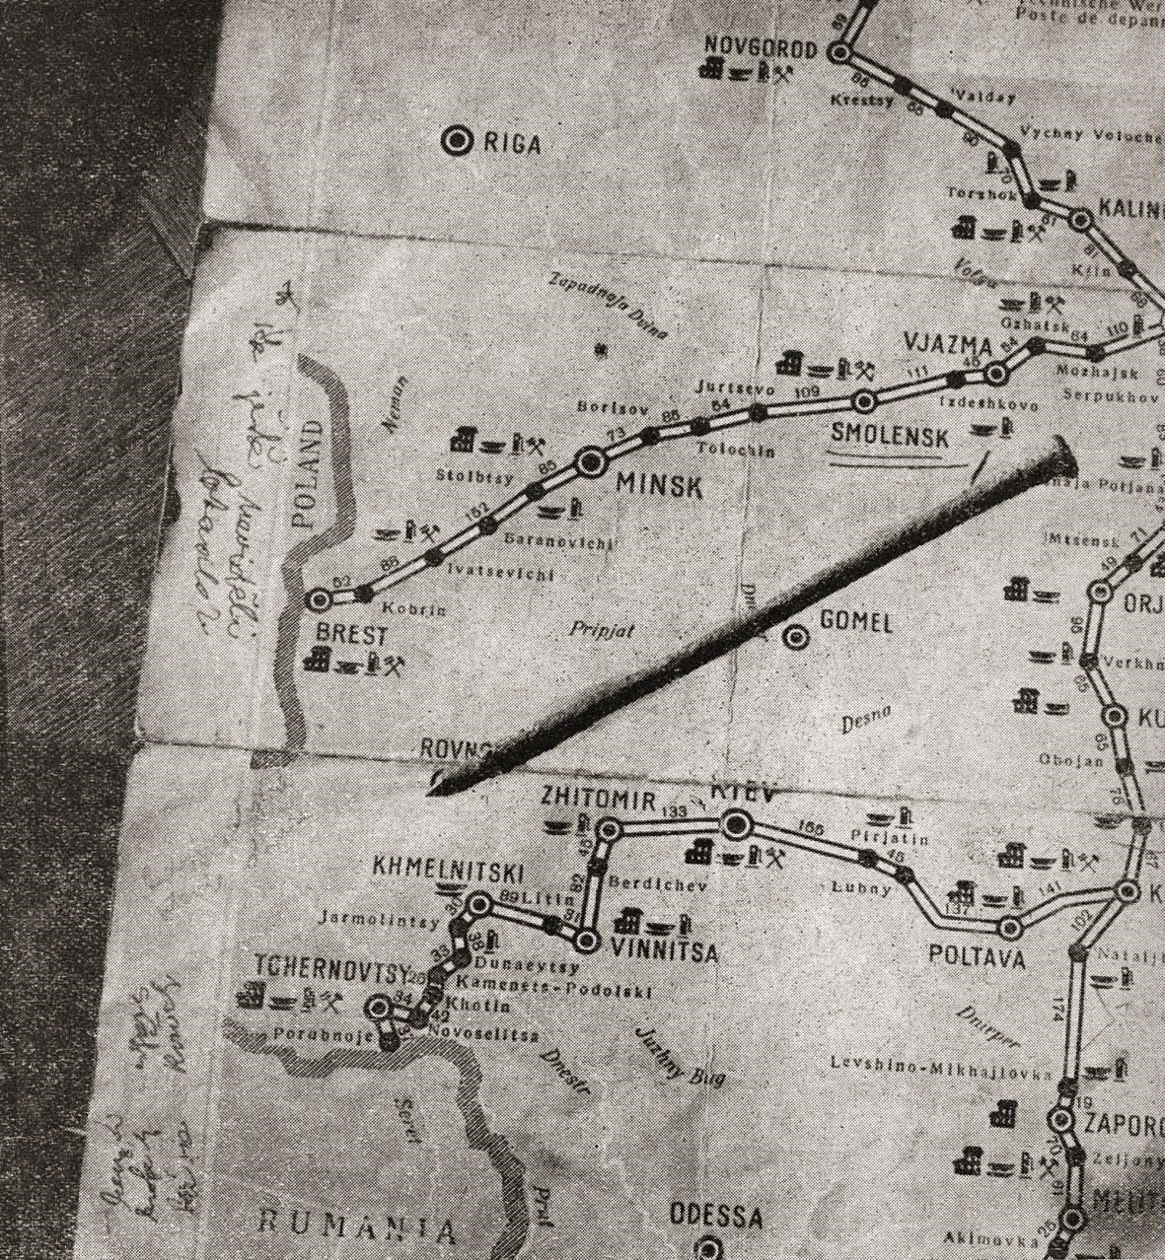

Růže z přímořského tábora
Muži před oknem se rozcházejí a zase přicházejí, nahlédnou do okna a teď vidí, že jsme se konečně probudili. Rychle kalhoty a košile, musíme k nim, protože je to hanba, tak dlouho spát!
Všichni jsou z Tbilisi. Podávají nám ruce, vážně, s úctou, přejí nám dobrý oddech u gruzínského moře, pak se vracejí do domků v zahrádkách nebo se jdou koupat, je tu přímořský rekreační tábor.
Už se budeme brzy vracet do Prahy, sedm tisíc kilometrů jsme projeli sem, sedm tisíc bude zpátky, to přece stačí. Chtěl bych napsat o tom cestování knížku, a kde mi zbude chvilka, uklidím se někam s psacím strojem, čerstvé vzpomínky jsou nejlepší.
Je jim to divné. Jak někdo může pracovat, když je u moře? Moře je přece pro odpočinek.
„Kdybyste dovolil, Františku Alexandroviči, řekl bych vám, že nemáte pracovní kázeň,“ řekl mi už na Krymu ukrajinský novinář. „Nerozeznáváte povinnosti od odpočinku a kazíte si tím zdraví!“
Také inženýr Fridrich Arkaďjevič, který sem přijel na dovolenou z Moskvy, prohlásil, že by se v těch novinách, pro které píši, jistě zlobili,
kdybych se vrátil z Gruzie unavený a bledý. Dobrák… Jeho manželka Táňa se na to dívala prakticky.
„Proč byste nemohl psát svoje knížky v Gruzii, třeba tady v táboře? Zůstaňte tu a posílejte rukopisy do Prahy, tam by je tiskli, měl byste krásný život!“
Loď i člověk mají pevně zakotvit, když někde přistanou a je tam dobře. Táňa říká, že bych mohl zakotvit tady, a je to vlastně pravda.
Společnost odešla k moři, jdu z domku do zahrady a zdá se mi, že tady žiju už deset let. Všechno je známé. Náš červený oleandr – kdy že jsme jej zasadili? To už je dávno…
Za plotem je rozblácená cesta a za ní záchod, budka s bidlem jako pro špačka. Za plotem se točí radar, mřížové zrcadlo pobřežní hlídky, hezky bručí sem a tam. Pod ním se na mne dívá voják se samopalem, šel by blíž, ale nesmí, je ve službě. Tam za tou vodou už je Turecko a někdy sem posílají výzvědné ponorky.
Ale jinak je tu klid a řekli nám, že nemusíme zamykat, až půjdeme k moři, že nám tu nikdo nic neukradne.
Nad horizontem hoří tenká linka požáru, jako by slunce cestou z východu na západ všecko za sebou spalovalo, už zapadá dřív, je září a zanedlouho se začne stmívat.
To jsou ty keře u studně, kde včera večer prožil Honza neuvěřitelné dobrodružství.
Vyšel do zahrádky a chtěl se oholit, už bylo šero, nikde nikdo, jen příboj šuměl. Tak si položil mýdlo s ručníkem na kamennou obrubu a najednou za sebou slyší kroky! Ohlédne se, z křoví se vynořil zarostlý dědek, hubený, zamračený, šel z něho strach.
Vyhlížel divoce, říkal něco gruzínsky, a když Honza sebral ručník s mýdlem, vzal ho za ramena a zadržel ho.
„Čekej!“ nařídil mu rusky.
Není daleko do hor, pobřeží je tu pusté, lépe poslechnout a čekat!
Dědek se ztratil za křovím, ale hned se vrátil. Přistoupil k Honzovi, podíval se mu něžně do očí a podával mu růži. „Chci ti jen podarovat jednu rózičku,“ řekl.
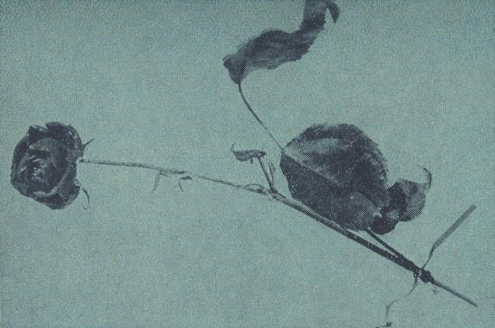

Meč z Hoggaru
Když kdysi Francouzi přišli do severní Afriky, postupovala jejich moc krokem vojenských útvarů. Uklidnili poměry v pobřežním Alžírsku, pronikli do jižních oblastí, ale do Sahary ztěžka, na pouštích se špatně válčí.
Maršál Bugeaud pověřil legendárního Yusufa, aby vycvičil saharskou jízdu, velbloudářské oddíly fantasínů, zuávy a střelce. Na konci minulého století k nim přidali útvary spahiů, vášnivých bojovníků, vydrželi slunce, žízeň, únavu, ale Francie to nevydržela, už nemohla platit obrovské náklady spojené s dobýváním pouští.
Tak použili galské zdvořilosti.
Komandant Laperrine pozval kočovníky Šaamby, nezkrotné milence svobody, zázračné jezdce a stopaře, syny písku a hvězd. Proměnil je v saharské četníky. Také lidem z Hoggaru, pastevcům, rolníkům, lovcům gazel, průvodcům karavan a podle potřeby lupičům, dal úřední dekret právo na tradiční zbraně, tenké dýky a těžké meče s rukojetí ve tvaru kříže.
Stmívá se.
Jsme pod jižním okrajem Západní Sahary, Ifforský Adrar už začíná spát a teď dojeli k studním v Tessalitu dva jezdci na velbloudech. Sedí na nich se zkříženýma nohama, bosými chodidly se jim opírají o měkké hřívy, ruce mají na nosech maličkých sedel a po boku meče v pochvách z červené kůže.
Velbloudi větří, cítí vodu.
Snad sem došli až z malého Tanezrouftu a za nimi putuje vyschlé stádo ovcí. Ti dva je vedou daleko k jihozápadu do nigerských stepí, kde je teď na podzim trochu trávy.
Přišli se zeptat, zda tady mohou ovce napojit a projednat ve skladišti výměnu tvrdého kozího sýra a žluklého másla za sůl, cukr, mouku, rýži a tabák.
Také bych rád měnil.
Mají meče s rukojetí tvaru kříže, ale jak to provést, dívají se přísně, obličeje mají zahalené až po oči, a kdo se s nimi dorozumí?
Telegrafista?
Teď ještě sedí v hliněné kobce a odklepává zprávu, že jsme dojeli a že budeme časně ráno pokračovat pistou pod horami na Aguel’hoc a do Anefisu. Dva černí chlapci se střídají u dynama, roztáčejí setrvačník a pro lepší tempo si pustili na pérovém gramofonu ošoupanou desku s pařížským šlágrem.
„Dal bych jim třeba pět set franků! Potřebuji takový meč do sbírek!“
„Aby se neurazili, pane, někdy je to s nimi těžké!“ vysvětluje. „Zavolám tlumočníka a zkusíme to…“

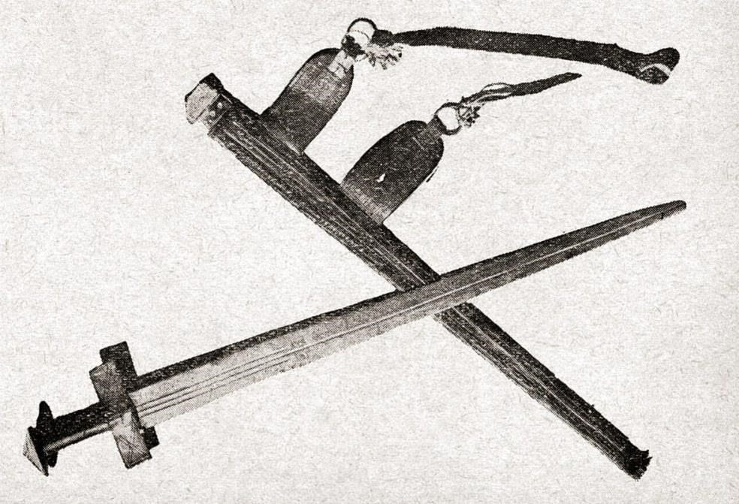
Tlumočník pravděpodobně líčí, že jsem velký evropský vědec, který studuje dějiny hoggarského lidu a dobře ví, že jsou meče vykovány nejlepšími súdánskými kováři z nejlepší oceli a pochvy jsou z jemného červeného safiánu, můj návrh je čestný a zaplatil bych tři sta koloniálních franků!
Za to je aspoň pět ovcí.
Meč potom s námi dojel do Prahy, Alžírsko stísnila válka, Ben Bela vešel do dějin, jednali v Evianu, a pak zase Ben Bela odešel a pastevci pod Saharou hnali žíznivé ovce z malého Tanezrouftu k Nigeru, protože ovce musí pít a mít nějakou trávu, jinak zajde.

Vlajka z prvního tanku
Ještě se v Praze kouří z vyhořelých domů a z pobořené Staroměstské radnice, ale už přijely od Berlína ruské tanky a zítra bude v ulicích města slavnostní průvod.
Na Letenské pláni jsou i vojáci ze západní fronty, přijeli z Plzně. Všichni mluví česky a dívají se dolů na město, tolik let po něm toužili!
Někteří nedožili, tak už neuvidí.
Mezi dvěma řadami tanků jde proti mně důstojník v polním stejnokroji, distinkcím nerozumím, příliš si na ně nepotrpěli, vojáci, důstojníci, jediná hladina olivově hnědé barvy.
Zadíval se mi do očí.
„To jsem rád, že žijete,“ povídá. „Co manželka a syn? Vzpomeňte si přece, Stará Boleslav, měli jsme tam vilu u lesa, učil jste tenkrát ve škole mého kluka…“
Tenkrát byl podplukovníkem staroboleslavské posádky. Pak pro něj přišli, vyskočil z okna a prostřílel se k lesu, kde po něm skončily stopy.
Teď mi říká, že je velitelem celého tankového sboru. Generál.
Chlapci z jednoho tanku mi podali žlutou vlajku s narychlo vyšitými písmeny „Je risque tout“. Riskuji všechno…
„Dobře ji schovej, my ještě nevíme, co s námi bude, tak aby se neztratila! Kamaráde, ta byla na prvním tanku, který se vylodil v Normandii, když byl X-day, od anglických děvčat, víš, abychom do toho správně šli!“
Suvenýry. Připomínají veselé i vážné události, s tím už se musíme smířit. Vojáci si řeknou Je risque tout! Ale na vlajku z prvního tanku jsem se jednou podíval po návratu z Ostravy. Riskovala tam matka vojáka, který se z války nevrátil.
Byla přednáška pro motoristy pořádaná svazarmovci a posluchači se pak rozhovořili o lidské statečnosti.
Vzpomínali na Sovětskou armádu, na osvobozování Ostravska, s úctou. Pak se přihlásila o slovo starší paní.
„Řekněte mi, prosím vás, mám se stydět za to, že můj syn padl na západní frontě, jako anglický letec nad lamanšským kanálem?“
Stalo se to v roce 1956, dost dlouho předtím, než se začali stydět ti druzí.
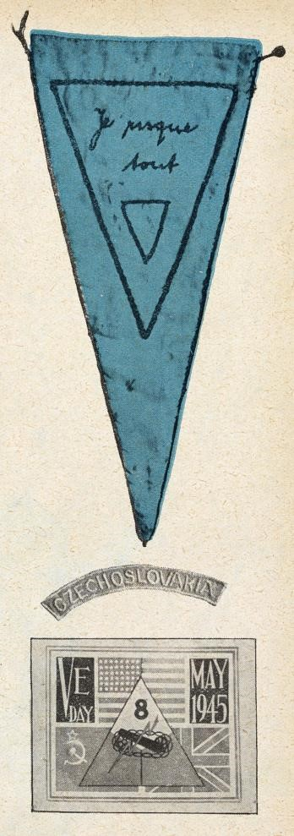

Klukovské věci z Gillwell-parku
Už se nemohu doma ničemu přiučit, co umím, to dovedou ti druzí taky. Vypíchat pramici proti proudu, rozdělat oheň v dešti, vyspat se v díře po pařezu, vyřezat indiánský totem, vystopovat jelena nebo uvázat lodní smyčku jedinou rukou.
Přijeli za mnou chlapci z Brna, také už všechno dovedou, a je nejvyšší čas, aby se z nás někdo vypravil do Anglie, kde pořádají skauti mezinárodní kurz pro instruktory „Lesních škol“. Jsou tam odborníci z různých končin světa.
Tak jsem tam jel.
V Gillwellu u Chingfordu byl nevelký stanový tábor vedený Frankem Gidneyem, všichni mu říkali Old Skipper. Na stopování, plížení a krytí měli kanadského indiána, studoval na londýnské univerzitě. Práci s nožem, pilami a sekerami nás učil Donald Potter z dřevorubecké osady nad Velkými jezery, starý Britton, bývalý námořník, znal všechny možné uzly a kromě toho sbíral celý život na všech ostrovech a pobřežích různé druhy ohňů a ohnišť. Byli tam také pedagogové a přírodovědci, ale s nimi hoch z ranče, ten kroužil spinningem, chytal kdeco do lasa, schůze se žádné nepořádaly, kulturní brigády tam nejezdily, a tak jsme se opravdu hodně naučili.
Vrátil jsem se domů a uměl jsem víc než ti druzí.
Nabrousit bowie-knife, rozpůlit dlouhou sekerou rákosku zapíchnutou do země, střílet po divošsku lukem, házet lasem a bumerangem, rozdělat oheň třením dřívek a podobné věci, tak důležité pro kluky od sedmi do sedmnácti let. Ryby se mají chytat na to, co chutná rybám, ne na to, co by chutnalo rybářům.
Střediskem zálesáckého života se stalo nejdříve Brno, pořádaly se moravské „Lesní školy“ u Holešova a jinde, s nimi české a slovenské.
Skauting se šířil a vychoval svoji generaci, z tehdejších kluků jsou dneska otcové i dědečkové dalších kluků.
Nedivte se, že jsem měl tuhle radost, když mi přišla pohlednice: Pozdrav z Lesní školy, OV ČSM v Praze 2 zasílají…
Byl z dobříšských lesů, podepsáni Jiřina Mašinová, Rudan Noha a Pepík Lambert.
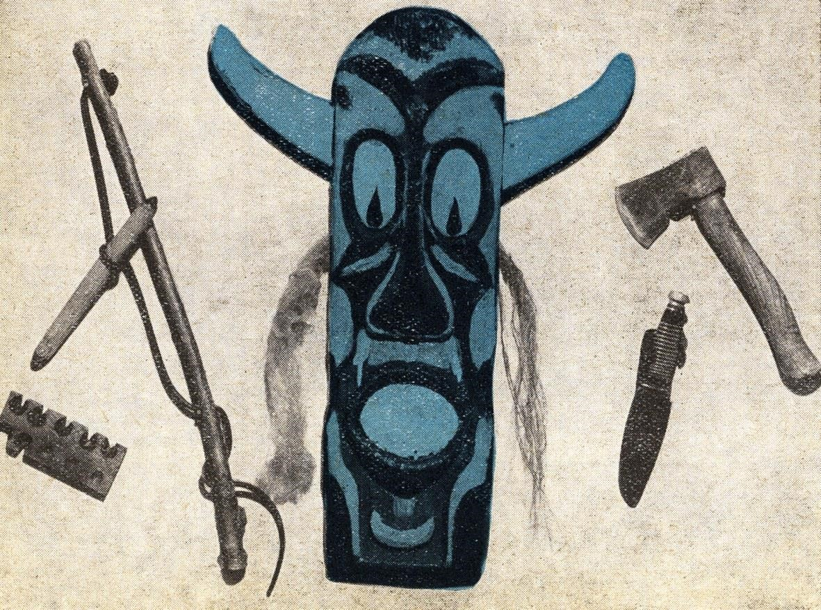

Suvenýr z Manily
Najednou mi začaly přicházet z různých zemí suvenýry. Zvláštní. Kruhové, vyšívané, byly bez dopisů a zpátečních adres, došly tichou zálesáckou poštou.
Dozvěděl jsem se, že byly velké porady u táborového ohně v Marrangansettu v USA, v kampu Yawgoog. Asi je to u řeky, protože na vyšívaném znaku nese chlapec na zádech kánoi. Další pozdrav je z kampu Clyde, tam se zase sešli všichni pod symbolem indiánských totemů a vigvamů, v Minnesotě. Líbil by se vám pozdrav z výročního potlachu slavné osady Man-Rap, na poli modré oblohy je v trojúhelníku vycházející slunce, a jarní camporee okresu Tohope mělo ve znaku tři skunky, velkého s dvěma mláďaty.
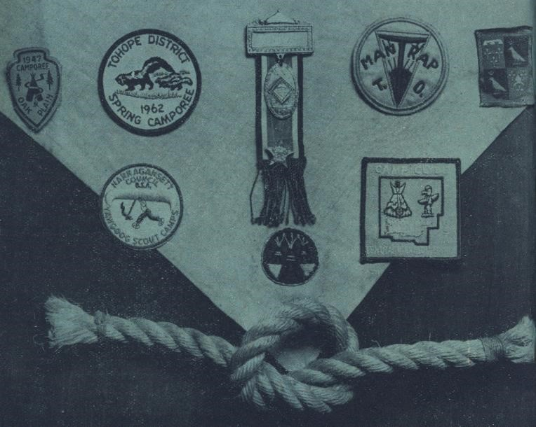
Také si někdo vzpomněl na Filipínách v Manile, když tam bylo desáté světové jamboree. To je takový skautský festival. Kdo? Nevím. Vzpomněl si.
Naši trampové říkají takovým vzpomínkám „placky“, jsou vyšívané nebo šikmo seříznuté z březové větve, leskle lakované, s namalovanými symboly osad. Vzpomínky na chvíle prožité daleko za městem v přírodě, nad ohněm s kamarády.
Mám je u starého nože bowie, jaký mívali američtí pionýři v předešlém století a sekerky s prohnutým topůrkem, jaké se kupují jen jednou, ale na celý život. Býval zvyk, že se taková sekera zasekla u táboráku do špalku, když jste s někým chtěli na celý život uzavřít přátelství.
Zkuste to!
Budete dostávat suvenýry.

Vinnetou od sedmileté
Přišla s otcem, malá, sedmiletá, veselá. Viděla barevný film o Stříbrném jezeře a také ten druhý o bílém Old Shatterhandovi a jeho rudém bratru. Teď si chtěla promluvit s odborníkem, který byl určitě v Arizoně nebo v Dakotě a viděl aspoň tu krajinu, která tam zbyla po indiánech. To by cestovatelé měli znát, menší děti někdy říkají „cestovatelové“, protože je to delší a dá se to líp vychutnávat.
Rozhovořila se. Holky v jejich třídě by vůbec chtěly žít jako indiánky, ale hlavně jako indiáni, protože ti měli sekerky a koně, a ženy hlavně vařily a šily vigvamy. Pak tam přišli běloši a lhali. Podváděli Apače a nakonec je vyhubili. Co vím o amazonkách? Ty velké holky z páté třídy založily Klub rudých amazonek, ohlášený redakci časopisu ABC jako Raketová posádka.
Také mi přinesla dárek, bojovníka s čelenkou a s tomahavkem namalovaného pastelkami a vystřiženého, rozmnožil na zdi sbírku dětských upomínek.
Sedmiletou potkalo štěstí, má správného tatínka, poznal svět, loni se vrátil z Antarktidy a dal mi plochý kamínek z ostrova Tučňáků.
Také s jednou pětiletou holčičkou už jsem musel o indiánech pohovořit, přivedla ji paní z našeho domu. Ta se zase spletla a řekla „Pan Vinnetou“, a jak ho také má dnešní dítě jmenovat? Je s tím trápení a bylo by lepší, kdyby si muži říkali prostě „Velký medvěd“ nebo „Křivý zub“!
Pan Vinnetou toho jistě moc uměl. Třeba najít sever podle mravenců nebo vystopovat bobra. Bizona by asi nestrefila soudružka učitelka, kdepak, to by spíš soudruh ředitel vystopoval bobra, protože býval u trampů. Teď už není, musí být seriózní, ale znala se s ním z jedné osady babička, když byla mladá…
Kamínek z Antarktidy jsem položil do pokoje vedle podlouhlého kamínku ze Sahary, aby byly kontrasty. Vinnetou visí na špendlíku u několika trampských placek. Mezi Antarktidou a teplem bloudím někdy nad psacím strojem.
Děti ještě nemůže zajímat problematika těch velkých, nemají pro ni stavební materiál. Chtějí si vystřihnout indiána, slepit z husích pér čelenku a hlavně rozpoznávat, kdo je správný chlap a kdo padouch. To se musí rozhodnout ze všeho nejdřív a ve všem! Pak tu jsou detaily: jak se rozdělá oheň v dešti, má mít pánev tlusté dno nebo tenké, co je to dračí smyčka, budou si smět letos na táboře sami vařit, kolik je všech Foglarových bobříků a kam by se měla zakopat zakládací listina Družiny smělých traperů, právě sepsaná Šedivým Jestřábem a Hořícím Šípem.
Děti bojují o svůj řád dětskou samoobsluhou, instinktem mláděte, které se bojí pološera a chce buď pořádnou tmu, nebo pořádné světlo.
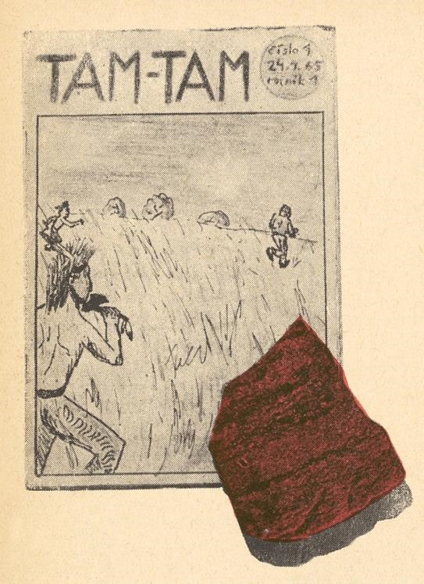
Znáte čtrnáctideník TAM-TAM? Je vydáván mým bílým bratrem Malým Bobrem z Libně, žákem osmiletky. Vychází v nákladu čtyř výtisků, protože jich Malý Bobr nestačí víc nakreslit a napsat. Je výtvarným redaktorem. Cestopisnou část řídí Karel Matějka, reportáže Ota Bernot, Malý Bobr se jmenuje občansky Láďa Pele. Dvacet stran, ručně provedených, ale s barvami, už v prvním čísle z 24. 4. 1965 byl ideový program: „…plno napínavých příběhů z Dalekého Západu o kaubojích a indiánech, obrázkové seriály, zajímavosti, reportáže z neznámých a tajuplných čtvrtí, nerváky i veselé příběhy ze skautského života, rady a rozhovory se známými malíři, cestovateli a spisovateli.“

Vorvaní zub
Přišel mi dopis:
Píši vám v dojmu mojí první návštěvy u Vás. Při pohledu na Vaše cestovatelské upomínky jsem byl udiven pracností různých afrických i amerických předmětů. Zmínil jste se, že sbíráte kostěné předměty. Tenkrát jsem Vám slíbil vorvaní zub, který snad obohatí Vaši sbírku.
Zub jsem obdržel od kamaráda za tři žvejkačky. Stulík druhý náčelník Klanu rudého Vinnetoua, Praha – Holešovice.
Pak mi poslali jmenovací list prvním náčelníkem. Náčelníkem čestným se stal malíř Zdeněk Burian.
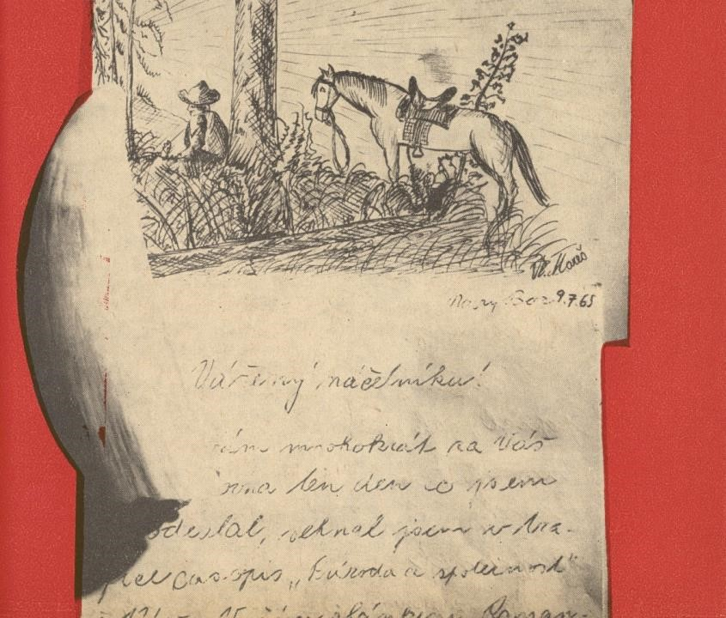
Jejich klan trvá. Zakládací listina je zakopána pod jistou skálou v Divoké Šárce a všichni ji podepsali kapkou krve. Nařizuje: nesmí se lhát, podvádět, lajdačit. Jsou zároveň pionýrskou Raketovou posádkou, vznikli z kroužku matematiků, sbírají, plní, učí se. Hrají hru, která je pro ně neopakovatelná, je to snad poslední pohlazení mládí. Odejde s prvními dospělými starostmi člověka, pak ji možná přinese první láska a bude jí kousek v očích prvního dítěte.
Za nějaký čas přišel druhý náčelník znovu a začal už ve dveřích.
Seprali se s kluky ze 6. A, a nějaký zrádce udal soudružce učitelce, že mají klan. Rodičovská rada, vyšetřování. Klan zakázali, tak přejdou do ilegality, i tento termín dobře znají ze školního vyučování.
Den předtím vyšel v Rudém právu článek o mládeži. Poslal jsem ho po druhém náčelníkovi do školy.
Telefonoval hned příštího dne.
„Vítězství, naprosté vítězství!“ jásal. „Klan byl znovu povolen!“ Vorvaní zub jsem přidal k cestovatelským trofejím.

Nábojnice z Alcalá de Henares
Španělsko mlčí.
Jindy se všude navečer otvírala okna chráněná vydutou mříží, ženy sedaly u domů a hlasitě rozprávěly, děti se honily v prachu, muži drnkali na kytáry a pili víno, nemohli jste se ani na chvíli zmýlit, v které zemi jste.
Teď se něco změnilo. Jedeme na Mirandu de Ebro, na Bribiescu, lidé plijí na chodníky a dívají se do země, než dva nebo tři spolu promluví, rozhlédnou se. Slyšeli jste o tom? Puma v parlamentě! Vzpoura důstojníků, střílelo se tři hodiny, houstne vzduch, kdo to zastaví? Generál Franko? Čeká na Baleárech! Arriba España!
Španělsko odjišťuje revolver, Španělsko mlčí.
Katedrála v Burgosu zůstala tak důstojná jako v minulých letech.
Spíme ve stejném hotelu jako v minulých letech.
Nejsou tu ovšem hosté. Jen turisté z Ameriky, otec, matka a dvě dcery, dcery právě píší v hale dopisy a mluví spolu anglicky. Matka slyší, že mluvíme s Evou česky. Nejistě k nám přišla.
„Vy jste – Češi?“ ptá se a pak zavolala dcery a manžela a představili se.
Jsou z Chicaga a přijeli na návštěvu staré vlasti. Narodili se v Čechách, ale dcery už jsou americké. Chtěli si prohlédnout Francii, Španělsko, Itálii a pak se stočit přes Vídeň do Československa. Mají tam příbuzné a dávné vzpomínky, ale teď se rychle vracejí, zkrátili pobyt, v Evropě není dobrý život. Mnoho se změnilo a mnoho se ještě změní, nemohou se dočkat domova. Chicago! Bezpečná Amerika!
Češi tedy potkali bývalé Čechy ve španělském Burgosu.
V hotelu zbyli z minulosti jen slušní číšníci. Slušní jenom do večeře. Pak přišel vrátný a něco jim šeptal. Od té chvíle byli méně slušní, šklebili se a pískali si venku na chodbě.
„Co se to děje?“ ptáme se vrchního.
„Ale, seňore, jeden sluha udal našeho patrona! Patron nebyl dobrý člověk, neplatil podle kolektivní smlouvy! Tak si pro něj přišli ze syndikátu a odvedli ho.“
Ráno nám řekli, že byl patron v noci zastřelen.
Jedeme na Madrid.
Ve všech domech na hlavních ulicích stojí hlídky civilní gardy.
V hotelu URZAY na Avenidě Eduardo Dato nám liftboy sice otevřel výtah, ale pak mi plivl na botu.
Není to ani odporné, ani směšné, je to skutečnost. Madrid v květnu roku 1936.
Večer jdeme kolem Puerta del Sol, a v tom se ozve výbuch.
Prach a zmatek. Policie! Garda! Stojíme naproti v domě a čekáme, až bude klid. Ještě výstřel… Lidé se pomalu rozcházejí, na druhé straně ulice je v domě díra, ale o několik kroků dál už je zase fronta před biografem.
Od Puerta del Sol táhne průvod. Rudé prapory, napřed jdou ženy a děti, potom muži.
„Franko znamená válku!“ volají.
Na československém vyslanectví nám poradili, abychom si lehli na zem, když se někde začne střílet.
„Je revoluce?“
„Ještě ne. Ale bude. Přijdou horší doby na Madrid, vydrží to sotva do léta… Kterým směrem odjedete?“
„Na Alcalá de Henares, Guadalajaru, Zaragozu a Léridu do Barcelony…“
„To nemůžete! Silnice na Alcalu je uzavřena, včera se tam střílelo, vzpoura důstojníků…“
Legační rada Formánek chodí neklidně po pokoji a dívá se na svoji ženu. Když potom dopadly na Madrid těžké dny obležení, zůstal na svém místě, kdosi mi říkal, že ho viděl sedět v rozhalené košili na zdi vyslanectví s puškou v ruce.
Toho dne po obědě jsme vyjeli na Alcalá de Henares.
„Nemůžete pokračovat,“ hlásí četník na silnici a je velmi zdvořilý, španělsky zdvořilý pět kilometrů od města, kde se střílí.
Ještě řekl, že tam bojují frankisté s komunisty.
„Jedeme do Barcelony, jsme cizinci.“ Dáme si pozor, projedeme!
„Tak jeďte! Adiós…“
V Alcale bylo právě ticho. Vystupujeme z vozu, na omítkách domů jsou stopy kulek, na chodníku nábojnice, jednu zvedám a dávám si ji do kapsy. Špatný suvenýr. Poškozené římsy, rozbité okenní tabulky.
V kavárně na náměstí sedí v prvním poschodí nad úzkými schody muži bez kabátů, v čepicích, někteří mají ovázané hlavy nebo ruku v pásce. Mlčí, přesypávají tabák do papírků, kouří a dívají se do ulice.
Potom Alcalá zmizela, širokou slunečnou silnicí pokračujeme na Zaragozu. Řídí Eva, proti nám jede nákladní automobil přeplněný stojícími muži. Mají pušky, zpívají a křičí na nás – patrola frankistů.
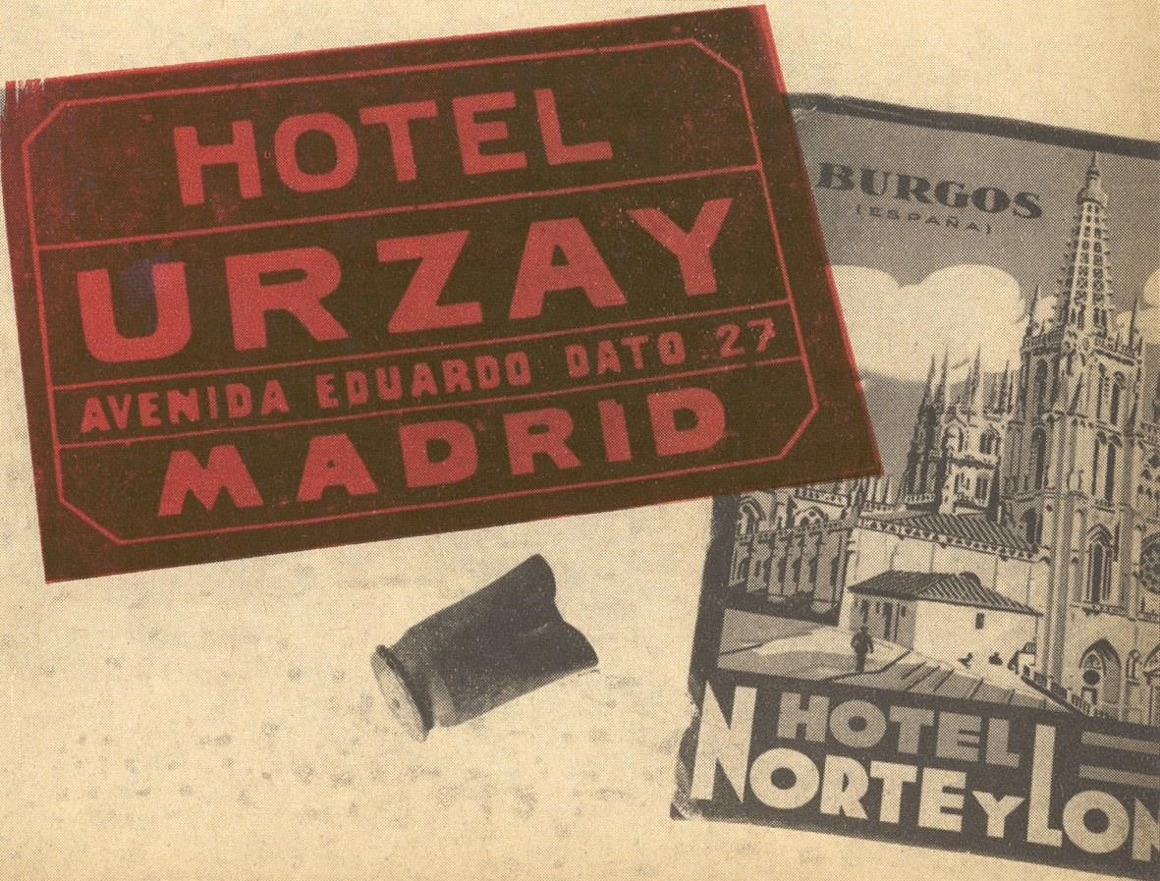
Šofér míří přímo proti nám. Eva uhýbá, vnějšími koly je skoro nad příkopem, brzdí, jedou na nás, chtějí nás srazit ze silnice!
Sjela do příkopu, prasklo přední sklo, nákladní vůz se vrátil ke středu vozovky. Jedou na Alcalu, až dojedou, bude se tam střílet.
Couváme zpátky na beton, vnější plášť se rozřízl o žulový okraj silnice. Rozbaluji nářadí, Eva si otírá rozbité čelo.
V Zaragoze byl naprostý klid. Lidé nakupují v osvětlených obchodech a baví se v kavárnách, jen kluci s novinami řvou červeně vysazené titulky večerních novin a lidé na okamžik zvážní, než přeletí první stranu.
Pak dají večerník do kapsy a jdou dál.
Sem to zatím nepřijde. Katalánie se udrží, je rudá, vládní.
Za Léridou přišla Barcelona a do Prahy jsme tenkrát dojeli nonstop, tisíc šest set kilometrů za čtyřicet pět hodin.

Hotelové štítky
Ještě nikdo nenapsal Dějiny jednoho kufru a je to škoda, byl by to dramatický soubor povídek, z daleké ciziny, nebo z brigád v Ostravě.
Když jsme ho tenkrát s manželkou kupovali, ptali jsme se prodavače, bude-li dost pevný. Položil ho na zem a začal po něm skákat!
Fibr je pevnější než kůže a nic parádního nepotřebujeme, nejedeme na svatební cestu.
Fibrový kufr s námi potom projezdil v automobilech asi takovou vzdálenost, že by šla třiapůlkrát kolem zeměkoule po rovníku. Mohli byste po něm skákat ještě dnes, kdybyste měli zvláštní důvod k veselosti, ale zbytečně by se odřely zbytky hotelových nálepek, beztak už zvětralých stářím.
Tenkrát ve Varšavě pršelo, pamatujete se, ale druhý den ráno zase bylo hezky. Toho prachu v Africe, a pak trochu slané vody, jak na něj stříkalo přes palubu parníčku, když jste se plavili z Dubrovníka na ten hezký ostrov, v několika krajinách do něj zalezli mravenci, s těmi je trápení všude v horkých zemích, a hlavně si dejte pozor na škorpióny!
V malém hotelu na Pobřeží otroků vám nesl číšník skopové kotlety přikryté poklopem z hustého drátěného pletiva. Odklopil se talíř, kousek jste si ukrojili, a hned se zase muselo jídlo přikrýt, hnali se na něj nějací brouci! Vy jste se v noci zakryli sítí proti moskytům.
V malé obci ve Střední Americe hospodský trochu bručel, že přijíždíme tak pozdě… Rychle z vozu, vezmi ten fibrový kufr, kam nás uloží, chceme spát! Za zdí je ve tmě silueta koloniálního kláštera, snad je tu aspoň takové pohodlí jako tenkrát, když začali mniši ze Španěl šířit mezi indiány křesťanství.
Dvorek, černá kobka bez oken, v ní dvě železné postele, skříň na spadnutí, rozviklaný stůl, židle. Hliněná podlaha a těžké dveře. „Je tu čisto, caballero?“ Div se neurazil.
„Sí, sí! Velmi čisto!“ mávl rukou, a než jsme zapálili svíčku, zabouchl dveře. Pak na ně zapadla zvenčí závora.
„On si nás tu zavřel!“
„Bojí se, že mu utečeme bez placení!“
Sedáme si na rozvrzanou postel, nohy se trochu rozlezly, nevadí. Člověku nic nevadí, když má za sebou pár set kilometrů v tropickém vedru a sotva plete nohama.
Evě není dobře. Spadla do kaktusů! Vůz mi začal klouzat zpátky v rozbahněném úvoze, kolem noc a pustina. Pro takové případy vozíme kámen. Otevřela dveře, vyskočila, chce mi podložit levé zadní kolo. Nepovedlo se to, otáčím se napříč, zadek vozu klesá, světla se stočila proti obloze.
Opatrně otvírám dveře, špatný krok, a nakloněný automobil sjede ze stráně zarostlé opunciemi.
Venku je ticho. Volám do tmy!
„Kde jsi? Stalo se ti něco?“
Ozvala se, zdola. Bok vozu ji shodil ze svahu, prodírám se k ní, bodliny derou lokty, pak spolu lezeme nahoru. Má naražená žebra. Píchá to, popadá dech, ale teď musíme postavit na nohy vůz!
Pánbůh přeje tulákům a malým dětem! Jezdec na koni! Dojíždí a křičí: „Pomohu vám…“
Laso, zapřáhl zvíře, jde to špatně, ale za chvíli nás dotáhl na malou mýtinu a ukázal správný směr k městečku. Už tam není daleko, adiós…
Teď tedy sedíme při svíčce na dvacátém prvním stupni severní šířky na rozvrzané posteli v díře zavřené zvenčí závorou. Nevadí. Člověku nic nevadí, když sotva plete nohama.
Eva si sedá ztěžka po tom pádu do kaktusů.
„Víš,“ povídá, „jestli mi porostou kaktusy všude tam, kde mám sazenice, tak ze mne bude v Praze botanická zahrada!“
Ale ty ostatní starosti! Kdesi v rohu zatroubily přední hlídky na polnice a ze všech stran se k nám slézají rychlé hladové čočky.
„Jéžišmarjá štěnice! Člověče, on jim tady chytá hosty, aby měly co žrát! Aby se mu nerozlezly po domě.“
„A na podlaze! Podívej se!“
Konvoj švábů. Zula si střevíc, prásk, zbytečně, táhnou sem další! „Pojď, vyspíme se ve voze!“ To nejde, zavřel si nás.
Položila se na vedlejší postel, žebra bolí, chvíli hledá polohu, píchá to, naříká, už začaly kousat, hledám v kufru její pyžama, zbytečně.
Usnula únavou.
Probudil nás ptačí zpěv, venku je asi hezky.
Bouchám do dveří, kopu do nich, volám „Otevřete!“
Přišoural se hospodský, závora spadla na zem a zase vidíme denní světlo.
„Buenos días! Jak jste se vyspali?“ zeptal se zdvořile.
„Velmi…,“ děkuji a prohlížím si pokousané ruce.
Pak beru starý fibrový kufr, budou v něm štěnice, co se dá dělat, je tu zajímavý kraj, voní stromy a keře, po zaprášené ulici jdou indiáni na trh nebo z trhu, ženou mezky, nesou kuřata svázaná za nohy a podle klášterní zdi pletou ženy z nějakých vláken provazy.
Nic takového neuvidíte z okna newyorského hotelu LINCOLN na 8th Avenue, před hotelem DEUTSCHER KAISER v Mnichově, kolem GRANDHOTELU v Prostějově nebo UNION PARK HOTELU v Chicagu. Vyčistěte kufr s nálepkami CLARIDGE, MAJESTIC nebo jen DES ÉTRANGERS z Tunisu, za romantiku se platí a v Tunisu jí bylo víc než v pařížském CARLTONU.
Jednou zmizí odevšad, budete spát čistě, ale nudně.
Ponesete kufr do motelu na Jadranu a budete sentimentálně vzpomínat, jak jste tenkrát zajeli do hospody v údolí Vrbasu cestou z Bosny do Budapešti. Ochotný majitel vám připravil dřevěnou postel v přístěnku, cítili jste lékárnu a pod polštářem byla kolekce lahviček a na zídce krabičky, nějaké mazání na revma a škatulky s prášky.
Vystěhovali nemocnou babičku, jen aby posloužili cizincům.
Bylo tam velké množství živých čoček, sebral jsem jednu do papírku, nesu ji hostinskému…
„To je přece štěnice, to neznáte?“ pravil přátelsky.
Domníval se, že jsem sběratelem brouků.
Někdy mě napadá, jak si může člověk dělat v duši chvilky štěstí a míru. Stačí zamyšlení nad kufry, které s vámi někde byly.
V hale se ještě svítí, vrátný s bílým plnovousem vítá pozdní hosty.
Za těžkým dubovým stolem sedí ruská dežurná.
První etáž číslo pět. Kufr vám odneseme, jste unaveni, nezdržujte se. Platí se až ráno, jen vaše pasy, prosím.
Předsíň, pokoj s ložnicí. Na psacím stole bronzová souprava s péry v násadkách, v zásuvce jsou dopisní papíry s obálkami, vedle je posýpátko s jemným pískem nebo kolébka s pijákem, kolébka je těžká, ze starého stříbra, s mramorovým knoflíkem.
Dnes bydlíte v Moskvě ve výškovém hotelu LENINGRADSKAJA nebo v METROPOLU, zítra se šoféry za příkopem, člověk má všude vychutnat to ovzduší, do kterého se právě dostal.
A schovávejte si hotelové štítky, lepte je na kufry a ty kufry pak nezahazujte!
Mají zkušenosti.
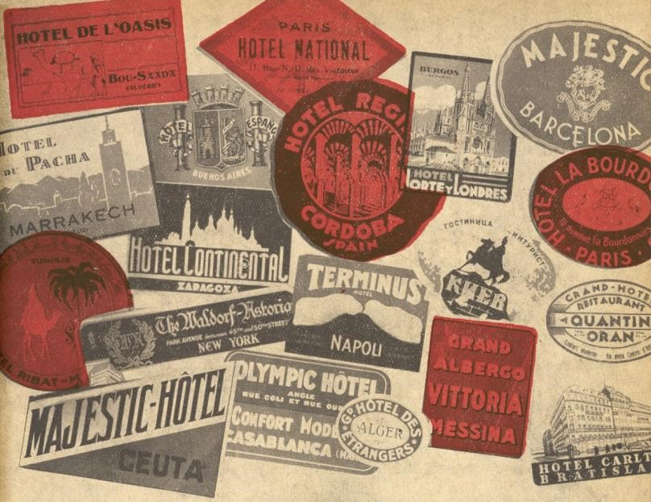

Mosazný knoflík
Je na něm nápis: LÉGION ÉTRANGÉRE a vždycky se mi doma někde ztratí a pak se zase objeví právě tam, kde bych to nejméně čekal.
Přijeli jsme z Oranu do výcvikového střediska prvního pluku cizinecké legie v Sidi Bel Abbès.
Eva tam na nádvoří mluvila s dvěma českými chlapci, měli vlhko v očích, když jsme se loučili, a nevěděli, co by nám dali na památku.
Jeden z nich si utrhl z pláště knoflík, právě ten bludný, co se pořád ztrácí.
Také dopis jsme tam tenkrát přivezli. Dala nám ho stará paní, když jsme odjížděli z Prahy, říkala, že jí odešel syn do Francie, hezký, zdravý hoch, jen trochu neklidný. Pak jí ještě napsal z Marseille, že se dal naverbovat do legie. Dva roky už o něm neví, tak kdybychom ho někde v Africe potkali, synka nešťastného, máme mu vyřídit, že na něj doma čeká máma!
Dali jsme dopis důstojníkům, ale pokrčili rameny: „To je těžké. Takových už tady zmizelo, legie má velké ztráty, bojuje se…“
Přece nemůžete psaní od matky položit někde v Africe pod pomníček s nápisem:
ZDE PADLO OSM VOJÁKŮ
PRVNÍHO PLUKU CIZINECKÉ LEGIE V SIDI BEL ABBÈS
Tak jsme s tím mosazným knoflíkem přivezli do Prahy také zalepenou obálku, ale neměl jsem odvahu té paní ji vrátit.
Ztratil se člověk, ztratil se i mosazný knoflík,
marně jsem jej dnes hledal pro obrázek do této knížky.

Opička od královny
Naposled byla na kapotě červenobílé oktávie RC 86-43, když jsme v Praze naložili Lojzíka, Jirku a malého Janka a jeli s nimi napříč republikou z Domažlic do Bardějova. Krčila se proti větru právě tak jako předtím v Africe nebo v Americe.
Pořádná opice musí mít smysl pro povinnost.
Na obyčejné jízdy po Evropě jsme ji nebrali, aby jí to nezevšednělo, plnila literární úkoly, byla maskotem dobrodružných cestopisů. Patří k ní doplněk. Kroužek na klíčky, měděný štítek s monogramem, přívěsek s další opicí a tenká píšťalka s písmeny SOS. Přívěsek obraťte, vzadu je datum 24. 2. 1934, den startu MODRÉHO TEAMU AERO z Prahy do Agadiru a pak Marokem, Španělskem, Francií a Německem zpátky. Za volanty čtyř modrých vozů AERO seděly ženy, mladé a hezké automobilové závodnice, patronkou jízdy byla královna volantu paní Eliška Junková. Nejrychlejší muži z těch let by jí tu poctu přiznali v čele s Louisem Chironem! Udělala v roce 1927 v Motlhéry průměr 141 kilometrů v hodině a vyhrála nad světovou závodnickou elitou v Targa Florio, to nemůže být zapomenuto v dějinách automobilismu.
Přinesla nám tenkrát ty maskoty ke startu, pro každý vůz jednu soupravu.
„Závodník musí být chytrý jako opice, podívejte se na ni, až se vám bude zdát, že to děláte dobře!“ řekla nám. „Kdybyste měli po cestě nějaké nesnáze, tak máte u klíčků tu píšťalku, zapískejte, pomůžeme vám…“
Pak natáhli před chladiče modrou hedvábnou stuhu, paní Junková ji přestřihla a funkcionáři zaznamenali, že jsme odstartovali na cestu šestnáct tisíc kilometrů, z kterých se musíme vrátit celí za dvaačtyřicet dní.
Děním osudu a náhod jsme ani tenkrát, ani při zpáteční cestě do Československa pískat nemuseli. Deset dálkových jízd prošlo jako na drátku, bez poruch a bez nehody, nic nám nemuseli posílat na pomoc, ani náhradní díly, ani pneumatiky, ani peníze, všecko vydrželo, i my.
Bronzová opička leží teď už dlouho v Praze a nemá co dělat, nudí se.
Nevím, jestli spolu ještě někam pojedeme, ale pro všechny případy ji mám v úctě, se vzpomínkou na odvážné české královny.

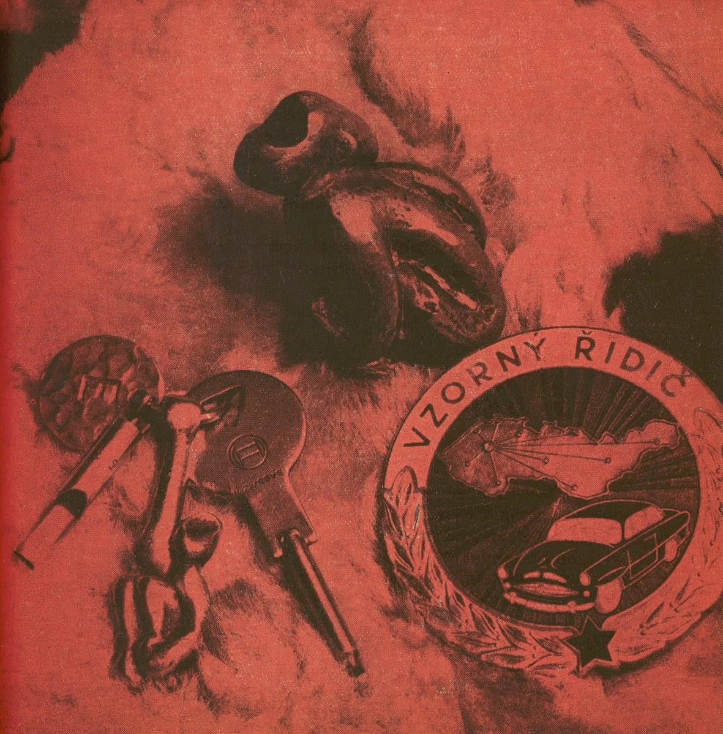

Jízdenka na všechny vlaky
Sedím v nádražní restauraci v Augsburgu a čekám na vlak. Je dvacátého října 1928, deset let po první světové válce. Ještě je vidět následky, třeba pod stolem, když si starší pán sedne.
Jako ten proti mně. Na kabátě má vlastenecký odznak, pije pivo, čeká na vlak, jede do Mnichova. Dal jsem si střik.
„To děláte chybu,“ povídá. „Pivo! Piju mnoho piva a podívejte se, jak jsem zdravej! Bude mi pětačtyřicet a vy jste proti mně štěně, měl byste si nechat radit. Pivo!“
Poslední slovo řekl tak nahlas, že mu přinesli další.
„Je tedy pravda,“ pokračoval, „že víno v člověku podporuje všelijaké nápady a chuť na ženský a po pivu se spí a blbne, ale člověk někdy musí bejt trochu blbej, aby všecky ty blbosti přežil.“
„Co například?“
„Koukněte se! Kdybych vstal, tak byste viděl, že mám jen jednu nohu, protože mi tu druhou utrh u Verdunu granát! Udělali mi protézu, zadarmo, to je pravda, ale vy ještě máte obě nohy a jste proti mně štěně… Kam jedete?“
„Do Prahy.“
„Tam taky mají dobrý pivo! Mně to pojede v deset dvacet, musím se tam došourat, ten pahejl mám zase zespoda zanícenej, bolí to, prevít…“
Vešel vrátný se zvoncem, vyvolává vlaky, amplióny ještě nebyly. Rychlík na Mnichov má třicet minut zpoždění, byl tam tenkrát nepořádek, zpožďovaly se vlaky.
„Abych do toho nedostal sněť, toho se bojím nejvíc…,“ pokračoval. „Važ si nohou, chlapče, nesou celý tělo!“
Vrátný měl zvonec v levé ruce a pravou jako zastrčenou v kapse, ale jen prázdný rukáv.
Invalidů je všude plno. Na kabátech mají odznaky vlasteneckých spolků a někteří maličké železné kříže.
„A vy byste šel ještě jednou do války, kdyby byla?“ Vypadám asi hodně pitomě.
„Ty starý by hned nevolali, až potom. Dali by mě někam do kanceláře s tím chromým pařátem…“
„A vy myslíte, že bude ještě někdy válka?“
Podíval se na mne, jako by si něco myslel, a objednal si ještě jedno pivo. Jede to až za půl hodiny.
Moje jízdenka byla pro všecky vlaky „für einen Erwachsenen“ až do Prahy, měla číslo No 03455 a stála dvacet čtyři marky padesát.

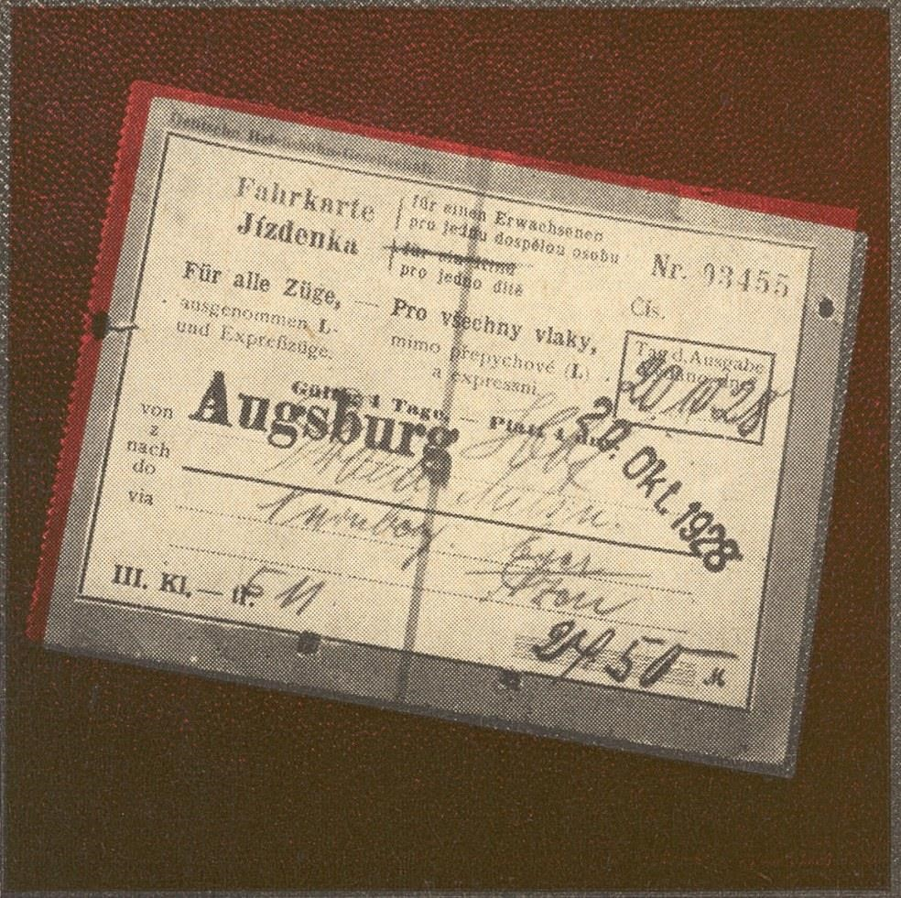

Krabička s diamanty
Vlak dojel pomalu do Čopu, jenom dva vagóny s lokomotivou. Musíme zastavit. Na jihu už se zase střílí, a pak potřebujeme vodu. Do stroje i pro lidi.
Skončila světová válka, ale tady ještě ne. Pokračuje na maďarské hranici, a zle je také tam, kde se střílet přestalo, v Polsku a na Ukrajině. Z bývalých bojišť se rozšířil břišní tyfus, proto sem jedeme na výzvu Mezinárodního červeného kříže, dobrovolníci, chlapci kolem sedmnácti let.
Vezeme do Mukačeva bedničku s léky, a pak nám dali v Praze sudy se sádlem, americké konzervy, pár pytlů mouky, rýži, cukr, kakao a plechovky s kondenzovaným mlékem. S tím nás pošle francouzský generál Paris na východ, do rozbitých rusínských vesnic. Máme tam provádět asanaci, postarat se o děti, které ztratily rodiče a především zakládat kuchyně a vařit.
Tyfus hrozil celé Evropě, lékařská věda proti němu neměla zbraně, bylo to na jaře roku 1919.
Celý den jsme čekali v Košicích, než sehnali strojvůdce a topiče, máme je hlídat, aby nám neutekli; dali mi pistoli a těm druhým karabiny.
Čop.
Tenkrát opuštěné nádraží, domek před ním, se studnou, vodu pro lidi musíme převařit.
Otevřené dveře, hliněná podlaha, hrají si na ní tři děti, mají potrhané košilky a otec s matkou leží na palandě.
Jsou mrtvi.
Tyfus. Vezmeme děti s sebou.
Asi za hodinu utichla dělostřelba u nových hranic, určených mírovou konferencí ve Versailles.
Ke kolejím přijíždí dřevěný vozík tažený malým chlupatým koněm. Seskočil mužík v černém kaftanu, zdvořile se klaní a nahlíží do vagónů. Nemáme mouku, sádlo, cukr? Dobře by zaplatil. Je tu hlad.
Mluví německy, potom slovensky, nabízí peníze, pak prsten s velkým diamantem. Lokomotiva zabrala, ještě volá, křičí, zoufale, i dolary by byly!
Příštího dne přišlo Mukačevo, ve vratech kasáren jsou kulomety, bál jsem se vejít. Tak přelézám zeď na protějším konci nádvoří a plížím se na velitelství. Je tma, noc, voják po mně střelil.
Netrefil.
Běží pohotovost, naši, Slováci a Češi, říkají, že jsem pitomý kluk.
Ráno mě odvedli ke generálovi. Dal mi dopis pro posádku v Hustu.
Pak půjdeme pěšky k řece Tereble a náklad naložíme na muly.
Bylo jaro, hladilo hory, ale nemohlo pohladit lidi.
Poznal jsem poprvé, co je to válka.
Postupovali jsme proti proudu řeky sevřené bukovými pralesy, tábořili jsme u vesnic, stavěli kamna a vařili, před námi šli lékaři a sestry do dalších vesnic.
První setkání s velkým zármutkem, něco jako smutná první láska.
Snad proto jsem se na Podkarpatskou Rus vracel.
Už tam bylo líp, i když ne dobře, přijížděli odborníci z Čech, z Moravy a ze Slovenska, úředníci, notáři, soudci, učitelé, inženýři, lékaři: někteří z nouze, jiní z lásky k lesům a k poloninám kolem Dolhy, Jasiny nebo Hoverly, k přírodnímu vesmíru se stopami medvědích tlap u polské hranice.
Jel jsem tam s Evou, když jsme se do sebe zamilovali.
Vzali jsme si stan a vyšli z Hustu stejným směrem, jako tenkrát po válce.
V Zolotarjevu nás poslali k statkáři, měl nevelký kaštel a v rodině starého pána, ukrajinského básníka. To nevadilo, nebyl nafoukaný, večer jsme na dvoře opékali skopce a básník se vyptával na Prahu, mluvil o Rusku, o slovanské rodině, a když jsme se loučili, pohladil mou ženu a přál jí štěstí v životě.
Ráno nám statkář půjčil koně a malý selský vozík.
Dal jsem na něj snop slámy, Eva si lehla na záda a koukala do nebe, šlehal jsem koníka, Terebla plynula proti nám, panenská řeka s balvany a hlavatkami.
Svatební cesta, ale láska jí neskončila.
Někdy lidé vyjedou z Hustu k Sineviru a dojedou potom až do San Franciska.
Nebo do Rumunska, jako v roce 1937.
Už jsem nepobízel koně, ale volant, natáčeli jsme barevný film o přírodních krásách zemí mezi Paříží, Švýcarskem, severní Itálií, Jugoslávií a černomořským pobřežím u Mamaie.
Pak z Bukurešti k československé hranici v Halmei. Tam k nám přišli dva celníci, Čech a Rusín.
Bylo hezky, teplo, červenec, nechtělo se nám domů.
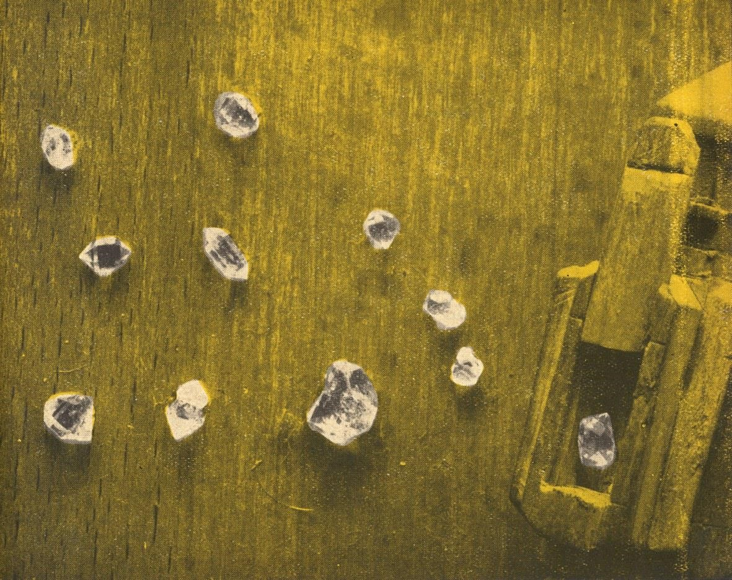
Říkám jim, že ještě pojedeme podle Tisy do Terešvy a pak na Rahovo a pod Hoverlu, že je tam krásný kraj.
Rusín se zamyslel.
„Krásný kraj? To máte pravdu, pane… Ale měl jste to tam znát před dvaceti lety, po válce! Jsem z malého sela pod Sinevirem a tenkrát tam bylo zle. Můj otec padl na ruské frontě a matka nám potom zemřela na tyfus. Odvezli nás z Červeného kříže, bylo mi pět let, ale pamatuju se, že nám tenkrát nějací studenti z Prahy dávali kakao…“
Mezitím k nám přiběhly zdejší děti, jen tak v košilkách, dívaly se okénkem do vozu a kluci nám podávali suvenýry, dřevěné škatulky s lesklými kamínky.
„To si sami vyřezali, jsou v nich marmorošské diamanty, krystalky čistého křemene…,“ vysvětloval celník.
Kdybych dnes někomu vyprávěl, že mám rád Ukrajinu, bude v tom hledat bůhvíco, ale neporozumí.
Copak mu mohu ukázat krabičku s diamanty?

Krabička s pískem
Za tři dny jsme projeli šestnáct set kilometrů africkým vnitrozemím. Za dnešek šest set dvacet s krátkou přestávkou na rozcestí do Kidalu. Museli jsme tam počkat, až za námi dojede vysloužilý seržant cizinecké legie Duvivier, s kterým jsme v Gao podepsali vzájemnou smlouvu, že se neopustíme na cestě napříč Západní Saharou. Na to je předpis, vozidla musí být aspoň dvě, jinak musíte složit vysokou kauci na případnou záchrannou výpravu.
Duvivier má jiné zájmy než my, pašuje v hrozně rozhašené pětituně z Gao do Alžírska zelenou kávu, dole je kilo za dvacet franků a na severu za dvě stě, vyplatí se to. Má strašnou pověst, dobrodruh, pořád opravuje a vždycky dojede, kašle na předpisy a může si to dovolit, protože je v pouštích jako doma.
Ještě s námi poseděl za Tessalitem u ohně, pak mi dal dvě svíčky, víc jich neměl, ale náš minor jich víc nepotřeboval. Zvláštní svíčky s tmavou slídovou izolací, nemají žádnou značku, ale nikdo je neutaví, kdyby jel napříč Afrikou na dvojku. Podle Duviviera.
Můj syn René je hned nasadil do válců a pak jsme si ještě nabrali do kulaté škatulky vzorek zdejšího písku. Pošleme ho trochu domů jako vzorek konstruktérům čističů vzduchu, aby věděli, s čím se tady musí počítat. Je to spíš jemný ostrý prach a v motoru se spojí s olejem, vydře válce, písty, čepy, ložiska.
Na takové myšlenky teď není čas, ve tři ráno jsme se rozloučili, seržant nám ještě odsypal na cestu asi pět kilo kávy, musí se ovšem upražit na pánvi.
Vyjíždíme, pětituna je pomalejší a příštích sedm set padesát kilometrů do Reganu jí bude trvat déle než nám. Nebudeme se navzájem zdržovat.
Vyšlo slunce a před námi je okrové nekonečno.
Minor se valí písečnými návějemi, pak si trochu vydechne na tvrdém regu, boří se, zapadá, podkládáme prkna, to už umíme nazpaměť z první jízdy k Nigeru.
Před polednem jsme spatřili nad jezery žhavého vzduchu antény rádiové stanice Bidon 5. Tři telegrafisté nás trochu zdrželi, museli jsme se podívat, jak si namalovali v hliněném domku na zeď Paříž a nahaté slečny. Starým olejem, který tu vypustil transsaharský kamión. Aspoň to, je tu nuda, všecko je dobré!
Pak zase jen poušť.
Někde na obratníku jsme se trochu prospali vedle vozu, v noci se lehce ztratí orientace.
Ani dalších pět set kilometrů do Reganu nás neopouštělo štěstí, svíčky pálily, minor duněl v kamení a v písku, z nesmírné únavy už je jen táhlé teplo v hlavě.
Nebezpečné teplo plné iluzí, ještě den, dva, přijde Colomb-Béchar, pak je to jenom jedenáct set k moři, do Alžíru.
Loď do Marseille, Francie, Německo, blíží se Vánoce, bude tam asi sníh. Střízlivě vzato jsme skoro doma.
Nalevo od nás zapadá nad pouští slunce, hodina, další, už je chladnější povětří a k půlnoci bude pár stupňů nad nulou.
Šeří se, ale dojedeme, k Reganu zbývá tak dvacet kilometrů.
Asi nám rozsvítí plynový maják, hledáme na severu blikavý bílý bod.
René se drží volantu, je mi hezky, a vtom vidím hrůzu! Blíží se temná hnědá stěna, roste, jen zbyl čas strhnout řízení doleva.
Vítr nasypal do cesty dunu, ještě pár metrů a všecko skončilo. Vůz leží na boku v hlinité strži, sbíráme vědomí, lezeme do tmy, ztěžka, už končí všecky síly.
Nad námi noc, svítí hvězdy, nad Saharou je vesmírný klid.
Na severu bliká světlo majáku. Regan…
„Je ti něco?“
„Nic… Ale vůz!“
Sedíme nad minorem, je v bezvědomí. Nesvítí světla, mlčí motor, utrhlo se uzemnění baterie. Kapesní svítilny dávno zvlhly někde v Dahome nebo v Mali, škrtni zápalkou, vyletíme do povětří, z náhradní nádržky vytéká benzín, je to teď jediná vůně v poušti.
Co s tím… Někdy lidé skončí směšně blízko před opěrným bodem a pak se tady všude říká, že vypili vodu z chladiče.
Souhvězdí Velkého vozu je nízko nad severním obzorem, z hlubin oblohy září signály hvězd a všechny jsou teď stejně daleko jako maják v Reganu. Zbylo jen jedno – nesmírný vztek!
Vůz má přední pohon a jedno kolo je volné, přední. Sbírám dech a roztáčím válce kolem. Chytlo to… Stavíme minora na všechny čtyři, svíčky pálí, jedeme!
Za pět dní nám v Alžíru spočítali, že jsme měli z Guinejského zálivu denní průměr 426 kilometrů.
Dali nám vavřínový věnec. My jsme si k němu schovali také svíčku od Duviviera a krabičku s pískem.

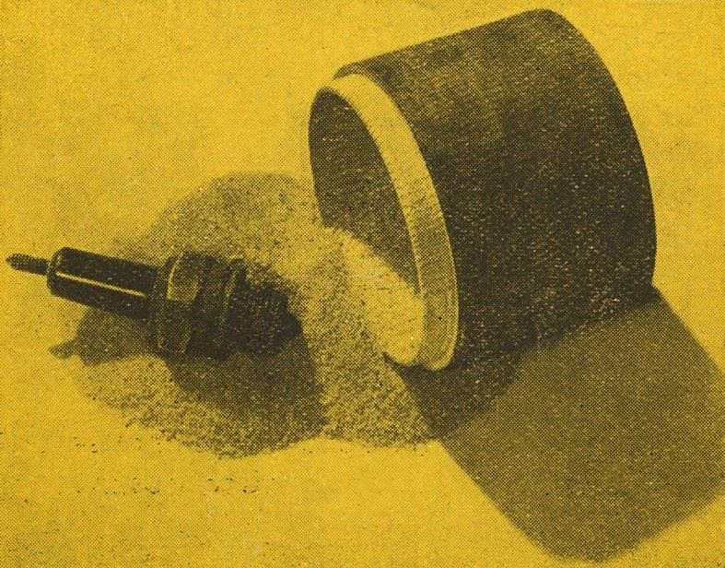

Svatba z koňských žíní
Nevysoká zvětralá zeď a v bráně spí četník.
Má propocenou uniformu, pušku s bodákem opřenou o lavici a na opasku pouzdro s pistolí.
Venkovská věznice na dvacáté třetí rovnoběžce měřeno od rovníku k Ohňové zemi. Ne že by tu byli velcí zloději nebo lupiči a vrazi, ale nad něčím se musí vyvěsit státní vlajka, když je nějaký svátek, a těch je tu dost, buď celých, nebo jenom polovičních.
Jedu zvolna, mračno prachu za mnou, zeď věznice se blíží a don Francisko si právě na něco vzpomněl.
„Vy jste se divil, příteli, že ten poštmistr v městečku spal,“ připomíná. „Kdybyste musel žít v téhle krajině, tak byste spal taky! Fero– karíže tudy projede dvakrát za týden, tak poštmistr zapřáhne do karety mezky, doveze těch pár balíků a dopisů na nádraží, opije se tam se seňorem přednostou. Co taky mají celý ten čas dělat, když jezdí vlak jen dvakrát, ona je tu otrava. Ale ty pohlednice jste měl poslat zalepené v obálce a recomandado, doporučeně, jinak nedojdou.“
„Proč by nedošly? Věřím poštám, amigo! Posílal jsem pohlednice ze Severní Ameriky, z Afriky nebo třeba z lodí uprostřed moře a nikdy se mi nic neztratilo, na poštách je pořádek!“
„Já neříkám, že by tady byl nepořádek nebo že by to snad někdo ukradl, ale podívejte se, poštmistr má děti, listonoš má děti, všecky pošťáci mají děti, a to to ještě dostanou do rukou lidi na dráze. Děti chtějí obrázky, dělají si z nich sbírky! Kdo by jim je mohl brát? Jste neopatrný!“
Mezitím se blíží brána s četníkem, probudil ho utržený výfuk, mává nám na pozdrav, nejdřív opatrně a potom nadšeně! Úřední inspekce by nejela v takovém vozejčku, měli by fordku.
Povstal, otočil se do nádvoří, zavolal, objevil se el chefe a s ním vyběhlo několik vězňů.
Vítají nás.
Trestanci jsou samá ochota, dětinsky se usmívají, nepotřebujeme vodu? Přinesli by ji nebo by třeba doskočili pro něco do městečka, co nějakého živého ptáčka, barevného, nechceme? Chytli by nám ho, je jich tu plno, nebo pásovce, ten je legrační, nosí si na zádech vlastní pekáč!
Dívám se na vyrudlý nápis:
PRISIÓN
GOBERNACIÓN DE LOS ANDES
Věznice…
Je šílené vedro, snad jde jen o přelud, o zrcadlení vzduchu – tohle přece není nápravné zařízení! Kde jsou bachaři, pouta, kde mají kulturní jizbu?
Teď na ně el chefe mrkl a začínají nám nosit suvenýry.
Zdobené tykve na pití maté, košíčky pletené z pampové trávy, roztomilé nádobíčko z roztepaných měděných mincí a miniatury jemně splétané z barevných nitek a z koňských žíní. Na svazku drátků je celá svatba, ženich s nevěstou, farář, družičky, hudebníci, rodiče a svědci! Nebo další vývojové stadium, otec a matka s devíti dětmi, kupte pro seňoru, za tři pesos!
Koupili jsme si svatbu z koňských žíní.
Pak nám všichni přáli šťastnou cestu a pokračujeme v jízdě.
„Byla to opravdu věznice?“ ptám se dona Franciska.
„Proč ne?“ pravil. „Oni tomu tady říkají panoptikum. Musíte pochopit, kde jsme, ještě dva dny a dojeli bychom do Bolívie! Ti trestanci, to jsou, más o menos, hodní lidé, žádní vrazi, kdepak! Vraha si tady lidi zabijou sami, na to nevolají četníky! Většinou indiáni z těch zatracených končin u hranice, oni tam nemají co jíst, a teď přijde velké sucho a vedro v prosinci a v lednu, tady je to obráceně než v Nordamerice, tam zase budou zimy. Tady pak nic neporoste, tak šli nejdřív někam na koseču cukrové kani a pak někde ukradli koně, vybrali almacén, nebo se třeba poperou a někoho při tom praští, aby je seňor prokurátor musel nechat zavřít. To se ví, zavírá, dokud je má kam dávat! Pak jim ani
svatej duch nepomůže a musí zůstat na svobodě.“ Někomu vězení vadí a druhý je rád, že je tam.
Dostane třikrát denně najíst, je tu klid a ještě přijde doktor a poptá se na zdraví. Tak se pletou z koňských žíní svatby, el chefe dostane z prodeje procenta, má pro děti na čokoládu a indiáni na tabák.

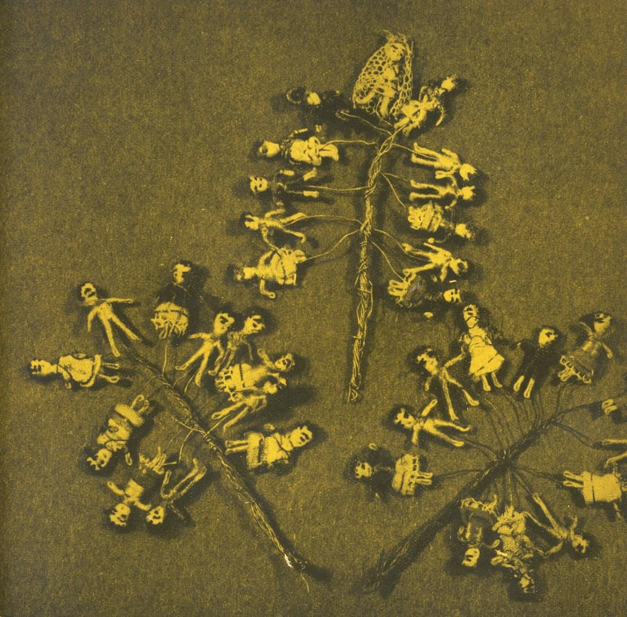

Romantický chronometr
Je zavěšen na stojánku z kořene tisu pod starým vídeňským kompasem připevněným na zdi. Kompas ležel po květnu 1945 ve zpustlém loveckém zámečku u bavorských hranic mezi rozbitým porcelánem, dali mi ho na památku. Němec – lesník říkal, že byl kníže pán vášnivým cestovatelem, tak ten kompas potřeboval. Ve vsi mi tam také prodal německý děda hodiny s kukačkou, ty už dávno nejdou, dokukaly a dědek asi taky.
Kompasy a hodiny jsou důležité, protože směr a čas rozhoduje při všem.
Také v dálkových automobilových jízdách, třebaže jsou na pohled tak dobrodružné. Na minutu přesně startujete někde zády k Tichému oceánu a ženete se cestou necestou do Prahy, abyste tam na minutu přesně zabrzdili.
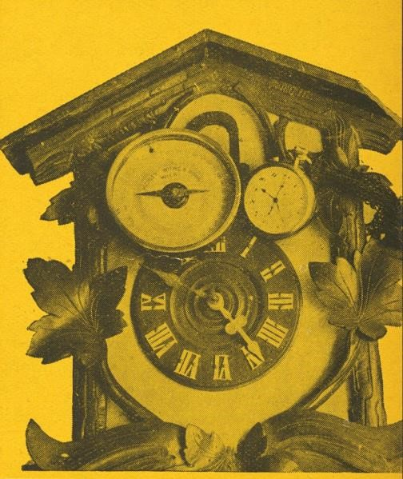
Můžete při tom fotografovat, filmovat, zapisovat si příběhy, sbírat suvenýry, posílat reportáže a telegramy, a chronometr pod tím vším běží a přísně měří vteřiny, minuty, hodiny a dny.
Jde o pokus, co vydrží stroj a člověk v plném tempu. Lidé jsou na vás právem přísní.
Troufali jste si? Tak až do tečky… Prohráli jste? Uložte se k suvenýrům!
Tečka.

Podkova pro štěstí
Několikrát v životě jsem viděl dva muže na koních, kteří jeli proti sobě a neměli co dělat.
Pozdravili se a začal rozhovor.
„Odkud?“
„Tam kdesi vzadu…“
„A kam?“
„Oh, to zatím nevím. A vy?“
„Též nevím…“
„Tak jeďme spolu!“
Ten druhý změnil polohu hlavy svého koně. Mířila k severovýchodu, ale na jihozápadě je teď tepleji. Proto obrátili koně stejným směrem a řekli si „Vamos, compagnero!“
Pojď, kamaráde! Vyzvání, které v našem světě nemá dosti silný zvuk.
Putujete na koni nebo na mule z El Merced do Rosaria de la Frontera.
Krajina se střídá, cesta je špatná, vedro děsné, kaktusy, průsek v houštině, mačeta, hadí hlava v prachu, pak zas nic, rozhodně nic pro vás.
Snad nemáte peníze. Ani kus masa. Žádné fazole. Ani kukuřičnou placku. Došel tabák.
Pod košilí se potí vaším vlastním potem fotografie ženy, kterou milujete, rezavá pánev vám cinká o mosazný kroužek vzadu na sedle, na kroužku nic, ani divoká perlička, ani pásovec, ulovený z absolutní nudy, nic, nic, nic.
Nemáte nic, jen jedno máte. Čas, čas, čas. Z tohoto hlediska jste milionáři. Cestou z El Merced do Rosaria de la Frontera, kde jsou sirné lázně s horkými prameny, vše pro zámožné chudáky, k nimž nepatříte.
Jdete sem z El Merced pěšky nebo se houpete v sedle. Cinká pánev… Máte čas.
Kdyby se snad objevil člověk, kdyby na vás vyrazil z kebračové džungle, namířil pistoli a vykřikl „Caballero! Stůjte! Mám pro vás práci.
Výtečnou. Nedaleko. Hacienda Vista Hermosa, úžasný patron don Alonzo, dobrák, dítě, dobrodinec. Dvacet pesos ke stravě! Potřebuje rozřezat jeden strom…“
Kdyby se to stalo, nic by se nestalo.
Jen byste hluboce vzdychli, palcem si ťukli do okraje sombrera, aby bylo líp vidět do nebe a odpověděli byste „Maňana, caballero! Zítra, snad pozítří, ještě se nemohu rozhodnout, jsem příliš překvapen vaší nabídkou! Tolik přízně jsem nečekal. Když dovolíte, poodjedu ještě několik kilometrů, abych promyslel, zda je to všechno možno získat za jediný strom. Maňana!“ Zítra!
Kdybyste našli za El Merced v prachu podkovu, nenechali byste si ji pro štěstí?

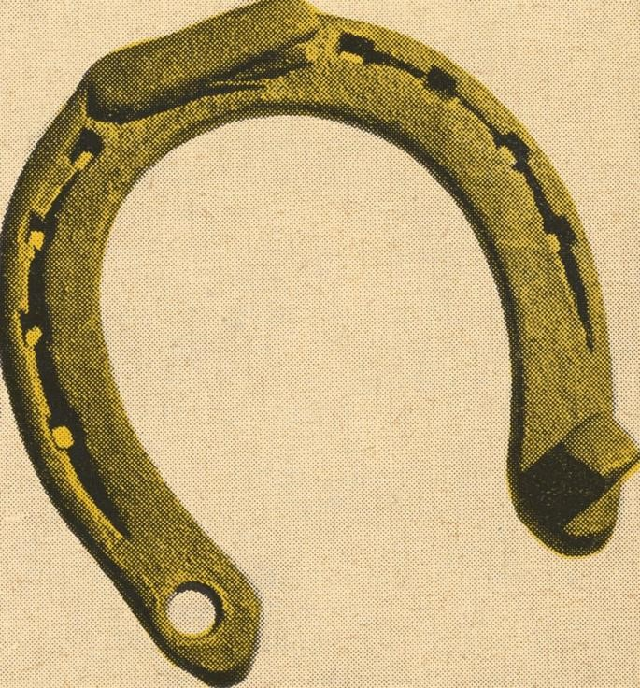

Ediční poznámka
V knize Věci z jednoho pokoje jsme přizpůsobili pravopis současnému úzu. Jednalo se zejména o práci s délkami (sombréro – sombrero). U zeměpisných názvů jsme se přiklonili k současnému pravopisu (např. San Francisko – San Francisco). Text jsme doplnili poznámkovým aparátem tam, kde by mohlo být složitější odvodit význam cizích slov z kontextu. V dialozích jsme ponechali původní znění. Poslední příběh, Sedmdesáté páté vyprávění pro pana Alexandra Elstnera, jehož autorem je Jaroslav Müller a vypráví o F. A. E. samém, najde laskavý čtenář v knižním vydání nakladatelství Profil z roku 1966.
Redakce MKP
239

FOTOGRAFICKÁ PŘÍLOHA

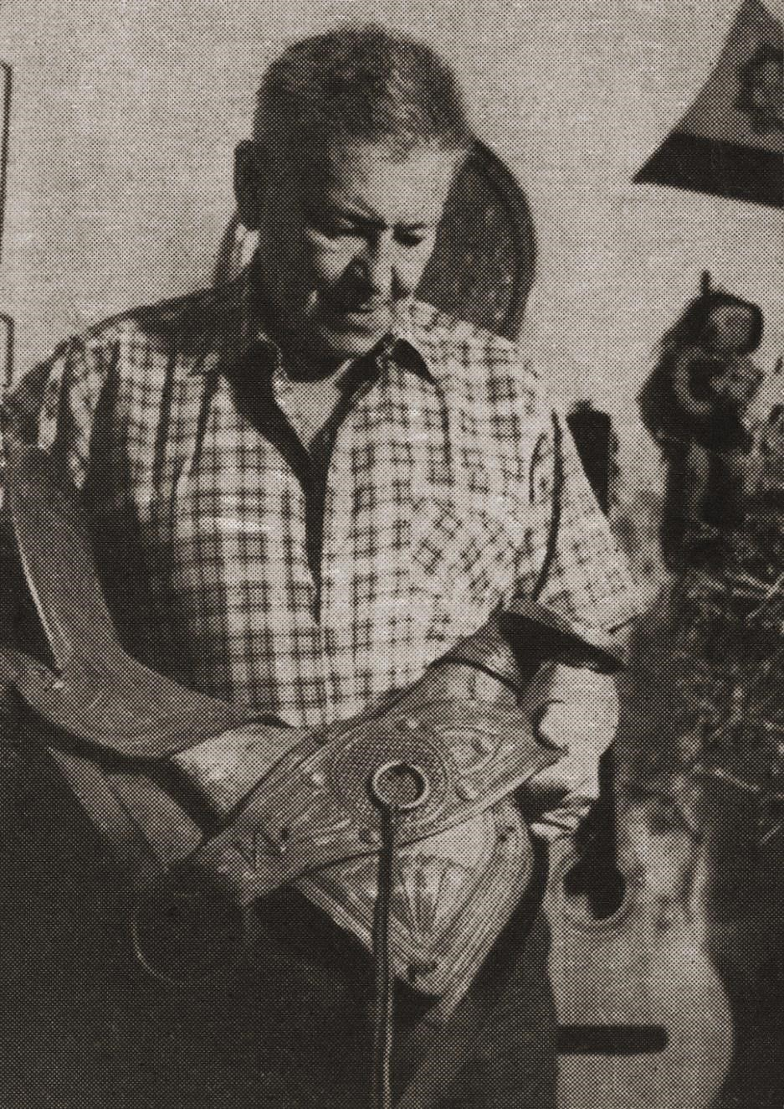
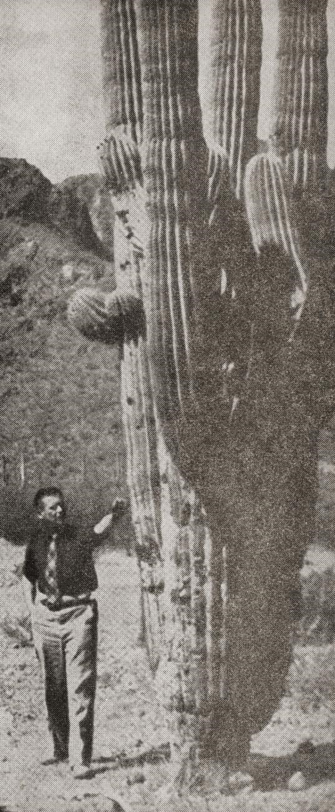
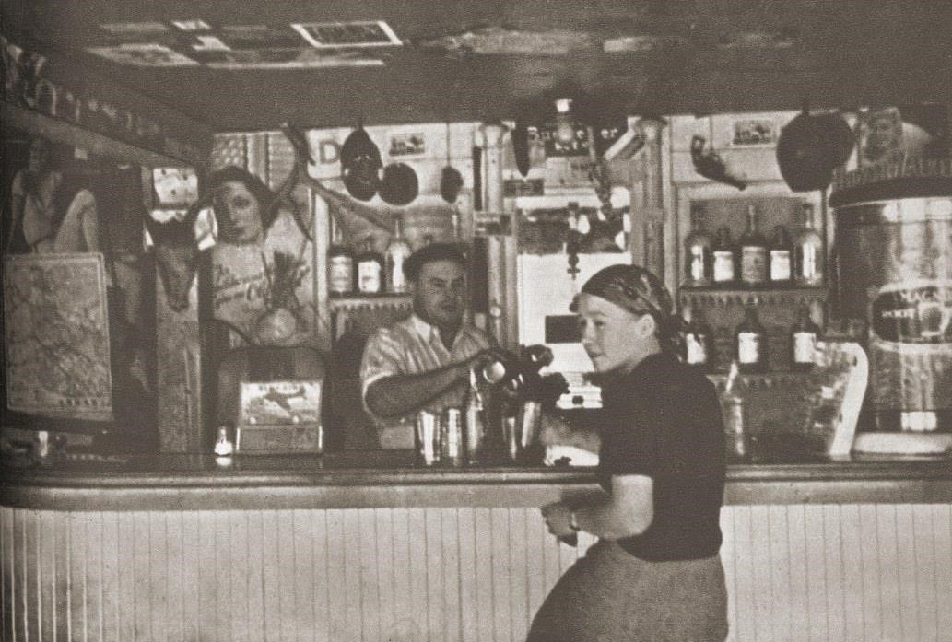
Tenkrát v baru u silnice v Texasu…
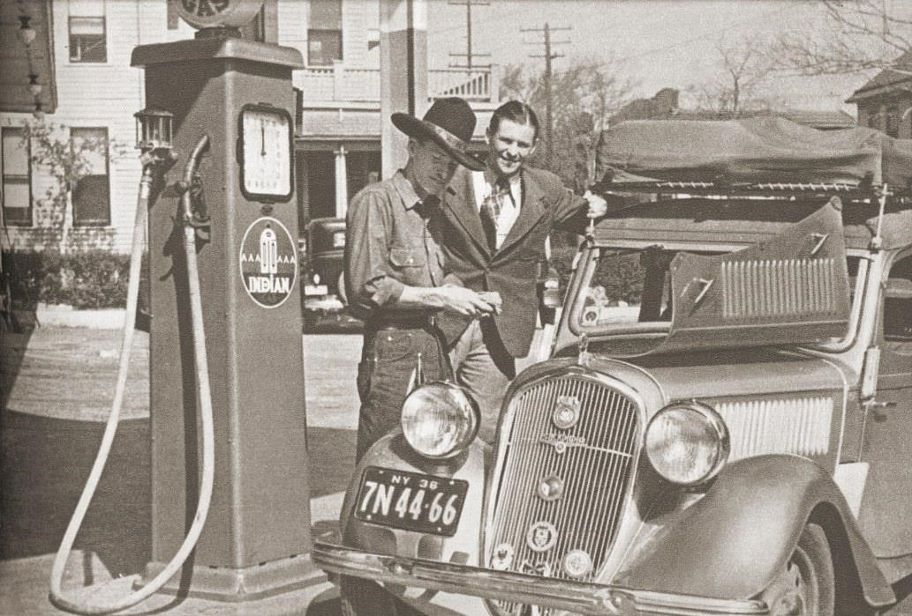
V Dallasu jsme brali benzín, bylo tam rodeo
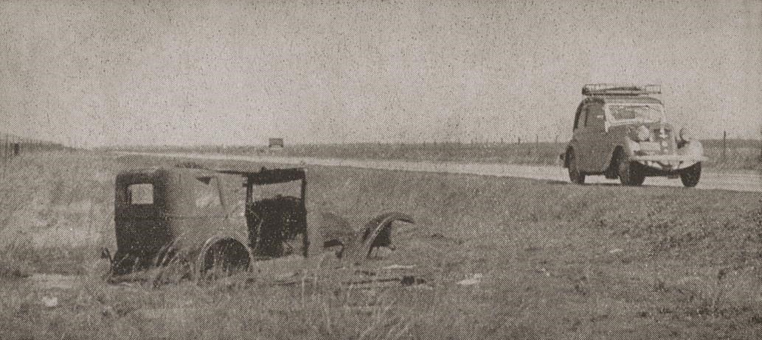
Zahoďte to u silnice, když nikdo nejede!
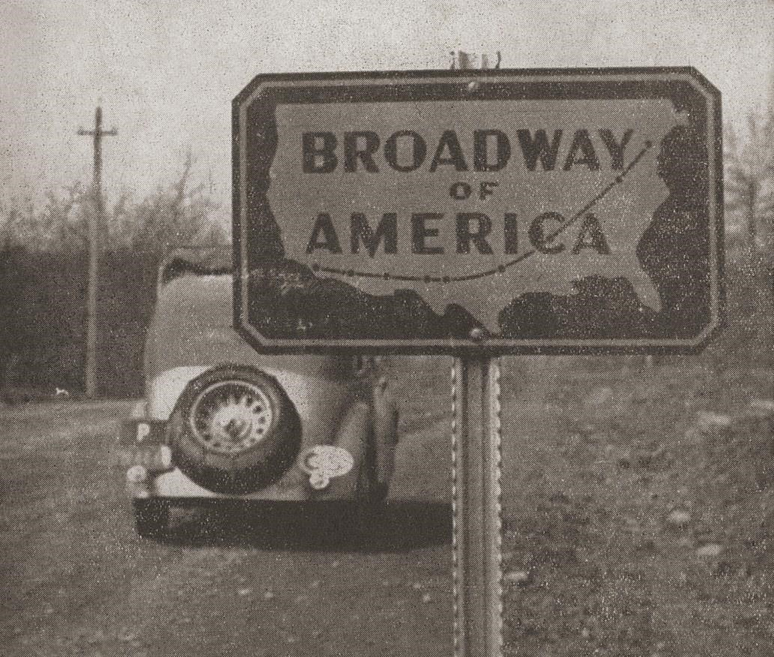
Broadway nekončí v New Yorku, už jste v Arizoně
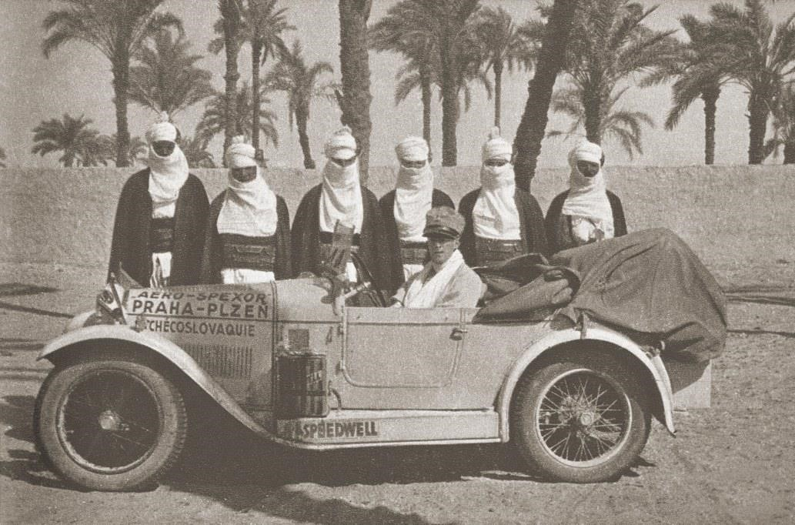
Slavnostně se s námi rozloučili
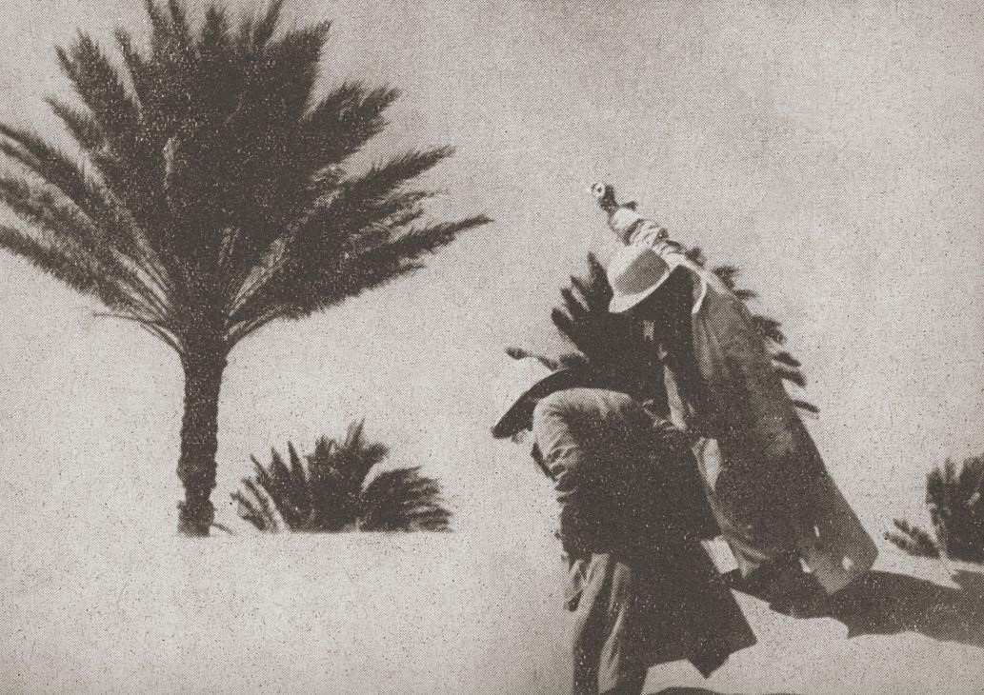
V Libyi začaly nesnáze s pískem…
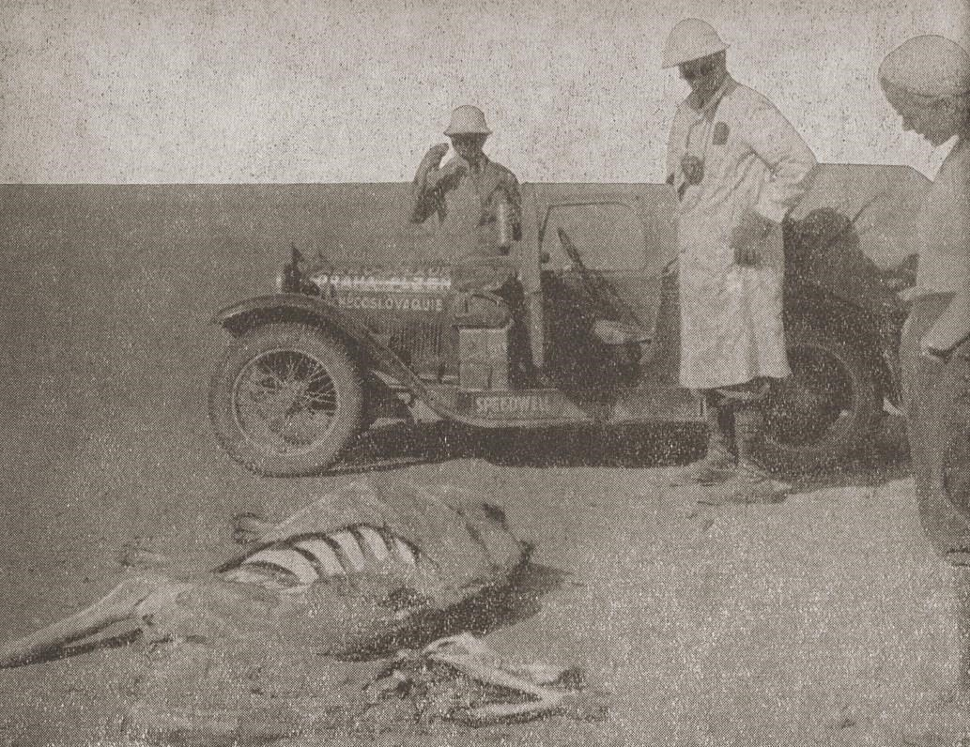
Velbloud nedošel, dojede automobil?
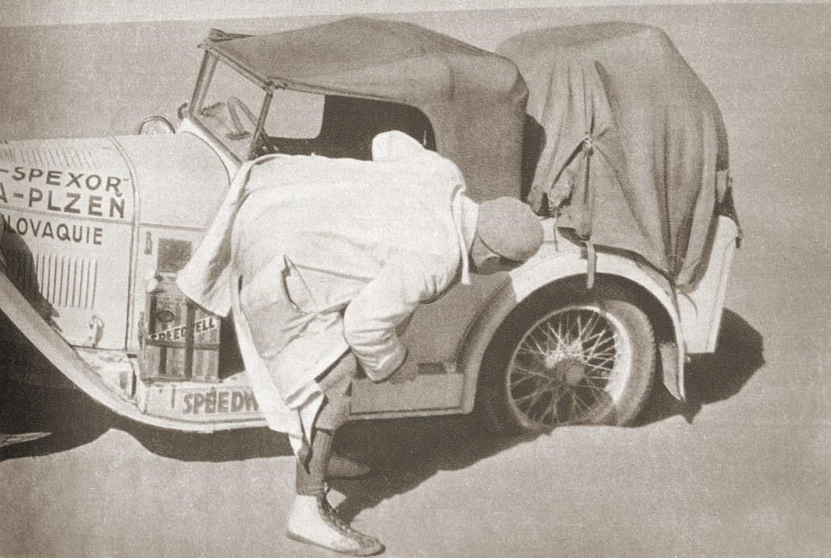
Červená Aerovka uprostřed Sahary
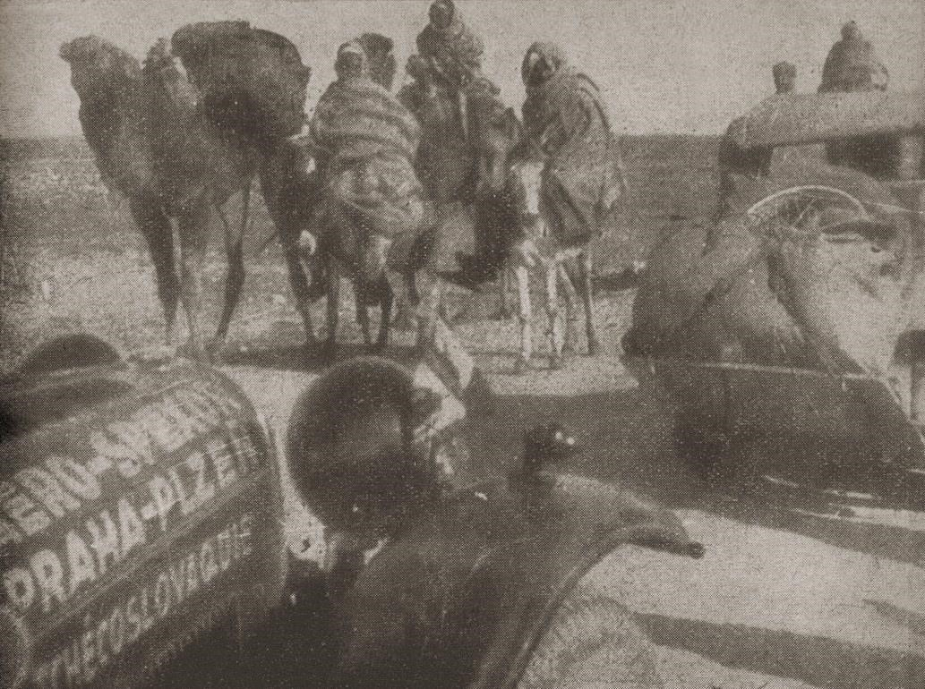
Skončila poušť, vracíme se k pobřeží
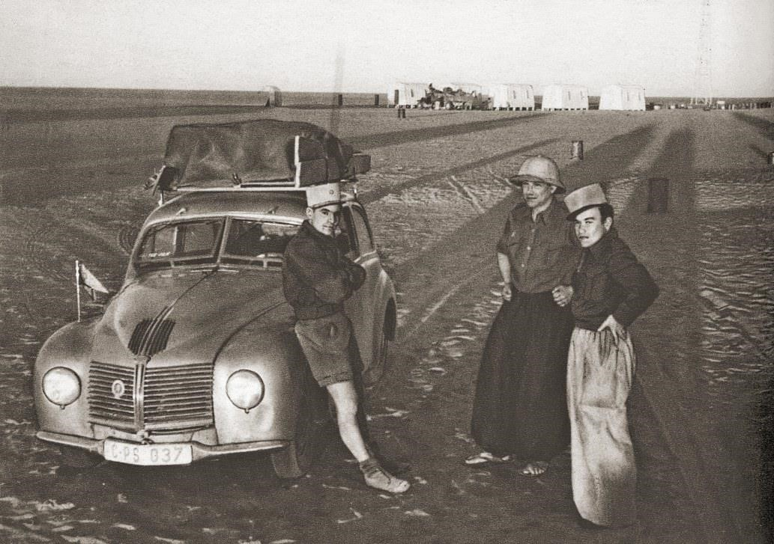
Minor dojel k telegrafistům v Bidon 5
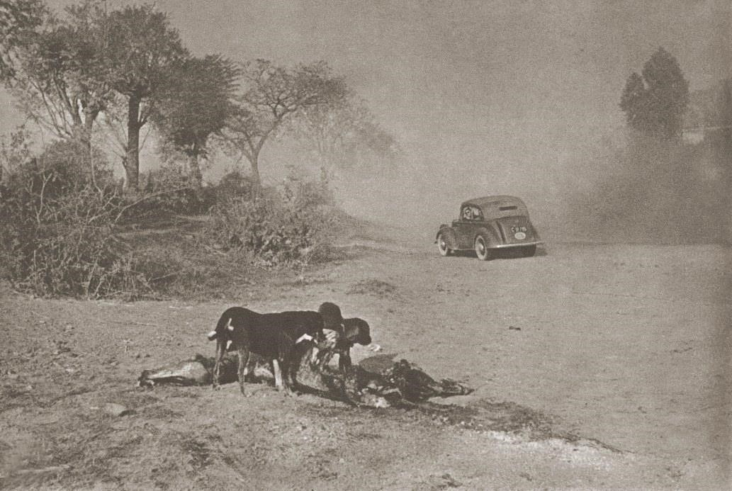
Hladoví psi, mrtvý kůň, začíná Gran Chaco
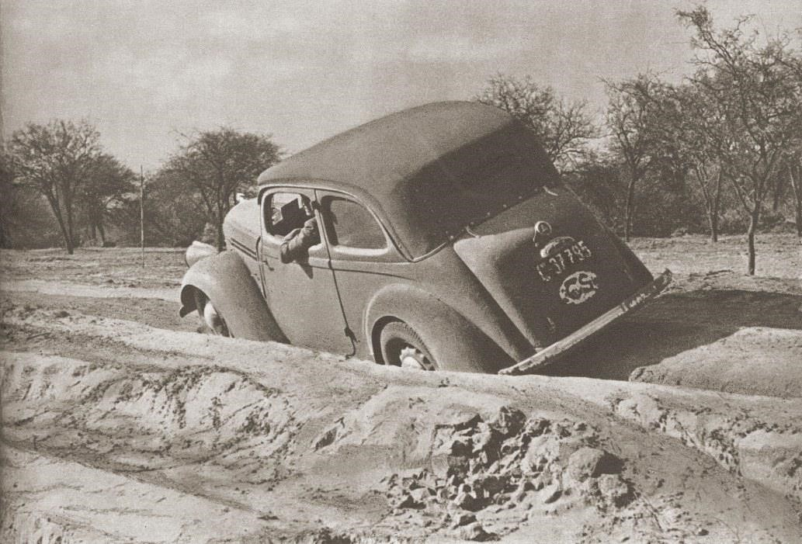
Romantika podle dona Franciska
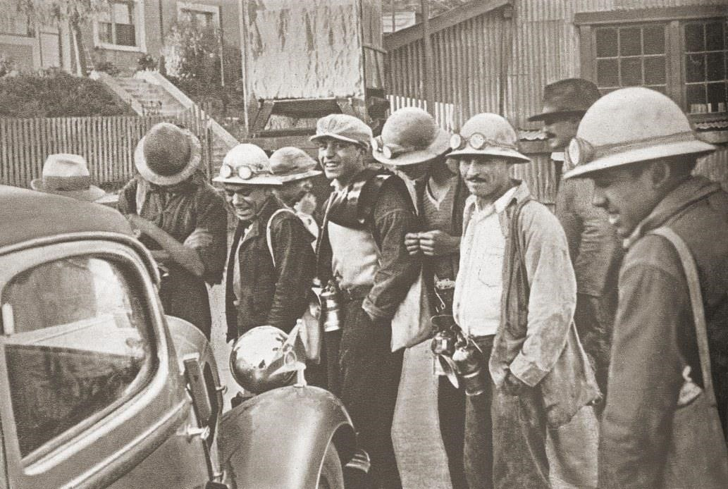
Havíři z El Chica u českého vozu
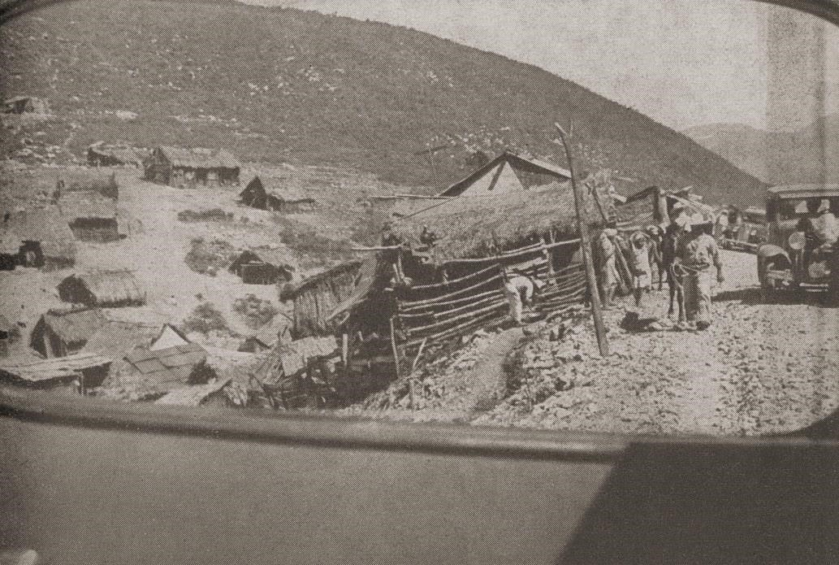
Ještě nešla Sierrou Madre panamerická cesta
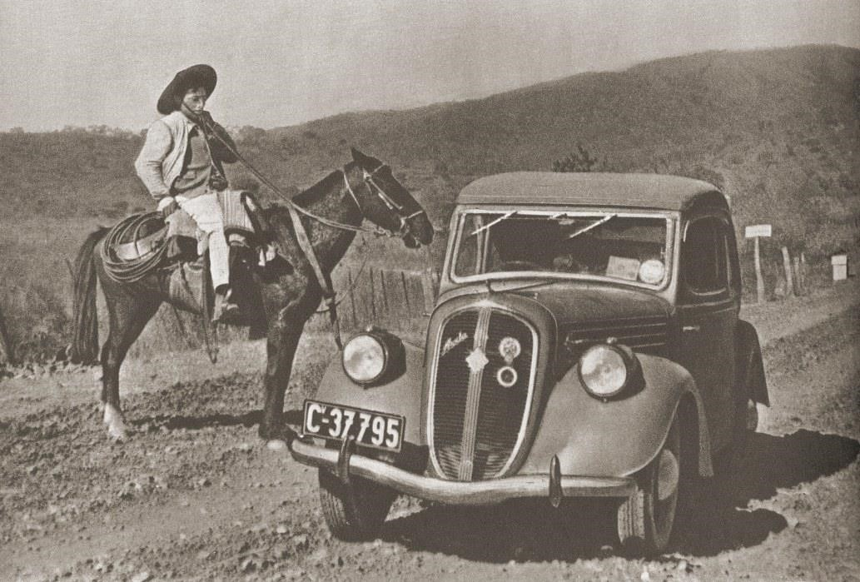
Setkaní pod bolivijskou hranicí
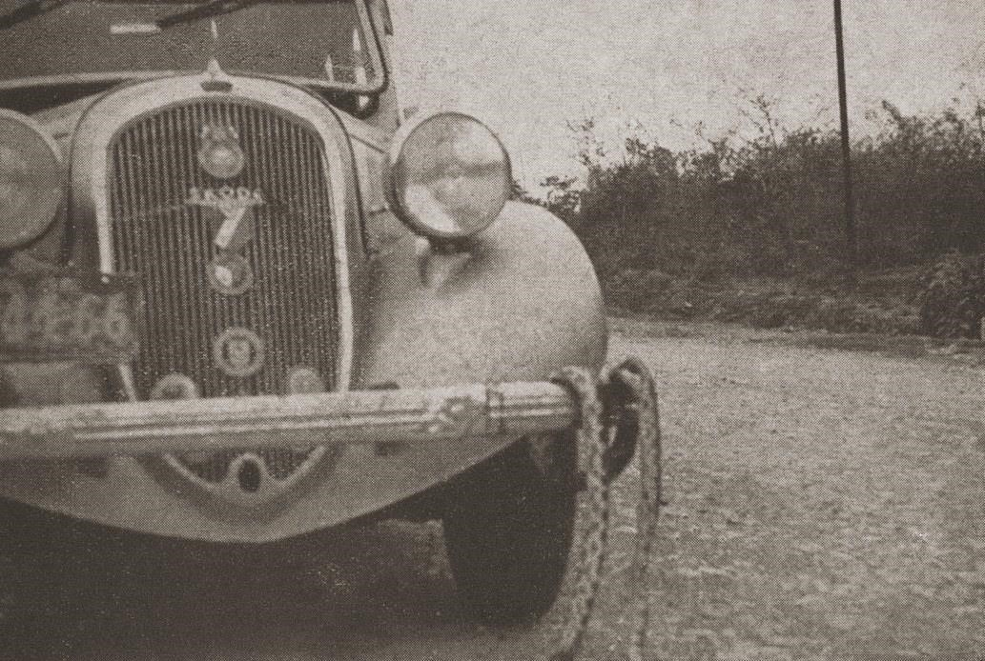
Suvenýr z džungle – zde zemřel Juan
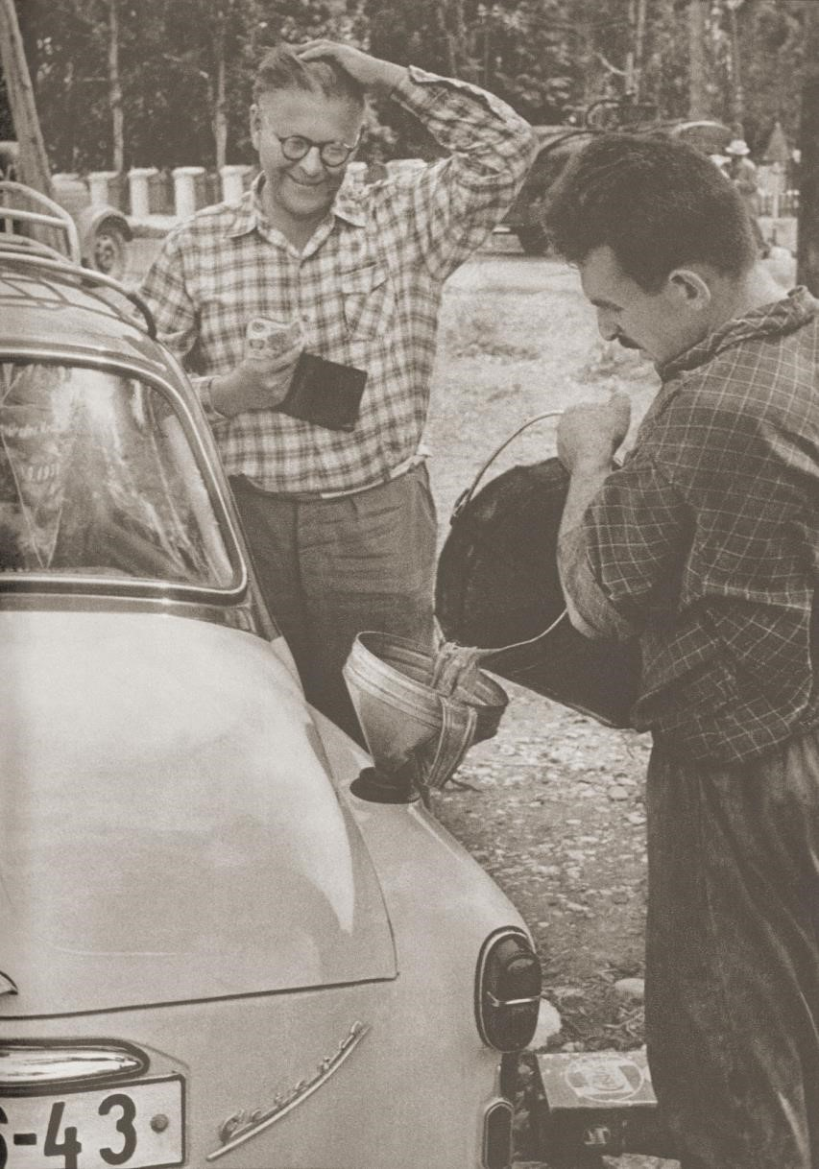
Benzín? Levnější než minerální voda
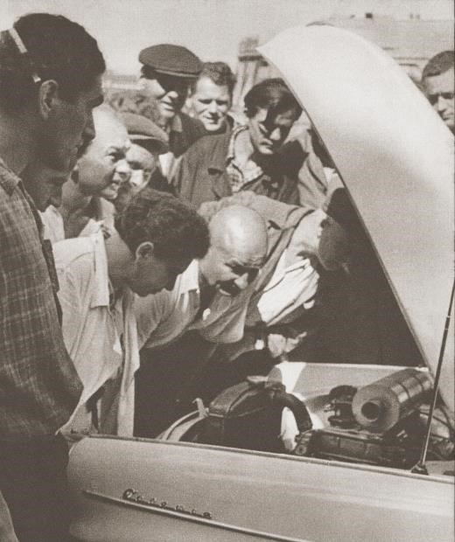
Co je to za mašinku? Něco jako Moskvič?
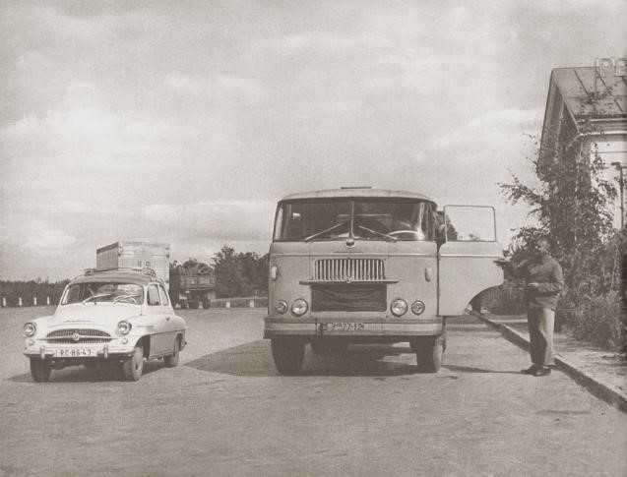
Dvě Škodovky na silnici za Charkovem
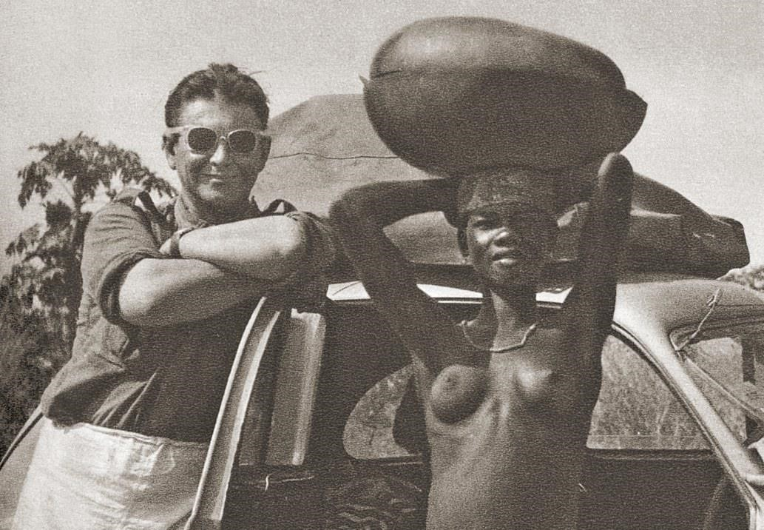
Nad Guinejským zálivem blízko pralesů
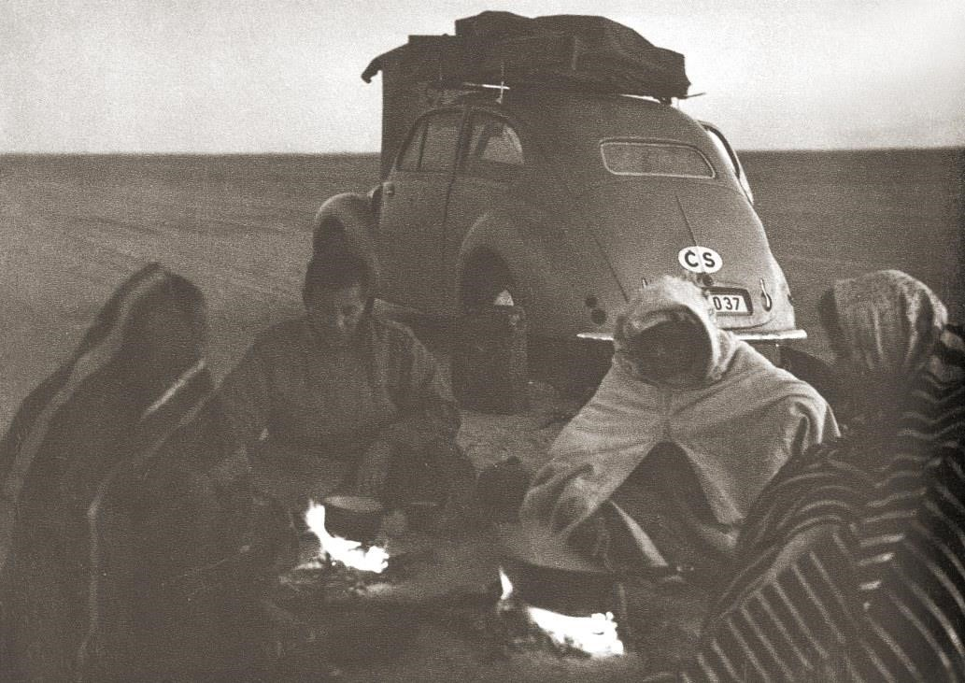
Poslední noc v poušti
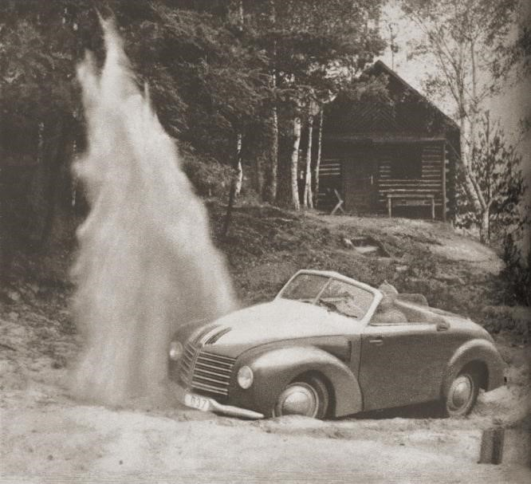
Nejdřív trénink v českém písku…
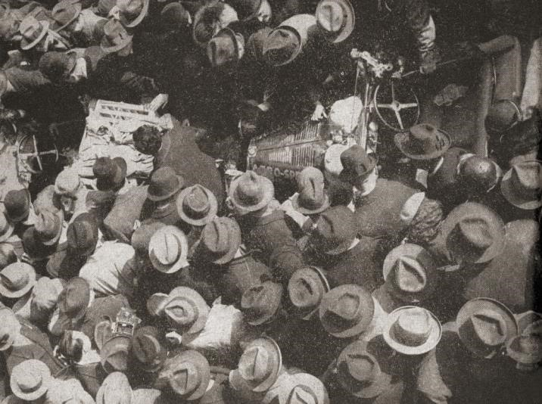
… pak přišlo přivítání
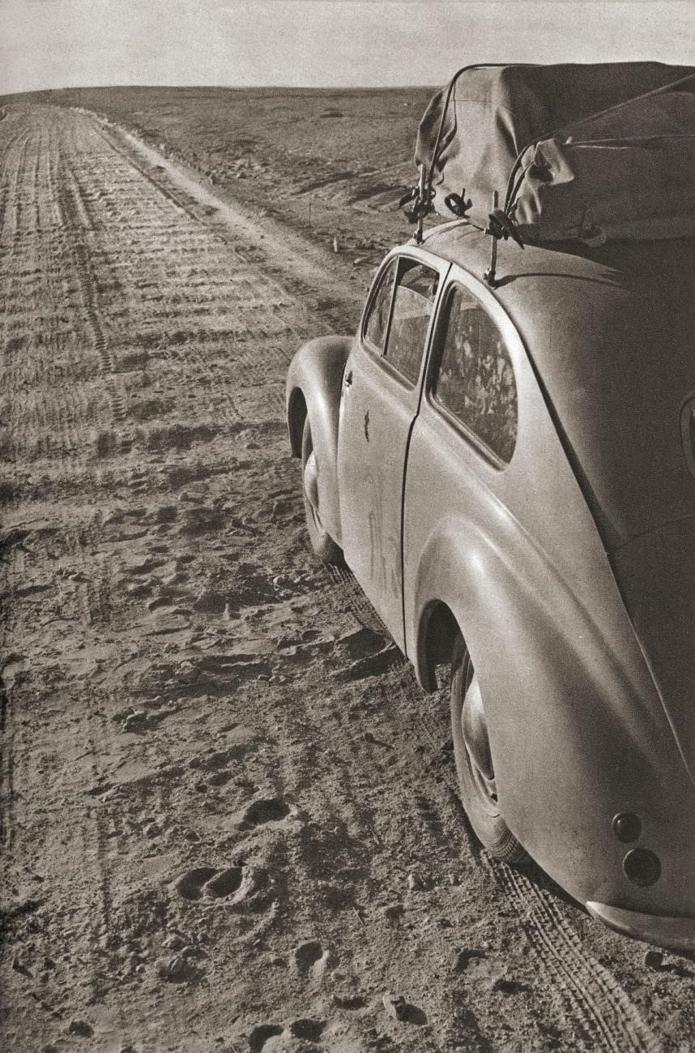
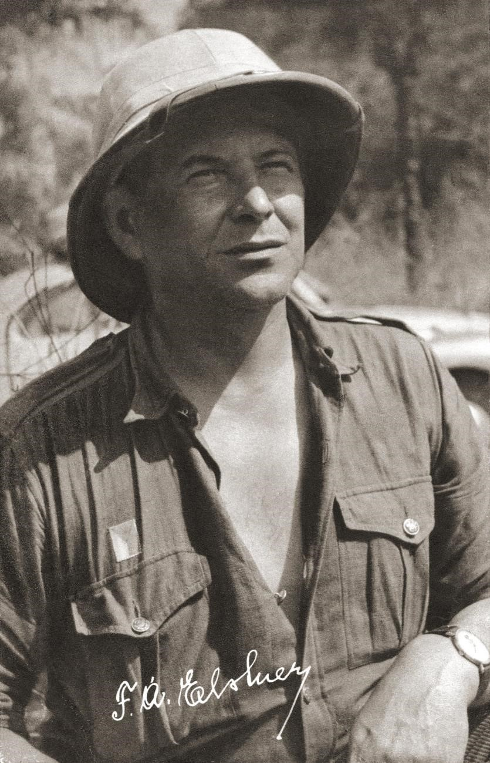
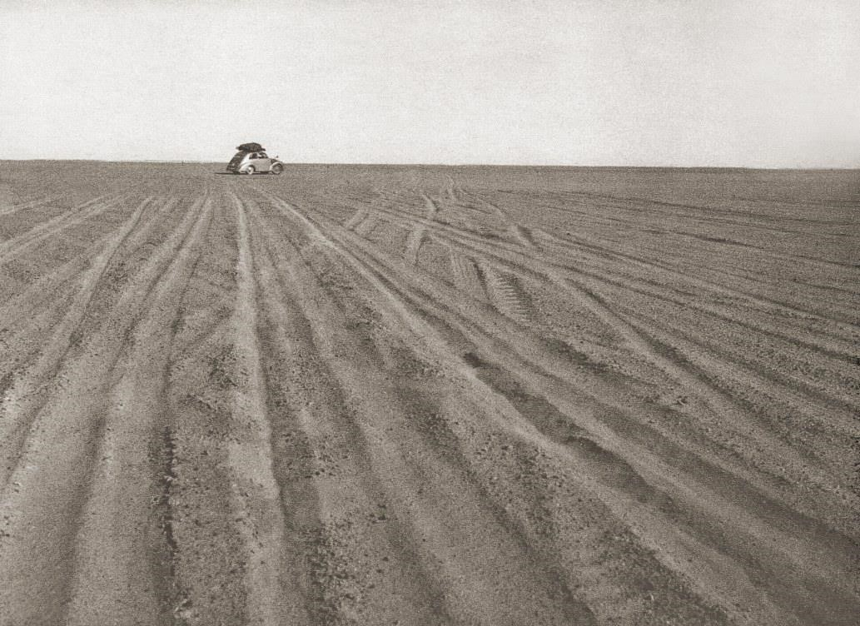

František Alexander Elstner
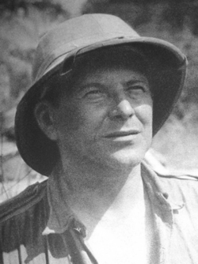
Obrázek 1 František Alexander Elstner (Frank; 11. dubna 1902 Královské Vinohrady[1] – 8. září 1974 Praha) byl československý motoristický cestovatel, skaut, novinář a spisovatel.

Mládí

Studium
F. A. Elstner se narodil 11. dubna 1902 na pražském předměstí Královských Vinohradech. V roce 1913 vstoupil do tehdy relativně mladého a velmi rychle se rozvíjejícího skautského hnutí.² Po dokončení obecné školy studoval reálné gymnázium, z nějž byl posléze vyloučen. Ne však kvůli prospěchu, ale pro svou touhu po dobrodružství, která jej v sedmnácti letech zavedla jako člena protityfové brigády Mezinárodního červeného kříže na Podkarpatskou Rus. Po návratu byl na pokyn ministerstva školství opět přijat jako vzorný žák, školu dokončil a studoval práva. Následně si udělal nástavbu pro učitele, aby měl o prázdninách volno na ostatní aktivity, cestování, skautské tábory. Práva byla snem jeho otce, Elstner sám uváděl, že by nikdy netrávil život v advokátní kanceláři nebo u soudu.

Skauting
Ve skautském hnutí byl velmi aktivní, v roce 1922 se účastnil jako první (a na dlouhá léta poslední) Čechoslovák v Gilwell Parku u Londýna jednoho z prvních Wood Badge kurzů (ten úplně první se konal v r. 1919). Absolvoval praktickou část na místě, celý kurs však nedokončil, protože v průběhu následujícího roku nepředložil závěrečnou písemnou práci. I tak nasbíral velké množství podnětů pro československý skauting a již o rok později z popudu náčelníka A. B. Svojsíka zorganizoval českou obdobu Wood Badge kurzů, první lesní školu. Vedení těchto kurzů se věnoval i v dalších letech; v roce 1925 se stal zpravodajem Svazu skautů pro lesní školy. Během několika let se stal Frank, jak byl kamarády nazýván, jednou z důležitých osobností českého skautingu, ostatně na toto téma publikoval také několik knih, převážně příruček týkajících se uzlování, lasování a práce s bičem.

Motoristické začátky
Kromě skautingu se mladého Františka velmi záhy chopily i další dvě vášně – motorismus a psaní. Od roku 1918 přispíval do časopisu Motor Revue, podílel se na založení několika motoristických klubů (například Liga československých motoristů, Aero Car Club) a vůbec se věnoval aktivní propagaci motorismu a to nejen perem, ale i činy. V roce 1926 mu poskytla redakce Motor Revue půjčku a F. A. Elstner si tak mohl splnit jeden ze svých snů - motocykl AJS, na nějž by učitel ze Staré Boleslavi jen tak nedosáhl. S tímto strojem opatřeným přívěsným vozíkem pak Elstner se svou ženou Evou Růženou procestoval značnou část Evropy. Eva byla držitelkou řidičského průkazu a následně začala na cestách působit též jako řidička a vůbec rovnocenná členka výprav.³

Elstnerovy dálkové jízdy

První velká cesta
V roce 1932 se vedení firmy Aero rozhodlo prověřit kvality svého nového modelu Aero 500 v zátěžovém testu, jehož běžnou formou tehdy byla dálková jízda. Jako testovací jezdec byl vybrán právě Elstner, tou dobou již známý motoristický propagátor, a trasa vedla „jen“ Evropou – skrze Alpy do nejjižnějšího cípu Jugoslávie – ke Skadarskému jezeru ležícímu na hranicích s Albánií a poté přes Bosnu a Hercegovinu zpět. Běžná jízda Evropou jako zátěžový test může znít možná úsměvně, ovšem jen do chvíle, než si uvědomíte, že tehdejšími Alpami nevedly žádné dálniční tunely, Jugoslávií nevedly prakticky žádné slušné silnice, a že Aero 500 byl jednoválec o objemu motoru 499 cm³, do nějž se navíc museli naskládat tři lidé – Elstner, jeho manželka a vytáhlý student Vratislav Židlický (Ing. Vratislav Židlický, vl. jménem Kavalier *27.9.1903 +12.5.1976, zahraniční zpravodaj předválečného i poválečného Junáka, z rodiny majitelů skláren Kavalier). Malé auto i posádka se v červencových vedrech prokousali trasou dlouhou přes 3 300 km včetně prudkých alpských stoupání a děravých balkánských cest – český automobil i český cestovatel prokázali, že jsou schopni vydržet i velmi náročné podmínky.

Africké cesty
Cesta na Balkán byla ovšem jen jakýsi závdavek. F. A. Elstner byl rozhodnut dokázat, že Aero vydrží ještě mnohem více. V roce 1933 naplánovali výpravu AeroSpExOr (Aero Sportovní Expedice Orientem) přes Itálii, Sicílii, Libyi, kde se stáčela zpět a přes Tunisko, Alžírsko, Maroko a Španělsko, odkud přibližně 14 000 km dlouhá trasa zavedla pět mužů, jednu ženu a tři (již dvouválcová) Aera 662 zpět do Prahy. Další rok se opakovala jízda tou samou oblastí, i když v mírně modifikované podobě co se týče itineráře a ve výrazně modifikované podobě, co se týče posádek a automobilů. Vozový park tvořily čtyři Aera 1000, dvoutakty s litrovým objemem motoru. Mnohem exotičtější však byly posádky „Modrého týmu“, jak se expedice nazývala. Tvořilo je totiž šest žen, významných českých motoristek a jen jedna posádka byla mužská. Kromě faktu, že trasa vedoucí z Marseille do Alžíru, z něj dále do Oranu, přes Atlas do Fèsu, Casablanky a Marrákeše měřila celých 17 600 km, hrál významnou roli při její propagaci právě fakt, že takto dlouhou cestu zvládly příslušnice něžného pohlaví (téměř) bez mužské pomoci.

Evropské a americké cesty
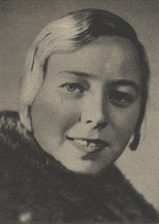
Obrázek 2První manželka a expediční spolujezdkyně Eva Elstnerová
Po zdolání Severní Afriky se Elstnerovy zraky upřely na západ. Nejprve následoval v létě 1934 „kratičký výlet“ do Anglie a Skotska. Nové Aero 30 pojalo dokonce pět pasažérů a 7 500 km dlouhá cesta po upravených evropských silnicích představovala oproti africkým putováním příjemný výlet k jezeru Loch Ness.
O rok později čekala Elstnera Severní Amerika, tentokrát již s novým vozem. Pro tříměsíční expedici po Spojených státech a Mexiku nazvanou 100 dní v malém voze byla tentokrát vybrána Škoda Popular. Rok po této 25 000 km dlouhé pouti se Elstner opět vydal starým kontinentem. Dalších deset tisíc kilometrů na tachometru Škody Rapid vedlo přes Balkán (Slovinsko, Chorvatsko, Srbsko) a Rumunsko až k Černému moři a odtud pak na sever, na Ukrajinu a přes Slovensko zpět domů. Rok po cestě Evropou nazvané „10 000 km Malou dohodou“ se Elstnerovi vrátili do Ameriky, tentokráte však jižní. Expedice „Napříč Argentinou“ byla poslední jízdou, kterou manželé Elstnerovi stihli uskutečnit předtím, než vypukla druhá světová válka. Škodu Popular si nechali dopravit lodí do Buenos Aires a odtud vyrazili na pouť až k hranicím s Bolívií a pak zpět přes Uruguay do Montevidea. Trasa měřila i s lodní a leteckou dopravou úctyhodných 36 000 km. Cesta zpět se nesla již v předzvěsti Mnichovské dohody, Elstnerovi dokonce nakonec ve spěchu nechali auto ve Francii.

Rekordní jízda Saharou
Uplynulo téměř deset let od poslední výpravy Jižní Amerikou, než se mohl F. A. Elstner opět vydat na cestu. Na podzim 1947 se vypravil opět do milované severní Afriky, tentokráte za účelem dojet z Alžíru až do Cotonou v Guinejském zálivu a zpět, dvakrát přitom zdolat Saharu a to vše navíc stihnout v rychlostním rekordu. Po letech se vrátil k Aerovkám, tentokráte k modelu Minor; spolujezdci mu byli druhá žena Anna a syn z prvního manželství, René. Cesta se povedla, 13 110 km Saharou zvládl maličký Minor přežvýkat za rekordních 22 dní a vytvořil rekord denně ujetých 426 km.

Poslední jízda
Bohužel Elstner netušil, že se opět jedná o jeho poslední velkou cestu na dlouhou dobu. A to dokonce na dobu delší, než jaká uplynula od putování napříč Argentinou. Po komunistickém převratu v roce 1948 už nesměl dále cestovat, a tak všechny plány na další expedice včetně dlouho připravované trasy Praha – Peking vzaly za své. V roce 1959 dostal sice ještě jednou a naposledy povolení vycestovat na větší cestu – jednalo se o propagační jízdu Sovětským Svazem ve Škodě Octavia, v níž urazil přes 14 000 km. Ovšem to byla už opravdu poslední příležitost, a tak cestoval alespoň po republice, pořádal přednášky, propagoval skauting, psal pro děti a mládež a snažil se publikovat. Ani to poslední mu nakonec v sedmdesátých letech už nebylo umožněno. F. A. Elstner zemřel v roce 1974. Je pohřben na Vinohradském hřbitově v Praze.

Všechny expedice v datech

1932 Balkán
- vůz Aero 500 modrý, jednoválec, váha vozu 460 kg
- posádka F. A. Elstner, Eva Elstnerová, Vratislav Židlický
- červenec 1932, 3350 km za 21 dní
- trasa z Prahy přes Rakouské Alpy do Štýrského Hradce, Terst, podél pobřeží Jugoslávie do Dubrovníku, Boka kotorská, Černá Hora ke hranicím Albánie u Skadarského jezera, zpět přes Sarajevo a Budapešť do Prahy

1933 Aerospexor
- 3 vozy Aero 662
- modrý vůz: posádka F. A. Elstner a Eva Elstnerová
- bílý vůz: Jaroslav Doubek a pan Lovosický
- červený vůz: pan Petříček a pan Suda
- start 11. 2. 1933 , návrat 25. 3. 1933, 14 000 km za 42 dní
- trasa Praha, Plzeň, Brenner, Bolzano, Verona, La Spezia, Livorno, Řím, Neapol, Messina, Siracusa, Tripoli, Misuráta, Murzuk, Tripoli, Tuggurt, Alžír, Oran, Fez, Casablanca, Marrákeš, Rabat, Tanger, Gibraltar, Cordóba, Madrid, Barcelona, Marseille, Bordighera, Janov, Brenner, Innsbruck, Folmava, Plzeň, Praha

1934 Modrý team Aero
- 4 vozy Aero 1000 v modré barvě
- posádky
- vůz F. A. Elstner a Ing. V. Kavalier-Židlický
- vůz Eva Elstnerová a Ela Slavíková
- vůz Zdeňka Veselá a Eliška "Eška" Kavalierová, spolumajitelka sklárny Kavalier
- vůz Věra Vlčková a Helga Martenová
- start 24. 2. 1934, návrat 13. 4. 1934, 17 600 km
- trasa Praha, Norimberk, Lyon, Marseille, lodí do Alžíru, Oran, Udžda v Maroku, Fes, Settat, přes Vysoký Atlas do Tiznitu a Agadiru, Marrákeš, Casablanca, Rabat, Ceuta, přes Gibraltarskou úžinu do Cádizu, Sevilla, Cordóba, Madrid, Burgos, Bilbao, Bordeaux, Tours, Paříž, Štrasburk, Norimberk, Praha

1934 Anglie a Skotsko
- vůz Aero 30
- posádka F. A. Elstner a Eva Elstnerová
- fotoreportér p. Alexander Paul a dva kamarádi Miloš Bloch a Jaroslava Sedláková
- trasa z Prahy přes Německo a Belgii do Doveru, přes Londýn a Birmingham do Skotska, Aberdeen a Inverness k jezeru Loch Ness, dva dni u jezera, zpět přes Glasgow a Londýn do Doveru a přes Holandsko a Německo do Prahy

1936 Severní Amerika a Mexiko, 25 000 km za 100 dní
- vůz Škoda Popular stříbrný
- F. A. Elstner a Eva Elstnerová
- Trasa Praha, Drážďany, Berlín, Hamburk, lodí do New Yorku, Philadelphia, Baltimore, Washington, Roanoke, Knoxsville, Nashville, Memphis, Dallas, San Antonio, Laredo v Mexiku, Monterrey, Victoria, Tamazunchale, Mexico, Puebla, Oaxaca a zpět do Spojených států přes Laredo, Spofford, Pecos, El Paso, Tucson, Arizona City, San Diego, Los Angeles, San Francisco, Reno, Salt Lake City, Cheyenne, Denver, Columbus, Omaha, Chicago, Toledo, Cleveland, Buffalo a New York, lodí zpět do Evropy, Cherbourg, Nantes, Bordeaux, Madrid, Barcelona, Marseille, Stuttgart, Norimberk, Praha - celkem 98 dní při průměru 530 km denně během jízdy

1937 Jihovýchodní Evropou
- vůz Škoda Rapid
- F. A. Elstner a Eva Elstnerová
- Trasa Praha, Vídeň, Graz, Split, Dubrovník, Bělehrad a do Rumunska - Craiova, Bukurešť, Konstanța u Černého moře, zpět Brašov, Sibiu, Kluž, Satu Mare, v Maďarsku Debrecín, Budapešť, Praha

1938 Jižní Amerika – Argentina
- vůz Škoda Popular
- F. A. Elstner a Eva Elstnerová, později Francisko Lhota
- Trasa Praha, Janov, lodí přes Santos v Brazílii do Buenos Aires, Rosário, Cordoba, Tucumán, Campo Santo, Ledesma, Salta, Concepción, La Rioja, Rosário, Buenos Aires, v Uruguaji Colonia a Montevideo, lodí do Bordeaux, vlakem do Paříže a letecky do Prahy

1947 Aero Minorem k rovníku
- vůz Aero Minor II, 615 cm³, váha 690 kg, povolená celková hmotnost 1040 kg, skutečná pak 1400 kg
- F. A. Elstner, Anna Elstnerová, syn René Elstner
- Start 28. října 1947, návrat 31. prosince 1947
- Trasa Praha, Paříž, Marseille, lodí do Alžíru, Rélizane, Mascara, Saida, Mechéria, Colomb-Béchar, Beni Abbes, Adrar, Reggan, Bidon 5, Tessalit, Gao, Niamey, Gaya, Bemberéké, Paraku, Savé, Cotonou v Guinejském zálivu, zpět stejnou trasou do Alžíru, lodí do Marseille, Štrasburk, Norimberk, Praha

1959 Sovětský svaz
- vůz Škoda Octavia, barva červenobílá, 14 000 km
- F. A. Elstner, Jan Fiala
- Trasa Praha, Varšava, Minsk, Smolensk, Moskva, Serpuchov, Tula, Jasná Poljana, Kursk, Charkov, Krasnodar, Melitopol, Simferopol, Jalta, Artěk, lodí do Soči, Gagra, Suchumi a zpět do Soči a lodí na Jaltu, Melitopol, Charkov, Poltava, Kyjev, Žitomir, Berdičev, Vinnica, Litin, Černovice, Bukurešť, Arad, Debrecín, Budapešť, Bratislava, Praha

Dílo
Během svého života přispíval do Motor revue, Národního osvobození, Světa motorů, Venkova aj. Redigoval knižnici Motorová sedmikorunovka (1932). Byl přizván jako odborný poradce filmu Pancho se žení (1946, scénář Rudolf Hrušínský, režie Rudolf Hrušínský, František Salzer).
Elstnerův stálý zájem o motorismus, jehož prvními projevy byly populárně naučné práce praktického zaměření (Správkárna v kapse, ABC motoristy), vyústil posléze v psaní cestopisných reportáží pro mládež, v nichž zúročil vlastní prožitky a zkušenosti. Do kontextu cestopisné literatury vnesl nové tematické momenty (rychlostní a vytrvalostní jízdy obtížným terénem jiných kontinentů), které zachycoval s humorem a s pochopením pro lidskou solidaritu v složitých a dobrodružných situacích. Zároveň akcentoval přehledný výklad geografických a přírodních jevů. V Elstnerových posledních pracích (Věci z jednoho pokoje, Pan Trabant & bílá slečna aneb Putování s kloboučkem) sílí beletrizační složka.
V popularizačních knihách pro mládež, nedílně spojených s výtvarným projevem (situační obrázky, mapky, grafy aj.), vysvětluje dětem srozumitelným způsobem základy motorismu a dovedností spjatých s tábornictvím (Dovolená pod stanem a s karavanem, Dobrodružnou stezkou, Dovedu to!, Zálesácká kuchyně, Kniha o uzlech, Uzly a laso, Vázání uzlů). I témata jako jsou právě tábornictví a vázání uzlů doložil poutavým vyprávěním i názornými popisy a nákresy. Jeho přínos v příručkách o uzlech je jak v encyklopedické systematizaci, tak i v regionálním kontextu, neboť na rozdíl od později vydaných publikací se nejedná pouze o doslovné překlady, ale o autorská díla, ve kterých jsou použity české užívané názvy uzlů.

Odkazy

Reference
↑ Matriční záznam o narození a křtu farnosti Královské Vinohrady (kostel sv. Ludmily)
↑ BLODEK, Jiří. Sudičky u kolébky skautingu V.: První český "ministr" lesních škol, kouzelník s lasem i automobilovým volantem - Frank Elstner. Čin: nezávislý zpravodaj čs. skautů a skautek. Září-říjen 2000, roč. XII, čís. 5, s. 27-28.
↑ Osudu navzdory. Odvážné Češky cestovaly mezi válkami i za komunistů. iDNES.cz online. 2017-05-28 cit. 2021-04-06. Dostupné online.

Literatura
FORST, Vladimír, a kol. Lexikon české literatury : osobnosti, díla, instituce. 1. A-G. Praha: Academia, 1985. 900 s. ISBN 80-200-0797-0.

F. A. Elstner
Věci z jednoho pokoje
75 příběhů pro budoucí světoběžníky

Fotografie F. A. Elstner
Redakce Kateřina Kováčová
Vydala Městská knihovna v Praze
Mariánské nám. 1, 115 72 Praha 1
V MKP 1. vydání
Verze 1.0 z 15. 9. 2017
ISBN 978-80-7532-450-4 (epub)
ISBN 978-80-7532-451-1 (pdf) ISBN 978-80-7532-452-8 (prc)
ISBN 978-80-7532-453-5 (html)

Iztaccíhuatl, zkráceně Izta – sopka ve středním Mexiku. Její vrchol je celoročně pokryt sněhem a ledem. Pozn. red.
Je-li to vůle boží. Pozn. red.
Druh kaktusu. Pozn. red.
Domorodý zemědělský dělník. Pozn. red.
Cizinec bílé pleti. Pozn. red.
Svazek listin. Pozn. red.
Víno Pinot Noir. Pozn. red.
Konzervované hovězí. Pozn. red.
Dělníci stavějící tunely. Pozn. red.
Cizinci (rus.). Pozn. red.
Alžírský kmen. Pozn. red.
Druh lasa. Pozn. red.
Setkání skautů. Pozn. red.
Kamenitá poušť. Pozn. red.
Dvoukolový vůz. Pozn. red.

